Indholdsfortegnelse
Algoritmer 4
Least squares klassifikation 4
Begreber 5
Decision tree 6
Gini index 6
Random forrest ( Combining models ) 7
Adaboost ( Combining models ) 7
Eksempel fra Statquest’s video 9
Udledninger 12
PCA 12
Sigmoid activation function egenskaber. 15
Brug af Lagrangian til maximum likelihood. 17
AdaBoost, udledning af modellernes indflydelse 21
Beviser 24
$Ea+bX=a+bEX$ 24
$EX+Y=EX+EY$ 24
$VarX=EX2-EX2$ 26
$Vara+bX=b2VarX$ 27
Hvad er covariance af to variabler? 29
$VarX+Y=VarX+VarY+2CovX, Y$ 30
Opgaver 32
Opgaver uge 1 - Sandsynlighedsteori 32
Opgave 1.3 32
Opgave 1.7 32
Opgave 1.10 32
Opgave a - $Ea+bX=a+bEX$ 33
Opgave b - $EX+Y=EX+EY$ 33
Opgave b ny - $EX+Y=EX+EY$ 35
Opgave a - $Ea+bX=a+bEX$ 37
Opgave b ny. $EX+Y=EX+EY$ 38
Opgave c. $VarX=EX2-EX2$ 38
Opgave d. $Vara+bX=b2VarX$ 40
Opgave d ny. $Vara+bX=b2VarX$ 41
Opgave e. $VarX+Y=VarX+VarY+2CovX, Y$ 43
Opgave f. $CovX, Y=0$ 44
Opgave g. $VarX+Y=VarX+VarY, givet uafhængighed$ 45
Opgaver uge 2. 46
Opgave 1.1. Eksperimenter med antal M’er og deres fit. 46
Opgave a. Find the value of the constant 𝑐 48
Opgave b. Find the joint cumulative distribution function (CDF) of X and Y 49
Opgave c. Find the marginal PDFs of X and Y i.e., and 𝑓(𝑥), 𝑓(𝑦) 50
Opgave d. Find the mean, variance and covariance of X and Y 51
Opgave d. Find the mean, variance and the covariance. 52
Opgave e. Find the conditional PDF $fYyx$ 53
Opgave f. Find the probability of the event: 𝑃(𝑌 > 𝑋 | 𝑋 = 𝑥), 𝐻𝑖𝑛𝑡 : 𝑈𝑠𝑒 𝑡ℎ𝑒 𝑟𝑒𝑠𝑢𝑙𝑡 𝑓𝑟𝑜𝑚 𝑝𝑎𝑟𝑡 (𝑒) 54
Opgaver uge 3. 55
Opgave 2.1. Verify that the Bernoulli distribution (2.2) satisfies the following properties 55
Opgave 2.5. In this exercise, we prove that the beta distribution, given by (2.13), is correctly normalized, so that (2.14) holds. This is equivalent to showing that 56
Opgave 2.6 58
Opgave a - Bevis ( 2.7 ) $μML=1Nn=1Mxn$ 59
Opgave b. Bevis ( 2.27 og 2.28 ) 61
Opgaver uge 4. 63
Opgave 9.1. Convergence of K-means Clustering. 63
Opgave 9.3. Opskrivning af marginal distribution $px$ ud fra marginal distribution $pz$ og conditional distribution $pxz$. 64
Opgave 9.6. Expectation Maximation. 65
Opgave a. Covarians matricen og uafhængighed. 68
Opgave b. What is conjugacy, where do we use it in probability based classification and why? 68
Opgave c. When do we say that a dataset is formed by independent and identically distributed data? 69
Opgave d. A set of 2-dimensional data points $x∈R2$ follow the distribution in Eq (1): 69
Opgaver uge 5. 70
Opgave 9.6. Principal Component Analysis 70
Opgaver uge 6. 76
Opgave 3.6 76
Opgave 3.7 78
Opgave 3.10 78
Lineær regression 79
Opgaver uge 7. 85
Opgave 4.7. Sigmoid properties ( √ ) 85
Opgave 4.9. Udled et udtryk for maximum likelihood af en generative model. 87
Opgave 4.12. Verify the relation (4.88) for the derivative of the logistic sigmoid function defined by (4.59) ( √ ) 94
Opgave 4.13. Brug afledt sigmoid egenskab ( % ) 96
Linear classification problem 98
Opgaver uge 8. 104
Opgave 4.4. Lagrangian optimering 104
Opgave 4.4. Lagrangian optimering ( Nyt forsøg ) 109
Opgave 4.4. Lagrangian optimering ( Nyt nyt forsøg ) ( √ ) 117
Opgave 4.5. Skalar til vektor repræsentation ( √ ) 122
Fishers lineær klassificering ( √ ) 125
Opgaver uge 9 129
Opgave 14.3 √ 129
Opgave 14.6. Adaboost, udledning af konstant ( √ ) 131
Opgave 14.10. Optimering af Sum of Squares ( √ ) 132
Opgave 14.15? 133
Opgaver uge 10 134
Opgave 5.2. Max norm distribution vs SOS min ( √ ) 134
Opgave 5.5. NN arbitrær distribution maximeret ( √ ) 136
Opgave 5.6. NN output afledt ift. activation function ( √ ) 137
Opgave 5.9? 138
Praktiske NN opgaver 141
Opgaver uge 11 145
Opgave 5.28. Constraining weights ( √ ) 145
Opgaver om Convolutional Neural Networks 146
Opgaver om One Layer Perceptron. 148
Opgaver om One Layer Perceptron ( Andet forsøg ) 155

Algoritmer

Least squares klassifikation
$$\tilde{W}={\tilde{X}}^{|}.T$$
$${\tilde{X}}^{|}={\left({\tilde{X}}^{T}\tilde{X}\right)}^{-1}{\tilde{X}}^{T}$$
$$X≔\left[\begin{matrix}1 & 2 \\ 1 & 0 \\ 0 & -1 \\ -2 & -1\end{matrix}\right]$$
$$t≔\left[\begin{aligned}1 \\ 1 \\ 2 \\ 2\end{aligned}\right]$$
Pseudo invers.
For bias så laver jeg en design matrice, $Φ=\left[1, X\right]$
$$Φ≔\left[\begin{matrix}1 & 1 & 2 \\ 1 & 1 & 0 \\ 1 & 0 & -1 \\ 1 & -2 & -1\end{matrix}\right] \\ inv=transpose\left(Φ\right)·Φ=\left[\begin{matrix}4 & 0 & 0 \\ 0 & 6 & 4 \\ 0 & 4 & 6\end{matrix}\right]$$
$$W={\left[\begin{matrix}4 & 0 & 0 \\ 0 & 6 & 4 \\ 0 & 4 & 6\end{matrix}\right]}^{-1}·transpose\left(Φ\right)·t ≈\left[\begin{matrix}1,5 \\ -0,2 \\ -0,2\end{matrix}\right]$$
Som jeg også fik med python for opgaver til uge 7. Det eneste man lige skal gøre anderledes med wordmat er den inverse funktion, at man bliver nødt til at have den som mellemregning.

Begreber
Probability Distribution Function ( PDF ) :
- En kontinuert sandsynlighedsfordeling som funktion af en variable. Arealet under den danner sandsynligheden.
- $f\left(x\right)$

Cumulative Distribution Function ( CDF ) :
- En kontinuert akkumuleret sandsynlighedsfordeling som fortæller os sandsynligheden. Den akkumulerede sandsynlighed for 0 -> ∞ bør være 1, da det er sandsynlighed vi snakker om.
$F\left(x\right)=P\left(X≤x\right)$

Joint Propability Distribution Function ( PDF ) :
- Det samme som en normal pdf, men en funktion af være variable.
- $f\left(x, y\right)$

Joint Cumulative Distribution Function ( CDF ) :
- Det samme som en normal cdf, men en funktion af være variable.
$F\left(x, y\right)=P\left(X≤x, Y≤y\right)$

Decision tree
Decision trees er en meget pragmatisk måde at inddele datasæt på.
Decision trees ser på variablerne i et datasæt og vælger den værdi til hver variabel som sørger for den bedste adskillelse. Med det så laver algorithmen kriterier som til sidst kan beskrives som et træ.
Tag det her datasæt:
Til klassifikationen spørger jeg så, om $x_{1}>a$? Hvis svaret er ja, er $x_{2}>b$? I det tilfælde at det er, så har vi kategoriseret grøn. Hvis det ikke var tilfældet, ville klassificeringen have været pink. Hvis jeg går tilbage til tilfældet hvor at $x_{1}<a$, så spørger jeg mig selv, om jeg har lykkedes med at lave klassificeringen. Da der kun er blå punkter her, så er de klassificeret.
Frem

Da har jeg lavet et træ af beslutninger.
Den starter på toppen og går gradvist nedad.

Så er der så en algoritme som vælger hvilken af variabler der giver bedst klassificering selv, før at den finder den næste bedste og næst bedste. Sådan ved man hvilken variabel der danner baggrund for toppen, den næst øverste, osv. osv. Algoritmen hedder

Gini index
Måske beskriver jeg den senere.

Random forrest ( Combining models )
Idéen med Random forrest bygger videre på idéen med decision trees. I decision trees er en begrænsning, at den potentielt vil have en uendelig dybde, med uendelig mange forskellige datapunkter.
Ved en random forrest, så bruger man flere decision trees til at klassificere de samme datapunkter. Hver decision tree har det samme at have skulle have sagt, og klassificeringen bliver lavet ud fra en majority vote fra modellerne.

$C=Majority(C_r, C_L, C_G, C_o)$

Adaboost ( Combining models )
Random forrest laver majority vote på sine modeller. Jeg er ikke helt sikker på, hvordan den opdeler sine modeller heller. Men det der er med AdaBoost det er, at det er en sequentliel model, som betyder, at det finder den største vægter, beregner nye vægte, for først derefter at beregne vægten af det næste kriterie.
I det sagt, at den altså ikke er en random forrest, da den laver majority vote. Her har de forskellige vægte noget forskelligt at have sagt.
Noget andet som også adskiller sig fra random forrest, men måske mere decision trees generalt er, at den kun tager en dybde. Det er det vi kalder for ”Weak learners”.
Så Adaboost er:
- Udledt fra Decision Trees og Random Forrests.
- Sequentiel
- Vægtet klassificeringer
- Er baseret på Weak Learners, og tager bineære beslutninger.

Dens random forrest kunne da se sådan her ud.
Hvor størrelsen indikere dens
indflydelse på klassificeringen.
Hvad er steps?
- Find det kriterie som sørger for det
mindste fejl mellem punkter og
dens predicter. Hvert datapunkt
har lige så stor indflydelse på fejlmargen.
Som med Decision tree, så kan Gini index,
algoritmen bruges
- Beregn kriteriets ”indflydelse” / ”say”, $α_{m}$.
- Brug $α_{m}$ + de tidligere datapunkters vægte til at beregne de næste vægte. Der er forskel i konvention på de korrekt klassificerede datapunkter og de ikke korrekt klassificerede: Korrekt klassificeret: $w_{n}^{k+1}=w_{n}^{k}·e^{-α_{m}}$
Ukorrekt klassificeret: $w_{n}^{k+1}=w_{n}^{k}·e^{α_{m}}$
- Normaliser de nye vægte, så deres total summer i 1.
- Repeter fra punkt 1 ad for det næste kriterie. Igen Gini index er en mulighed, men andet kan også bruges.
- Klassificer vha. $α_{m}$. Det er en bineær klassificering. Summen af alle klasser som er fors $α_{m}$ bliver lagt sammen og sammenlignet med alle de klasser som er mods $α_{m}$. Den sum som er først er klassificeringen.

Eksempel fra Statquest’s video
https://www.youtube.com/watch?v=LsK-xG1cLYA&t=56s
Step 1. Alle datapunkter vægtes ligeligt, find det kriterie som seperare datasættet bedst.
Chest Pain | Blocked Arteries | Patient Weight | Heart disease | Sample weight
Yes | Yes | 205 | Yes | $$1/8$$
No | Yes | 180 | Yes | $$1/8$$
Yes | No | 210 | Yes | $$1/8$$
Yes | Yes | 167 | Yes | $$1/8$$
No | Yes | 156 | No | $$1/8$$
No | Yes | 125 | No | $$1/8$$
Yes | No | 168 | No | $$1/8$$
Yes | Yes | 172 | No | $$1/8$$

Chest pain = $\frac{5 rigtige}{8 samples}$.
Blocked Arteries = $\frac{4 rigtige}{8 samples}$.
Patient weight vælges med gini koefficienten til at stille kriteriet: ($weight<176)⇒No$, $\frac{7 rigtige}{8 samples}$.
Jeg bruger altså den sidste variabel til at stille mit kriterie.

Step 2. Beregn indflydelsen.
$α_{m}=\frac{1}{2}·\ln\left(\frac{1-ϵ_{m}}{ϵ_{m}}\right)$ $<-$ fra videoen.
$α_{m}=\ln\left(\frac{1-ϵ_{m}}{ϵ_{m}}\right)$ $<-\left(14.17\right)$
$ϵ_{m}$ er min fejl margen.
Forskellen mellem de to, er vidst bare konventioner. Jeg bruger den fra min bog. Min fejl margen var $1-\frac{7 rigtige}{8 samples}=\frac{1}{8}$
===========================================
$α_{m}=\ln\left(\frac{1-\frac{1}{8}}{\frac{1}{8}}\right)=\ln\left(\frac{\frac{7}{8}}{\frac{1}{8}}\right)=\ln\left(\frac{7·8}{8}\right)=\ln\left(7\right)=1,94591$
===========================================

Step 3: Beregn nye vægte:
- De punkter som blev beregnet korrekt: $w_{n}^{k+1}=w_{n}^{k}·e^{-α_{m}}=\frac{1}{8}·e^{-1,94591}=0,01785715≈0,02$. De der ikke blev beregnet korrekt:
$$w_{n}^{k+1}=w_{n}^{k}·e^{α_{m}}=\frac{1}{8}·e^{1,94591 }=0,8749999≈0,88$$
Chest Pain | Blocked Arteries | Patient Weight | Heart disease | Sample weight | New weights.
Yes | Yes | 205 | Yes | $$1/8$$ | $$0,02$$
No | Yes | 180 | Yes | $$1/8$$ | $$0,02$$
Yes | No | 210 | Yes | $$1/8$$ | $$0,02$$
Yes | Yes | 167 | Yes | $$1/8$$ | $$0,88$$
No | Yes | 156 | No | $$1/8$$ | $$0,02$$
No | Yes | 125 | No | $$1/8$$ | $$0,02$$
Yes | No | 168 | No | $$1/8$$ | $$0,02$$
Yes | Yes | 172 | No | $$1/8$$ | $$0,02$$

Step 4. Normaliser vægtene og opdater:
$$\frac{0,02}{0,88+7·0,02}=0,195 \\ \frac{0,88}{0,88+7·0,02} =0,86$$
Chest Pain | Blocked Arteries | Patient Weight | Heart disease | Sample weights
Yes | Yes | 205 | Yes | $$0,195$$
No | Yes | 180 | Yes | $$0,195$$
Yes | No | 210 | Yes | $$0,195$$
Yes | Yes | 167 | Yes | $$0,86$$
No | Yes | 156 | No | $$0,195$$
No | Yes | 125 | No | $$0,195$$
Yes | No | 168 | No | $$0,195$$
Yes | Yes | 172 | No | $$0,195$$

Step 5. Fortsæt, nu med nyt kriterie.

Udledninger

PCA
Vi ønsker at beskrive vores output som vores datasæt ganget med en enhedsvektor, u.
Med vores output så beskriver vi variancen. Og så tager vi den differentierede og sætter den til 0 for at finde maksimummerne.
Den differentierede får en lagrange multiplier som leder os til at egenvektoren af covariance matricen kan bruges til at projicere dataen i en M dimension for M <= D, for M dimensioner som maksimere variansen.
$$\overline{y}=\frac{1}{N}·\sum_{n}^{N}{\vec{u_{1}^{T}}}\vec{x_{n}}=\vec{u_{1}^{T}}\overline{x}$$Kommet at se på den, så siger den ikke $x_{n}$ for middelværdien x, så jeg tror at middelværdierne er til hver dimension. $\overline{x}∈R^{D}$.
$$var\left[y\right]=\frac{1}{N}·\sum_{n}^{N}{{\left(\vec{u_{1}^{T}}\vec{x_{n}}-\vec{u_{1}^{T}}\overline{x}\right)}^{2}=\vec{u_{1}^{T}}\vec{S}·\vec{u_{1}}}$$
$$S=\frac{1}{N}·\sum_{n}^{N}{\left(\vec{x_{n}}-\overline{x}\right)·{\left(\vec{x_{n}}-\overline{x}\right)}^{T}}$$

$$J_{PCA}=\vec{u_{1}^{T}}\vec{S}\vec{u_{1}}+λ_{1}·\left(1-\vec{u_{1}^{T}}\vec{u_{1}}\right)$$
$$\frac{dJ_{PCA}}{d\vec{u_{1}}}=0$$
$$\vec{S}\vec{u_{1}}=λ_{1}\vec{u_{1}}$$
Og jeg havde at u var en enhedsvektor.
$$\vec{u_{1}^{T}}\vec{u_{1}}=1, \vec{u_{1}^{T}}={\vec{u_{1}}}^{-1}$$
$$\vec{u_{1}^{T}}\vec{S}\vec{u_{1}}=λ_{1}$$
Og så sætter jeg $\vec{u_{1}}$ lige med den egenvektor for S som medførte den største egenværdi, så $λ_{1}$ bliver den største egenværdi.
Så formulerer vi en minimum fejl.
$$\vec{x_{n}}=\sum_{i}^{D}{α_{ni}\vec{u_{i}}}$$
Som laver et koordinat skift fra $\vec{x_{n}}→\vec{α_{n}}$
$$α_{nj}=\vec{u_{j}^{T}}\vec{x_{n}}∈R^{1xD. Dx1}←svarende dimension j$$
Så vil mit originale datasæt kunne blive beskrevet med
$$\vec{x_{n}}=\sum_{i}^{D}{α_{ni}\vec{u_{1}}}$$
Hvis vi havde lyst til det, men vi ønsker at finde en approksimation, som sikre mindst mulig fejl.
$$\tilde{x_{n}}=\sum_{i=1}^{M}{z_{ni}\vec{u_{i}}}+\sum_{i=M+1}^{D}{b_{i}\vec{u_{i}}}$$
$$J=\frac{1}{N}·\sum_{n=1}^{N}{{\left|\left|\vec{x_{n}}-\tilde{x_{n}}\right|\right|}^{2}}$$
$$J=\frac{1}{N}·\sum_{n=1}^{N}{{\left|\left|\vec{x_{n}}-\left(\sum_{i=1}^{M}{z_{ni}\vec{u_{i}}}+\sum_{i=M+1}^{D}{b_{i}\vec{u_{i}}}\right)\right|\right|}^{2}}$$
Så findes to ubekendte ved
$$\frac{dJ}{dz_{ni}}=0$$
$$\frac{dJ}{dz_{ni}}=0$$
Med løsningerne
$$z_{ni}=\vec{x_{n}^{T}}\vec{u_{i}}, i=1, …, M$$
$$b_{i}={\overline{x}}^{T}\vec{u_{i}}, i=M+1, …, D$$
Substituere for $z_{ni}, b_{i}$ og $x_{n}$ i kost funktionen så får jeg:
$$\vec{x_{n}}-\tilde{x_{n}}=\sum_{i=M+1}^{D}{\left\{{\left(\vec{x_{n}}-\overline{x}\right)}^{T}\vec{u_{i}}\right\}\vec{u_{i}}}$$
$$J=\frac{1}{N}\sum_{n=1}^{N}{\sum_{i=M+1}^{D}{{\left({\vec{x_{n}}}^{T}\vec{u_{i}}-{\overline{x}}^{T}\vec{u_{i}}\right)}^{2}=\sum_{i=M+1}^{D}{{\vec{u_{i}}}^{T}\vec{S}\vec{u_{i}}}}}$$
Så bruges der en lagrange multipliere til at minimere kost funktionen givet betingelser at u er en enheds vektor, $\vec{u_{i}^{T}}\vec{u_{i}}=1$.
$$\tilde{J}={\vec{u_{i}}}^{T}\vec{S}\vec{u_{i}}+λ_{i}·\left(1-{\vec{u_{i}}}^{T}\vec{u_{i}}\right)$$
Og så sætter vi u’erne til vektorerne som her svarer til covariancens mindste egenværdi.
==================
$\tilde{x_{n}}=\overline{x}+\sum_{i=1}^{M}{\left({\vec{x_{n}}}^{T}\vec{u_{i}}-{\overline{x}}^{T}\vec{u_{i}}\right)\vec{u_{i}}}$
==================

Sigmoid activation function egenskaber.
$σ\left(a\right)=\frac{1}{1+e^{-a}}, , ∈\left\{0, 1\right\}$ $\left(4.59\right)$
Hvis den bliver brugt som sandsynlighed, så er sandsynligheden for at den ikke indtræffer
$\overline{p}=1-σ\left(a\right)$
$\overline{p}=\frac{1+e^{-a}}{1+e^{-a}}-\frac{1}{1+e^{-a}}=\frac{1+e^{-a}-1}{1+e^{-a}}$
$\overline{p}=\frac{e^{-a}}{1+e^{-a}}$
For at få det på sigmoid beskrivelse igen.
$\overline{p}=\frac{e^{-a}}{1+e^{-a}}\frac{e^{a}}{e^{a}}$
$\overline{p}=\frac{1}{e^{a}+1}$
$\overline{p}=\frac{1}{1+e^{-\left(-a\right)}}$
Så en egenskab for sigmoid er, at sandsynligheden for at den ikke indtræffer kan findes som den variabel med modsat fortegn.
Hvad med dens invers?
$σ^{-1}\left(σ\left(a\right)\right)=σ^{-1}\left(\frac{1}{1+e^{-a}}\right)=a$
Lad mig prøve at lave en funktion som sørger for det.
$$σ^{-1}\left(y\right)=\frac{1}{y}⇒\frac{1}{\frac{1}{1+e^{-y}}}=e^{-y}+1 \\ σ^{-1}\left(y\right)=\frac{1}{y}-1⇒\frac{1}{\frac{1}{1+e^{-y}}}-1=e^{-y}+1-1=e^{-y} \\ σ^{-1}\left(y\right)=\ln\left(\frac{1}{y}-1\right)⇒\ln\left(e^{-y}\right)=-y \\ σ^{-1}\left(y\right)=\left(-1\right)·\ln\left(\frac{1}{y}-1\right)⇒\left(-1\right)·\left(-y\right)=y$$Eller omskrevet.
$$σ^{-1}\left(y\right)=-\ln\left(\frac{1}{y}-\frac{y}{y}\right)=-\ln\left(\frac{1-y}{y}\right)$$Og en sidste identitet.
$σ^{-1}\left(y\right)=\left(-1\right)·\ln\left(\frac{1-y}{y}\right)$
$σ^{-1}\left(y\right)=\ln\left({\left(\frac{1-y}{y}\right)}^{-1}\right)$ $←\ln\left(a^{r}\right)=r·\ln\left(a\right)$
$σ^{-1}\left(y\right)=\ln\left(\frac{y}{1-y}\right)$
Passer det?
$i\left(y\right)≔\ln\left(\frac{y}{1-y}\right)$
$i\left(\frac{1}{1+e^{-a}}\right)=a$
Det gør det sku.
For sigmoid funktionen gælder der
=======================
$p\left(a\right)=σ\left(a\right)$
$\overline{p\left(a\right)}=1-σ\left(a\right)=σ\left(-a\right)$
$a=σ^{-1}\left(σ\left(a\right)\right)=\ln\left(\frac{σ\left(a\right)}{1-σ\left(a\right)}\right)$
=======================

Brug af Lagrangian til maximum likelihood.
Set på da jeg prøvede at løse for opgave 4.9
Idéen bag:
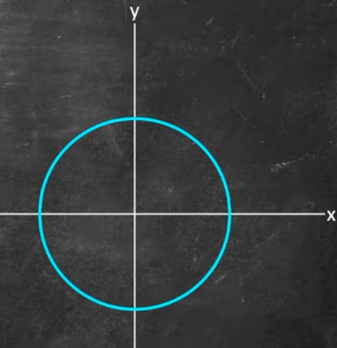
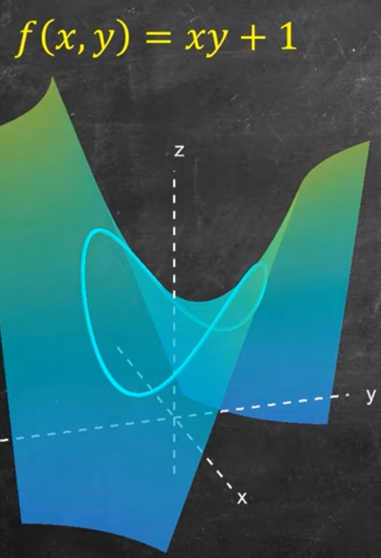
https://www.youtube.com/watch?v=8mjcnxGMwFo
Se at man ønsker at optimere en funktion, men ønsker at den skal optimeres indenfor nogle værdier.
DR. Trevor Bazett forklarer det som optimering med begrænsning med cirkel. At funktionerne begrænses ud fra en radius.
$f\left(x, y\right)=xy+1$ som begrænses af $g\left(x, y\right)=x^{2}+y^{2}-1=0$

Contour linjer findes for at plotte funktionens tilsvarende resultater.

Og det er her min tankegang bliver udfordret. For jeg troede at Lagrange multipliers var om at optimere funktionen indenfor et område. Reelt spørger den bare hvad maximum er i kanterne af området. Det ses tydeligt ved motivationen for at gå videre med contour linjerne.
Vi spørger os selv, hvor langt ud kan vi komme, inden at de to funktioner ikke rører hinanden?

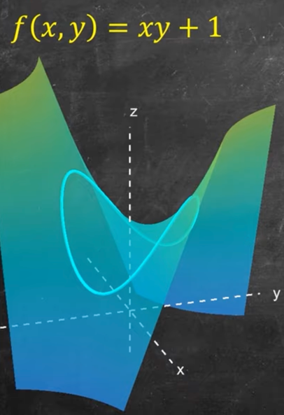
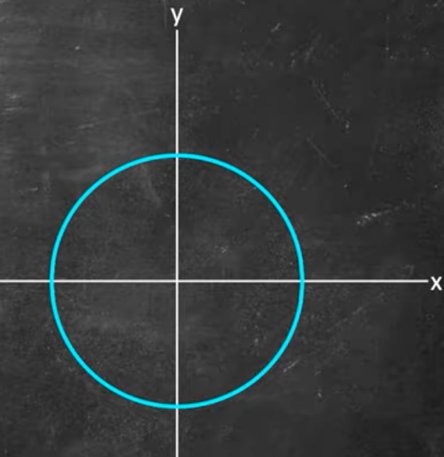
Det er punktet, hvor deres tangentlinjer er parallelle med hinanden. I det punkt vil den begrænsedes funktion have en ortogonal normal linje, som pejer i samme retning som gradienten af funktionen. Men størrelsen er måske anderledes.

Det er motivationen bag lagrange som siger at
Givet et constraint funktion hvor
$g=0$
Find lambda sådan at
$∇f=λ·∇g$
I eksemplet som Dr. Trevor Bazett brugte, så gav det anledning til 3 ligninger.
$∇f=\left\{\begin{aligned}y \\ x\end{aligned}\right\}$
$∇g=\left\{\begin{aligned}2x \\ 2y\end{aligned}\right\}$
$y=λ·2x$ $\left(1\right)$
$x=λ·2y$ $\left(2\right)$
Og min constrainede funktion
$x^{2}+y^{2}-1=0$ $\left(3\right)$
Og så løse for det.
$y=λ·2·λ·2y$
$y=4·λ^{2}·y$
Som kan løses på 2 måder og gælder både for x og for y.
- $x=0$ eller $y=0$.
- $λ=±\frac{1}{2}$
Sig at vi ikke gider at lave begrænsningen ud fra variablerne, så har vi en begræsning ud fra vores lagrange multiplier.
$y=±\frac{1}{2}·2x$
$x=±\frac{1}{2}·2y$
Så har jeg 2 punkter at indsætte for i den begrænsede funktion.
$\left[x, y\right], \left[x, -y\right]$
Og det gælder for koordinaterne
$\left[x^{-}, y^{-}\right], \left[x^{+}, y^{+}\right],\left[x^{-}, y^{+}\right], \left[x^{+}, y^{-}\right]$
Og størrelsen er lige med:
$y^{2}+y^{2}-1=0$
$2y^{2}=1$
$y=±\sqrt{\frac{1}{2}}=±\frac{\sqrt{1}}{\sqrt{2}}=±\frac{1}{\sqrt{2}}$

Så lagrange multiplieren løser vi for, for at finde maksimummer på den begrænsede funktion.
$f\left(x;y\right)≔x·y+1$
$f\left(\frac{1}{\sqrt{2}}; \frac{1}{\sqrt{2}}\right)=1,5$
$f\left(-\frac{1}{\sqrt{2}};- \frac{1}{\sqrt{2}}\right)=1,5$
$f\left(\frac{1}{\sqrt{2}};- \frac{1}{\sqrt{2}}\right)≈0,5$
$f\left(-\frac{1}{\sqrt{2}}; \frac{1}{\sqrt{2}}\right)≈0,5$
Og set fra maksimum synspunktet, så findes maksimum for $x=y=\frac{1}{\sqrt{2}}$.

Hvordan kan jeg drage paralleller mellem det her, og så min maximum likelihood funktion?
Givet en class conditional sandsynlighed
$p\left(x|C_{k}\right)=π_{k}=N\left(x|μ_{k}, Σ_{k}\right)$
Lav begræsningen
$$\sum_{j=1}^{K}{π_{j}}=1$$
Så $g=\sum_{j=1}^{K}{π_{j}}-1=0$ er begrænsningen.
Så hvad?
Så hvad min instructor tager brug af, er næste skridt, hvor man samler det i en lagrangian funktion. Så her er det ikke ”Lagrangian multiplier”, det er ”The Lagrangian” funktionen. Den siger.
$L\left(Θ\right)=f\left(Θ\right)+λ·g\left(Θ\right), Θ∈R^{D}$
Men nu når vi løser optimeringsproblemet, så afleder vi også i forhold til lambda.
$$∇L=\left\{\begin{aligned}\frac{∂L}{∂Θ} \\ \frac{∂L}{∂Θ}\end{aligned}\right\}=\left\{\begin{aligned}\frac{∂f}{∂Θ}+λ·\frac{∂g}{∂Θ} \\ g\left(Θ\right)\end{aligned}\right\}=\vec{0}=\left\{\begin{aligned}0 \\ 0\end{aligned}\right\}$$
Så laver vi et ligningssystem som for alle vores variabler og nu også vores lagrangian multiplier.
Det er netop den opsætning instructoren laver.
$$L=p\left(Θ\right)+λ·\left(\sum_{j=1}^{K}{π_{j}}-1\right)$$

AdaBoost, udledning af modellernes indflydelse
By differentiating the error function 14.23, with respect to $α_{m}$ show that the parameters $α_{m}$ in the AdaBoost algorithm are updated using 14.17 in which $ϵ_{m}$ is defined by 14.16
$E=e^{-\frac{α_{m}}{2}}·\sum_{n∈T_{m}}{w_{n}^{(m)}+e^{\frac{α_{m}}{2}}}·\sum_{n∈M_{,}}{w_{n}^{\left(m\right)}}$ $\left(14.23\right)$
$α_{m}=\ln\left\{\frac{1-ϵ_{m}}{ϵ_{m}}\right\}$ $\left(14.17\right)ϵ_{m}=\frac{\sum_{n=1}^{N}{w_{n}^{\left(m\right)}I\left(y_{m}\left(x_{n}\right)≠t_{n}\right)}}{\sum_{n=1}^{N}{w_{n}^{\left(m\right)}}}$ $\left(14.16\right)$

Okay, hvad fortæller fejlen mig?
$ϵ_{m}=\frac{\sum_{m}{forkert klassificerede}}{Normaliseringsfaktor}$
Så det er egentlig bare en normaliseret fejl.
Ved normalisering gælder der, at
$succes=1-ϵ_{m}$
Så lad mig gøre det.
$\frac{E}{\sum_{m}{w_{n}^{\left(m\right)}}}=\frac{1}{\sum_{m}{w_{n}^{\left(m\right)}}}·\left(e^{-\frac{α_{m}}{2}}·\sum_{n∈T_{m}}{w_{n}^{\left(m\right)}+e^{\frac{α_{m}}{2}}}·\sum_{n∈M_{,}}{w_{n}^{\left(m\right)}}\right)$
En fejl funktion eller en normaliseret fejl. Begge fortæller om fejlen, så lad mig bare fortsætte med at kalde det for en fejl funktion E.
$$E=\frac{1}{\sum_{m}{w_{n}^{\left(m\right)}}}·\left(e^{-\frac{α_{m}}{2}}·\sum_{n∈T_{m}}{w_{n}^{\left(m\right)}+e^{\frac{α_{m}}{2}}}·\sum_{n∈M_{,}}{w_{n}^{\left(m\right)}}\right)$$Og lad mig distribuere.
$$E=\left(e^{-\frac{α_{m}}{2}}·\frac{\sum_{n∈T_{m}}{w_{n}^{\left(m\right)}}}{\sum_{m}{w_{n}^{\left(m\right)}}}+e^{\frac{α_{m}}{2}}·\frac{\sum_{n∈M_{,}}{w_{n}^{\left(m\right)}}}{\sum_{m}{w_{n}^{\left(m\right)}}}\right)$$
Jeg ved at
$T_{M}$ er de korrekt klassificerede.
$M_{M}$ er den ukorrekt klassificerede.
$$E=\left(e^{-\frac{α_{m}}{2}}·\left(1-ϵ_{m}\right)+e^{\frac{α_{m}}{2}}·ϵ_{m}\right)$$Afleder
$$\frac{dE}{dα_{m}}=\left(-\frac{1}{2}·e^{-\frac{α_{m}}{2}}·\left(1-ϵ_{m}\right)+\frac{1}{2}·e^{\frac{α_{m}}{2}}·ϵ_{m}\right)$$Sætter lige med 0.
$$\frac{1}{2}·e^{-\frac{α_{m}}{2}}·\left(1-ϵ_{m}\right)=\frac{1}{2}·e^{\frac{α_{m}}{2}}·ϵ_{m}$$Tager logaritmen
$$\ln\left(\frac{1}{2}·e^{-\frac{α_{m}}{2}}·\left(1-ϵ_{m}\right)\right)=\ln\left(\frac{1}{2}·e^{\frac{α_{m}}{2}}·ϵ_{m}\right)$$Distribuere med logaritme egenskaber.
$$\ln\left(\frac{1}{2}\right)+\ln\left(e^{-\frac{α_{m}}{2}}\right)+\ln\left(1-ϵ_{m}\right)=\ln\left(\frac{1}{2}\right)+\ln\left(e^{\frac{α_{m}}{2}}\right)+\ln\left(ϵ_{m}\right)$$
Fjerner fællesnævneren.
$$-\frac{α_{m}}{2}+\ln\left(1-ϵ_{m}\right)=\frac{α_{m}}{2}+\ln\left(ϵ_{m}\right)$$
$$\ln\left(1-ϵ_{m}\right)-\ln\left(ϵ_{m}\right)=\frac{α_{m}}{2}+\frac{α_{m}}{2}$$Bruger den distributive egenskab for logaritme funktioner omvendt.
============
$α_{m}=\ln\left(\frac{1-ϵ_{m}}{ϵ_{m}}\right)$
============

Neural Networks, logistisk sigmoid differentiale:
$f\left(x\right)=\frac{1}{1+e^{-x}}$
$f\left(g\left(x\right)\right)=\frac{1}{g\left(x\right)}$
$g\left(x\right)=1+e^{-x}$
$f\left(x\right)=\frac{1}{x}$
$$f^{'}\left(g\left(x\right)\right)=-\frac{1}{{\left(1+e^{-x}\right)}^{2}}·\left(\left(-1\right)·e^{-x}\right)$$
$$f^{'}\left(g\left(x\right)\right)=-\frac{1}{\left(1+e^{-x}\right)·\left(1+e^{-x}\right)}·\left(\left(-1\right)·e^{-x}\right) \\ f^{'}\left(g\left(x\right)\right)=-\frac{1}{\left(1+e^{-x}\right)}·\frac{1}{\left(1+e^{-x}\right)}·\left(\left(-1\right)·e^{-x}\right) \\ f^{'}\left(g\left(x\right)\right)=-f\left(x\right)·f\left(x\right)·\left(\left(-1\right)·e^{-x}\right) \\ f\left(x\right)=\frac{1}{1+e^{-x}} \\ \frac{1}{f\left(x\right)}=1+e^{-x} \\ \frac{1}{f\left(x\right)}-1=e^{-x} \\ 1-\frac{1}{f\left(x\right)}=-e^{-x} \\ f^{'}\left(g\left(x\right)\right)=-f\left(x\right)·f\left(x\right)·\left(1-\frac{1}{f\left(x\right)}\right) \\ f^{'}\left(g\left(x\right)\right)=-f\left(x\right)·\left(f\left(x\right)-1\right)$$
=======================
$f^{'}\left(g\left(x\right)\right)=f\left(x\right)·\left(1-f\left(x\right)\right)$
=======================
Som er hvad jeg kendte:
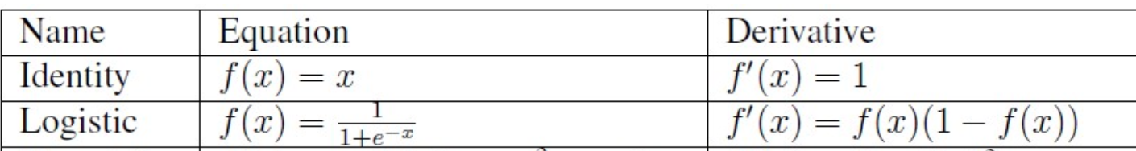

Beviser
Given constants $a, b ∈R$ and random variables X and Y, show that

$E\left[a+bX\right]=a+bE\left[X\right]$
$$E\left[X\right]=\sum_{i}{x_{i}P\left(X=x_{i}\right)}$$$z=a+bx_{i}$
$E\left[Z\right]=\sum_{i}{z_{i}P\left(Z=z_{i}\right)}$
Så er tricksen her, at
$Z=z$ for
$X=x_{i}$
Da det er den random variabel som vi har, så kan jeg beskrive sandsynligheden i forhold til den.
$E\left[a+bx_{i}\right]=\sum_{i}{\left(a+bx_{i}\right)P\left(X=x_{i}\right)}$
Bruger den distributive egenskab.
$E\left[a+bx_{i}\right]=\sum_{i}{aP\left(X=x_{i}\right)}+\sum_{i}{bx_{i}P\left(X=x_{i}\right)}$
Faktorer konstanter udenfor.
$E\left[a+bx_{i}\right]=a·\sum_{i}{P\left(X=x_{i}\right)}+b·\sum_{i}{x_{i}P\left(X=x_{i}\right)}$
Ser at summen af alle udfald i $\sum_{i}{P\left(X=x_{i}\right)}=1$, og den anden er identiteten for en expected value for X.
===================
$E\left[a+bx_{i}\right]=a+bE\left[X\right]$
===================
Og så har jeg den bevist.

$E\left[X+Y\right]=E\left[X\right]+E\left[Y\right]$
$$E\left[X\right]=\sum_{i}{x_{i}P\left(X=x_{i}\right)}$$Lad mig så lave en ny variabel
$z_{i}=x_{i}+y_{i}$
$E\left[X+Y\right]=\sum_{i}{z_{i}P\left(X+Y=z_{i}\right)}$
For at $z_{i}$ er opfyldt, så kan jeg også sige at X skal være xi og Y skal være yi.
$E\left[X+Y\right]=\sum_{x}{\sum_{y}{\left(x+y\right)·P\left(X=x,Y=y\right)}}$
Og hvis uafhængighed haves? $P\left(X=x∩Y=y\right)=P\left(X=x, Y=y\right)=P\left(X=x\right)P\left(Y=y\right)$
Distribuere.
$E\left[X+Y\right]=\sum_{x}{\sum_{y}{xP\left(X=x\right)P\left(Y=y\right)}}+\sum_{x}{\sum_{y}{yP\left(X=x\right)P\left(Y=y\right)}}$
Og faktorer konstante faktorer ud.
$E\left[X+Y\right]=\sum_{x}{xP\left(X=x\right)\sum_{y}{P\left(Y=y\right)}}+\sum_{y}{yP\left(Y=y\right)\sum_{x}{P\left(X=x\right)}}$
$\sum_{y}{P\left(Y=y\right)}=\sum_{x}{P\left(X=x\right)}$ er summen af sandsynlighederne for alle udfald, og det er jo kendt til at være 100% = 1.
$E\left[X+Y\right]=\sum_{x}{xP\left(X=x\right)·1}+\sum_{y}{yP\left(Y=y\right)·1}$
===================
$E\left[X+Y\right]=E\left[X\right]+E\left[Y\right]$
===================

Faktisk antager jeg uafhængighed i min udregning her, men det burde ikke være nødvendigt.
$\sum_{y}{P\left(X=x, Y=y\right)}=P\left(X=x\right)$
Burde også have samme indflydelse, da der summes over alle y’er.
Her har jeg et billede fra mit statistik ark med det.
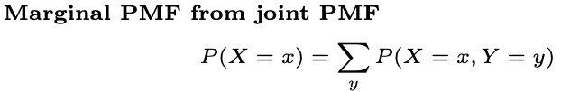

$Var\left[X\right]=E\left[X^{2}\right]-E{\left[X\right]}^{2}$
$$Var\left(X\right)=E{\left(X-E\left(X\right)\right)}^{2}$$er det tidligste jeg har om varians.
Mit cheat sheet har været lidt ukonsekvent med brugen af parenteser, derfor har jeg ikke kunnet få det til at gå op med den definition.
I min STML bog så står der en lignende beskrivelse, men hvor parentesen er husket. Formel 1.38.
$$Var\left(X\right)=E\left[{\left(X-E\left(X\right)\right)}^{2}\right]$$
$$Var\left(X\right)=E\left[X^{2}+E{\left(X\right)}^{2}-2XE\left(X\right)\right]$$
$$E\left[X\right]=\sum_{i}{x_{i}P\left(X=x_{i}\right)}$$

$$Var\left(X\right)=E\left[X^{2}+{\left[E\left(X\right)\right]}^{2}-2XE\left(X\right)\right]$$
Ligeledes med min
$E\left[a+bx\right]$
Så har det her udtryk faktisk noget af det samme i sig.
${\left[E\left(X\right)\right]}^{2}$ inde i den kvadrerede har vi allerede taget den expectede værdi, derfor er den en konstant. Det samme gælder for $2XE\left(X\right)$
Så faktisk tager den expectede værdi formen.
$E\left[a+bx+cx^{2}\right]$
$a={\left[E\left(X\right)\right]}^{2}, b=-2E\left(X\right), c=1$
$Var\left(X\right)=E\left[a+bX+X^{2}\right]$
$E\left[X\right]=\sum_{i}{x_{i}P\left(X=x_{i}\right)}$
Så et variabel skift.
$Z=a+bX+X^{2}$
$z=a+bx+x^{2}$
$Var\left(X\right)=E\left[Z\right]=\sum_{i}{z_{i}}P\left(Z=z_{i}\right)$
Igen ser jeg, at det kun er x der bestemmer z, så $Z=z_{i}$ fås når $X=x_{i}$.
Så tilbage igen til de x som variabel.
$Var\left(X\right)=E\left[Z\right]=\sum_{i}{\left(a+bx_{i}+x_{i}^{2}\right)}P\left(X=x_{i}\right)$
Distribuere den og faktorerer konstanterne.
$Var\left(X\right)=E\left[a+bX+X^{2}\right]=a\sum_{i}{P\left(X=x_{i}\right)}+b\sum_{i}{x_{i}P\left(X=x_{i}\right)}+\sum_{i}{x_{i}^{2}P\left(X=x_{i}\right)}$
Summen af sandsynlighederne til alle udfald er 1 og jeg ser den expectede til x.
$Var\left(X\right)=a+bE\left[X\right]+\sum_{i}{x_{i}^{2}P\left(X=x_{i}\right)}$
Hvordan kan jeg se den sidste del? Hvis jeg havde sagt $E\left[X^{2}\right]$ så havde det krævet at $X^{2}=x_{i}^{2}$ for sandsynligheden til at gå op. Men den går jo så også op når $X=x_{i}$ så derfor er mit sidste udtryk.
$Var\left(X\right)=a+bE\left[X\right]+cE\left[X^{2}\right]$
$Var\left(X\right)={\left[E\left(X\right)\right]}^{2}-2{\left[E\left[X\right]\right]}^{2}+E\left[X^{2}\right]$
=====================
$Var\left(X\right)=E\left[X^{2}\right]-{\left[E\left[X\right]\right]}^{2}$
=====================
Og så har jeg bevist den.

$Var\left[a+bX\right]=b^{2}Var\left[X\right]$
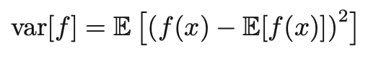
Lad mig prøve igen.
$Var\left(X\right)=E\left[{\left(X-E\left(X\right)\right)}^{2}\right]$ $<-Formel 1.38$
Og jeg laver en ny variabel
$Z=a+bX$
$Var\left(Z\right)=E\left[{\left(Z-E\left(Z\right)\right)}^{2}\right]$
$Var\left(Z\right)=E\left[Z^{2}+{\left[E\left(Z\right)\right]}^{2}-2ZE\left(Z\right)\right]$
Pakker ud.
$Var\left(a+bX\right)=E\left[{\left(a+bX\right)}^{2}+{\left[E\left(a+bX\right)\right]}^{2}-2E\left(a+bX\right)\left(a+bX\right)\right]$
Jeg har vist at $E\left(a+bX\right)=a+bE\left(X\right)$
$Var\left(a+bX\right)=E\left[{\left(a+bX\right)}^{2}+{\left[a+bE\left(X\right)\right]}^{2}-2·\left(a+bE\left(X\right)\right)\left(a+bX\right)\right]$
$Var\left(a+b·X\right)=E\left[{\left(a+b·X\right)}^{2}+{\left[a+b·E\left(X\right)\right]}^{2}-2·\left(a+b·E\left(X\right)\right)\left(a+b·X\right)\right]$
Udtrykket reduceres vha. WordMat.
$Var\left(a+bX\right)=E\left[\left[\left(E{\left(X\right)}^{2}-2 X·E\left(X\right)+X^{2}\right)·b^{2}\right]\right]$
Så kan jeg jo se at ${\left(X-E\left[X\right]\right)}^{2}=E{\left[X\right]}^{2}-2 X·E\left[X\right]+X^{2}$
$Var\left(a+bX\right)=E\left[{\left(X-E\left[X\right]\right)}^{2}·b^{2}\right]$
Sætter min nye variabel $K={\left(X-E\left[X\right]\right)}^{2}$
$Var\left(a+bX\right)=E\left[K·b^{2}\right]$
Som følger udtrykket for den lienære egenskab af expected funktioner
$Var\left(a+bX\right)=b^{2}·E\left[{\left(X-E\left[X\right]\right)}^{2}\right]$
======================
$Var\left(a+bX\right)=b^{2}·var\left(X\right)$
======================
Som er udtrykket der skulle udledes.

Jeg prøver også lige selv at udlede det, så jeg er sikker på, at wordmat ikke gav et anderledes resultat.
$Var\left(a+b·X\right)=E\left[{\left(a+b·X\right)}^{2}+{\left[a+b·E\left(X\right)\right]}^{2}-2·\left(a+b·E\left(X\right)\right)\left(a+b·X\right)\right]$
$Var\left(a+b·X\right)=E\left[a^{2}+2abX+b^{2}X^{2}+a^{2}+2abE\left[X\right]+b^{2}E{\left[X\right]}^{2}-2·\left(a·a+a·b·X+bE\left[X\right]·a+bE\left[X\right]b·X\right)\right]$
$Var\left(a+b·X\right)=E\left[a^{2}+2abX+b^{2}X^{2}+a^{2}+2abE\left[X\right]+b^{2}E{\left[X\right]}^{2}-2a^{2}-2abX-2abE\left[X\right]-2b^{2}E\left[X\right]·X\right]$
$Var\left(a+b·X\right)=E\left[2a^{2}-2a^{2}+b^{2}X^{2}+b^{2}E{\left[X\right]}^{2}-2b^{2}E\left[X\right]·X\right]$
$Var\left(a+b·X\right)=E\left[b^{2}·\left(X^{2}+E{\left[X\right]}^{2}-2E\left[X\right]·X\right)\right]$
$${\left(X-E\left[X\right]\right)}^{2}=E{\left[X\right]}^{2}-2 X·E\left[X\right]+X^{2}$$Så med egen udregning har jeg også fået den til
$Var\left(a+b·X\right)=E\left[b^{2}·{\left(X-E\left[X\right]\right)}^{2}\right]$
Og igen den lineære egenskab ved expected values og definitionen på varians.
$Var\left(a+b·X\right)=b^{2}var\left(X\right)$
Og så har jeg også selv sørget for al udregningen.
======================
$Var\left(a+b·X\right)=b^{2}var\left(X\right)$
======================

Hvad er covariance af to variabler?
Det her er min tidligste beskrivelse af den:
$cov=E[\left(X-E\left[X\right]\right)·\left(Y-E\left[Y\right]\right]$
Fortolkningen af udtrykket er afvigelsen til hver variabels forventede punkt ganget med hinanden.
$cov=E[XY-XE\left[Y\right]-YE\left[X\right]+E\left[X\right]E\left[Y\right]$
Her har jeg en funktion til to variable af første orden.
$a·XY+bX+cY+D$
$a=1, b=-E\left[Y\right], c=-E\left[X\right], d=E\left[X\right]E\left[Y\right]$
$cov=E\left[a·XY+bX+cY+D\right]$
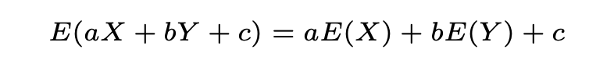
Og det er jo egentlig bare nogle konstanter. Jeg kan løse for nogle af dem, men jeg har brug for at se påvirkningen af et produkt af de to variable.
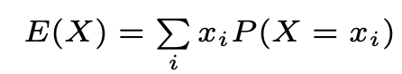
Jeg laver et variabel skift.
$Z=aXY+bX+cY+D$
$cov=E\left[Z\right]$
$cov=E\left[Z\right]=\sum_{z}{z}·P\left(Z=z\right)$
Og hvornår er $Z=z$, det er den jo når $X=x$ og $Y=y$. Lad mig substituere.
$cov=E\left[aXY+bX+cY+D \right]=\sum_{x}{\sum_{y}{\left(axy+bx+cy+d\right)·P\left(X=x, Y=y\right)}}$
$cov=\sum_{x}{ax\sum_{y}{y·P\left(X=x, Y=y\right)}}+\sum_{x}{bx\sum_{y}{P\left(X=x, Y=y\right)}}+\sum_{y}{cy\sum_{x}{P\left(X=x, Y=y\right)}}+d·\sum_{y}{\sum_{x}{P\left(X=x, Y=y\right)}}$
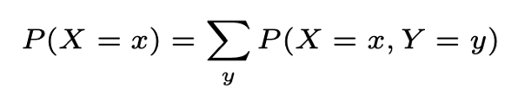
Hvor jeg har taget mig friheden til at trække konstanterne udenfor summationen, hvis de til den summation har været konstante. Det er en kendt egenskab.
Så bruger jeg at summation over alle sandsynligheder er 1. Af to omgange.
$$cov=\sum_{x}{ax\sum_{y}{y·P\left(X=x, Y=y\right)}}+\sum_{x}{bxP}\left(X=x\right)+\sum_{y}{cyP\left(Y=y\right)}+d·\sum_{y}{P\left(Y=y\right)}$$Og ser at jeg kan gøre det igen, og trækker nogle konstanter ud.
$cov=a·\sum_{x}{x\sum_{y}{y·P\left(X=x, Y=y\right)}}+b·\sum_{x}{xP\left(X=x\right)}+c·\sum_{y}{yP\left(Y=y\right)}+d·1$
Og så ser jeg i hvert fald to expected values.
$cov=a·\sum_{x}{x\sum_{y}{y·P\left(X=x, Y=y\right)}}+b·E\left[X\right]+c·E\left[Y\right]+d$
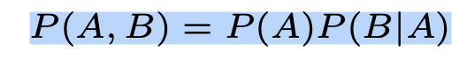
Og det er det lineære udtryk som jeg havde en egenskab med, men hvad med det sidste udtryk.. I det sidste udtryk, så er y variablen men x er konstant. Det er derfor en betinget sandsynlighed, da x ikke variere.
$cov=a·\sum_{x}{x\sum_{y}{y·P\left(Y=y | X=x\right)}}P\left(X=x\right)+b·E\left[X\right]+c·E\left[Y\right]+d$
$cov=a·\sum_{x}{xP\left(X=x\right)·\sum_{y}{y·P\left(Y=y | X=x\right)}}+b·E\left[X\right]+c·E\left[Y\right]+d$
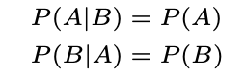
Mere kan det ikke simplificeres medmindre at mine variabler er uafhængige.
I så fald vil jeg have at
$cov\left[X,Y\right]=a·\sum_{x}{xP\left(X=x\right)·\sum_{y}{y·P\left(Y\right)}}+b·E\left[X\right]+c·E\left[Y\right]+d$
$cov\left[X,Y\right]=a·E\left[Y\right]\sum_{x}{xP\left(X=x\right)}+b·E\left[X\right]+c·E\left[Y\right]+d$
$cov\left[X,Y\right]=a·E\left[X\right]E\left[Y\right]+b·E\left[X\right]+c·E\left[Y\right]+d$
Lad mig pakke det ud. $a=1, b=-E\left[Y\right], c=-E\left[X\right], d=E\left[X\right]E\left[Y\right]$
$cov\left[X, Y\right]=1·E\left[X\right]E\left[Y\right]-E\left[Y\right]·E\left[X\right]-E\left[X\right]·E\left[Y\right]+E\left[X\right]E\left[Y\right]$
$cov\left[X, Y\right]=0$
Og hvordan når den er afhængig?
$cov\left[X,Y\right]=\sum_{x}{xP\left(X=x\right)·\sum_{y}{y·P\left(Y=y | X=x\right)}}-E\left[Y\right]E\left[X\right]-E[X]E\left[Y\right]+E\left[X\right]E\left[Y\right]$
$cov\left[X,Y\right]=\sum_{x}{xP\left(X=x\right)·\sum_{y}{y·P\left(Y=y | X=x\right)}}-E\left[X\right]E\left[Y\right]$
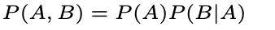
Kan jeg skrive stykket anderledes? Lad mig gå tilbage til hvad jeg skrev før.
$cov\left[X,Y\right]=\sum_{x}{\sum_{y}{x·y·P\left(Y=y | X=x\right)}P\left(X=x\right)}-E\left[X\right]E\left[Y\right]$
$cov\left[X,Y\right]=\sum_{x}{\sum_{y}{x·y·P\left(Y=y, X=x\right)}}-E\left[X\right]E\left[Y\right]$
Og det kan jeg beskrive som
$cov\left[X,Y\right]=E\left[XY\right]-E\left[X\right]E\left[Y\right]$
Og det er vidst den formelle udgave af det.
=============================================
$cov\left[X,Y\right]=\left\{\begin{aligned}E\left[XY\right]-E\left[X\right]E\left[Y\right], X og Y er afhængige \\ 0, ellers\end{aligned}\right\}$
=============================================

$Var\left[X+Y\right]=Var\left[X\right]+Var\left[Y\right]+2Cov\left[X, Y\right]$
Interessant. Hvad er min definition på covariance?
Det har jeg lige bevist ovenfor $↑$.
=============================================
$cov\left[X,Y\right]=\left\{\begin{aligned}E\left[XY\right]-E\left[X\right]E\left[Y\right], X og Y er afhængige \\ 0, ellers\end{aligned}\right\}$
=============================================
Så lad mig prøve at bruge den viden
$Var\left(X\right)=E\left[{\left(X-E\left(X\right)\right)}^{2}\right]$ $<-Formel 1.38$
Og jeg laver en ny variabel
$Z=X+Y$
$Var\left(Z\right)=E\left[{\left(Z-E\left(Z\right)\right)}^{2}\right]$
$Var\left(Z\right)=E\left[Z^{2}+{\left[E\left(Z\right)\right]}^{2}-2E\left(Z\right)Z\right]$
Og her bruger jeg linearitets princippet for expected funktioner. Det kan jeg godt begrunde at gøre siden at X og Y kun interagere med hinanden i summer. Igen så er de expectede funktioner inden i funktionen konstanter til dette punkt.
$Var\left(Z\right)=E\left[a·Z^{2}+bZ+c\right]$
$Var\left(Z\right)=1·E\left[Z^{2}\right]-2E\left[Z\right]E\left[Z\right]+{\left[E\left(Z\right)\right]}^{2}$
Pakker ud:
$Var\left(X+Y\right)=1·E\left[X^{2}+Y^{2}+2XY\right]-2E\left[X+Y\right]E\left[X+Y\right]+{\left[E\left(X+Y\right)\right]}^{2}$
$Var\left(X+Y\right)=E\left[X^{2}+Y^{2}+2XY\right]-2{\left[E\left[X+Y\right]\right]}^{2}+{\left[E\left(X+Y\right)\right]}^{2}$
Hvis jeg skulle udfolde udtrykket med de afhængige variabler så ville jeg kunne distribuere alt bortset fra XY, i lineariteten vil det betyde at: $E\left[X^{2}+Y^{2}+2XY\right]→E\left[X^{2}\right]+E\left[Y^{2}\right]+2E\left[XY\right]$
Lad mig bruge linearitets princippet til at udfolde lidt mere, også.
$$Var\left(X+Y\right)=E\left[X^{2}\right]+E\left[Y^{2}\right]+2E\left[XY\right]-2{\left[E\left[X\right]+E\left[Y\right]\right]}^{2}+{\left[E\left[X\right]+E\left[Y\right]\right]}^{2}$$
$Var\left(X+Y\right)=E\left[X^{2}\right]+E\left[Y^{2}\right]+2E\left[XY\right]-\left({\left[E\left(X\right)\right]}^{2}+{\left[E\left(Y\right)\right]}^{2}+2E\left[X\right]E\left[Y\right]\right)$
$Var\left(X+Y\right)=E\left[X^{2}\right]+E\left[Y^{2}\right]+2E\left[XY\right]-{\left[E\left(X\right)\right]}^{2}-{\left[E\left(Y\right)\right]}^{2}-2E\left[X\right]E\left[Y\right]$
$Var\left(X+Y\right)=E\left[X^{2}\right]+E\left[Y^{2}\right]+2\left(E\left[XY\right]-E\left[X\right]E\left[Y\right]\right)-{\left[E\left(X\right)\right]}^{2}-{\left[E\left(Y\right)\right]}^{2}$
$Var\left(X+Y\right)=E\left[X^{2}\right]+E\left[Y^{2}\right]+2cov\left[X,Y\right]-{\left[E\left(X\right)\right]}^{2}-{\left[E\left(Y\right)\right]}^{2}$
Hvad med resten? I et af de tidligere beviser har jeg jo bevist at $Var\left(X\right)=E\left[X^{2}\right]-{\left[E\left[X\right]\right]}^{2}$
$Var\left(X+Y\right)=\left(E\left[X^{2}\right]-{\left[E\left(X\right)\right]}^{2}\right)+\left(E\left[Y^{2}\right]-{\left[E\left(Y\right)\right]}^{2}\right)+2cov\left[X,Y\right]$
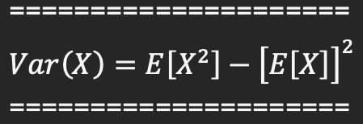
=====================================
$Var\left(X+Y\right)=Var\left(X\right)+Var\left(Y\right)+2cov\left[X,Y\right]$
=====================================
Ikke et øje tørt

Opgaver

Opgaver uge 1 - Sandsynlighedsteori

Opgave 1.3

Opgave 1.7

Opgave 1.10

Given constants $a, b ∈R$ and random variables X and Y, show that

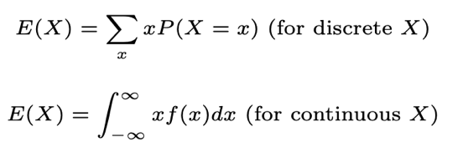
Opgave a - $E\left[a+bX\right]=a+bE\left[X\right]$
Det er ligemeget om de forventede værdier er kontinuere eller diskrete, egenskaberne bør være de samme. Jeg tager udgangspunkt i de diskrete.
$$E\left[a+bX\right]=\sum_{x}{\left(a+bX\right)P\left(X=x\right)}$$
Og bruger dens distributive egenskab.
$$E\left[a+bX\right]=\sum_{x}{\left(a+bX\right)P\left(X=x\right)}$$Bruger konstant gange egenskaben.
$$E\left[a+bX\right]=a·\sum_{x}{P\left(X=x\right)}+b·\sum_{x}{XP\left(X=x\right)} \\ E\left[a+bX\right]=a·\sum_{x}{P\left(X=x\right)}+b·E\left[X\right]$$Og så siger den sidste sum egentlig bare at sandsynligheden for at X bare er et udfald i hele sample spacet, og det er jo 1.
====================
$E\left[a+bX\right]=a+b·E\left[X\right]$
====================
Tænker det er sådan at den sidste summation skal forstås.

Opgave b - $E\left[X+Y\right]=E\left[X\right]+E\left[Y\right]$
Bruger igen den diskrete til at vise egenskaber.
Noget jeg havde glemt var at substituere for sandsynligheden for det nye udfald.
$$E\left[X+Y\right]=\sum_{x}{\left(X+Y\right)P\left(X+Y=x\right)}$$Her siger den egentlig bare at sandsynligheden for at X + Y er i mængden x

Sandsynligheden er 0 for x anderledes end udfaldet.
$E\left[X+Y\right]=\left(X+Y\right)·1$… Det giver faktisk ikke så meget mening. Jeg tror at jeg ser forkert på det

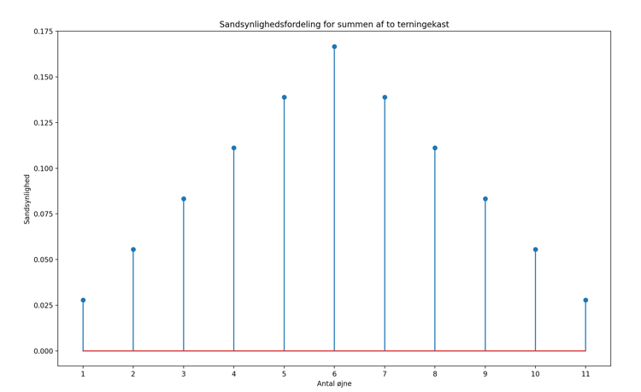
Antal kombinationer?
6 muligheder per terning og de er uafhængige af hinanden.
$6·6$ som er det samlede antal kombinationer.
X + Y | P(X + Y)
2 | $\frac{1}{36}$
3 | $\frac{2}{36}=\frac{1}{18}$
4 | $\frac{3}{36}=\frac{1}{12}$
5 | $\frac{4}{36}=\frac{1}{9}$
6 | $\frac{5}{36}$
7 | $\frac{6}{36}=\frac{1}{6}$
8 | $\frac{5}{36}$
9 | $\frac{4}{36}=\frac{1}{9}$
10 | $\frac{3}{36}=\frac{1}{12}$
11 | $\frac{2}{36}=\frac{1}{18}$
12 | $\frac{1}{36}$
Og det skulle summe op til 36. $2\left(1+2+3+4+5\right)+6=36$, og det gør det søreme.
Jeg havde glemt at tage kombinatorik in mente.
Men okay, sandsynligheden vil være den samme for dem begge, så den er konstant. Jeg bruger så den distributive egenskab.
$$E\left[X+Y\right]=\sum_{x}{XP\left(X+Y=x\right)}+\sum_{x}{YP\left(X+Y=x\right)}$$

Opgave b ny - $E\left[X+Y\right]=E\left[X\right]+E\left[Y\right]$
$$E\left[X\right]=\sum_{i}{x_{i}P\left(X=x_{i}\right)}$$
Lad mig lave en variabel z.
$z_{i}=x_{i}+y_{i}$
$E\left[X+Y\right]=\sum_{i}{z_{i}P\left(X+Y=z_{i}\right)}$
For at $X+Y$ skal være lige med $z_{i}$ så skal X være x og Y være y.
$E\left[X+Y\right]=\sum_{x}{\sum_{y}{\left(x+y\right)·\left(P\left(X=x, Y=y\right)\right)}}$
Sandsynligheden er det samme som at sige $P\left(X=x∩Y=y\right)$, og hvis de er uafhængige så kan jeg få det til at være $P\left(X=x\right)P\left(Y=y\right)$. Er de så det?
Hvis jeg slår en 6’er med en terning, er det så mere sandsynligt, at jeg ikke slår en med den anden terning? Nej ikke i det tilfælde.
Givet at de er uafhængige.
$E\left[X+Y\right]=\sum_{x}{\sum_{y}{\left(x+y\right)·P\left(X=x\right)P\left(Y=y\right)}}$
$E\left[X+Y\right]=\sum_{x}{\sum_{y}{xP\left(X=x\right)P\left(Y=y\right)+y·P\left(X=x\right)P\left(Y=y\right)}}$
$E\left[X+Y\right]=\sum_{x}{x·\sum_{y}{P\left(X=x\right)P\left(Y=y\right)}}+\sum_{y}{y·\sum_{x}{P\left(X=x\right)P\left(Y=y\right)}}$
Hvordan kan jeg beskrive
$$\sum_{y}{P\left(X=x\right)P\left(Y=y\right)}$$
$$\sum_{y}{P\left(Y=y\right)}$$
Jeg har den nu. Jeg skriver den i en ny opgave.

Given constants $a, b ∈R$ and random variables X and Y, show that

Opgave a - $E\left[a+bX\right]=a+bE\left[X\right]$
$E\left[X\right]=\sum_{i}{x_{i}P\left(X=x_{i}\right)}$
$z=a+bx_{i}$
$E\left[Z\right]=\sum_{i}{z_{i}P\left(Z=z_{i}\right)}$
Så er tricksen her, at
$Z=z$ for
$X=x_{i}$
Da det er den random variabel som vi har, så kan jeg beskrive sandsynligheden i forhold til den.
$E\left[a+bx_{i}\right]=\sum_{i}{\left(a+bx_{i}\right)P\left(X=x_{i}\right)}$
Bruger den distributive egenskab.
$E\left[a+bx_{i}\right]=\sum_{i}{aP\left(X=x_{i}\right)}+\sum_{i}{bx_{i}P\left(X=x_{i}\right)}$
Faktorer konstanter udenfor.
$E\left[a+bx_{i}\right]=a·\sum_{i}{P\left(X=x_{i}\right)}+b·\sum_{i}{x_{i}P\left(X=x_{i}\right)}$
Ser at summen af alle udfald i $\sum_{i}{P\left(X=x_{i}\right)}=1$, og den anden er identiteten for en expected value for X.
===================
$E\left[a+bx_{i}\right]=a+bE\left[X\right]$
===================
Og så har jeg den bevist.

Opgave b ny. $E\left[X+Y\right]=E\left[X\right]+E\left[Y\right]$
$$E\left[X\right]=\sum_{i}{x_{i}P\left(X=x_{i}\right)}$$
Lad mig så lave en ny variabel
$z_{i}=x_{i}+y_{i}$
$E\left[X+Y\right]=\sum_{i}{z_{i}P\left(X+Y=z_{i}\right)}$
For at $z_{i}$ er opfyldt, så kan jeg også sige at X skal være xi og Y skal være yi.
$E\left[X+Y\right]=\sum_{x}{\sum_{y}{\left(x+y\right)·P\left(X=x,Y=y\right)}}$
Og hvis uafhængighed haves? $P\left(X=x∩Y=y\right)=P\left(X=x, Y=y\right)=P\left(X=x\right)P\left(Y=y\right)$
Distribuere.
$E\left[X+Y\right]=\sum_{x}{\sum_{y}{xP\left(X=x\right)P\left(Y=y\right)}}+\sum_{x}{\sum_{y}{yP\left(X=x\right)P\left(Y=y\right)}}$
Og faktorer konstante faktorer ud.
$E\left[X+Y\right]=\sum_{x}{xP\left(X=x\right)\sum_{y}{P\left(Y=y\right)}}+\sum_{y}{yP\left(Y=y\right)\sum_{x}{P\left(X=x\right)}}$
$\sum_{y}{P\left(Y=y\right)}=\sum_{x}{P\left(X=x\right)}$ er summen af sandsynlighederne for alle udfald, og det er jo kendt til at være 100% = 1.
$E\left[X+Y\right]=\sum_{x}{xP\left(X=x\right)·1}+\sum_{y}{yP\left(Y=y\right)·1}$
===================
$E\left[X+Y\right]=E\left[X\right]+E\left[Y\right]$
===================
Og så er det bevist.

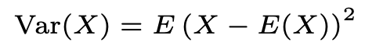
Opgave c. $Var\left[X\right]=E\left[X^{2}\right]-E{\left[X\right]}^{2}$
$$Var\left(X\right)=E{\left(X-E\left(X\right)\right)}^{2}$$er det tidligste jeg har om varians.
Mit cheat sheet har været lidt ukonsekvent med brugen af parenteser, derfor har jeg ikke kunnet få det til at gå op med den definition.
I min STML bog så står der en lignende beskrivelse, men hvor parentesen er husket. Formel 1.38.
$$Var\left(X\right)=E\left[{\left(X-E\left(X\right)\right)}^{2}\right]$$
$$Var\left(X\right)=E\left[X^{2}+E{\left(X\right)}^{2}-2XE\left(X\right)\right]$$
$$E\left[X\right]=\sum_{i}{x_{i}P\left(X=x_{i}\right)}$$

$$Var\left(X\right)=E\left[X^{2}+{\left[E\left(X\right)\right]}^{2}-2XE\left(X\right)\right]$$
Ligeledes med min
$E\left[a+bx\right]$
Så har det her udtryk faktisk noget af det samme i sig.
${\left[E\left(X\right)\right]}^{2}$ inde i den kvadrerede har vi allerede taget den expectede værdi, derfor er den en konstant. Det samme gælder for $2XE\left(X\right)$
Så faktisk tager den expectede værdi formen.
$E\left[a+bx+cx^{2}\right]$
$a={\left[E\left(X\right)\right]}^{2}, b=-2E\left(X\right), c=1$
$Var\left(X\right)=E\left[a+bX+X^{2}\right]$
$E\left[X\right]=\sum_{i}{x_{i}P\left(X=x_{i}\right)}$
Så et variabel skift.
$Z=a+bX+X^{2}$
$z=a+bx+x^{2}$
$Var\left(X\right)=E\left[Z\right]=\sum_{i}{z_{i}}P\left(Z=z_{i}\right)$
Igen ser jeg, at det kun er x der bestemmer z, så $Z=z_{i}$ fås når $X=x_{i}$.
Så tilbage igen til de x som variabel.
$Var\left(X\right)=E\left[Z\right]=\sum_{i}{\left(a+bx_{i}+x_{i}^{2}\right)}P\left(X=x_{i}\right)$
Distribuere den og faktorerer konstanterne.
$Var\left(X\right)=E\left[a+bX+X^{2}\right]=a\sum_{i}{P\left(X=x_{i}\right)}+b\sum_{i}{x_{i}P\left(X=x_{i}\right)}+\sum_{i}{x_{i}^{2}P\left(X=x_{i}\right)}$
Summen af sandsynlighederne til alle udfald er 1 og jeg ser den expectede til x.
$Var\left(X\right)=a+bE\left[X\right]+\sum_{i}{x_{i}^{2}P\left(X=x_{i}\right)}$
Hvordan kan jeg se den sidste del? Hvis jeg havde sagt $E\left[X^{2}\right]$ så havde det krævet at $X^{2}=x_{i}^{2}$ for sandsynligheden til at gå op. Men den går jo så også op når $X=x_{i}$ så derfor er mit sidste udtryk.
$Var\left(X\right)=a+bE\left[X\right]+cE\left[X^{2}\right]$
$Var\left(X\right)={\left[E\left(X\right)\right]}^{2}-2{\left[E\left[X\right]\right]}^{2}+E\left[X^{2}\right]$
=====================
$Var\left(X\right)=E\left[X^{2}\right]-{\left[E\left[X\right]\right]}^{2}$
=====================
Og så har jeg bevist den.

Opgave d. $Var\left[a+bX\right]=b^{2}Var\left[X\right]$
$Var\left(X\right)=E\left[{\left(X-E\left(X\right)\right)}^{2}\right]$ $<-Formel 1.38$
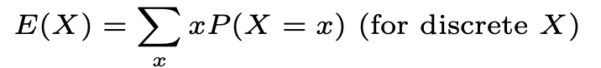
Laver et variable skift.
$Z=a+bX$
$Var\left(Z\right)=E\left[{\left(Z-E\left(Z\right)\right)}^{2}\right]$
Igen så udvider jeg.
$Var\left(Z\right)=E\left[Z^{2}+{\left[E\left(Z\right)\right]}^{2}-2ZE\left(Z\right)\right]$
Og igen så har jeg en anden orden som kan beskrives ved.
$c=1, d=-2E\left(Z\right), e={\left[E\left(Z\right)\right]}^{2}$
$Var\left(Z\right)=E\left[cZ^{2}+dZ+e\right]$
Den eneste variabel som bestemmer udfaldet er når Z udfaldet er lige med z.
$Var\left(Z\right)=\sum_{z}{\left(cz^{2}+dz+e\right)·P\left(Z=z\right)}$
Og hvornår er $Z=z$? Det eneste der varierer i z er x så det må være når $X=x$. Derfor kan jeg udelukkende beskrive sandsynligheden ud fra det.
Jeg substituerer $z=a+bx$ som min variabel z bestod af fra starten.
$Var\left(Z\right)=\sum_{x}{\left(c{\left(a+bx \right)}^{2}+d·\left(a+bx \right)+e\right)·P\left(X=x\right)}$
$Var\left(Z\right)=\sum_{x}{\left(c·\left(a^{2}+b^{2}x^{2}+2abx\right)+abd·x+e\right)·P\left(X=x\right)}$
Substituere for c, d og e.
$Var\left(Z\right)=\sum_{x}{\left(a^{2}+b^{2}x^{2}+2abx+ab·\left(-2E\left(a+bX\right)\right)·x+{\left[E\left(a+BX\right)\right]}^{2}\right)·P\left(X=x\right)}$
Og her tager jeg så brug af nogle tidligere teknikker.
$$Var\left(Z\right)=\sum_{x}{\left(a^{2}+b^{2}x^{2}+2abx+ab·\left(-2·\left(bE\left[X\right]+a\right)\right)·x+{\left[bE\left[X\right]+a\right]}^{2}\right)·P\left(X=x\right)}$$
Simplificerer.
$Var\left(Z\right)=\sum_{x}{\left(a^{2}+b^{2}x^{2}+2abx-2ab·\left(bE\left[X\right]+a\right)·x+b^{2}{\left[E\left[X\right]\right]}^{2}+a^{2}+2abE\left[X\right]\right)·P\left(X=x\right)}$
$Var\left(Z\right)=\sum_{x}{\left(b^{2}·x^{2}+\left(2ab-2a^{2}b-2ab^{2}E\left[X\right]\right)·x+2a^{2}+b^{2}{\left[E\left[X\right]\right]}^{2}+2abE\left[X\right]\right)·P\left(X=x\right)}$
Hmm.

Opgave d ny. $Var\left[a+bX\right]=b^{2}Var\left[X\right]$
Lad mig prøve igen.
$Var\left(X\right)=E\left[{\left(X-E\left(X\right)\right)}^{2}\right]$ $<-Formel 1.38$
Og jeg laver en ny variabel
$Z=a+bX$
$Var\left(Z\right)=E\left[{\left(Z-E\left(Z\right)\right)}^{2}\right]$
$Var\left(Z\right)=E\left[Z^{2}+{\left[E\left(Z\right)\right]}^{2}-2ZE\left(Z\right)\right]$
Pakker ud.
$Var\left(a+bX\right)=E\left[{\left(a+bX\right)}^{2}+{\left[E\left(a+bX\right)\right]}^{2}-2E\left(a+bX\right)\left(a+bX\right)\right]$
Jeg har vist at $E\left(a+bX\right)=a+bE\left(X\right)$
$Var\left(a+bX\right)=E\left[{\left(a+bX\right)}^{2}+{\left[a+bE\left(X\right)\right]}^{2}-2·\left(a+bE\left(X\right)\right)\left(a+bX\right)\right]$
$Var\left(a+b·X\right)=E\left[{\left(a+b·X\right)}^{2}+{\left[a+b·E\left(X\right)\right]}^{2}-2·\left(a+b·E\left(X\right)\right)\left(a+b·X\right)\right]$
Udtrykket reduceres vha. WordMat.
$Var\left(a+bX\right)=E\left[\left[\left(E{\left(X\right)}^{2}-2 X·E\left(X\right)+X^{2}\right)·b^{2}\right]\right]$
Så kan jeg jo se at ${\left(X-E\left[X\right]\right)}^{2}=E{\left[X\right]}^{2}-2 X·E\left[X\right]+X^{2}$
$Var\left(a+bX\right)=E\left[{\left(X-E\left[X\right]\right)}^{2}·b^{2}\right]$
Sætter min nye variabel $K={\left(X-E\left[X\right]\right)}^{2}$
$Var\left(a+bX\right)=E\left[K·b^{2}\right]$
Som følger udtrykket for den lienære egenskab af expected funktioner
$Var\left(a+bX\right)=b^{2}·E\left[{\left(X-E\left[X\right]\right)}^{2}\right]$
======================
$Var\left(a+bX\right)=b^{2}·var\left(X\right)$
======================
Som er udtrykket der skulle udledes.

Jeg prøver også lige selv at udlede det, så jeg er sikker på, at wordmat ikke gav et anderledes resultat.
$Var\left(a+b·X\right)=E\left[{\left(a+b·X\right)}^{2}+{\left[a+b·E\left(X\right)\right]}^{2}-2·\left(a+b·E\left(X\right)\right)\left(a+b·X\right)\right]$
$Var\left(a+b·X\right)=E\left[a^{2}+2abX+b^{2}X^{2}+a^{2}+2abE\left[X\right]+b^{2}E{\left[X\right]}^{2}-2·\left(a·a+a·b·X+bE\left[X\right]·a+bE\left[X\right]b·X\right)\right]$
$Var\left(a+b·X\right)=E\left[a^{2}+2abX+b^{2}X^{2}+a^{2}+2abE\left[X\right]+b^{2}E{\left[X\right]}^{2}-2a^{2}-2abX-2abE\left[X\right]-2b^{2}E\left[X\right]·X\right]$
$Var\left(a+b·X\right)=E\left[2a^{2}-2a^{2}+b^{2}X^{2}+b^{2}E{\left[X\right]}^{2}-2b^{2}E\left[X\right]·X\right]$
$Var\left(a+b·X\right)=E\left[b^{2}·\left(X^{2}+E{\left[X\right]}^{2}-2E\left[X\right]·X\right)\right]$
$${\left(X-E\left[X\right]\right)}^{2}=E{\left[X\right]}^{2}-2 X·E\left[X\right]+X^{2}$$Så med egen udregning har jeg også fået den til
$Var\left(a+b·X\right)=E\left[b^{2}·{\left(X-E\left[X\right]\right)}^{2}\right]$
Og igen den lineære egenskab ved expected values og definitionen på varians.
$Var\left(a+b·X\right)=b^{2}var\left(X\right)$
Og så har jeg også selv sørget for al udregningen.
======================
$Var\left(a+b·X\right)=b^{2}var\left(X\right)$
======================

Opgave e. $Var\left[X+Y\right]=Var\left[X\right]+Var\left[Y\right]+2Cov\left[X, Y\right]$
Interessant. Hvad er min definition på covariance?
Jeg har lavet en udledning af det i mine beviser. Hvad jeg kunne tage derfra var at
=============================================
$cov\left[X,Y\right]=\left\{\begin{aligned}E\left[XY\right]-E\left[X\right]E\left[Y\right], X og Y er afhængige \\ 0, ellers\end{aligned}\right\}$
=============================================
Så lad mig prøve at bruge den viden
$Var\left(X\right)=E\left[{\left(X-E\left(X\right)\right)}^{2}\right]$ $<-Formel 1.38$
Og jeg laver en ny variabel
$Z=X+Y$
$Var\left(Z\right)=E\left[{\left(Z-E\left(Z\right)\right)}^{2}\right]$
$Var\left(Z\right)=E\left[Z^{2}+{\left[E\left(Z\right)\right]}^{2}-2E\left(Z\right)Z\right]$
Og her bruger jeg linearitets princippet for expected funktioner. Det kan jeg godt begrunde at gøre siden at X og Y kun interagere med hinanden i summer. Igen så er de expectede funktioner inden i funktionen konstanter til dette punkt.
$Var\left(Z\right)=E\left[a·Z^{2}+bZ+c\right]$
$Var\left(Z\right)=1·E\left[Z^{2}\right]-2E\left[Z\right]E\left[Z\right]+{\left[E\left(Z\right)\right]}^{2}$
Pakker ud:
$Var\left(X+Y\right)=1·E\left[X^{2}+Y^{2}+2XY\right]-2E\left[X+Y\right]E\left[X+Y\right]+{\left[E\left(X+Y\right)\right]}^{2}$
$Var\left(X+Y\right)=E\left[X^{2}+Y^{2}+2XY\right]-2{\left[E\left[X+Y\right]\right]}^{2}+{\left[E\left(X+Y\right)\right]}^{2}$
Hvis jeg skulle udfolde udtrykket med de afhængige variabler så ville jeg kunne distribuere alt bortset fra XY, i lineariteten vil det betyde at: $E\left[X^{2}+Y^{2}+2XY\right]→E\left[X^{2}\right]+E\left[Y^{2}\right]+2E\left[XY\right]$
Lad mig bruge linearitets princippet til at udfolde lidt mere, også.
$$Var\left(X+Y\right)=E\left[X^{2}\right]+E\left[Y^{2}\right]+2E\left[XY\right]-2{\left[E\left[X\right]+E\left[Y\right]\right]}^{2}+{\left[E\left[X\right]+E\left[Y\right]\right]}^{2}$$
$Var\left(X+Y\right)=E\left[X^{2}\right]+E\left[Y^{2}\right]+2E\left[XY\right]-\left({\left[E\left(X\right)\right]}^{2}+{\left[E\left(Y\right)\right]}^{2}+2E\left[X\right]E\left[Y\right]\right)$
$Var\left(X+Y\right)=E\left[X^{2}\right]+E\left[Y^{2}\right]+2E\left[XY\right]-{\left[E\left(X\right)\right]}^{2}-{\left[E\left(Y\right)\right]}^{2}-2E\left[X\right]E\left[Y\right]$
$Var\left(X+Y\right)=E\left[X^{2}\right]+E\left[Y^{2}\right]+2\left(E\left[XY\right]-E\left[X\right]E\left[Y\right]\right)-{\left[E\left(X\right)\right]}^{2}-{\left[E\left(Y\right)\right]}^{2}$
$Var\left(X+Y\right)=E\left[X^{2}\right]+E\left[Y^{2}\right]+2cov\left[X,Y\right]-{\left[E\left(X\right)\right]}^{2}-{\left[E\left(Y\right)\right]}^{2}$
Hvad med resten? I 1.c beviste jeg jo faktisk at $Var\left(X\right)=E\left[X^{2}\right]-{\left[E\left[X\right]\right]}^{2}$
$Var\left(X+Y\right)=\left(E\left[X^{2}\right]-{\left[E\left(X\right)\right]}^{2}\right)+\left(E\left[Y^{2}\right]-{\left[E\left(Y\right)\right]}^{2}\right)+2cov\left[X,Y\right]$
=====================================
$Var\left(X+Y\right)=Var\left(X\right)+Var\left(Y\right)+2cov\left[X,Y\right]$
=====================================

Assuming that 𝑋 𝑎𝑛𝑑 𝑌 are both independent, show that

Opgave f. $Cov\left[X, Y\right]=0$
I min udledning af covarians fandt jeg, at hvis jeg lod X og Y være uafhængige, så kunne jeg bruge en bestemt statistisk egenskab. Lad mig hente det skridt jeg kom til da.
$cov=a\sum_{x}{x\sum_{y}{y·P\left(X=x, Y=y\right)}}+b·\sum_{x}{xP\left(X=x\right)}+c\sum_{y}{yP\left(Y=y\right)}+d·1$
For $a=1, b=-E\left[Y\right], c=-E\left[X\right], d=E\left[X\right]E\left[Y\right]$
$cov=a\sum_{x}{x\sum_{y}{y·P\left(X=x, Y=y\right)}}+b·E\left[X\right]+c·E\left[Y\right]+d$
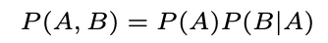
I en summation af y’er hvor X vil være konstant, så kan man sige at vi summer over y, med betingelsen af at X er x. Og da:
$cov=a\sum_{x}{x\sum_{y}{y·P\left(Y=y | X=x\right)·P\left(X=x\right)}}+b·E\left[X\right]+c·E\left[Y\right]+d$
$cov=a\sum_{x}{x·P\left(X=x\right)·\sum_{y}{y·P\left(Y=y | X=x\right)}}+b·E\left[X\right]+c·E\left[Y\right]+d$
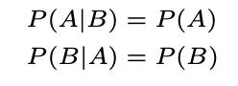
Uafhængighed vil betyde at:
$cov=a\sum_{x}{x·P\left(X=x\right)·\sum_{y}{y·P\left(Y=y | X=x\right)}}+b·E\left[X\right]+c·E\left[Y\right]+d$
$cov=a\sum_{x}{x·P\left(X=x\right)·\sum_{y}{y·P\left(Y=y\right)}}+b·E\left[X\right]+c·E\left[Y\right]+d$
Og da kan jeg beskrive det som:
$cov=aE\left[X\right]E\left[Y\right]+b·E\left[X\right]+c·E\left[Y\right]+d$
Og hvis jeg så udpakker værdierne.
=============================================
$cov=1·E\left[X\right]E\left[Y\right]-E\left[Y\right]E\left[X\right]-E\left[X\right]E\left[Y\right]+E\left[X\right]E\left[Y\right]$
$cov=0$
For X og Y er uafhængige.
=============================================

Opgave g. $Var\left[X+Y\right]=Var\left[X\right]+Var\left[Y\right], givet uafhængighed$
I sidste opgave beskrev jeg, hvordan jeg fandt ud af at kovarians er 0 hvis uafhængighed eksisterer. Det gav også mening, fordi det beskriver hvordan den enes værdi påvirker den anden, og det kan ikke lade sig gøre, hvis de er uafhængige.
Før bevidste jeg at
$Var\left(X+Y\right)=Var\left(X\right)+Var\left(Y\right)+2cov\left[X,Y\right]$
Hvis X og Y er uafhængige vil kovarians udtrykket så give 0.
================================
$Var\left(X+Y\right)=Var\left(X\right)+Var\left(Y\right)+2·0$
================================

Et sidste opfølgende spørgsmål er så,
======================================================================
Givet at vi har en covarians på 0, kan vi så beskrive variablerne som uafhængige? Vi har bestemt at uafhængighed betyder en kovarians på 0, men gælder det modsatte også?
Det vil jeg helt klart sige. Jeg kan ikke se nogle grund til at det ikke skulle være gældende. ======================================================================

Opgaver uge 2.

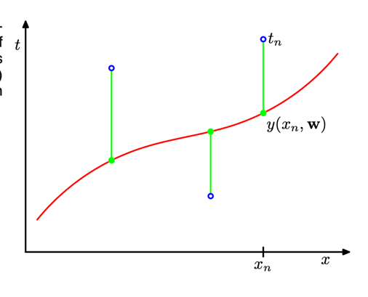
Opgave 1.1. Eksperimenter med antal M’er og deres fit.
Lad mig sige at værdierne er.
$\left(\vec{x}, t\right)=\left\{\left(1, 4\right), \left(2,1\right), \left(3, 5\right)\right\}$

Så det er mit træningssæt.
Der er ikke mange punkter.
$y\left(w, x\right)=\sum_{j=0}^{M}{w_{j}{\vec{x}}^{j}}$
Og vægtene finder jeg ved at minimere error funktionen, og det kan jeg gøre ved at differentiere.
$$\frac{dE\left(\vec{w}\right)}{dw}→0⇒w^{⋆}={\left(X^{T}X\right)}^{-1}X^{T}t$$
$$X∈R^{N×M}$$
$$\left(X^{T}X\right)∈R^{M×N.N×M}∈R^{M×M}$$
$${\left(X^{T}X\right)}^{-1}X^{T}∈R^{M×M.M×N}∈R^{M×N}$$
$${\left(X^{T}X\right)}^{-1}X^{T}t∈R^{M×N.N×1}∈R^{M×1}$$
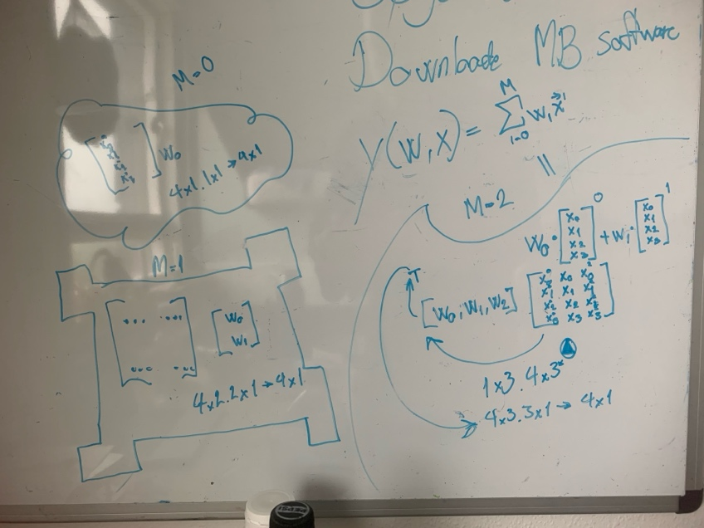
Så formen går op. Hvordan sætter jeg X op?
Som vist i $y\left(w, x\right)$ så er det en vander matrice. Så datapunkterne ned ad rækkerne og polynomier ad kolonnerne.
$$Xw∈R^{N×M.M×1}$$
For at lave plots op til M grader af vægte, så har jeg brug for at lære vægtene af M omgange og det samme med mine predictions værdier.

Efter at jeg har fundet vægtene, så bruger jeg dem så på et test datasæt af noget højere resolution.
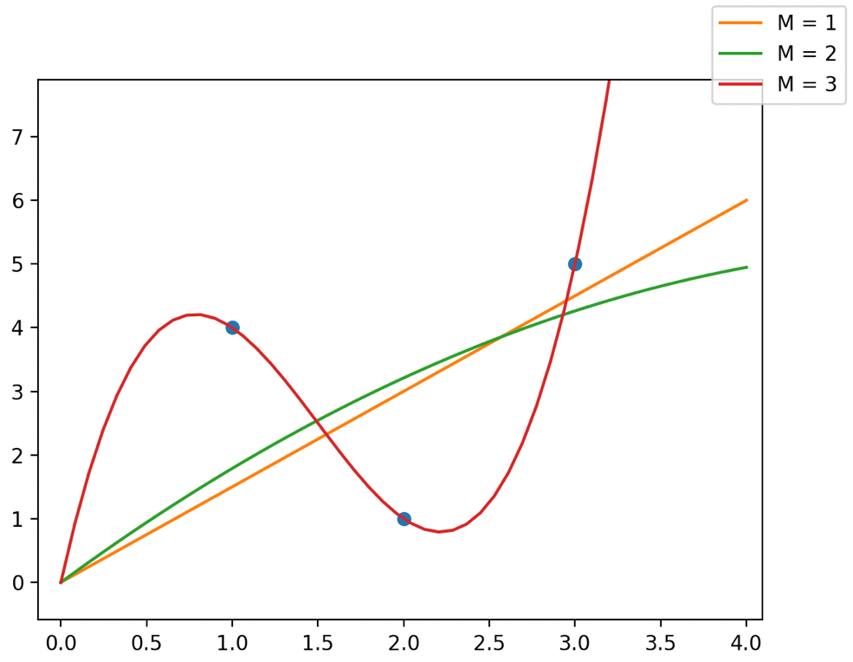

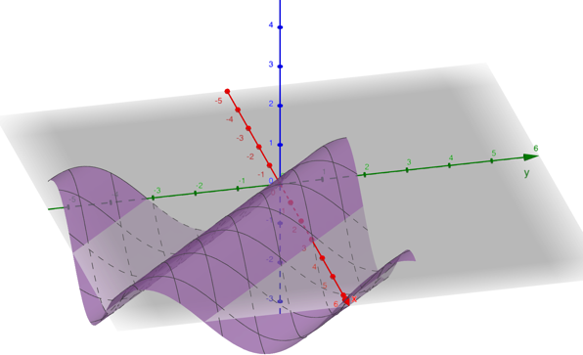
The random variables X and Y have joint pdf that is given by
$$f\left(x, y\right)=c·\sin\left(x+y\right), 0≤x, y≤\frac{π}{2}$$

Opgave a. Find the value of the constant 𝑐
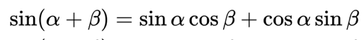
Hvis den skal være normaliseret, som den skal være, hvis det er en sandsynlighedsfunktion så:
$\int{\int_{R}{f\left(x, y\right)}}=1$
Først læste jeg grænserne som at x er større end 0 og y er mindre end pi / 2, men chatten rettede min forståelse. Der står nemlig.
Både x og y er større end 0 og mindre end pi/2.
$\int_{0}^{\frac{π}{2}}{\int_{0}^{\frac{π}{2}}{c·\sin\left(x+y\right)}}=1$

$\int_{0}^{\frac{π}{2}}{\int_{0}^{\frac{π}{2}}{c·\left(\sin\left(x\right)\cos\left(y\right)+\cos\left(x\right)\sin\left(y\right)\right)}}=1$
$\int_{0}^{\frac{π}{2}}{\int_{0}^{\frac{π}{2}}{c·\left(\sin\left(x\right)\cos\left(y\right)+\cos\left(x\right)\sin\left(y\right)\right)}}=1$
Og så kan jeg distribuere den og faktorisere.
$$c·\left(\int_{0}^{\frac{π}{2}}{\int_{0}^{\frac{π}{2}}{\sin\left(x\right)\cos\left(y\right)}}+\int_{0}^{\frac{π}{2}}{\int_{0}^{\frac{π}{2}}{\cos\left(x\right)\sin\left(y\right)}}\right)=1$$
Distribuere lidt mere.
$$c·\left(\int_{0}^{\frac{π}{2}}{\sin\left(x\right)\int_{0}^{\frac{π}{2}}{\cos\left(y\right)}}+\int_{0}^{\frac{π}{2}}{\cos\left(x\right)\int_{0}^{\frac{π}{2}}{\sin\left(y\right)}}\right)=1$$
$$c·\left(\int_{0}^{\frac{π}{2}}{\sin\left(x\right)·\int_{0}^{\frac{π}{2}}{\cos\left(y\right)}}+\int_{0}^{\frac{π}{2}}{\cos\left(x\right)·\int_{0}^{\frac{π}{2}}{\sin\left(y\right)}}\right)=1$$
$$\int_{0}^{\frac{π}{2}}{\sin\left(y\right)}dy=\int_{0}^{\frac{π}{2}}{\sin\left(x\right)}dx=-{\left[\cos\left(y\right)\right]}_{0}^{\frac{π}{2}}=-\left(0-1\right)=1 \\ \int_{0}^{\frac{π}{2}}{\cos\left(y\right)}dy=\int_{0}^{\frac{π}{2}}{\cos\left(x\right)}dx={\left[\sin\left(y\right)\right]}_{0}^{\frac{π}{2}}=1-0=1$$
$c·\left(1·1+1·1\right)=2c=1$
====
$c=\frac{1}{2}$
====

Opgave b. Find the joint cumulative distribution function (CDF) of X and Y

$$c·\int_{0}^{x}{\int_{0}^{y}{\sin\left(x+y\right)}dy}dx$$
$$c·\int_{0}^{x}{\int_{0}^{y}{\sin\left(x\right)\cos\left(y\right)+\cos\left(x\right)\sin\left(y\right)}dy}dx$$
$$c·\left(\int_{0}^{x}{\sin\left(x\right)dx\int_{0}^{y}{\cos\left(y\right)dy}}+\int_{0}^{x}{\cos\left(x\right)\int_{0}^{y}{\sin\left(y\right)}dy}dx\right)$$
$$c·\left(\int_{0}^{x}{\sin\left(x\right)·\left[\sin\left(y\right)-0\right]}dx+\int_{0}^{x}{\cos\left(x\right)·\left(-1\right)·\left[\cos\left(y\right)-\cos\left(0\right)\right]}dx\right)$$
$$c·\left(\int_{0}^{x}{\sin\left(x\right)·\sin\left(y\right)}dx+\left(-1\right)·\left(-1\right)\int_{0}^{x}{\cos\left(x\right)}-\int_{0}^{x}{\cos\left(x\right)·\cos\left(y\right)}dx\right)$$
$$c·\left(\int_{0}^{x}{\sin\left(x\right)·\sin\left(y\right)}dx+{\left[\sin\left(x\right)\right]}_{0}^{x}-\int_{0}^{x}{\cos\left(x\right)·\cos\left(y\right)}dx\right)$$
Og så har jeg nogle konstante udtryk.
$$c·\left(\sin\left(y\right)·\int_{0}^{x}{\sin\left(x\right)}dx+{\left[\sin\left(x\right)\right]}_{0}^{x}-\cos\left(y\right)·\int_{0}^{x}{\cos\left(x\right)}dx\right)$$
$$c·\left(\left(-1\right)·\sin\left(y\right)·\left(\cos\left(x\right)-1\right)+\sin\left(x\right)-\cos\left(y\right)·\left(\sin\left(x\right)-0\right)\right)$$
C kender jeg.
$CDF=\frac{1}{2}\left(\sin\left(y\right)+\sin\left(x\right)-\cos\left(y\right)·\sin\left(x\right)-\sin\left(y\right)·\cos\left(x\right)\right)$
===========================================
$CDF=\frac{1}{2}\left(\sin\left(y\right)+\sin\left(x\right)-\sin\left(x+y\right)\right), 0<x, y≤\frac{π}{2}$
===========================================

Opgave c. Find the marginal PDFs of X and Y i.e., and 𝑓(𝑥), 𝑓(𝑦)
Jeg skulle lige være med på hvad marginal betød for min fordeling.
Som chatten fortæller det, så er det sandsynlighedsfordeling, hvis man laver den til en cdf for bare en af dens variabler.
$$f_{Y}\left(y\right)=\int_{0}^{\frac{π}{2}}{f\left(x, y\right)dx} \\ f_{X}\left(x\right)=\int_{0}^{\frac{π}{2}}{f\left(x, y\right)dy}$$

$f_{Y}\left(y\right)=\frac{1}{2}·\int_{0}^{\frac{π}{2}}{\sin\left(x\right)\cos\left(y\right)+\cos\left(x\right)\sin\left(y\right)dx}$
$f_{Y}\left(y\right)=\frac{1}{2}·\left(\int_{0}^{\frac{π}{2}}{\sin\left(x\right)\cos\left(y\right)dx}+\int_{0}^{\frac{π}{2}}{\cos\left(x\right)\sin\left(y\right)dx}\right)$
$f_{Y}\left(y\right)=\frac{1}{2}·\left(\cos\left(y\right)·\int_{0}^{\frac{π}{2}}{\sin\left(x\right)dx}+\sin\left(y\right)·\int_{0}^{\frac{π}{2}}{\cos\left(x\right)dx}\right)$
$f_{Y}\left(y\right)=\frac{1}{2}·\left(\cos\left(y\right)·\left(-1\right)·{\left[\cos\left(x\right)\right]}_{0}^{\frac{π}{2}}+\sin\left(y\right)·{\left[\sin\left(x\right)\right]}_{0}^{\frac{π}{2}}\right)$
$f_{Y}\left(y\right)=\frac{1}{2}·\left(\cos\left(y\right)·\left(-1\right)·\left(-1\right)+\sin\left(y\right)·1\right)$
$f_{Y}\left(y\right)=\frac{1}{2}·\left(\cos\left(y\right)+\sin\left(y\right)\right)$
Og det burde være det samme med x’en.
$f_{X}\left(x\right)=\frac{1}{2}·\left(\int_{0}^{\frac{π}{2}}{\sin\left(x\right)\cos\left(y\right)dy}+\int_{0}^{\frac{π}{2}}{\cos\left(x\right)\sin\left(y\right)dy}\right)$
$f_{X}\left(x\right)=\frac{1}{2}·\left(\sin\left(x\right)·\int_{0}^{\frac{π}{2}}{\cos\left(y\right)dy}+\cos\left(x\right)·\int_{0}^{\frac{π}{2}}{\sin\left(y\right)dy}\right)$
$f_{X}\left(x\right)=\frac{1}{2}·\left(\sin\left(x\right)·\int_{0}^{\frac{π}{2}}{\cos\left(y\right)dy}+\cos\left(x\right)·\int_{0}^{\frac{π}{2}}{\sin\left(y\right)dy}\right)$
Integration af både cos og sinus.
$f_{X}\left(x\right)=\frac{1}{2}·\left(\sin\left(x\right)·1+\cos\left(x\right)·1\right)$
$f_{X}\left(x\right)=\frac{1}{2}·\left(\sin\left(x\right)+\cos\left(x\right)\right)$
=======================
$f_{Y}\left(y\right)=\frac{1}{2}·\left(\cos\left(y\right)+\sin\left(y\right)\right)$
$f_{X}\left(x\right)=\frac{1}{2}·\left(\sin\left(x\right)+\cos\left(x\right)\right)$
=======================

Opgave d. Find the mean, variance and covariance of X and Y
$μ=E\left(X, Y\right)$
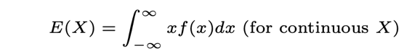
En tricks jeg har:
$E\left[X+Y\right]=E\left[X\right]+E\left[Y\right]$
Så hvis jeg vil finde middelværdien for begge, så er det bare at finde dem separat.
$μ=E\left(X, Y\right)=\int_{-∞}^{∞}{xf(x)dx}+\int_{-∞}^{∞}{yf(x)dy}$
$μ=E\left(X, Y\right)=\frac{1}{2}·\left(\int_{-∞}^{∞}{x\sin\left(x+y\right)dx}+\int_{-∞}^{∞}{y\sin\left(x+y\right)dy}\right)$
Nu har jeg godt nok brugt den trigonometriske identitet mange gange. Kan jeg gøre det simplere?

$μ=\frac{1}{2}·\left(\int_{-∞}^{∞}{x·\left(\sin\left(x\right)\cos\left(y\right)+\cos\left(x\right)\sin\left(y\right)\right)dx}+\int_{-∞}^{∞}{y·\left(\sin\left(x\right)\cos\left(y\right)+\cos\left(x\right)\sin\left(y\right)\right)dy}\right)$
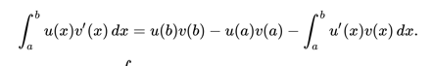
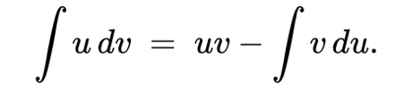
Lad mig løse delene en af gangen.
$$\int_{-∞}^{∞}{x·\sin\left(x\right)\cos\left(y\right)+x·\cos\left(x\right)\sin\left(y\right)dx} \\ \int_{-∞}^{∞}{x·\sin\left(x\right)\cos\left(y\right)dx}+\int_{-∞}^{∞}{x·\cos\left(x\right)\sin\left(y\right)dx} \\ \cos\left(y\right)·\int_{-∞}^{∞}{x·\sin\left(x\right)dx}+\sin\left(y\right)·\int_{-∞}^{∞}{x·\cos\left(x\right)dx}$$
$u=x$ $u=x$
$dv=\sin\left(x\right)$ $dv=\cos\left(x\right)$
$v=\int{\sin\left(x\right)dx}≈-\cos\left(x\right)$ $v=\int{\cos\left(x\right)=\sin\left(x\right)}$
$\cos\left(y\right)·\left(-x·\cos\left(x\right)-\int{\left(-\cos\left(x\right)\right)·1dx}\right)$ $\sin\left(y\right)·\left(x·\sin\left(x\right)-\int{\sin\left(x\right)}\right)$
$\cos\left(y\right)·\left(-x·\cos\left(x\right)+\int{\cos\left(x\right)·dx}\right)$ $\sin\left(y\right)·\left(x·\sin\left(x\right)-\left[-\cos\left(x\right)\right]\right)$
$\cos\left(y\right)·\left(-x·\cos\left(x\right)+\int{\cos\left(x\right)·dx}\right)$
Hvad var grænserne? Jeg skrev -∞ -> ∞, men funktionen er 0 udenfor intervallet [0; pi/2]
$\cos\left(y\right)·{\left[-x·\cos\left(x\right)\right]}_{0}^{\frac{π}{2}}-{\left[\sin\left(x\right)\right]}_{0}^{\frac{π}{2}}=-\cos\left(y\right)$ $\sin\left(y\right)·\left({\left[x·\sin\left(x\right)\right]}_{0}^{\frac{π}{2}}-{\left[-\cos\left(x\right)\right]}_{0}^{\frac{π}{2}}\right)$
$-\cos\left(y\right)$ $\sin\left(y\right)·\left(\frac{π}{2}·1-\left(-0--1\right)\right)$
$-\cos\left(y\right)$ $\sin\left(y\right)·\left(\frac{π}{2}-1\right)$
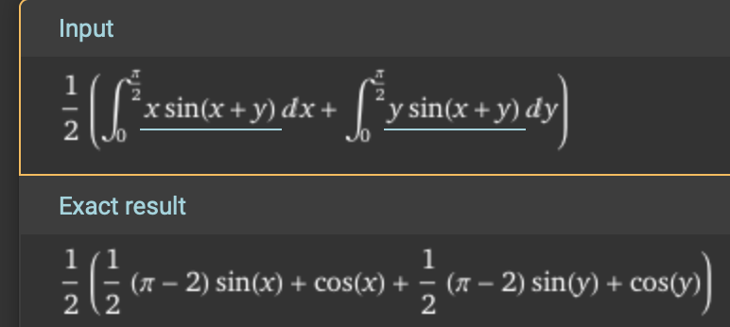
Okay jeg har bevist, at jeg godt kan komme frem slavisk, men herfra er jeg kun halvvejs. Det er simpelthen ikke det værd.
Lad mig sætte integralet helt rigtigt op:
$μ=E\left(X, Y\right)=\frac{1}{2}·\left(\int_{0}^{\frac{π}{2}}{x\sin\left(x+y\right)dx}+\int_{0}^{\frac{π}{2}}{y\sin\left(x+y\right)dy}\right)$
Jeg sætter min tillid til wolfram.
$$μ=$$
Jeg har roddet rundt i det her, jeg prøver opgaven på ny.

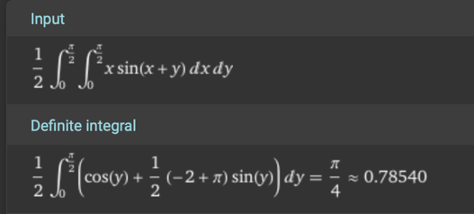
Opgave d. Find the mean, variance and the covariance.
$$f\left(x;y\right)≔\frac{1}{2}·\sin\left(x+y\right)$$
$E\left[X\right]=\int_{0}^{\frac{π}{2}}{\int_{0}^{\frac{π}{2}}{x·f\left(x,y\right)dx}dy}≈3,1·{10}^{-2}$
Kan det nu også passe. Lad mig prøve wolfram.
Wolfram siger, at det ikke passer.
$E\left[X\right]=\frac{π}{4}$
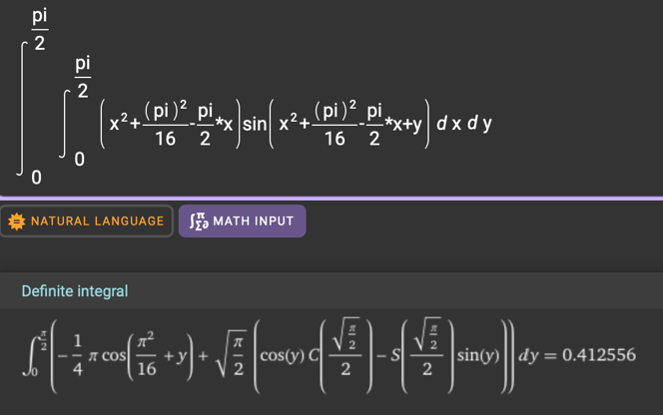
Og det vil være den samme opsætning for Y variablen.
$E\left[X\right]=E\left[Y\right]=\frac{π}{4}$
$μ_{X,Y}=E\left[X\right]=E\left[Y\right]=\frac{π}{4}$
$var\left(X\right)=E\left[{\left(X-\frac{π}{4}\right)}^{2}\right]$
$var\left(X\right)=E\left[X^{2}+\frac{π^{2}}{16}-\frac{2π}{4}·X\right]$
$E\left[X^{2}+\frac{π^{2}}{16}-\frac{2π}{4}·X\right]=\frac{1}{2}·\int_{0}^{\frac{π}{2}}{\int_{0}^{\frac{π}{2}}{\left(x^{2}+\frac{π^{2}}{16}-\frac{2π}{4}x\right)·\sin\left(x^{2}+\frac{π^{2}}{16}-\frac{2π}{4}x+y\right)dx}}dy$
$var\left(X\right)=0,412556$
Og det vil være det samme for Y
$var\left(Y\right)=0,412556$

$cov[X,Y]=\left\{\begin{aligned}E[XY] - E[X]E[Y], X og Y er afhængige \\ 0, &ellers\end{aligned}\right.$
$E(XY)=\int_{0}^{\frac{π}{2}}{\int_{0}^{\frac{π}{2}}{xyf(x,y)dx}}dy$
$E(XY)=\frac{1}{2}\int_{0}^{\frac{π}{2}}{\int_{0}^{\frac{π}{2}}{xysin\left(x+y\right)dx}}dy$
Jeg har lært min lektie. Jeg kunne regne den selv, men det tager unødvendigt meget tid.
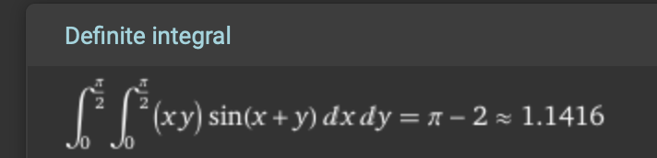
$E\left(XY\right)=π-2$
$cov=π-2-\frac{π}{4}·\frac{π}{4}$
$cov=π·\left(1-\frac{π}{16}\right)-2≈5,247·{10}^{-1}$
========================
$E\left[X\right]=E\left[Y\right]=\frac{π}{4}$
$var\left(Y\right)=var\left(X\right)=0,412556$
$cov_{X,Y}≈0,5247$
========================

Opgave e. Find the conditional PDF $f_{Y}\left(y | x\right)$
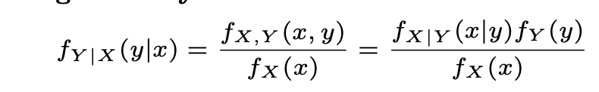
Og jeg ser at:
$f_{X,Y}\left(x,y\right)$ er joint probability distribution function.
$f_{X}\left(x\right)$ er marginal probability function
Begge som jeg har beregnet.
$f_{Y}\left(y | x\right)=\frac{\frac{1}{2}·\sin\left(x+y\right)}{\frac{1}{2}·\left(\sin\left(x\right)+\cos\left(x\right)\right)}$
=================
$f_{Y}\left(y | x\right)=\frac{\sin\left(x+y\right)}{\sin\left(x\right)+\cos\left(x\right)}$
=================

Opgave f. Find the probability of the event: 𝑃(𝑌 > 𝑋 | 𝑋 = 𝑥), 𝐻𝑖𝑛𝑡 : 𝑈𝑠𝑒 𝑡ℎ𝑒 𝑟𝑒𝑠𝑢𝑙𝑡 𝑓𝑟𝑜𝑚 𝑝𝑎𝑟𝑡 (𝑒)
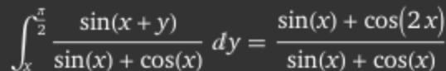
Aha, nu begynder det hele at falde på plads. X er en konstant som jeg ikke kender. Y har grænser relativt til x.
$P\left(Y>X | X=x\right)=\int_{x}^{\frac{π}{2}}{f_{Y}\left(y | x\right)}dy=\int_{x}^{\frac{π}{2}}{\frac{\sin\left(x+y\right)}{\sin\left(x\right)+\cos\left(x\right)}}dy$
=========================================
$P\left(Y>X | X=x\right)=\int_{x}^{\frac{π}{2}}{\frac{\sin\left(x+y\right)}{\sin\left(x\right)+\cos\left(x\right)}}dy=\frac{\sin\left(x\right)+\cos\left(2x\right)}{\sin\left(x\right)+\cos\left(x\right)}$
=========================================

Opgaver uge 3.

Opgave 2.1. Verify that the Bernoulli distribution (2.2) satisfies the following properties
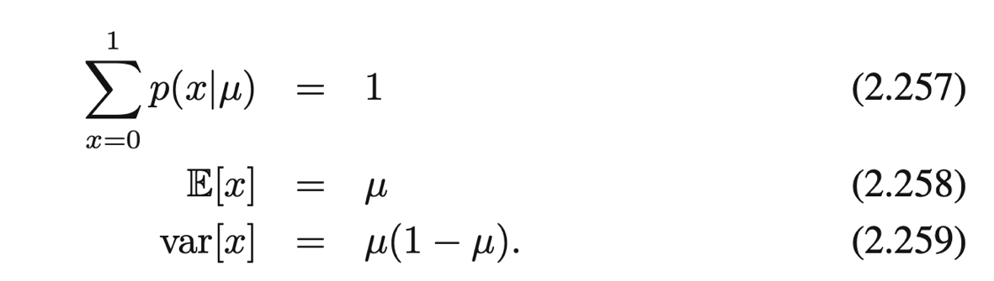
Show that the entropy $H\left(x\right)$ of a Bernoulli distributed random binary variable x is given by
$μ^{x}·{\left(1-μ\right)}^{1-x}$
$$\sum_{x=0}^{1}{μ^{x}·{\left(1-μ\right)}^{1-x}}=1·{\left(1-μ\right)}^{1}+μ·{\left(1-μ\right)}^{0}=1-μ+μ=1 \left(1\right)$$
$$E\left(x\right)=\sum_{x=0}^{1}{x·p\left(X=x\right)}=\sum_{x=0}^{1}{x·μ^{x}·{\left(1-μ\right)}^{1-x}}$$
$E\left(x\right)=0+1·μ^{1}·{\left(1-μ\right)}^{0}=μ$ $\left(2\right)$
$$Var\left(X\right)=E\left(X^{2}\right)-{\left(E\left(x\right)\right)}^{2} \\ var\left(x\right)=\sum_{x=0}^{1}{x^{2}·p\left(X=x^{2}\right)}-μ^{2} \\ var\left(x\right)=\sum_{x=0}^{1}{x^{2}·μ^{x^{2}}·{\left(1-μ\right)}^{1-x^{2}}}-μ^{2} \\ var\left(x\right)=0+1^{2}·μ^{1^{2}}·{\left(1-μ\right)}^{1-1^{2}}-μ^{2}$$
$$var\left(x\right)=μ-μ^{2}$$
$var\left(x\right)=μ·\left(1-μ\right)$ $\left(3\right)$
Dermed
=================
$\sum_{x}{p\left(x | μ\right)}=1$
$E\left(x\right)=μ$
$var\left(x\right)=μ·\left(1-μ\right)$
=================

Opgave 2.5. In this exercise, we prove that the beta distribution, given by (2.13), is correctly normalized, so that (2.14) holds. This is equivalent to showing that
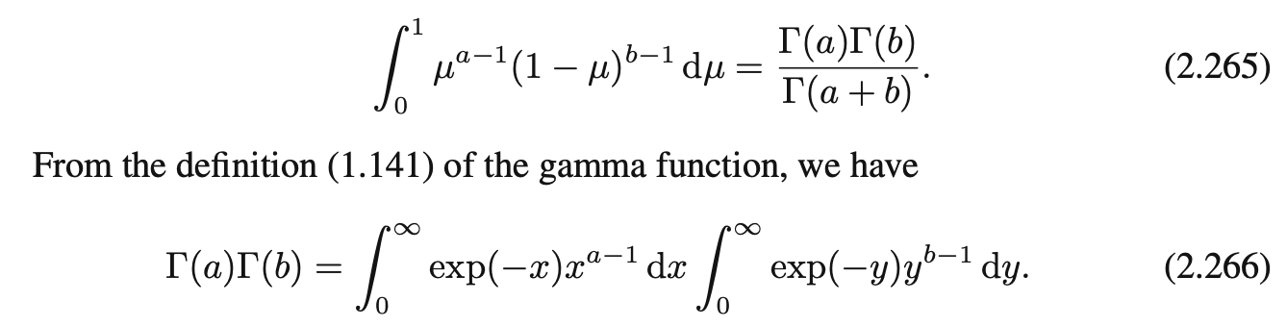
Use this expression to prove (2.265) as follows.
First bring the integral over y inside the integrand of the integral over x, next make the change of variable $t= y + x$ where x is fixed, then interchange the order of the x and t integrations, and finally make the change of variable $x = tμ$ where t is fixed.
$$Γ\left(a\right)Γ\left(b\right)=\int_{0}^{∞}{e^{-x}x^{a-1}dx}·\int_{0}^{∞}{e^{-y}y^{b-1}dy}$$
$$Γ\left(a\right)Γ\left(b\right)=\int_{0}^{∞}{\int_{0}^{∞}{e^{-x}e^{-y}y^{b-1}dy}x^{a-1}dx}$$
$$Γ\left(a\right)Γ\left(b\right)=\int_{0}^{∞}{\int_{0}^{∞}{e^{-\left(x+y\right)}y^{b-1}dy}x^{a-1}dx}$$
$$t=x+y$$
$$y=t-x$$
$$\frac{dy}{dt}=1, dy=dt$$
Grænserne gik fra $y=0→∞, t=x+0→x+∞$
$$Γ\left(a\right)Γ\left(b\right)=\int_{0}^{∞}{\int_{x}^{x+∞}{e^{-t}{\left(t-x\right)}^{b-1}dt}x^{a-1}dx}$$
$$x≤t≤x+∞$$Og med den så er $t≥x$ betydningen for x også.
Så er der noget med $t^{'}s$ grænser, som jeg ikke kan få til at give mening.
Uden videre kan jeg bare tillade mig at trække en x fra.
$$0≤t≤∞$$
$$Γ\left(a\right)Γ\left(b\right)=\int_{x=0}^{t}{\int_{t=0}^{∞}{e^{-t}{\left(t-x\right)}^{b-1}dt}x^{a-1}dx} \\ x=tμ, \frac{dx}{dμ}=t, dx=tdμ$$
$$Γ\left(a\right)Γ\left(b\right)=\int_{x=0}^{t}{\int_{t=0}^{∞}{e^{-t}{\left(t-tμ\right)}^{b-1}dt}{\left(tμ\right)}^{a-1}tdμ}$$
$$Γ\left(a\right)Γ\left(b\right)=\int_{x=0}^{t}{\int_{t=0}^{∞}{e^{-t}{\left(t·\left(1-μ\right)\right)}^{b-1}dt}t^{a-1}μ^{a-1}tdμ}$$
$$Γ\left(a\right)Γ\left(b\right)=\int_{x=0}^{t}{\int_{t=0}^{∞}{e^{-t}{t^{b-1}\left(1-μ\right)}^{b-1}dt}t^{a-1}μ^{a-1}tdμ}$$
$$Γ\left(a\right)Γ\left(b\right)=\int_{x=0}^{t}{\int_{t=0}^{∞}{e^{-t}{t^{b-1}\left(1-μ\right)}^{b-1}t^{a-1}·dt}μ^{a-1}tdμ}$$
$$Γ\left(a\right)Γ\left(b\right)=\int_{x=0}^{t}{\int_{t=0}^{∞}{e^{-t}{t^{a+b-1-1}\left(1-μ\right)}^{b-1}dt}μ^{a-1}tdμ}$$
Jeg glemte at efter, at jeg havde ændret grænserne, så skulle jeg også flytte rundt på integralerne, så tiden blev det yderste integrale.
$$Γ\left(a\right)Γ\left(b\right)=\int_{t=0}^{∞}{\int_{t=0}^{t}{e^{-t}t^{a+b-1-1}{\left(1-μ\right)}^{b-1}μ^{a-1}·dμ}tdt}$$
$$Γ\left(a\right)Γ\left(b\right)=\int_{t=0}^{∞}{e^{-t}t^{a+b-1-1}·t·\int_{t=0}^{t}{{\left(1-μ\right)}^{b-1}μ^{a-1}·dμ}dt} \\ Γ\left(a\right)Γ\left(b\right)=\int_{t=0}^{∞}{e^{-t}t^{a+b-2+1}·\int_{t=0}^{t}{{\left(1-μ\right)}^{b-1}μ^{a-1}·dμ}dt}$$
Jeg glemte også grænserne for $μ$
$x=tμ$
$$μ=\frac{x}{t}∈\left[\frac{0}{0};\frac{t}{∞}\right]=\left[∞;0\right]$$
$$Γ\left(a\right)Γ\left(b\right)=\int_{t=0}^{∞}{e^{-t}t^{a+b-2+1}·\int_{μ=∞}^{0}{{\left(1-μ\right)}^{b-1}μ^{a-1}·dμ}dt}$$Om man integrere forlæns eller baglæns, så er arealet det samme.
$$Γ\left(a\right)Γ\left(b\right)=\int_{t=0}^{∞}{e^{-t}t^{a+b-2+1}·\int_{μ=0}^{∞}{{\left(1-μ\right)}^{b-1}μ^{a-1}·dμ}dt}$$
Og så folde ud igen, $t=x+y$.
$$Γ\left(a\right)Γ\left(b\right)=\int_{t=0}^{∞}{e^{-\left(x+y\right)}{\left(x+y\right)}^{a+b-2+1}·\int_{μ=0}^{∞}{{\left(1-μ\right)}^{b-1}μ^{a-1}·dμ}dt}$$
$$x=t-y∈\left[0-0;∞+∞\right] \\ y=t-x∈\left[0-0;∞+∞\right]$$
$$Γ\left(a\right)Γ\left(b\right)=\int_{t=0}^{∞}{e^{-\left(x+y\right)}{\left(x+y\right)}^{a+b-2+1}·dt}\int_{μ=0}^{∞}{{\left(1-μ\right)}^{b-1}μ^{a-1}·dμ}$$
$$Γ\left(a\right)Γ\left(b\right)=\int_{x=0}^{∞}{\int_{y=0}^{∞}{e^{-\left(x+y\right)}·{\left(x+y\right)}^{a+b-1}}}·\int_{μ=0}^{∞}{{\left(1-μ\right)}^{b-1}μ^{a-1}·dμ}$$
Og hvad er det? Jeg burde kunne skrive det om som $Γ\left(a+b\right)·\int_{μ=0}^{∞}{{\left(1-μ\right)}^{b-1}μ^{a-1}·dμ}$
Jeg har dog lidt svært ved at komme videre, men det burde være sådan noget lignende.
$$\frac{Γ\left(a\right)Γ\left(b\right)}{Γ\left(a+b\right)}=\int_{μ=0}^{∞}{{\left(1-μ\right)}^{b-1}μ^{a-1}·dμ}$$
Og så har jeg mit udtryk.
Giver det mening? Ikke rigtigt.

Opgave 2.6

Opgave a - Bevis ( 2.7 ) $μ_{ML}=\frac{1}{N}\sum_{n=1}^{M}{\left(x_{n}\right)}$
$\ln\left(p\left(D | μ\right)\right)=\sum_{n=1}^{N}{\left\{x_{n}\ln\left(μ\right)+\left(1-x_{n}\right)·\ln\left(1-μ\right)\right\}}$
Forestil mig datapunkterne som konstante og $μ$ er min variabel.
Funktionen er ikke normalfordelingen vi ønsker, men en funktion som har sandsynligheden for at $μ$ er parameteren for datasættet.
I så fald hvis vi tager den afledte af $μ$ så kan vi finde maksimummet, hvor der er størst sandsynlighed for at $μ$ er datasættets parameter.
$$\frac{d\ln\left(p\left(D | μ\right)\right)}{dμ}=\frac{d}{dμ}·\left(\sum_{n=1}^{N}{\left\{x_{n}\ln\left(μ\right)+\left(1-x_{n}\right)·\ln\left(1-μ\right)\right\}}\right)$$
Hvis jeg ser udtrykket som:
$\frac{d\ln\left(p\left(D | μ\right)\right)}{dμ}=\frac{d}{dμ}\left(F_{1}+F_{2}+F_{3}+…F_{N}\right)$
Så vil det være det samme der stå. Så lad mig kigge på udtrykket. Jeg kan skille det ende mere ad. Summationer er distributive.

Lad mig distribuere summationen først.
$$\frac{d\ln\left(p\left(D | μ\right)\right)}{dμ}=\frac{d}{dμ}·\left(\sum_{n=1}^{N}{x_{n}\ln\left(μ\right)}+\sum_{n=1}^{N}{\left(1-x_{n}\right)·\ln\left(1-μ\right)}\right)$$
Konstanterne kan sættes udenfor. For summationens udgangspunkt, så er $μ$ ikke relevant for summationen.
$$\frac{d\ln\left(p\left(D | μ\right)\right)}{dμ}=\frac{d}{dμ}·\left(\ln\left(μ\right)·\sum_{n=1}^{N}{x_{n}}+\ln\left(1-μ\right)·\sum_{n=1}^{N}{\left(1-x_{n}\right)}\right)$$
Lad mig løse de afledede inden, at jeg udvider mere. Afledning har distributive egenskaber.
$$\frac{d\ln\left(p\left(D | μ\right)\right)}{dμ}=\left(\frac{d}{dμ}\left(\ln\left(μ\right)\right)·\sum_{n=1}^{N}{x_{n}}+\frac{d}{dμ}\left(\ln\left(1-μ\right)\right)·\sum_{n=1}^{N}{\left(1-x_{n}\right)}\right)$$
$f\left(μ\right)=\ln\left(μ\right), f^{'}\left(μ\right)=\frac{1}{μ}$
$g\left(μ\right)=1-μ, g^{'}\left(u\right)=-1$
Så kædereglen $f\left(g\left(u\right)\right)=f^{'}\left(g\left(u\right)\right)g^{'}\left(u\right)=\frac{1}{1-μ}·\left(-1\right)$
$$\frac{d\ln\left(p\left(D | μ\right)\right)}{dμ}=\left(\frac{1}{μ}·\sum_{n=1}^{N}{x_{n}}-\frac{1}{1-μ}·\sum_{n=1}^{N}{\left(1-x_{n}\right)}\right)$$
Simplificerer:
$$\frac{d\ln\left(p\left(D | μ\right)\right)}{dμ}=\left(\frac{\left(\frac{1}{μ}-1\right)}{μ·\left(\frac{1}{μ}-1\right)}·\sum_{n=1}^{N}{x_{n}}-\frac{1}{1-μ}·\sum_{n=1}^{N}{\left(1-x_{n}\right)}\right)$$Udvider:
$$\frac{d\ln\left(p\left(D | μ\right)\right)}{dμ}=\left(\frac{\left(\frac{1}{μ}-1\right)}{μ·\left(\frac{1}{μ}-1\right)}·\sum_{n=1}^{N}{x_{n}}-\frac{1}{1-μ}\sum_{n=1}^{N}{1}-\left(-1\right)·\frac{1}{1-μ}\sum_{n=1}^{N}{x_{n}}\right)$$
Summen over en konstant er fra n = 1 -> N = N.
$$\frac{d\ln\left(p\left(D | μ\right)\right)}{dμ}=\left(\frac{\left(\frac{1}{μ}-1\right)}{μ·\left(\frac{1}{μ}-1\right)}·\sum_{n=1}^{N}{x_{n}}-\frac{1}{1-μ}N+\frac{1}{1-μ}\sum_{n=1}^{N}{x_{n}}\right)$$
$$\frac{d\ln\left(p\left(D | μ\right)\right)}{dμ}=\left(\frac{1}{μ}\frac{1}{1-μ}·\sum_{n=1}^{N}{x_{n}}-\frac{1}{1-μ}·\sum_{n=1}^{N}{x_{n}}-\frac{1}{1-μ}N+\frac{1}{1-μ}\sum_{n=1}^{N}{x_{n}}\right)$$
Og simplificere udtryk ved at fjerne fælles faktor.
$$\frac{d\ln\left(p\left(D | μ\right)\right)}{dμ}=\left(\frac{1}{μ}·\sum_{n=1}^{N}{x_{n}}-N\right)$$
Sætter den afledede til 0.
$\frac{1}{μ}·\sum_{n=1}^{N}{x_{n}}-N=0$
$\frac{1}{μ}·\sum_{n=1}^{N}{x_{n}}=N$
$\frac{1}{μ}=\frac{N}{\sum_{n=1}^{N}{x_{n}}}$
$==========$
$μ_{ML}=\frac{1}{N}·\sum_{n=1}^{N}{x_{n}}$
$==========$
Som var hvad jeg skulle finde.

Opgave b. Bevis ( 2.27 og 2.28 )
Jeg skal bevise at summen af sandsynlighedsfordelingen givet alle datapunkter er 1. Dernæst hvad middelværdierne er.
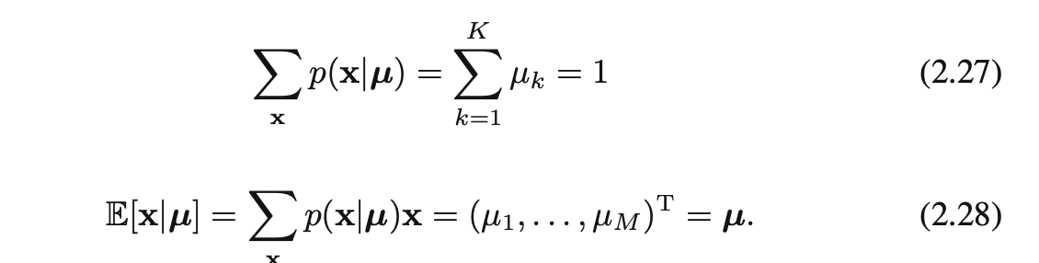
Altså jeg forstår det ikke helt, men $x$ er en variable som kun hvis den passer til dimensionen er sand. Noget ala den her stil:
$\vec{x}=\left[0, 0, 0, 1, 0, 0, 0\right]$
Så for de dimensioner, hvor den ikke er i, der er den 0 ellers 1.
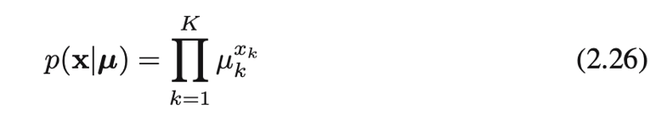
For min formel 2.26 så betyder det så, at sandsynligheden givet middelværdien findes i middelværdien opløftet til variablens dimension. Den er ukendt og vil derfor kun være 1, når den er ramt. Derfor
$$p\left(\vec{x} | μ\right)=\prod_{k=1}^{K}{μ_{k}^{x_{k}}}=μ_{4}{\left.​\right|}_{\vec{x}=\left[0, 0, 0,1,0,0,0\right]}$$Men hvis jeg summerer over alle mulige x’ere som samler en værdi ud af hver, så får jeg:
$$\sum_{x}{p\left(\vec{x} | μ\right)}=\sum_{k=1}^{K}{μ_{k}}$$
Ahhhh, nu forstår jeg hvorfor ligepræcis i det her tilfælde, at middelværdiernes sum skal give en.
$μ_{k}=E\left[x_{k}\right]$
Og $E\left[\left[0, 0, 0, 1, 0, 0, 0\right]\right]=\frac{1}{N}=\frac{1}{7}$
Og hvis jeg summer over alle kategori vektorerne så får jeg.
$\sum_{x}{p\left(\vec{x} | μ\right)}=\frac{1}{7}+\frac{1}{7}+…+\frac{1}{7}=1$
===========================================================================
$\sum_{x}{p\left(\vec{x} | μ\right)}=\sum_{k=1}^{K}{μ_{k}}=1$
Fordi at middelværdierne af en vektorer som vælger kategorierne ud er 1 over antallet af kategorier. Da de alle er det samme og der bliver summeret over alle kategorier så har jeg.
$N_{kategorier}·\frac{1}{N_{kategorier}}=1$
===========================================================================
Og det føre mig også til næste bevis, som jeg jo rent faktisk allerede har brugt.
Lad mig sige at $μ=\frac{1}{7}$.
Så har jeg
$$E\left[\vec{x}\right|μ]=\sum_{k=1}^{K}{x}·p\left(X=x\right) \\ E\left[\vec{x}\right|μ]=\sum_{k=1}^{K}{\left[0,0,0, 1,0,0,0\right]}·p\left(X=x\right)$$
===========================================================================
Så kun et element bliver ikke 0, når k er lige med den kategori man ønsker at plukke ud.
Sandsynligheden er jævnligt fordelt. Da den skal summe op til 1 så er hver sandsynlighed $\frac{1}{N}$, og det er her middelværdien.
$$E\left[\vec{x}\right|μ]=μ_{k}$$===========================================================================

Opgaver uge 4.

Opgave 9.1. Convergence of K-means Clustering.
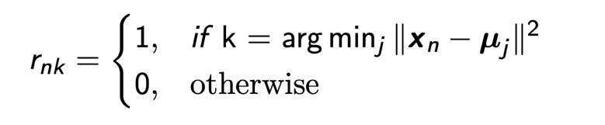
Consider the K-means algorithm discussed in Section 9.1. Show that as a consequence of there being a finite number of possible assignments for the set of discrete indicator variables $r_{nk}$ and that for each such assignment there is a unique optimum for the $\left\{μ_{k}\right\}$, the K-means algorithm must converge after a finite number of iterations.
Hvad vil $r_{nk}$ sige?
ARGH, nu ser jeg det.

$r_{nk}$ er en variabel som vælger punkterne ud som tilhører klassen. Resten er irrelevant for den.
For hvert step vil jeg opdatere værdier.
$$r_{nk}=\left\{\begin{aligned}1, k=argmin_{j}{\left|\left|x_{n}-μ_{j}\right|\right|}^{2} \\ 0, ellers\end{aligned}\right\}$$
$$μ_{k}=\frac{\sum_{n}^{N}{r_{nk}·x_{n}}}{\sum_{n}^{N}{r_{nk}}}$$
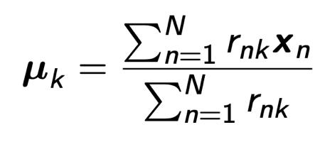
Så vil det måske se nogenlunde sådan her ud:
$$r_{nk}=\left[1, 1, 1, 0, 0, 0\right]→\left[1, 0, 0, 1, 0,0\right]$$
$$μ_{k}=\frac{∑\left[x_{0}, x_{1}, x_{2}, 0, 0, 0\right]}{∑\left[1, 1, 1, 0, 0, 0\right]}→\frac{∑\left[x_{0}, 0, 0, x_{3}, 0, 0\right]}{∑\left[1, 0, 0, 1, 0,0\right]}$$
Hvis $r_{nk}$ sikre, at middelværdierne kun bliver lavet ud fra de punkter som tilhører klassen, så vil den over tid gå mod den sande middelværdi af klassen, og da må fejl funktionen konvergere mod en endelig værdi.
Konvergeret værdi:
$$r_{nk}=\left[1, 1, 1, 0, 0, 0\right]→\left[1, 1, 1, 0, 0, 0\right]$$
$$r_{nk}^{new}=r_{nk}^{old}$$
$$μ_{k}=\frac{∑\left[x_{0}, x_{1}, x_{2}, 0, 0, 0\right]}{∑\left[1, 1, 1, 0, 0, 0\right]}→\frac{∑\left[x_{0}, x_{1}, x_{2}, 0, 0, 0\right]}{∑\left[1, 1, 1, 0, 0, 0\right]}$$
$$μ_{k}^{new}=μ_{k}^{old}$$
$$J=\sum_{n=1}^{N}{\sum_{k=1}^{K}{r_{nk}{\left|\left|x_{n}-μ_{k}\right|\right|}^{2}}}→\sum_{n=1}^{N}{\sum_{k=1}^{K}{r_{nk}{\left|\left|x_{n}-μ_{k}\right|\right|}^{2}}}, μ_{k} \& r_{nk}=konstanter$$Så vil
$$J^{new}=J^{old}$$

Opgave 9.3. Opskrivning af marginal distribution $p\left(x\right)$ ud fra marginal distribution $p\left(z\right)$ og conditional distribution $p\left(x | z\right)$.
Consider a Gaussian mixture model in which the marginal distribution p(z) for the latent variable is given by (9.10), and the conditional distribution $p\left(x | z\right)$ for the observed variable is given by (9.11). Show that the marginal distribution p(x), obtained by summing $p\left(z\right)p\left(x | z\right)$ over all possible values of z, is a Gaussian mixture of the form (9.7).
Marginal:
$p\left(\vec{z}\right)=\prod_{k}^{K}{π_{k}^{z_{k}}}$ $\left(9.10\right)$
Conditional:
$p\left(\vec{x} | \vec{z}\right)=\prod_{k}^{K}{N{\left(\vec{x} | \vec{μ_{k}}, \vec{Σ_{k}}\right)}^{z_{k}}}$ $\left(9.11\right)$

Jeg ved at $p\left(z_{k}=1\right)=π_{k}$
Så hvis jeg har:
$z=\left[1, 0,0, 0\right]$
$p\left(\vec{x} | \vec{z}\right)=\prod_{k}^{K}{N{\left(\vec{x} | \vec{μ_{k}}, \vec{Σ_{k}}\right)}^{z_{k}}}=N{\left(\vec{x} | \vec{μ_{k}}, \vec{Σ_{k}}\right)}^{1}·1·1·1$
Og $p\left(\vec{z}\right)=\prod_{k}^{K}{π_{k}^{z_{k}}}=π_{k}^{1}·1·1·1$
Så
$p\left(z\right)p\left(x | z\right)=π_{k}N\left(\vec{x} | \vec{μ_{k}}, \vec{Σ_{k}}\right)$
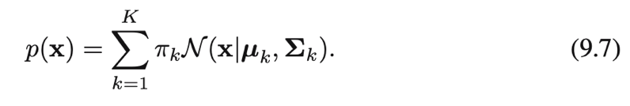
Og summen over alle af dem er.
===============
$\sum_{k}^{K}{π_{k}N\left(\vec{x} | \vec{μ_{k}}, \vec{Σ_{k}}\right)}$
===============
Som er mit resultat.

Opgave 9.6. Expectation Maximation.
Consider a special case of a Gaussian mixture model in which the covariance matrices $Σ_{k}$ of the components are all constrained to have a common value $Σ$. Derive the EM equations for maximizing the likelihood function under such a model.
EM er Expectation Maximation.
Kovarinansen fortæller os noget om, hvor meget en
ændring i en variabel har en betydning for en ændring i
en anden variabel. Det er altså den som laver formen
på klusterne. En fælles kovarians fortæller os, at
klusterne har samme størrelse og ligner hinanden.
Hvad betyder det for vores middelværdier?
For alle vores middelværdier så må de kunne beskrives ud fra.
$μ_{k}^{new}=μ_{0}^{new}+d$
Formen af klusterne burde udvikle sig ens så hvis man bare kender afstanden fra den ene kluster til den anden efter 1 step, så burde man kunne beskrive den med den resten af tiden.
$μ_{k}^{new}=μ_{0}^{new}+\left(μ_{k}^{0}-μ_{0}^{0}\right)$
Og så indsætter jeg for $μ_{0}^{new}$.
$μ_{k}^{new}=\frac{1}{N_{0}}·\sum_{n}^{N}{γ\left(z_{n,0}\right)x_{n}}+\left(μ_{k}^{0}-μ_{0}^{0}\right)$
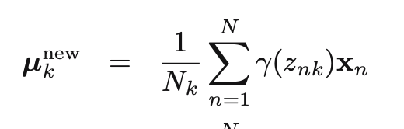
Så går man fra en operation som er proportionel med K til at være operationen plus et begyndelses setup.

Hvad fortæller gamma mig?
Gamma fortæller mig hvor sandsynligt, det er
at et givet punkt n tilhøre den ene klasse eller
den anden. Her kaldet klasse k.
Jeg kan ikke se en måde hvor jeg kan simplificere den mere på en ved at sige, at det nu kun er middelværdiernes placering som har en indflydelse på faktoren.
$$γ\left(z_{nk}\right)=\frac{π_{k}N\left({\vec{x}}_{n} | \vec{μ_{k}},Σ\right)}{\sum_{j}^{K}{π_{j}N\left({\vec{x}}_{n} | \vec{μ_{j}},Σ\right)}}$$
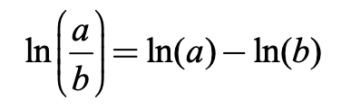
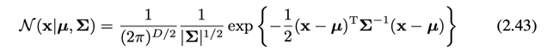
Hvis jeg ønskede at arbejde i logaritme, så kunne jeg måske simplficere ved:
$$γ\left(z_{nk}\right)=\frac{π_{k}\frac{e^{-\frac{1}{2}{\left(x-μ_{k}\right)}^{T}Σ^{-1}\left(x-μ_{k}\right)}}{{\left(2π\right)}^{\frac{D}{2}}·{\left|Σ\right|}^{\frac{1}{2}}}}{\sum_{j}^{K}{π_{j}\frac{e^{-\frac{1}{2}{\left(x-μ_{j}\right)}^{T}Σ^{-1}\left(x-μ_{j}\right)}}{{\left(2π\right)}^{\frac{D}{2}}·{\left|Σ\right|}^{\frac{1}{2}}}}}$$
$\ln\left(γ\left(z_{nk}\right)\right)=\ln\left(π_{k}\frac{e^{-\frac{1}{2}{\left(x-μ_{k}\right)}^{T}Σ^{-1}\left(x-μ_{k}\right)}}{{\left(2π\right)}^{\frac{D}{2}}·{\left|Σ\right|}^{\frac{1}{2}}}\right)-\ln\left(\sum_{j}^{K}{π_{j}\frac{e^{-\frac{1}{2}{\left(x-μ_{j}\right)}^{T}Σ^{-1}\left(x-μ_{j}\right)}}{{\left(2π\right)}^{\frac{D}{2}}·{\left|Σ\right|}^{\frac{1}{2}}}}\right)$
$$\ln\left(γ\left(z_{nk}\right)\right)=\ln\left(π_{k}\frac{e^{-\frac{1}{2}{\left(x-μ_{k}\right)}^{T}Σ^{-1}\left(x-μ_{k}\right)}}{{\left(2π\right)}^{\frac{D}{2}}·{\left|Σ\right|}^{\frac{1}{2}}}\right)-\ln\left(\frac{1}{{\left(2π\right)}^{\frac{D}{2}}·{\left|Σ\right|}^{\frac{1}{2}}}·\sum_{j}^{K}{π_{j}e^{-\frac{1}{2}{\left(x-μ_{j}\right)}^{T}Σ^{-1}\left(x-μ_{j}\right)}}\right)$$
$\ln\left(γ\left(z_{nk}\right)\right)=\ln\left(π_{k}e^{-\frac{1}{2}{\left(x-μ_{k}\right)}^{T}Σ^{-1}\left(x-μ_{k}\right)}\right)-\ln\left({\left(2π\right)}^{\frac{D}{2}}·{\left|Σ\right|}^{\frac{1}{2}}\right)-\left(\ln\left(\sum_{j}^{K}{π_{j}e^{-\frac{1}{2}{\left(x-μ_{j}\right)}^{T}Σ^{-1}\left(x-μ_{j}\right)}}\right)-\ln\left({\left(2π\right)}^{\frac{D}{2}}·{\left|Σ\right|}^{\frac{1}{2}}\right)\right)$
$\ln\left(γ\left(z_{nk}\right)\right)=\ln\left(π_{k}e^{-\frac{1}{2}{\left(x-μ_{k}\right)}^{T}Σ^{-1}\left(x-μ_{k}\right)}\right)-\ln\left(\sum_{j}^{K}{π_{j}e^{-\frac{1}{2}{\left(x-μ_{j}\right)}^{T}Σ^{-1}\left(x-μ_{j}\right)}}\right)$
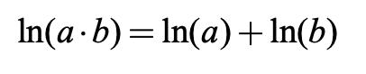
Så beregningsmæssigt, så vil jeg kunne undlade en faktor, hvis jeg laver den logaritmisk.

$\ln\left(γ\left(z_{nk}\right)\right)=\ln\left(π_{k}\right)+\ln\left(e^{-\frac{1}{2}{\left(x-μ_{k}\right)}^{T}Σ^{-1}\left(x-μ_{k}\right)}\right)-\ln\left(\sum_{j}^{K}{π_{j}e^{-\frac{1}{2}{\left(x-μ_{j}\right)}^{T}Σ^{-1}\left(x-μ_{j}\right)}}\right)$
$\ln\left(γ\left(z_{nk}\right)\right)=\ln\left(π_{k}\right)+e^{-\frac{1}{2}{\left(x-μ_{k}\right)}^{T}Σ^{-1}\left(x-μ_{k}\right)}-\ln\left(\sum_{j}^{K}{π_{j}e^{-\frac{1}{2}{\left(x-μ_{j}\right)}^{T}Σ^{-1}\left(x-μ_{j}\right)}}\right)$
Så matematisk kan der blive gjort nogle tricks, hvis man ønsker at regne i log.

==========================================================
$γ\left(z_{nk}\right)=\frac{π_{k}N\left({\vec{x}}_{n} | \vec{μ_{k}},Σ\right)}{\sum_{j}^{K}{π_{j}N\left({\vec{x}}_{n} | \vec{μ_{j}},Σ\right)}}$
$\ln\left(γ\left(z_{nk}\right)\right)=\ln\left(π_{k}\right)+e^{-\frac{1}{2}{\left(x-μ_{k}\right)}^{T}Σ^{-1}\left(x-μ_{k}\right)}-\ln\left(\sum_{j}^{K}{π_{j}e^{-\frac{1}{2}{\left(x-μ_{j}\right)}^{T}Σ^{-1}\left(x-μ_{j}\right)}}\right)$
==========================================================
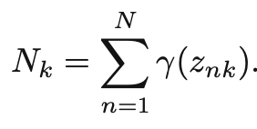
Den beregning danner så baggrund til
$N_{k}^{new}=\sum_{n}^{N}{γ\left(z_{nk}\right)}$
$N_{k}^{new}=\sum_{n}^{N}{γ{\left(z_{nk}\right)}^{new}}=\sum_{n}^{N}{\frac{π_{k}N\left({\vec{x}}_{n} | \vec{μ_{k}},Σ\right)}{\sum_{j}^{K}{π_{j}N\left({\vec{x}}_{n} | \vec{μ_{j}},Σ\right)}}}$
$π_{k}^{new}=\frac{N_{k}}{N}=\frac{\sum_{n}^{N}{\frac{π_{k}N\left({\vec{x}}_{n} | \vec{μ_{k}},Σ\right)}{\sum_{j}^{K}{π_{j}N\left({\vec{x}}_{n} | \vec{μ_{j}},Σ\right)}}}}{N}$
Så:
=============================
$μ_{k}^{new}=\frac{1}{N_{0}}·\sum_{n}^{N}{γ\left(z_{n,0}\right)x_{n}}+\left(μ_{k}^{0}-μ_{0}^{0}\right)$
$γ\left(z_{nk}\right)=\frac{π_{k}N\left({\vec{x}}_{n} | \vec{μ_{k}},Σ\right)}{\sum_{j}^{K}{π_{j}N\left({\vec{x}}_{n} | \vec{μ_{j}},Σ\right)}}$
$N_{k}^{new}=\sum_{n}^{N}{γ{\left(z_{nk}\right)}^{new}}$
$π_{k}^{new}=\frac{N_{k}}{N}$
=============================
Den mest bemærkelsesværdige konklusion er, at jeg kan skrive $μ$ som resultatet af en af de andres beregninger plus et offset.

Opgave a. Covarians matricen og uafhængighed.
Suppose random variables $\left\{X_{1}, X_{2}, …, X_{N}\right\}$ are jointly Gaussian with $Cov\left\{X_{i}, X_{j}\right\}=0$ for $i≠j$.
Show that {$X_{1}, X_{2}, …, X_{N}\}$are independent RVs.
Den her er nem. Covariancerne er bygget op sådan at diagonalen er de uafhængige påvirkninger og resten er afhængigheder. Jeg gider ikke at gå tilbage til udledningen af covarians, men det kan eksempelvis ses i normalfordelingen.
$$Σ=\left[\begin{matrix}X & 0 \\ 0 & Y\end{matrix}\right]$$
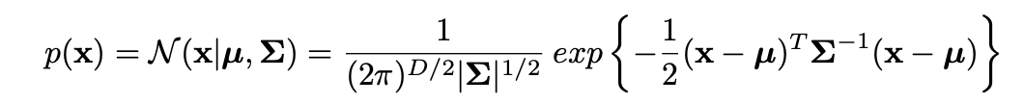$$e^{A·\left[X, Y\right].\left[\begin{matrix}σ_{x} & 0 \\ 0 & σ_{y}\end{matrix}\right].\left[\begin{aligned}X \\ Y\end{aligned}\right]}$$
$$\left[X, Y\right].\left[\begin{matrix}σ_{x} & 0 \\ 0 & σ_{y}\end{matrix}\right].\left[\begin{aligned}X \\ Y\end{aligned}\right]=\left[Xσ_{x}, Yσ_{y}\right].\left[\begin{aligned}X \\ Y\end{aligned}\right]=X^{2}σ_{x}+Y^{2}σ_{y}$$
Så sandsynlighederne bliver ikke påvirket af de forskellige variablers indvirkning på hinanden, men bare deres bidrag hver især.
Yderligere så kan jeg også vise det ved:
$p\left(x\right)=k·e^{A·\left(X^{2}σ_{x}+Y^{2}σ_{y}\right)}=k·\left(e^{AX^{2}σ_{x}}e^{AY^{2}σ_{y}}\right)$
$p\left(x\right)=k·\prod_{RV}{N\left(rv\right|μ_{rv}, σ_{rv})}$
Så de medføre altså bare en ganget sandsynlighed af hver sandsynlighedsfordeling en efter den anden. De kan altså beskrives ved deres egne sandsynlighedsfordelinger.

Opgave b. What is conjugacy, where do we use it in probability based classification and why?
Ahhh jeg har fundet ud af hvordan den bruges. Tag bayes theorem
$$p\left(A | B\right)=\frac{p\left(B | A\right)p\left(A\right)}{p\left(B\right)}$$
Hvor
$p\left(A | B\right)$ er posterior
$p\left(B | A\right)$ er likelihood
$p\left(A\right)$ er prior
Så kan jeg vælge posterior og likelihood fordelingerne, så posterioren også bare er en fordeling, hvor jeg så skal opdatere dens variabler.
Ex.
$$p\left(B | A\right)=N\left(B | μ_{0}, σ_{0}^{2}\right) \\ p\left(A\right)=N\left(A|μ_{1}, σ_{1}^{2}\right)$$
Så kan jeg regne min posterior som
$$p\left(A | B\right)=N\left(A | μ_{2}, σ_{2}^{2}\right)$$
Så slipper jeg for en masse beregninger, hvis jeg bare kan finde dens parametre.
Det gælder ikke kun med normal fordelinger.
For bernouli og beta funktioner så bliver posterior til en beta funktion.

Opgave c. When do we say that a dataset is formed by independent and identically distributed data?
IID eller uafhængig og identisk distribueret data er bare, at det data man har fået kommer fra en fordeling hvor variablerne er uafhængige af hinanden, og de kommer fra en samlet fordeling og ikke flere fordelinger

Opgave d. A set of 2-dimensional data points $x∈R^{2}$ follow the distribution in Eq (1):
$$μ=\left[\begin{aligned}0 \\ 0\end{aligned}\right], Σ=\left[\begin{matrix}1 & 0 \\ 0 & 2\end{matrix}\right]$$
Answer the following questions:
$$x_{1}=\left[\begin{aligned}1 \\ 0\end{aligned}\right], x_{2}=\left[\begin{aligned}0 \\ 1\end{aligned}\right], x_{3}=\left[\begin{aligned}0,5 \\ 0,5\end{aligned}\right]$$
Lav ulighedstegn mellem dem
$$p\left(x_{1}\right) p\left(x_{2}\right)$$
$$p\left(x_{1}\right) p\left(x_{3}\right)$$
$$p\left(x_{3}\right) p\left(x_{2}\right)$$
$$-\frac{1}{2}·\left[x_{j0}-μ_{0}, x_{j1}-μ_{1}\right].\left[\begin{matrix}1 & 0 \\ 0 & 2\end{matrix}\right]→-\frac{1}{2}·\left[x_{j0},2x_{j1}\right]$$
$$-\frac{1}{2}·\left[x_{j0},2x_{j1}\right].\left[\begin{aligned}x_{j0}-μ_{0} \\ x_{j1}-μ_{1}\end{aligned}\right]=-\frac{1}{2}\left(x_{j0}^{2}+2x_{j1}^{2}\right)$$
Så hvad kan jeg sige. Eksponenten har en negativ faktor foran sig. Så jo større x’erne, des mindre bliver resultatet af eksponenten.
$$f\left(x;y\right)≔-\frac{1}{2}·\left(x^{2}+2·y^{2}\right)$$
$$f\left(1, 0\right)=-5·{10}^{-1} \\ f\left(0, 1\right)=-1 \\ f\left(0,5;0,5\right)=-3,75·{10}^{-1}$$
Så det bedste resultat findes for
$p_{max}=p\left(x_{3}\right)$

============
$p\left(x_{1}\right)> p\left(x_{2}\right)$
$p\left(x_{1}\right)< p\left(x_{3}\right)$
$p\left(x_{3}\right)> p\left(x_{2}\right)$
============

Opgaver uge 5.

Opgave 9.6. Principal Component Analysis
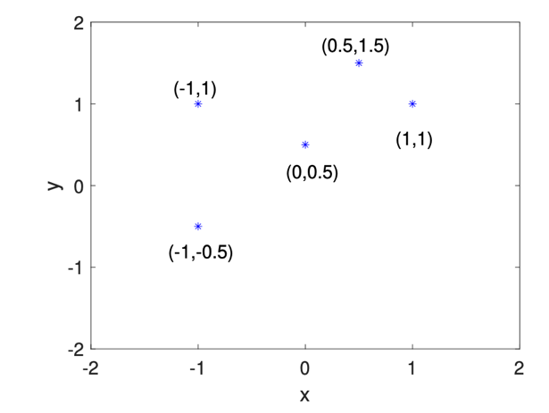
Consider that you are given 5 data points, ${\left\{x_{i}\right\}}_{i=1}^{5}$, as shown in the Figure 1; note that the data points reside in the 2D space i.e., $x_{i}∈R^{2}$. The goal here is to project the above data points into one-dimensional space using Principal Component Analysis (PCA).

Delopgave 1. (Score: 20%) Briefly list the steps followed to perform the dimensionality reduction by applying PCA. What are the output(s) of PCA?
Vi ønsker at beskrive vores output som vores datasæt ganget med en enhedsvektor, u.
Med vores output så beskriver vi variancen. Og så tager vi den differentierede og sætter den til 0 for at finde maksimummerne.
Den differentierede får en lagrange multiplier som leder os til at egenvektoren af covariance matricen kan bruges til at projicere dataen i en M dimension for M <= D, for M dimensioner som maksimere variansen.
$$\overline{y}=\frac{1}{N}·\sum_{n}^{N}{\vec{u_{1}^{T}}}\vec{x_{n}}=\vec{u_{1}^{T}}\overline{x}$$Kommet at se på den, så siger den ikke $x_{n}$ for middelværdien x, så jeg tror at middelværdierne er til hver dimension. $\overline{x}∈R^{D}$.
$$var\left[y\right]=\frac{1}{N}·\sum_{n}^{N}{{\left(\vec{u_{1}^{T}}\vec{x_{n}}-\vec{u_{1}^{T}}\overline{x}\right)}^{2}=\vec{u_{1}^{T}}\vec{S}·\vec{u_{1}}}$$
$$S=\frac{1}{N}·\sum_{n}^{N}{\left(\vec{x_{n}}-\overline{x}\right)·{\left(\vec{x_{n}}-\overline{x}\right)}^{T}}$$

$$J_{PCA}=\vec{u_{1}^{T}}\vec{S}\vec{u_{1}}+λ_{1}·\left(1-\vec{u_{1}^{T}}\vec{u_{1}}\right)$$
$$\frac{dJ_{PCA}}{d\vec{u_{1}}}=0$$
$$\vec{S}\vec{u_{1}}=λ_{1}\vec{u_{1}}$$
Og jeg havde at u var en enhedsvektor.
$$\vec{u_{1}^{T}}\vec{u_{1}}=1, \vec{u_{1}^{T}}={\vec{u_{1}}}^{-1}$$
$$\vec{u_{1}^{T}}\vec{S}\vec{u_{1}}=λ_{1}$$
Og så sætter jeg $\vec{u_{1}}$ lige med den egenvektor for S som medførte den største egenværdi, så $λ_{1}$ bliver den største egenværdi.
Så formulerer vi en minimum fejl.
$$\vec{x_{n}}=\sum_{i}^{D}{α_{ni}\vec{u_{i}}}$$
Som laver et koordinat skift fra $\vec{x_{n}}→\vec{α_{n}}$
$$α_{nj}=\vec{u_{j}^{T}}\vec{x_{n}}∈R^{1xD. Dx1}←svarende dimension j$$
Så vil mit originale datasæt kunne blive beskrevet med
$$\vec{x_{n}}=\sum_{i}^{D}{α_{ni}\vec{u_{1}}}$$
Hvis vi havde lyst til det, men vi ønsker at finde en approksimation, som sikre mindst mulig fejl.
$$\tilde{x_{n}}=\sum_{i=1}^{M}{z_{ni}\vec{u_{i}}}+\sum_{i=M+1}^{D}{b_{i}\vec{u_{i}}}$$
$$J=\frac{1}{N}·\sum_{n=1}^{N}{{\left|\left|\vec{x_{n}}-\tilde{x_{n}}\right|\right|}^{2}}$$
$$J=\frac{1}{N}·\sum_{n=1}^{N}{{\left|\left|\vec{x_{n}}-\left(\sum_{i=1}^{M}{z_{ni}\vec{u_{i}}}+\sum_{i=M+1}^{D}{b_{i}\vec{u_{i}}}\right)\right|\right|}^{2}}$$
Så findes to ubekendte ved
$$\frac{dJ}{dz_{ni}}=0$$
$$\frac{dJ}{dz_{ni}}=0$$
Med løsningerne
$$z_{ni}=\vec{x_{n}^{T}}\vec{u_{i}}, i=1, …, M$$
$$b_{i}={\overline{x}}^{T}\vec{u_{i}}, i=M+1, …, D$$
Substituere for $z_{ni}, b_{i}$ og $x_{n}$ i kost funktionen så får jeg:
$$\vec{x_{n}}-\tilde{x_{n}}=\sum_{i=M+1}^{D}{\left\{{\left(\vec{x_{n}}-\overline{x}\right)}^{T}\vec{u_{i}}\right\}\vec{u_{i}}}$$
$$J=\frac{1}{N}\sum_{n=1}^{N}{\sum_{i=M+1}^{D}{{\left({\vec{x_{n}}}^{T}\vec{u_{i}}-{\overline{x}}^{T}\vec{u_{i}}\right)}^{2}=\sum_{i=M+1}^{D}{{\vec{u_{i}}}^{T}\vec{S}\vec{u_{i}}}}}$$
Så bruges der en lagrange multipliere til at minimere kost funktionen givet betingelser at u er en enheds vektor, $\vec{u_{i}^{T}}\vec{u_{i}}=1$.
$$\tilde{J}={\vec{u_{i}}}^{T}\vec{S}\vec{u_{i}}+λ_{i}·\left(1-{\vec{u_{i}}}^{T}\vec{u_{i}}\right)$$
Og så sætter vi u’erne til vektorerne som her svarer til covariancens mindste egenværdi.
==================
$\tilde{x_{n}}=\overline{x}+\sum_{i=1}^{M}{\left({\vec{x_{n}}}^{T}\vec{u_{i}}-{\overline{x}}^{T}\vec{u_{i}}\right)\vec{u_{i}}}$
==================
Outputtet består derefter af M dimensioners påvirkning på x.

Delopgave 2. (Score: 40%) Using the steps listed above, apply PCA on the data set shown in Figure 1 and obtain the principal components as well as the associated variances of input data along those components.
$x=\left\{\begin{aligned}\left(-1, -0.5\right) \\ \left(-1, -1\right) \\ \left(0, 0.5\right) \\ \left(0.5, 1.5\right) \\ \left(1, 1\right)\end{aligned}\right\}$
Så skal jeg finde
$\overline{x}=E\left(x_{1}, x_{2}\right)=\left\{\begin{matrix}-0,1 & 0,3\end{matrix}\right\}$
Og
$Σ_{x}=\left\{\begin{matrix}0,8 & 0,85 \\ 0,85 & 1,075\end{matrix}\right\}$
Som jeg har fundet med python, men som jeg også selv kunne finde.
$\det\left(Σ_{x}-ΛI\right)=0$
$\det\left|\begin{matrix}0,8-λ & 0,85 \\ 0,85 & 1,075-λ\end{matrix}\right|=0$
Kan jeg så løse for.
$$\left(0,8-λ\right)·\left(1,075-λ\right)-\left(0,85·0,85\right)=0$$
$$λ^{2}-0,8λ-1,075λ+0,1375=0$$
$$λ^{2}-1,875λ+0,1375=0$$
$⇕$ Ligningen løses for λ vha. WordMat.
$$λ=0,0764505 ∨ λ=1,79855$$
Og så løser jeg for
$$\left(Σ_{x}-λ_{i}I\right)v_{i}=0$$
$$\left(\begin{matrix}0,8-λ & 0,85 \\ 0,85 & 1,075-λ\end{matrix}\right).\left(\begin{aligned}1 \\ v_{i2}\end{aligned}\right)=sum\left(\begin{matrix}0,8+0,85 v_{i2}+\left(-λ\right) \\ 0,85+v_{i2}\left(1,075-λ\right)\end{matrix}\right)$$
$\left(\begin{matrix}0,8-λ & 0,85 \\ 0,85 & 1,075-λ\end{matrix}\right).\left(\begin{aligned}1 \\ v_{i2}\end{aligned}\right)=0,8+0,85-λ+v_{i2}·\left(0,85+1,075-λ\right)$
$$f\left(λ\right)≔1,65-λ+v_{i2}·\left(1,925-λ\right)$$

$$f\left(0,0764505\right)≈1,848549 v_{12}+1,5735490=0$$
$$f\left(1,79855\right)=0,12645 v_{i2}-0,14855=0$$

$$v_{12}=\frac{-1,5735490}{1,848549}≈-0,8512347$$
$$v_{22}=\frac{0,14855}{0,12645}≈1,174773$$
Og så normaliserer jeg dem for at finde u.
$$u_{1}=\frac{1}{\sqrt{1^{2}+{\left(0,8512347\right)}^{2}}}·\left(\begin{aligned}1 \\ -0,8512347\end{aligned}\right)≈\left(\begin{matrix}0,7614752 \\ -0,6481941\end{matrix}\right)$$
$$u_{2}=\frac{1}{\sqrt{1^{2}+{\left(1,174773\right)}^{2}}}·\left(\begin{aligned}1 \\ 1,174773\end{aligned}\right)≈\left(\begin{matrix}0,6481912 \\ 0,7614776\end{matrix}\right)$$
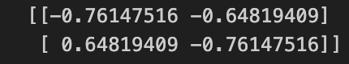
Numpys resultater har jeg til i siden.

De er parallelle med hinanden, om de så er 180° graders skiftet eller ej, så mine er de samme som numpy’s.

$$\tilde{x_{n}}=\overline{x}+\sum_{i=1}^{M}{\left({\vec{x_{n}}}^{T}\vec{u_{i}}-{\overline{x}}^{T}\vec{u_{i}}\right)\vec{u_{i}}}$$Lad mig se. Jeg regner med $\tilde{x_{n}}∈R^{D}$.
$$a·\vec{u_{i}}∈R^{a_{1}xa_{2}.u_{1}xu_{1}}=R$$
Og så skal a være en skalar.
$$a={\vec{x_{n}}}^{T}\vec{u_{i}}-{\overline{x}}^{T}\vec{u_{i}}$$
$${\vec{x_{n}}}^{T}\vec{u_{i}}∈R^{1xD. Dx1}$$
Og hvad med
$$\left({\vec{x_{n}}}^{T}\vec{u_{i}}\right)\vec{u_{i}}∈R^{1xD. Dx1.Dx1}=R^{1x1}$$
Og hvad med
$$\left({\vec{x}}^{T}\vec{u_{i}}\right)\vec{u_{i}}∈R^{NxD. Dx1.Dx1}$$
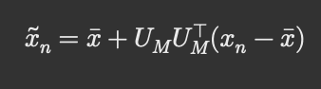
… Jeg er ikke klog nok til at udlede matrixer selv. Chatten har givet mig den.

$$U_{M}=\left(\begin{matrix}\begin{matrix}0,7614752 \\ -0,6481941\end{matrix} & \begin{matrix}0,6481912 \\ 0,7614776\end{matrix}\end{matrix}\right)∈R^{DxM}$$
$$U_{M}U_{M}^{T}∈R^{DxM.MxD}=R^{DxD}$$
$$U_{M}U_{M}^{T}·\left(x_{n}-\overline{x}\right)=R^{DxD.DxN}=R^{DxN}$$
$x=\left\{\begin{matrix}-1 & -1 & 0 & 0,5 & 1 \\ -0,55 & -1 & 0,5 & 1,5 & 1\end{matrix} \right\}$
$$\overline{x}=\left(\begin{aligned}-0,1 \\ 0,3\end{aligned}\right)$$

$\tilde{x}=\left(\begin{aligned}-0,1 \\ 0,3\end{aligned}\right)+\left(\begin{matrix}\begin{matrix}0,7614752 \\ -0,6481941\end{matrix} & \begin{matrix}0,6481912 \\ 0,7614776\end{matrix}\end{matrix}\right).\left(\begin{matrix}\begin{matrix}0,7614752 \\ -0,6481941\end{matrix} & \begin{matrix}0,6481912 \\ 0,7614776\end{matrix}\end{matrix}\right).\left(\begin{matrix}-1 & -1 & 0 & 0,5 & 1 \\ -0,55 & -1 & 0,5 & 1,5 & 1\end{matrix}-\begin{aligned}-0,1 \\ 0,3\end{aligned}\right)$

Opgaver uge 6.

Opgave 3.6
Consider a linear basis function regression model for a multivariate target variable t having a Gaussian distribution of the form
$$p\left(t | W,z\right)=N\left(t | y\left(x,W\right),z\right)$$
Where
$$y\left(x,W\right)=ϕ\left(x\right)$$
$$y\left(x,W\right)=W^{T}ϕ\left(x\right)$$
together with a training data set comprising input basis vectors $ϕ\left(x_{n}\right)$ and corre-
sponding target vectors $t_{n}$, with n = 1, . . . , N. Show that the maximum likelihood
solution $W_{ML}$ for the parameter matrix W has the property that each column is
given by an expression of the form (3.15), which was the solution for an isotropic
noise distribution. Note that this is independent of the covariance matrix $∑$. Show
that the maximum likelihood solution for $∑$ is given by
$$Σ=\frac{1}{N}\sum_{n=1}^{N}{\left({\text{t}}_{\text{n}}-W_{\text{ML}}^{\text{T}}ϕ\left(x_{n}\right)\right){\left({\text{t}}_{\text{n}}-W_{\text{ML}}^{\text{T}}ϕ\left(x_{n}\right)\right)}^{\text{T}}}$$


Så hvad skal jeg vise? Jeg skal vise at $W_{ML}$ har en bestem egenskab ud fra formel 3.15. Lad mig starte med den.
Hvis $w_{ML}$ tager $Φ∈R^{NxM}$ og $t∈R^{Nx1}$
Så er $w_{ML}∈R^{Mx1}$
Hvis jeg så har
$W∈R^{MxK}$
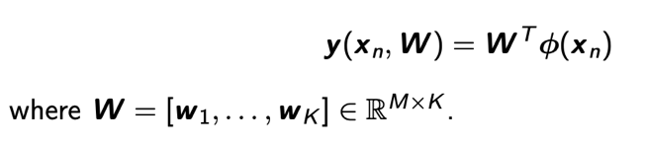
Hvor K er antallet af basis funktioner som påvirker hele datasættet hver,
Så vil hver kolonne have formen fra formel 3.15. Og det er sådan, at den er defineret.
$W^{T}.ϕ\left(x_{n}\right)∈R^{KxM}.R^{1xM}$
Jeg har så lige set at $ϕ\left(x_{n}\right)$ er defineret som $R^{Mx1}$, så det burde holde.
$W^{T}.ϕ\left(x_{n}\right)∈R^{KxM}.R^{Mx1}→R^{Kx1}$.

Så skal jeg så ud fra covariancen bekræfte at WML er fundet derfra.
$$∑=\frac{1}{N}\sum_{n=1}^{N}{\left({\text{t}}_{\text{n}}-W_{\text{ML}}^{\text{T}}ϕ\left(x_{n}\right)\right){\left({\text{t}}_{\text{n}}-W_{\text{ML}}^{\text{T}}ϕ\left(x_{n}\right)\right)}^{\text{T}}}$$
Hvis jeg lige også bekræfter at det er for hver K
$$Σ_{k}=\frac{1}{N}\sum_{n=1}^{N}{\left({\text{t}}_{\text{n}}-W_{\text{ML, k}}^{\text{T}}ϕ\left(x_{n}\right)\right){\left({\text{t}}_{\text{n}}-W_{\text{ML, k}}^{\text{T}}ϕ\left(x_{n}\right)\right)}^{\text{T}}}$$

Nu sagde jeg godt nok at
$W^{T}.ϕ\left(x_{n}\right)∈R^{KxM}.R^{Mx1}→R^{Kx1}$.
Men det kommer jo også an på dimensionerne, og det er det covariance er omkring. I virkeligheden er det.
$$W^{T}.ϕ\left(x_{n}\right)∈R^{KxM}.R^{MxD}→R^{KxD}$$
Så dermed er
$${\text{t}}_{\text{n}}-W_{\text{ML, k}}^{\text{T}}ϕ\left(x_{n}\right)→R^{1xD}$$
Ja okay. Det giver ingen mening matrix matematisk. Men dimensionen burde være omvendt, da vil det give en $R^{DxD}$ kovariance matrice.
Jeg har faktisk ingen idé om hvad jeg skal.

Opgave 3.7
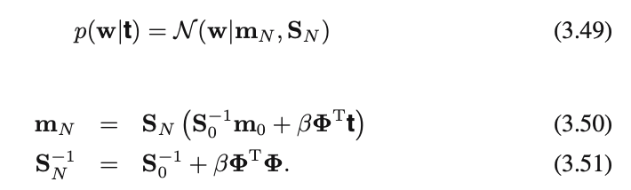
By using the technique of completing the square, verify the result (3.49) for the posterior distribution of the parameters w in the linear basis function model in which $m_{N}$ and $S_{N}$ are defined by (3.50) and (3.51) respectively

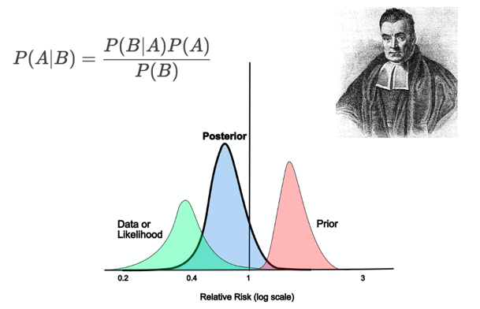
$$p\left(w | t\right)=\frac{p\left(t | w\right)p\left(w\right)}{p\left(t\right)}$$
$p\left(t\right)$ kender vi ikke nødvendigvis, men vi siger, at den bliver brugt som en propogationsfaktor.
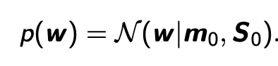
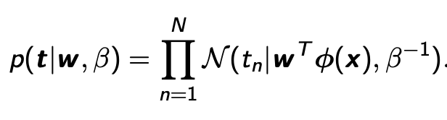
$$p\left(w | t\right)∝\prod_{n=1}^{N}{N\left(t_{n} | w^{T}ϕ\left(x\right), β^{-1}\right)}·N\left(w | m_{0},S_{0}\right)$$
Så hvad er det egentlig vi prøver at sige? Med $t_{n}$ givet at $y\left(x,w\right)=w^{T}ϕ\left(x\right)$, hvad er sandsynligheden

Opgave 3.10

Lineær regression
Consider a training data set of inputs $\left\{t_{1}=-1, t_{2}=1, t_{3}=2\right\}$ and the corresponding targets or outputs $\left\{x_{1}=1, x_{2}=1,5, x_{3}=3\right\}$. The goal is to first fit an appropriate linear regression model to the above data using the least squares approach and then use that model to predict the value of x for a new value of t.
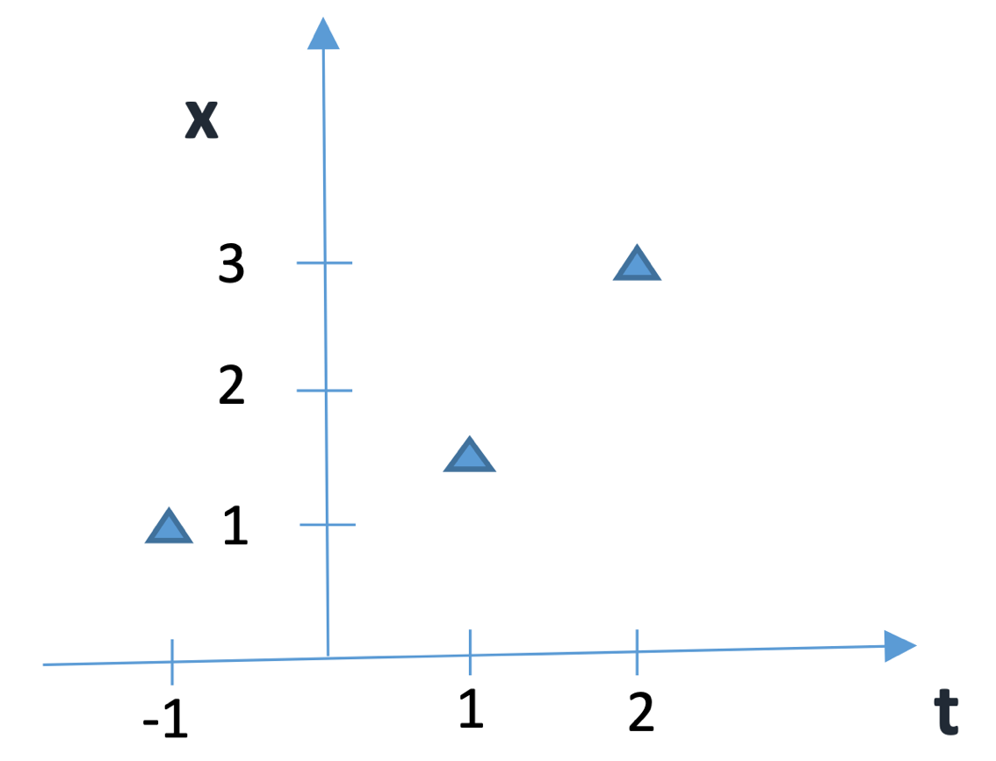

(Score: 25 %) Considering the following choice for the basis functions $Φ\left(t\right)=\left\{Φ_{0}\left(t\right), Φ_{1}\left(t\right)\right\}=\left\{1, t\right\}$ that leads to the simplest linear model for regression $x\left(t, w\right)=w_{0}+w_{1}t$, write down the corresponding normal equations for the least squares problem.
Måden som jeg skal forstå formulationen på er sådan her:
$$w=\left[\begin{aligned}w_{0} \\ w_{1}\end{aligned}\right], Φ\left(t\right)=\left[\begin{aligned}1 \\ t\end{aligned}\right]$$
$$x\left(t, w\right)=w^{T}.Φ\left(t\right)=\left[\begin{matrix}w_{0} & w_{1}\end{matrix}\right].\left[\begin{aligned}1 \\ t\end{aligned}\right]=w_{0}+w_{1}t$$
Så min basis funktion kan beskrives som en polynomiel funktion til M = 2.
$$Φ_{j}\left(t\right)=x{\left(t\right)}^{j}$$
Af den orden, så bliver regressionen kun lineær.
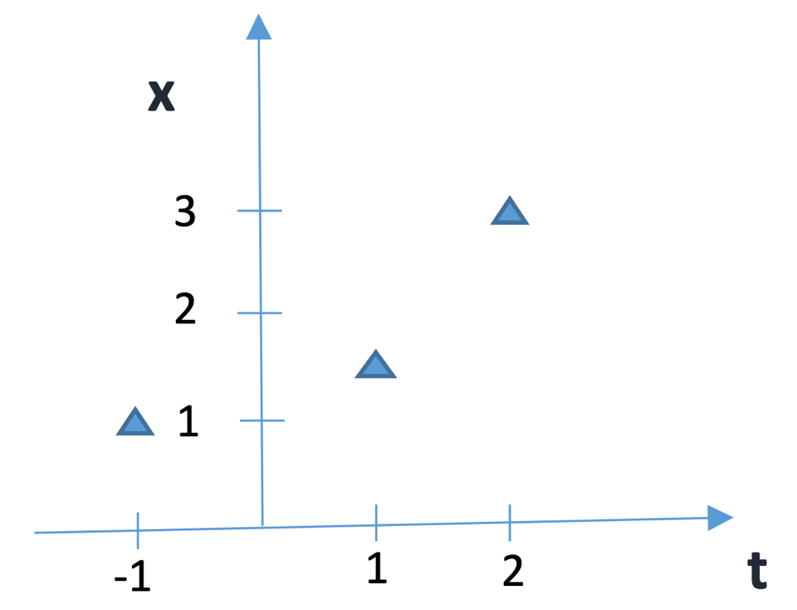
Problemet tager det punkt på vores approksimation, hvis vektor er ortogonal på den anden. Den vektors x og y komponent bliver da brugt til at beskrive fejlen som en firkant.

$$E_{D}\left(w\right)=\frac{1}{2}·\sum_{n=1}^{N}{{\left(w^{T}·ϕ\left(x_{n}\right)-t_{n}\right)}^{2}}$$
Problemet medføre vægtene ved $\frac{dE_{D}\left(w\right)}{dw}=0$.
$$w={\left(Φ^{T}Φ\right)}^{-1}\left(Φ^{T}t\right)$$
Som er matrix repræsentationen, hvor $Φ∈R^{NxM}$
$$Φ\left(t\right)=\left(\begin{matrix}1 & t_{0} \\ 1 & t_{1} \\ … & … \\ 1 & t_{N}\end{matrix}\right)$$Og
$$t=\left[\begin{aligned}-1 \\ 1 \\ 2\end{aligned}\right]$$
Så for mit tilfælde.
$$t≔\left[\begin{aligned}-1 \\ 1 \\ 2\end{aligned}\right]$$
$$Φ≔\left[\begin{matrix}1 & -1 \\ 1 & 1 \\ 1 & 2\end{matrix}\right]$$
$$w=transpose\left(Φ\right)·Φ=\left[\begin{matrix}3 & 2 \\ 2 & 6\end{matrix}\right]$$
$$\left[\begin{matrix}1 & 1 & 1 \\ -1 & 1 & 2\end{matrix}\right].\left[\begin{matrix}1 & -1 \\ 1 & 1 \\ 1 & 2\end{matrix}\right]=\left[\begin{matrix}1·1+1·1+1·1 & 1·\left(-1\right)+1·1+1·2 \\ -1·1+1·1+2·1 & -1·\left(-1\right)+1·1+2·2\end{matrix}\right]=\left[\begin{matrix}3 & 2 \\ 2 & 6\end{matrix}\right]$$
Den er god nok.
$${\left(transpose\left(Φ\right)·Φ\right)}^{-1}=\left[\begin{matrix}0,3333333 & 0,5 \\ 0,5 & 0,1666667\end{matrix}\right]$$
Den er ikke helt god nok.
$${\left[\begin{matrix}3 & 2 \\ 2 & 6\end{matrix}\right]}^{-1}=\left[\begin{matrix}0,4285714 & -0,1428571 \\ -0,1428571 & 0,2142857\end{matrix}\right]$$
$$transpose\left(Φ\right)·t=\left[\begin{matrix}2 \\ 6\end{matrix}\right]$$
$$\left[\begin{matrix}0,4285714 & -0,1428571 \\ -0,1428571 & 0,2142857\end{matrix}\right]·\left[\begin{matrix}2 \\ 6\end{matrix}\right]=\left[\begin{matrix}2·{10}^{-7} \\ 1\end{matrix}\right]$$
Så hvor meget havde gået:
$$\left[\begin{matrix}0,4285714 & -0,1428571 \\ -0,1428571 & 0,2142857\end{matrix}\right]·\left(transpose\left(Φ\right)·t\right)=\left[\begin{matrix}2·{10}^{-7} \\ 1\end{matrix}\right]$$
Transponering virker fint, det er bare inversen der ikke er så god.
${\left[\begin{matrix}3 & 2 \\ 2 & 6\end{matrix}\right]}^{-1}·\left(transpose\left(Φ\right)·t\right)=\left[\begin{matrix}0 \\ 1\end{matrix}\right]$
Giver hellere ikke det rigtige resultat. Den bliver ikke beregnet i rigtig rækkefølge.
Fra ny:
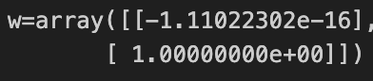
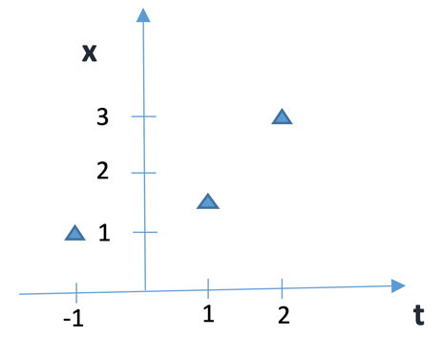
=================================================
$transpose\left(Φ\right)·Φ=\left[\begin{matrix}3 & 2 \\ 2 & 6\end{matrix}\right]$
${\left[\begin{matrix}3 & 2 \\ 2 & 6\end{matrix}\right]}^{-1}=\left[\begin{matrix}0,4286 & -0,1429 \\ -0,1429 & 0,2143\end{matrix}\right]$
$w=\left[\begin{matrix}0,4286 & -0,1429 \\ -0,1429 & 0,2143\end{matrix}\right]·\left(transpose\left(Φ\right)·t\right)=\left[\begin{matrix}-2·{10}^{-4} \\ 1\end{matrix}\right]$
$w≈\left[\begin{aligned}0 \\ 1\end{aligned}\right]$
$x\left(t\right)≈0+1·t=t$
=================================================
Jeg synes ikke, at det nødvendigvis er den bedste regression, hellere ikke til den orden. Jeg havde gerne set, at der i stedet havde været en positiv bias.
Python er enig med mig, men chatten kan ikke finde ud af det.
$$Slet definitioner:$$
Opgaven er lavet forkert.
Opgaven er forkert, men det er også ud fra formuleringen.
Det er meningen, at t skal være mit target og ikke min variable, men i det her plot ved at de sig
$$Φ\left(t\right)$$
Så prøver jeg at approksimere target t værdierne, ved at bruge dem. Så er det jo klart at for at få t givet en basis funktion, så skal den bare returnere t…
Formuleringen er virkelig mærkelig.
Så det burde egentlig hedde.
$Φ\left(x\right)=\left[1, x\right]$
Og
$$w={\left(Φ^{T}Φ\right)}^{-1}\left(Φ^{T}x\right)$$
Så at
$$y\left(x,w\right)=w^{T}x≈t$$
Så lad mig prøve igen.
$$x≔\left[\begin{aligned}1 \\ 1,5 \\ 3\end{aligned}\right]$$
$$Φ≔\left[\begin{matrix}1 & x\left[1\right] \\ 1 & x\left[2\right] \\ 1 & x\left[3\right]\end{matrix}\right]$$
$$t≔\left[\begin{aligned}-1 \\ 1 \\ 2\end{aligned}\right]$$
$$transpose\left(Φ\right)·Φ=\left[\begin{matrix}3 & 5,5 \\ 5,5 & 12,25\end{matrix}\right]$$
$${\left[\begin{matrix}3 & 5,5 \\ 5,5 & 12,25\end{matrix}\right]}^{-1}=\left[\begin{matrix}1,885 & -0,8462 \\ -0,8462 & 0,4615\end{matrix}\right]$$

$$transpose\left(Φ\right)·$$
$$w=\left[\begin{matrix}1,885 & -0,8462 \\ -0,8462 & 0,4615\end{matrix}\right]·\left(transpose\left(Φ\right)·t\right)=\left[\begin{matrix}\left[-1,73\right] \\ \left[1,307\right]\end{matrix}\right]$$
$$y\left(x, w\right)=-1,73+1,307·t \\ Slet definitioner:$$
Det forvirrer mig virkeligt. Lad mig prøve på ny igen, men nu skifter jeg deres navne.

(Score: 25 %) Solve the normal equations to obtain the parameters or the weights $(w_{0}$ and $w_{1})$ of the linear model

(Score: 25 %) Plot
Jeg løser for både opgave 2 og 3. Opgave 3 er at plotte.
$$x≔\left[\begin{aligned}-1 \\ 1 \\ 2\end{aligned}\right] \\ Φ≔\left[\begin{matrix}1 & x\left[1\right]\left[1\right] \\ 1 & x\left[2\right]\left[1\right] \\ 1 & x\left[3\right]\left[1\right]\end{matrix}\right] \\ t≔\left[\begin{aligned}1 \\ 1,5 \\ 3\end{aligned}\right]$$
$$w={\left(Φ^{T}Φ\right)}^{-1}\left(Φ^{T}·t\right)$$
$$Φ=\left[\begin{matrix}1 & -1 \\ 1 & 1 \\ 1 & 2\end{matrix}\right]$$
$$transpose\left(Φ\right)·Φ=\left[\begin{matrix}3 & 2 \\ 2 & 6\end{matrix}\right]$$
$${\left[\begin{matrix}3 & 2 \\ 2 & 6\end{matrix}\right]}^{-1}≈\left[\begin{matrix}0,4286 & -0,1429 \\ -0,1429 & 0,2143\end{matrix}\right]$$
$$\left[\begin{matrix}0,4286 & -0,1429 \\ -0,1429 & 0,2143\end{matrix}\right]·\left(transpose\left(Φ\right)·t\right)=\left[\begin{matrix}1,428 \\ 0,607\end{matrix}\right]$$
$$y\left(x, w\right)=1,428+0,607x$$
=================
$y≔1,428+0,607x$
$y=\left[\begin{matrix}0,821 \\ 2,035 \\ 2,642\end{matrix}\right]$
=================

(Score: 25 %) Plot for ny data.
$x≔\left[\begin{aligned}-1 \\ 0 \\ 1 \\ 2 \\ 3\end{aligned}\right]$
$y≔1,428+0,607x$
======================
$y=\left[\begin{matrix}0,821 \\ 1,428 \\ 2,035 \\ 2,642 \\ 3,249\end{matrix}\right], -1≤x≤3$
======================

Opgaver uge 7.

Opgave 4.7. Sigmoid properties ( √ )
Show that the logistic sigmoid function (4.59) satisfies the property $σ\left(-a\right)=1-σ\left(a\right)$ and its inverse is given by $σ^{-1}\left(y\right)=\ln\left(\frac{y}{1-y}\right)$.
$σ\left(a\right)=\frac{1}{1+e^{-a}}, , ∈\left\{0, 1\right\}$ $\left(4.59\right)$
Hvis den bliver brugt som sandsynlighed, så er sandsynligheden for at den ikke indtræffer
$\overline{p}=1-σ\left(a\right)$
$\overline{p}=\frac{1+e^{-a}}{1+e^{-a}}-\frac{1}{1+e^{-a}}=\frac{1+e^{-a}-1}{1+e^{-a}}$
$\overline{p}=\frac{e^{-a}}{1+e^{-a}}$
For at få det på sigmoid beskrivelse igen.
$\overline{p}=\frac{e^{-a}}{1+e^{-a}}\frac{e^{a}}{e^{a}}$
$\overline{p}=\frac{1}{e^{a}+1}$
$\overline{p}=\frac{1}{1+e^{-\left(-a\right)}}$
Så en egenskab for sigmoid er, at sandsynligheden for at den ikke indtræffer kan findes som den variabel med modsat fortegn.
Hvad med dens invers?
$σ^{-1}\left(σ\left(a\right)\right)=σ^{-1}\left(\frac{1}{1+e^{-a}}\right)=a$
Lad mig prøve at lave en funktion som sørger for det.
$$σ^{-1}\left(y\right)=\frac{1}{y}⇒\frac{1}{\frac{1}{1+e^{-y}}}=e^{-y}+1 \\ σ^{-1}\left(y\right)=\frac{1}{y}-1⇒\frac{1}{\frac{1}{1+e^{-y}}}-1=e^{-y}+1-1=e^{-y} \\ σ^{-1}\left(y\right)=\ln\left(\frac{1}{y}-1\right)⇒\ln\left(e^{-y}\right)=-y \\ σ^{-1}\left(y\right)=\left(-1\right)·\ln\left(\frac{1}{y}-1\right)⇒\left(-1\right)·\left(-y\right)=y$$Eller omskrevet.
$$σ^{-1}\left(y\right)=-\ln\left(\frac{1}{y}-\frac{y}{y}\right)=-\ln\left(\frac{1-y}{y}\right)$$Og en sidste identitet.
$σ^{-1}\left(y\right)=\left(-1\right)·\ln\left(\frac{1-y}{y}\right)$
$σ^{-1}\left(y\right)=\ln\left({\left(\frac{1-y}{y}\right)}^{-1}\right)$ $←\ln\left(a^{r}\right)=r·\ln\left(a\right)$
$σ^{-1}\left(y\right)=\ln\left(\frac{y}{1-y}\right)$
Passer det?
$i\left(y\right)≔\ln\left(\frac{y}{1-y}\right)$
$i\left(\frac{1}{1+e^{-a}}\right)=a$
Det gør det sku.
For sigmoid funktionen gælder der
=======================
$p\left(a\right)=σ\left(a\right)$
$\overline{p\left(a\right)}=1-σ\left(a\right)=σ\left(-a\right)$
$a=σ^{-1}\left(σ\left(a\right)\right)=\ln\left(\frac{σ\left(a\right)}{1-σ\left(a\right)}\right)$
=======================
$$Slet definitioner:$$

Opgave 4.9. Udled et udtryk for maximum likelihood af en generative model.
Consider a generative classification model for K classes defined by prior class probabilities $p\left(C_{k}\right)=π_{k}$ and general class-conditional densities $p\left(ϕ|C_{k}\right)$ where $ϕ$ is the input feature vector. Suppose we are given a training data set $\left\{ϕ_{n}, t_{n}\right\}$ where n = 1, . . . , N, and $t_{n}$ is a binary target vector of length K that uses the 1-of-K coding scheme, so that it has components $t_{nj}=I_{jk}$ if pattern n is from class $C_{k}$. Assuming that the data points are drawn independently from this model, show that the maximum-likelihood solution for the prior probabilities is given by
$π_{k}=\frac{N_{k}}{N}$ $\left(4.159\right)$
Where $N_{k}$ is the number of data points assigned to class $C_{k}$.

“Binary target vector of length K”, betyder det one hot selection?
$$t_{n}∈\left[0, 1\right]∪\left[1, 0\right]$$Det vil være mit gæt.
Okay det blev bekræftet. Det er vist det som 1 of K coding scheme betyder. I hvert fald ifølge chatten.
$P\left(C_{k}\right)=π_{k}$

Til maximum likelihood så bruger man lagrange multipliers. Derfor er det nok på tide, at jeg ser tilbage på hvad de er.
Idéen bag:
https://www.youtube.com/watch?v=8mjcnxGMwFo
Se at man ønsker at optimere en funktion, men ønsker at den skal optimeres indenfor nogle værdier.
DR. Trevor Bazett forklarer det som optimering med begrænsning med cirkel. At funktionerne begrænses ud fra en radius.
$f\left(x, y\right)=xy+1$ som begrænses af $g\left(x, y\right)=x^{2}+y^{2}-1=0$
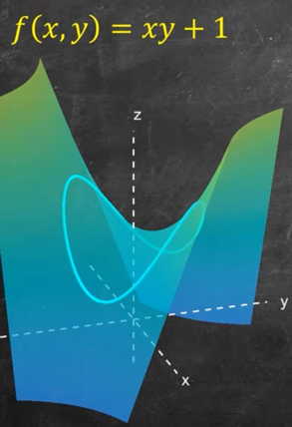
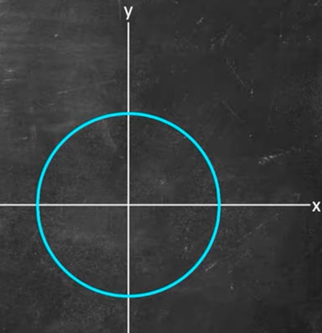

Contour linjer findes for at plotte funktionens tilsvarende resultater.

Og det er her min tankegang bliver udfordret. For jeg troede at Lagrange multipliers var om at optimere funktionen indenfor et område. Reelt spørger den bare hvad maximum er i kanterne af området. Det ses tydeligt ved motivationen for at gå videre med contour linjerne.
Vi spørger os selv, hvor langt ud kan vi komme, inden at de to funktioner ikke rører hinanden?
Det er punktet, hvor deres tangentlinjer er parallelle med hinanden. I det punkt vil den begrænsedes funktion have en ortogonal normal linje, som pejer i samme retning som gradienten af funktionen. Men størrelsen er måske anderledes.
Det er motivationen bag lagrange som siger at
Givet et constraint funktion hvor
$g=0$
Find lambda sådan at
$∇f=λ·∇g$
I eksemplet som Dr. Trevor Bazett brugte, så gav det anledning til 3 ligninger.
$∇f=\left\{\begin{aligned}y \\ x\end{aligned}\right\}$
$∇g=\left\{\begin{aligned}2x \\ 2y\end{aligned}\right\}$
$y=λ·2x$ $\left(1\right)$
$x=λ·2y$ $\left(2\right)$
Og min constrainede funktion
$x^{2}+y^{2}-1=0$ $\left(3\right)$
Og så løse for det.
$y=λ·2·λ·2y$
$y=4·λ^{2}·y$
Som kan løses på 2 måder og gælder både for x og for y.
- $x=0$ eller $y=0$.
- $λ=±\frac{1}{2}$
Sig at vi ikke gider at lave begrænsningen ud fra variablerne, så har vi en begræsning ud fra vores lagrange multiplier.
$y=±\frac{1}{2}·2x$
$x=±\frac{1}{2}·2y$
Så har jeg 2 punkter at indsætte for i den begrænsede funktion.
$\left[x, y\right], \left[x, -y\right]$
Og det gælder for koordinaterne
$\left[x^{-}, y^{-}\right], \left[x^{+}, y^{+}\right],\left[x^{-}, y^{+}\right], \left[x^{+}, y^{-}\right]$
Og størrelsen er lige med:
$y^{2}+y^{2}-1=0$
$2y^{2}=1$
$y=±\sqrt{\frac{1}{2}}=±\frac{\sqrt{1}}{\sqrt{2}}=±\frac{1}{\sqrt{2}}$

Så lagrange multiplieren løser vi for, for at finde maksimummer på den begrænsede funktion.
$f\left(x;y\right)≔x·y+1$
$f\left(\frac{1}{\sqrt{2}}; \frac{1}{\sqrt{2}}\right)=1,5$
$f\left(-\frac{1}{\sqrt{2}};- \frac{1}{\sqrt{2}}\right)=1,5$
$f\left(\frac{1}{\sqrt{2}};- \frac{1}{\sqrt{2}}\right)≈0,5$
$f\left(-\frac{1}{\sqrt{2}}; \frac{1}{\sqrt{2}}\right)≈0,5$
Og set fra maksimum synspunktet, så findes maksimum for $x=y=\frac{1}{\sqrt{2}}$.

Hvordan kan jeg drage paralleller mellem det her, og så min maximum likelihood funktion?
Givet en class conditional sandsynlighed
$p\left(x|C_{k}\right)=π_{k}=N\left(x|μ_{k}, Σ_{k}\right)$
Lav begræsningen
$$\sum_{j=1}^{K}{π_{j}}=1$$
Så $g=\sum_{j=1}^{K}{π_{j}}-1=0$ er begrænsningen.
Så hvad?
Så hvad min instructor tager brug af, er næste skridt, hvor man samler det i en lagrangian funktion. Så her er det ikke ”Lagrangian multiplier”, det er ”The Lagrangian” funktionen. Den siger.
$L\left(Θ\right)=f\left(Θ\right)+λ·g\left(Θ\right), Θ∈R^{D}$
Men nu når vi løser optimeringsproblemet, så afleder vi også i forhold til lambda.
$$∇L=\left\{\begin{aligned}\frac{∂L}{∂Θ} \\ \frac{∂L}{∂Θ}\end{aligned}\right\}=\left\{\begin{aligned}\frac{∂f}{∂Θ}+λ·\frac{∂g}{∂Θ} \\ g\left(Θ\right)\end{aligned}\right\}=\vec{0}=\left\{\begin{aligned}0 \\ 0\end{aligned}\right\}$$
Så laver vi et ligningssystem som for alle vores variabler og nu også vores lagrangian multiplier.
Det er netop den opsætning instructoren laver.
$$L=p\left(Θ\right)+λ·\left(\sum_{j=1}^{K}{π_{j}}-1\right)$$
Men han gør det ikke for sandsynligheden bare. Han gør det for logfunktionen.
$$p\left(t, X|π, μ_{1}, μ_{2}, Σ\right)=\prod_{n=1}^{N}{{\left(p\left(x_{n}, C_{1}\right)\right)}^{t_{n}}·{\left(p\left(x_{n}, C_{2}\right)\right)}^{1-t_{n}}}$$
Hvor
$$p{\left(x_{n}, C_{1}\right)}^{t_{n}}=\left\{\begin{aligned}p\left(x_{n}, C_{1}\right), t_{n}=\left[1, 0\right] \\ 1, t_{n}=\left[0, 1\right]\end{aligned}\right\}$$
Så det er vitterligt bare en måde at sige vælge dem ud. Eks, så kan $t_{n}$ være $\left[1, 0\right]$, så vil:
$$p\left(t, X|π, μ_{1}, μ_{2}, Σ\right)=p\left(x_{n}, C_{1}\right)·1, t_{n}=\left[1, 0\right]$$
$$p\left(t, X|π, μ_{1}, μ_{2}, Σ\right)=\prod_{n=1}^{N}{{πN{\left(x_{n}|μ_{1}, Σ\right)}^{t_{n}}·\left[\left(1-π\right)·N\left(x_{n}|μ_{2}, Σ\right)\right]}^{1-t_{n}}}$$
$$p\left(t, X|π, μ_{1}, μ_{2}, Σ\right)=\prod_{n=1}^{N}{πN{\left(x_{n}|μ_{1}, Σ\right)}^{t_{n}}{\left(1-π\right)}^{1-t_{n}}·N{\left(x_{n}|μ_{2}, Σ\right)}^{1-t_{n}}}$$
$${\left(1-π\right)}^{1-t_{n}}-\left(1-π\right)·{\left(1-π\right)}^{-t_{n}}=0$$
$${\left(1-π\right)}^{-t_{n}}={\left(1-π\right)}^{\left(-1\right)·t_{n}}={\left(\frac{1}{1-π}\right)}^{t_{n}}$$
$${\left(1-π\right)}^{1-t_{n}}=\left(1-π\right)·{\left(\frac{1}{1-π}\right)}^{t_{n}}={\left(\frac{1}{1-π}\right)}^{t_{n}}-π·{\left(\frac{1}{1-π}\right)}^{t_{n}}$$
Hvad kan det ellers skrives som:
$$p\left(t, X|π, μ_{1}, μ_{2}, Σ\right)=\prod_{n=1}^{N}{πN{\left(x_{n}|μ_{1}, Σ\right)}^{t_{n}}·\left({\left(\frac{1}{1-π}\right)}^{t_{n}}-π·{\left(\frac{1}{1-π}\right)}^{t_{n}}\right)·N{\left(x_{n}|μ_{2}, Σ\right)}^{1-t_{n}}}$$
$p\left(t, X|π, μ_{1}, μ_{2}, Σ\right)=\prod_{n=1}^{N}{π^{2}N{\left(x_{n}|μ_{1}, Σ\right)}^{t_{n}}·\left({\left(\frac{1}{1-π}\right)}^{t_{n}}-π·{\left(\frac{1}{1-π}\right)}^{t_{n}}\right)·N{\left(x_{n}|μ_{2}, Σ\right)}^{1-t_{n}}}$
$$p\left(t, X|π, μ_{1}, μ_{2}, Σ\right)=\prod_{n=1}^{N}{πN{\left(x_{n}|μ_{1}, Σ\right)}^{t_{n}}·{\left(\frac{1}{1-π}\right)}^{t_{n}}N{\left(x_{n}|μ_{2}, Σ\right)}^{1-t_{n}}}-\prod_{n=1}^{N}{π^{2}N{\left(x_{n}|μ_{1}, Σ\right)}^{t_{n}}·{\left(\frac{1}{1-π}\right)}^{t_{n}}N{\left(x_{n}|μ_{2}, Σ\right)}^{1-t_{n}}}$$
Og lad mig omskrive dem i udtryk af pierne.
$$p\left(t, X|π, μ_{1}, μ_{2}, Σ\right)=\prod_{n=1}^{N}{π·{\left(\frac{1}{1-π}\right)}^{t_{n}}·N{\left(x_{n}|μ_{1}, Σ\right)}^{t_{n}}·N{\left(x_{n}|μ_{2}, Σ\right)}^{1-t_{n}}}-\prod_{n=1}^{N}{π^{2}·{\left(\frac{1}{1-π}\right)}^{t_{n}}N{\left(x_{n}|μ_{1}, Σ\right)}^{t_{n}}·N{\left(x_{n}|μ_{2}, Σ\right)}^{1-t_{n}}}$$

Jeg vil faktisk gerne have det samlet igen.
$p\left(t, X|π, μ_{1}, μ_{2}, Σ\right)=\prod_{n=1}^{N}{π·\left(1-π\right)·{\left(\frac{1}{1-π}\right)}^{t_{n}}·N{\left(x_{n}|μ_{1}, Σ\right)}^{t_{n}}·N{\left(x_{n}|μ_{2}, Σ\right)}^{1-t_{n}}}$
Tager log til det.
$\ln\left(p\left(t, X|π, μ_{1}, μ_{2}, Σ\right)\right)=\sum_{n=1}^{N}{\ln\left(π·\left(1-π\right)·{\left(\frac{1}{1-π}\right)}^{t_{n}}\right)+\ln\left(N{\left(x_{n}|μ_{1}, Σ\right)}^{t_{n}}·N{\left(x_{n}|μ_{2}, Σ\right)}^{1-t_{n}}\right)}$
Jeg er kun ude efter at optimere for $π$ erne, så lad mig udelade det andet som bias.
$$\ln\left(p\left(t, X|π, μ_{1}, μ_{2}, Σ\right)\right)∝\sum_{n=1}^{N}{\ln\left(π·\left(1-π\right)·{\left(\frac{1}{1-π}\right)}^{t_{n}}\right)}$$
$$\ln\left(p\left(t, X|π, μ_{1}, μ_{2}, Σ\right)\right)∝\sum_{n=1}^{N}{\ln\left(π\right)+\ln\left(1-π\right)+\ln\left({\left(\frac{1}{1-π}\right)}^{t_{n}}\right)}$$
$$\ln\left(p\left(t, X|π, μ_{1}, μ_{2}, Σ\right)\right)∝\sum_{n=1}^{N}{\ln\left(π\right)+\ln\left(1-π\right)+t_{n}·\ln\left(\frac{1}{1-π}\right)}$$
Og det er min funktion jeg ønsker at optimere for.
$$L=p\left(Θ\right)+λ·\left(\sum_{j=1}^{K}{π_{j}}-1\right) \\ L=\ln\left(p\left(t, X|π, μ_{1}, μ_{2}, Σ\right)\right)+λ·\left(\sum_{k=1}^{K}{π_{k}}-1\right) \\ L=\sum_{n=1}^{N}{\ln\left(π\right)+\ln\left(1-π\right)+t_{n}·\ln\left(\frac{1}{1-π}\right)}+λ·\left(\sum_{k=1}^{K}{π_{k}}-1\right)$$
Hele den her tid, har jeg bare skrevet $π$, men har ment $π_{k}$.
$$L=\sum_{n=1}^{N}{\ln\left(π_{k}\right)+\ln\left(1-π_{k}\right)+t_{n}·\ln\left(\frac{1}{1-π_{k}}\right)}+λ·\left(\sum_{k=1}^{K}{π_{k}}-1\right)$$

$$\frac{∂L}{∂π_{k}}=\sum_{n=1}^{N}{\frac{1}{π_{k}}+\frac{1}{1-π_{k}}·\left(-1\right)+t_{n}·\left(1-π_{k}\right)·\left(-1\right)}+λ=0$$
$$\frac{∂L}{∂π_{k}}=\sum_{n=1}^{N}{\frac{1}{π_{k}}-\frac{1}{1-π_{k}}-t_{n}·\left(1-π_{k}\right)}+λ=0$$
$$\frac{∂L}{∂π_{k}}=\sum_{n=1}^{N}{\frac{1}{π_{k}}·\frac{1-π_{k}}{1-π_{k}}-\frac{1}{1-π_{k}}-t_{n}·\frac{{\left(1-π_{k}\right)}^{2}}{1-π_{k}}+λ}·\frac{1-π_{k}}{1-π_{k}}=0$$
$$\frac{∂L}{∂π_{k}}=\sum_{n=1}^{N}{\frac{\frac{1}{π_{k}}·\left(1-π_{k}\right)}{1-π_{k}}-\frac{1}{1-π_{k}}-t_{n}·\frac{{\left(1-π_{k}\right)}^{2}}{1-π_{k}}+\frac{λ·\left(1-π_{k}\right)}{1-π_{k}}}=0$$
$$\frac{∂L}{∂π_{k}}=\sum_{n=1}^{N}{\frac{\frac{1}{π_{k}}-1-1-t_{n}·{\left(1-π_{k}\right)}^{2}+λ·\left(1-π_{k}\right)}{1-π_{k}}}=0$$
$$\frac{∂L}{∂π_{k}}=\sum_{n=1}^{N}{\frac{\frac{1}{π_{k}}-2-t_{n}·{\left(1-π_{k}\right)}^{2}+λ·\left(1-π_{k}\right)}{1-π_{k}}}=0$$
$$\frac{∂L}{∂π_{k}}=\sum_{n=1}^{N}{\frac{\frac{1}{π_{k}}-2}{1-π_{k}}}-\sum_{n=1}^{N}{\frac{t_{n}·{\left(1-π_{k}\right)}^{2}}{1-π_{k}}}+\sum_{n=1}^{N}{\frac{λ·\left(1-π_{k}\right)}{1-π_{k}}}=0$$
$$\sum_{n=1}^{N}{\frac{\frac{1}{π_{k}}-2}{1-π_{k}}}+\sum_{n=1}^{N}{λ}=\sum_{n=1}^{N}{t_{n}·\left(1-π_{k}\right)}$$
$$\sum_{n=1}^{N}{\frac{1}{π_{k}}-2}+\sum_{n=1}^{N}{λ}·\left(1-π_{k}\right)=\sum_{n=1}^{N}{t_{n}·{\left(1-π_{k}\right)}^{2}}$$
$$\sum_{n=1}^{N}{\frac{1}{π_{k}}}-\sum_{n=1}^{N}{2}+\sum_{n=1}^{N}{λ}-\sum_{n=1}^{N}{λ}π_{k}=\sum_{n=1}^{N}{t_{n}·\left(2+π_{k}^{2}-2·1·π_{k}\right)}$$
$$\sum_{n=1}^{N}{\frac{1}{π_{k}}}-\sum_{n=1}^{N}{2}+\sum_{n=1}^{N}{λ}-\sum_{n=1}^{N}{λ}π_{k}=\sum_{n=1}^{N}{2t_{n}}+\sum_{n=1}^{N}{t_{n}π_{k}^{2}}-\sum_{n=1}^{N}{2t_{n}π_{k}}$$
$$\sum_{n=1}^{N}{1}-\sum_{n=1}^{N}{2π_{k}}+\sum_{n=1}^{N}{λπ_{k}}-\sum_{n=1}^{N}{λ}π_{k}^{2}=\sum_{n=1}^{N}{2t_{n}π_{k}}+\sum_{n=1}^{N}{t_{n}π_{k}^{3}}-\sum_{n=1}^{N}{2t_{n}π_{k}^{2}}$$
$$\sum_{n=1}^{N}{1}=\sum_{n=1}^{N}{2t_{n}π_{k}}+\sum_{n=1}^{N}{t_{n}π_{k}^{3}}-\sum_{n=1}^{N}{2t_{n}π_{k}^{2}}+\sum_{n=1}^{N}{2π_{k}}-\sum_{n=1}^{N}{λπ_{k}}+\sum_{n=1}^{N}{λ}π_{k}^{2}$$
$$\sum_{n=1}^{N}{1}=π_{k}·\left(\sum_{n=1}^{N}{2t_{n}}+\sum_{n=1}^{N}{t_{n}π_{k}^{2}}-\sum_{n=1}^{N}{2t_{n}π_{k}}+\sum_{n=1}^{N}{2}-\sum_{n=1}^{N}{λ}+\sum_{n=1}^{N}{λ}π_{k}\right)$$
$$\sum_{n=1}^{N}{1}=π_{k}·\left(\sum_{n=1}^{N}{2t_{n}}+\sum_{n=1}^{N}{2}-\sum_{n=1}^{N}{λ}+π_{k}·\left(\sum_{n=1}^{N}{t_{n}π_{k}}-\sum_{n=1}^{N}{2t_{n}}+\sum_{n=1}^{N}{λ}\right)\right)$$
$$\sum_{n=1}^{N}{1}=π_{k}·\left(\sum_{n=1}^{N}{2t_{n}}+\sum_{n=1}^{N}{2}-\sum_{n=1}^{N}{λ}+π_{k}·\left(\sum_{n=1}^{N}{t_{n}π_{k}}-\sum_{n=1}^{N}{2t_{n}}+\sum_{n=1}^{N}{λ}\right)\right)$$
$$\sum_{n=1}^{N}{a}=a·N$$
$$N=π_{k}·\left(N·\left(2t_{n}+2-λ\right)+π_{k}·\left(N·\left(t_{n}π_{k}-2t_{n}+λ\right)\right)\right)$$
$$N=π_{k}·\left(N·\left(2t_{n}+2-λ\right)+π_{k}·\left(N·\left(t_{n}π_{k}-2t_{n}+λ\right)\right)\right)$$
Hvad er $π_{k}$ så?...

Opgave 4.12. Verify the relation (4.88) for the derivative of the logistic sigmoid function defined by (4.59) ( √ )
$σ\left(a\right)=\frac{1}{1+e^{-a}}, ∈\left\{0, 1\right\}$ $\left(4.59\right)$
$\frac{dσ}{da}=σ\left(1-σ\right)$ $\left(4.88\right)$
Så hvordan skal jeg gå omkring det her. Aflede først og sammenligne, eller udfolde og så skrive det som en afledning?
Jeg tager første tilgang.
$$\frac{dσ\left(a\right)}{da}=\frac{d}{da}\left(\frac{1}{1+e^{-a}}\right)$$
$f\left(g\right)=\frac{1}{g}, \frac{df}{dg}=-\frac{1}{g^{2}}·g^{'}$
$$g\left(a\right)=1+e^{-a}, \frac{dg}{da}=\left(-1\right)·e^{-a}$$

$$\frac{dσ\left(a\right)}{da}=\frac{df}{dg}=-\frac{1}{g^{2}}·g^{'}$$
$$\frac{dσ\left(a\right)}{da}=-\frac{1}{g^{2}}·g^{'}=-\frac{1}{{\left(1+e^{-a}\right)}^{2}}·\left(-1\right)·e^{-a}$$
$\frac{dσ\left(a\right)}{da}=\frac{e^{-a}}{{\left(1+e^{-a}\right)}^{2}}$ $\left(1\right)$

Og hvordan vil det udtryk jeg ellers har fået se ud:
$$σ\left(1-σ\right)=\frac{1}{1+e^{-\left(1-\frac{1}{1+e^{-a}}\right)}}=\frac{1}{1+e^{\frac{1}{1+e^{-a}}-1}}$$
$$σ\left(1-σ\right)=\frac{1}{1+e^{-\left(1-\frac{1}{1+e^{-a}}\right)}}=\frac{1}{1+e^{-1}e^{\frac{1}{1+e^{-a}}}}$$
$$σ\left(1-σ\right)=\frac{1}{1+e^{-\left(1-\frac{1}{1+e^{-a}}\right)}}=\frac{1}{1+e^{-1}e^{{\left(1+e^{-a}\right)}^{-1}}}$$
Jeg ved ikke rigtig hvad jeg skal med det result. Lad mig få wolfram til at gøre sit bedste.
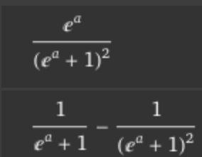
$\frac{dσ\left(a\right)}{da}→$

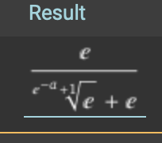
$$σ\left(1-σ\right)→$$
Er det det samme? Tja…
Ahhh lol…. jeg blev forvirret af deres parenteser. De bruges i $σ\left(1-σ\right)$ ikke til at illustrere hvad sigma tager som input, men bare som en faktorering. Altså $σ·\left(1-σ\right)$. Lad mig så se
$$\frac{1}{1+e^{-a}}·\left(1-\frac{1}{1+e^{-a}}\right)$$
Jeg har jo faktisk lige løst for den identitet. Jeg ved at $1-σ\left(a\right)=σ\left(-a\right)$, men lad mig også vise det her.
$$\frac{1}{1+e^{-a}}·\left(\frac{1+e^{-a}}{1+e^{-a}}-\frac{1}{1+e^{-a}}\right)$$
$\frac{1}{1+e^{-a}}·\left(\frac{1+e^{-a}-1}{1+e^{-a}}\right)=\frac{e^{-a}}{{\left(1+e^{-a}\right)}^{2}}$ $\left(2\right)$
Hvad var det jeg havde afledt den til at være?
$$\frac{dσ\left(a\right)}{da}=\frac{e^{-a}}{{\left(1+e^{-a}\right)}^{2}}$$
Er de ens?
$$\frac{e^{-a}}{{\left(1+e^{-a}\right)}^{2}}-\frac{e^{-a}}{{\left(1+e^{-a}\right)}^{2}}=0$$
Det er de, så det var heldigt.
=============================
$\frac{dσ\left(a\right)}{da}=σ\left(a\right)·\left(1-σ\left(a\right)\right)=\frac{e^{-a}}{{\left(1+e^{-a}\right)}^{2}}$ $\left(4.88\right)$
=============================

Opgave 4.13. Brug afledt sigmoid egenskab ( % )
By making use of the result (4.88) for the derivative of the logistic sigmoid, show that the derivative of the error function (4.90) for the logistic regression model is given by (4.91).
$E\left(w\right)=-\ln\left(p\left(t|w\right)\right)=-\sum_{n=1}^{N}{\left\{t_{n}\ln\left(y_{n}\right)+\left(1-t_{n}\right)·\ln\left(1-y_{n}\right)\right\}}$ $\left(4.90\right)$
$$y_{n}=σ\left(a_{n}\right), a_{n}=w^{T}ϕ_{n}$$
$∇E\left(w\right)=\sum_{n=1}^{N}{\left(y_{n}-t_{n}\right)ϕ_{n}}$ $\left(4.91\right)$

$\frac{dσ\left(a\right)}{da}=σ\left(a\right)·\left(1-σ\left(a\right)\right)=\frac{e^{-a}}{{\left(1+e^{-a}\right)}^{2}}$ $\left(4.88\right)$

$E\left(w\right)=-\ln\left(p\left(t|w\right)\right)=-\sum_{n=1}^{N}{\left\{t_{n}\ln\left(σ\left(a_{n}\right)\right)+\left(1-t_{n}\right)·\ln\left(1-σ\left(a_{n}\right)\right)\right\}}$
$$σ\left(a\right)·\left(1-σ\left(a\right)\right)=\frac{e^{-a}}{{\left(1+e^{-a}\right)}^{2}} ⇒ \left(1-σ\left(a\right)\right)=\frac{e^{-a}}{{\left(1+e^{-a}\right)}^{2}}·\frac{1}{1+e^{-a}}=\frac{e^{-a}}{{\left(1+e^{-a}\right)}^{3}}$$
$$ln\left(1-σ\left(a\right)\right)=\frac{-a}{\ln\left({\left(1+e^{-a}\right)}^{3}\right)}=\frac{-a}{3·\ln\left(1+e^{-a}\right)}$$
Hmmm, og så er der en masse vektor calculus herfra…

Linear classification problem
We are given a 2D dataset $X=\left[x_{1}, x_{2}, x_{3}, x_{4}\right]$
$$X=\left[\begin{matrix}1 & 1 & 0 & -2 \\ 2 & 0 & -1 & -1\end{matrix}\right]$$
Each belonging to one of the two classes as indicated in the class label vector $l=\left[l_{1}, l_{2}, l_{3}, l_{4}\right]$
$$l=\left[1, 1, 2, 2\right]$$
Using the above (training) vectors and the corresponding class labels, classify the following vectors.
$$x_{5}=\left[\begin{aligned}2 \\ 0\end{aligned}\right], x_{6}=\left[\begin{aligned}0 \\ 0\end{aligned}\right], x_{7}=\left[\begin{aligned}-1 \\ 1\end{aligned}\right], x_{8}=\left[\begin{aligned}-2 \\ 0\end{aligned}\right]$$
Using the following classifiers
- K-Nearest Centroids
- K-Nearest neighbor classifier using only one neighbor
- Fishers Discriminant analysis
  - Calculate the projection vector $w∈R^{2}$ obtained by the training data
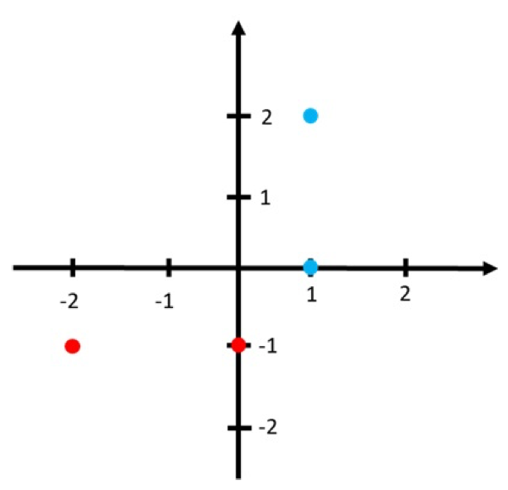
  - Draw in figure 1 the projection vector w calculated in question 1.

Fig. 1. 2-dimensional data points plotted as dots. Data belonging to class 1 are illustrated in blue color. Data belonging to class 2 are illustrated in red color.

K nearest Centroids.
Givet target dataerne
$$μ_{1}=\frac{1}{N_{1}}·\left[\begin{aligned}1+1 \\ 2+0\end{aligned}\right]=\frac{1}{2}·\left[\begin{aligned}2 \\ 2\end{aligned}\right]=\left[\begin{aligned}1 \\ 1\end{aligned}\right]$$
$$μ_{2}=\frac{1}{N_{2}}·\left[\begin{aligned}0-2 \\ -1-1\end{aligned}\right]=\frac{1}{2}·\left[\begin{aligned}-2 \\ -2\end{aligned}\right]=\left[\begin{aligned}-1 \\ -1\end{aligned}\right]$$
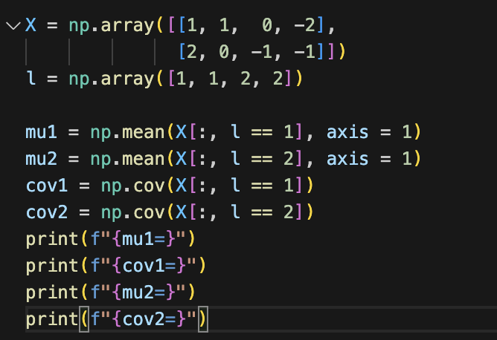
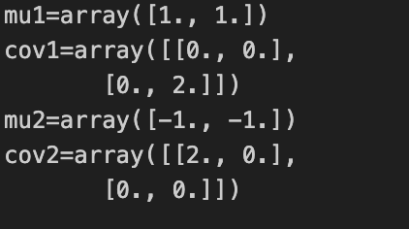
Jeg kan ikke huske hvordan jeg skal beregne kovariancen. Jeg bruger numpy
$Σ_{1}=\left[\begin{matrix}0 & 0 \\ 0 & 2\end{matrix}\right]$
$Σ_{2}=\left[\begin{matrix}2 & 0 \\ 0 & 0\end{matrix}\right]$
Okay, så jeg kan i hvert fald se, at datasættet er uafhængige.
$C_{1}$ afhænger kun af spredningen i y og
$C_{2}$ afhænger kun af spredningen i x.
Konkret må det så betyde, at bare ved at se på plottet så kan jeg afkræfte nogle ting.

At sandsynligheden for nogle af de her punkter er i nogen som helst af de her clustere, er 0.

$KNC\left(X_{new}\right)=\left[?, ?, ?, ?\right]$

KNN ( K = 1 )
Ved KNN er den også lidt tricky.
Nogle er tydelige at klassificere, andre er ikke.
$distC_{1}\left(x_{6}\right)=1, distC_{2}=1$
$distC_{1}\left(x_{7}\right)=\sqrt{2^{2}+1^{2}}, distC_{2}\left(x_{7}\right)=\sqrt{2^{2}+1^{2}}$
Så de to kan vi ikke klassifiere. De andre kan vi.
$KNN\left(X_{new}\right)→t=\left[2, ?, ?, 1\right]$

Den bineære diskriminant funktion ( Fisher analysis )
- Calculate the projection vector $w∈R^{2}$ obtained by the training data
Teorien er fra forelæsning 13
$$\tilde{W}={\tilde{X}}^{|}T$$
$${\tilde{X}}^{|}={\left({\tilde{X}}^{T}\tilde{X}\right)}^{-1}{\tilde{X}}^{T}$$
Jeg ved ikke hvorfor de startede med at kalde den for X tilde. Det de gjorde var at lave design matricen som to 1’ere som en ekstra feature, så jeg også ville få en bias fra vægtene. Jeg vil altså kalde den for $Φ$ for
$$Φ=\left[1, x_{1}, x_{2}\right]∈R^{N×\left(D+1\right)}$$
Som medføre at
$$W∈R^{\left(D+1\right)×1}$$
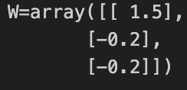
De skrev godt nok i $R^{2}$, hmmm…
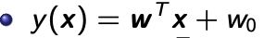
Jeg har fået dem til at være:
$$W=\left[\begin{aligned}1,5 \\ -0,2 \\ -0,2\end{aligned}\right]$$
Lad mig så lave nogle nye værdier.
$$y\left(x\right)=w_{0}+w_{1}x_{1}+w_{2}x_{2}$$
For decision boundarien, så er den lige med boundarien. I nogle tilfælde 0, ellers så kalder jeg den b.
$w_{0}+w_{1}x_{1}+w_{2}x_{2}=b$
$$x_{2}=\frac{\left(b-w_{1}x_{1}-w_{0}\right)}{w_{2}}$$
Eller
$$x_{2}=\frac{b-w_{0}}{w_{2}}-\frac{w_{1}}{w_{2}}·x_{1}$$
$w≔\left[\begin{aligned}1,5 \\ -0,2 \\ -0,2\end{aligned}\right]$
$x_{1}≔\left[\begin{aligned}-2 \\ -1 \\ 0 \\ 1 \\ 2\end{aligned}\right]$
$$x_{1}\left[1\right]=\left[-2\right]$$
$$x_{1}\left[1\right]\left[1\right]=-2$$
$x_{2}\left(b\right)≔\frac{b-w\left[1\right]\left[1\right]}{w\left[3\right]\left[1\right]}-\frac{w\left[2\right]\left[1\right]}{w\left[3\right]\left[1\right]}·x_{1}$
$x_{2}\left(0\right)=\left[\begin{matrix}9,5 \\ 8,5 \\ 7,5 \\ 6,5 \\ 5,5\end{matrix}\right]$
Jeg ser at boundarien skal bruges her, da decision boundarien har et alt for stort offset.
$x_{2}\left(0,5\right)=\left[\begin{matrix}7 \\ 6 \\ 5 \\ 4 \\ 3\end{matrix}\right]$
Endnu højere.

$$\frac{b-1,5}{-0,2}-\frac{-0,2}{-0,2}·0=0$$
$⇕$ Ligningen løses for b vha. WordMat.
$$b=1,5$$
$x_{2}\left(1,5\right)=\left[\begin{matrix}2 \\ 1 \\ 0 \\ -1 \\ -2\end{matrix}\right]$

Hvordan vil det have været, hvis jeg ikke havde regnet bias vægten, så jeg havde fået den $w∈R^{2}$ som de skrev.
$$y=w_{1}x_{1}+w_{2}x_{2}=b$$
$$x_{2}=\frac{b-w_{1}x_{1}}{w_{2}}=\frac{b}{w_{2}}-\frac{w_{1}}{w_{2}}x_{1}$$
Hvad havde det så krævet.
$$\frac{b}{w_{2}}=\frac{w_{1}}{w_{2}}·0, b=0$$
Så boundary værdi har bare kompenseret for den ekstra bias vægt jeg fandt mig… det er derfor de kun ønskede for 2 værdier. Når jeg nu ser på den, så er diskriminant funktionen jo også en proportionel funktion, den mangler altså ikke bias.
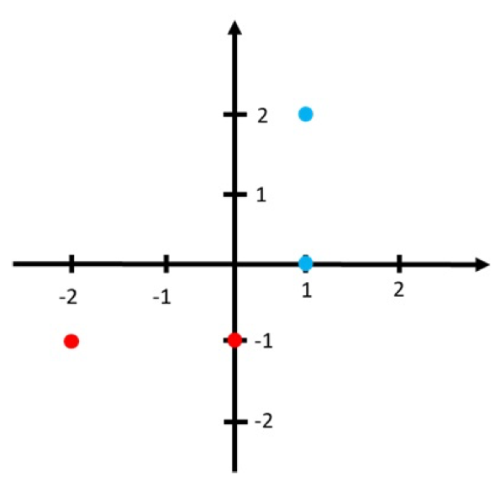
===========================================================================
$w=\left[\begin{aligned}-0,2 \\ -0,2\end{aligned}\right]$
$DiscFunc\left(X_{new}\right)→t=\left[2, 1\&2, 1\&2, 1\right]$

Konklusion:
Selvom jeg konkluderede at KNN ikke kunne klassificere nogle af punkterne, så trækker jeg det tilbage. KNN klassificerede punkt 6 og 7 til at være både den ene og den anden. Det samme gjorde diskriminant funktionen.
Den eneste algorithme som rent faktisk ikke kunne klassificere, var KNC, på grund af, at der var ændring i en dimension, som clusterne slet ikke ændrede sig i.

Opgaver uge 8.

Opgave 4.4. Lagrangian optimering
Show that the maximization of the class seperation criterion given by (4.23) with respect to w, using a Lagrange multiplier to enforce the constraint $w^{T}w=1$, leads to the result that
$$w∝\left(m_{2}-m_{1}\right)$$

Lad mig få fundamentet lagt.
$$m_{i}=\frac{1}{N_{i}}·\sum_{n∈C_{k}}{x_{n}}$$
$m_{k}=w^{T}m_{k}$ $\left(4.23\right)$

Så hvad vil jeg have? Hvad vil jeg optimere for?

Ud fra det eksempel, så vil min intuitive tanke tænke, at jeg skulle minimere for afstandene af de projekterede datapunkter. Chatten siger, at det er fordi jeg ikke ser hele sammenhængningnen og det drager mig til hvad der blev optimeret for under forlæsning 15? 16?
Jeg har ikke inddraget spredningen af de projekterede datapunkter.


Og jeg ser, at hvad jeg ser som den bedste decision boundary faktisk medføre en varians i det projicerede data som er så stor, at man har svært ved at klassificere i den projicerede dimension. Dermed må en god klassificering være en mellemvej mellem en god afstand mellem de projicerede middelværdier og spredningen. Det er præcis sådan, at vi opsætter kost funktionen.
$\max\left(J\left(w\right)\right)=\max\left(\frac{{\left(m_{2}-m_{1}\right)}^{2}}{s_{1}^{2}+s_{2}^{2}}\right)$
$J\left(w\right)=\frac{{\left(m_{2}-m_{1}\right)}^{2}}{s_{1}^{2}+s_{2}^{2}}$

$L=J\left(w\right)+λ·g\left(w\right)$
Min begrænsede funktion $w^{T}w=1, g\left(w\right)=w^{T}w-1=0$
$L=\frac{{\left(m_{2}-m_{1}\right)}^{2}}{s_{1}^{2}+s_{2}^{2}}+λ·\left(w^{T}w-1\right)$
$L=\frac{m_{2}^{2}+m_{1}^{2}-2m_{2}m_{1}}{s_{1}^{2}+s_{2}^{2}}+λ·\left(w^{T}w-1\right)$
$L=\frac{m_{2}^{2}+m_{1}^{2}-2m_{2}m_{1}}{s_{1}^{2}+s_{2}^{2}}+λ·\left(w^{T}w-1\right)$ $←m_{k}=w^{T}m_{k}$ $\left(4.23\right)$
$$w^{T}·w=\left[w_{1}+w_{2}\right]\left[\begin{aligned}w_{1} \\ w_{2}\end{aligned}\right]=w_{1}^{2}+w_{2}^{2}$$
$$w^{T}·m_{k}=\left[w_{1}+w_{2}\right]\left[\begin{aligned}m_{k1} \\ m_{k2}\end{aligned}\right]=w_{1}m_{k1}+w_{2}m_{k2}$$
$${\left(w^{T}·m_{k}\right)}^{2}={\left(w_{1}m_{k1}+w_{2}m_{k2}\right)}^{2}=w_{1}^{2}m_{k1}^{2}+w_{2}^{2}m_{k2}^{2}+2w_{1}m_{k1}w_{2}m_{k2}$$
Og på vektor form?
Jeg ønsker en skalar, så hvordan skal de placeres?
$$abb^{T}a^{T}∈R^{Dx1}.R^{1xD}.R^{Dx1}.?$$
$$a^{T}.b.b^{T}.a∈R^{1xD}.R^{Dx1}.R^{1xD}.R^{Dx1}→R^{1x1}$$Kan det være det?
$$w^{T}.m_{k}.m_{k}^{T}.w=\left[w_{1}, w_{2}\right]·\left[\begin{aligned}m_{k1} \\ m_{k2}\end{aligned}\right]·\left[m_{k1}, m_{k2}\right]·\left[\begin{aligned}w_{1} \\ w_{2}\end{aligned}\right]=\left(m_{k2}^{2}·w_{2}^{2}+2 m_{k1}m_{k2}w_{1}w_{2}+m_{k1}^{2}·w_{1}^{2}\right)∠0$$
Passer det?
$w^{T}.m_{k}.m_{k}^{T}.w=\left(w_{1}m_{k1}+w_{2}m_{k2}\right)·\left(m_{k1}w_{1}+m_{k2}w_{2}\right)=w_{1}^{2}m_{k1}^{2}+w_{1}m_{k1}m_{k2}w_{2}+w_{2}m_{k2}·m_{k1}w_{1}+w_{2}m_{k2}m_{k2}w_{2}$
$w^{T}.m_{k}.m_{k}^{T}.w=w_{1}^{2}m_{k1}^{2}+w_{1}w_{2}m_{k1}m_{k2}+w_{2}m_{k2}m_{k1}w_{1}+w_{2}^{2}m_{k2}^{2}$
$w^{T}.m_{k}.m_{k}^{T}.w=w_{1}^{2}m_{k1}^{2}+2w_{1}w_{2}m_{k1}m_{k2}+w_{2}^{2}m_{k2}^{2}$
Så det er rigtig nok. Hvad med en krydsning af de to?
$w^{T}.m_{k}m_{j}^{T}=\left[w_{1}, w_{2}\right]·\left[\begin{aligned}m_{k1} \\ m_{k2}\end{aligned}\right]·\left[m_{j1}, m_{j2}\right]·\left[\begin{aligned}w_{1} \\ w_{2}\end{aligned}\right]$
$$w^{T}.m_{k}m_{j}^{T}=\left(w_{1}m_{k1}+w_{2}m_{k2}\right)·\left(m_{j1}w_{1}+m_{j2}w_{2}\right)=w_{1}m_{k1}m_{j1}w_{1}+w_{1}m_{k1}m_{j2}w_{2}$$

$\left(w_{1}m_{k1}+w_{2}m_{k2}\right)\left[m_{j1}, m_{j2}\right]·\left[\begin{aligned}w_{1} \\ w_{2}\end{aligned}\right]=\left[w_{1}m_{k1}m_{j1}+w_{2}m_{k2}m_{j1},w_{1}m_{k1}m_{j2}+w_{2}m_{k2}m_{j2}\right]·\left[\begin{aligned}w_{1} \\ w_{2}\end{aligned}\right]$
$$w^{T}.m_{k}m_{j}^{T}=w_{1}m_{k1}m_{j1}w_{1}+w_{2}m_{k2}m_{j1}w_{1}+w_{1}m_{k1}m_{j2}w_{2}+w_{2}m_{k2}m_{j2}w_{2}$$
$w^{T}.m_{k}m_{j}^{T}=w_{1}^{2}m_{k1}m_{j1}+w_{2}^{2}m_{k2}m_{j2}+w_{1}w_{2}m_{k2}m_{j1}+w_{1}w_{2}m_{k1}m_{j2}$
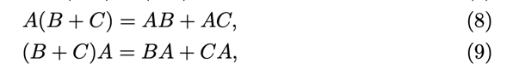
Som følger formen som før, men anderledes fordi middelværdierne er forskellige
$w^{T}.m_{k}m_{j}^{T}=w_{1}^{2}m_{k1}m_{j1}+w_{2}^{2}m_{k2}m_{j2}+w_{1}w_{2}·\left(m_{k1}m_{j2}+m_{k2}m_{j1}\right)$
$L=\frac{w^{T}m_{2}m_{2}^{T}w+w^{T}m_{1}m_{1}^{T}w-2w^{T}m_{2}m_{1}^{T}w}{s_{1}^{2}+s_{2}^{2}}+λ·\left(w^{T}w-1\right)$
$L=w^{T}·\left(\frac{1}{s_{1}^{2}+s_{2}^{2}}·\left(m_{2}m_{2}^{T}w+m_{1}m_{1}^{T}w-2m_{2}m_{1}^{T}w\right)+λw\right)-λ$
$L=w^{T}·\left(\frac{1}{s_{1}^{2}+s_{2}^{2}}·\left(\left(m_{2}m_{2}^{T}+m_{1}m_{1}^{T}-2m_{2}m_{1}\right)·w\right)+λw\right)-λ$
$L=w^{T}·\left(\frac{m_{2}m_{2}^{T}+m_{1}m_{1}^{T}-2m_{2}m_{1}}{s_{1}^{2}+s_{2}^{2}}·w+λw\right)-λ$
$L=w^{T}·\left(\left(\frac{m_{2}m_{2}^{T}+m_{1}m_{1}^{T}-2m_{2}m_{1}}{s_{1}^{2}+s_{2}^{2}}+λ\right)·w\right)-λ$
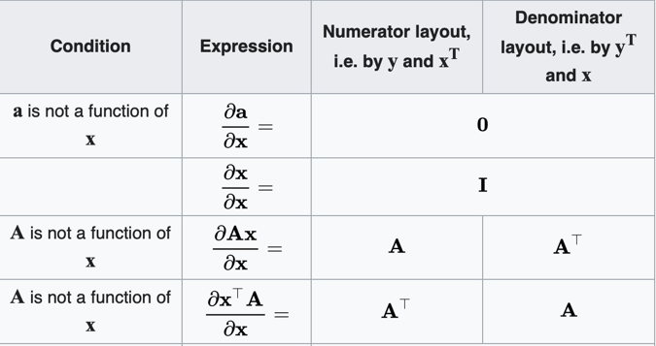
Og så har jeg nogle skalar udtryk og variablerne for sig.
$L=x^{T}Kx-λ$
For $x=w∈R^{Dx1}, K= \frac{m_{2}m_{2}^{T}+m_{1}m_{1}^{T}-2m_{2}m_{1}}{s_{1}^{2}+s_{2}^{2}}+λ∈R^{1x1}$
$L=\left[x_{1}, x_{2}\right]·K·\left[\begin{aligned}x_{1} \\ x_{2}\end{aligned}\right]=\left(x_{1}·K+x_{2}·K\right)\left[\begin{aligned}x_{1} \\ x_{2}\end{aligned}\right]=x_{1}Kx_{1}+x_{2}Kx_{1}+x_{1}Kx_{2}+x_{2}Kx_{2}-λ$
$L=K·\left(x_{1}^{2}+x_{2}^{2}+2x_{1}x_{2}\right)-λ$
Og lad mig lige gøre det klart, at K kun er en funktion for $λ$.
$L=K\left(λ\right)·\left(x_{1}^{2}+x_{2}^{2}+2x_{1}x_{2}\right)-λ$
$\frac{∂L}{∂x_{1}}=K\left(λ\right)·\left(2x_{1}+2x_{2}\right)$
$\frac{∂L}{∂x_{2}}=K\left(λ\right)·\left(2x_{2}+2x_{1}\right)$
$\frac{∂L}{∂λ}=\frac{∂}{∂λ}\left(\left(x_{1}^{2}+x_{2}^{2}+2x_{1}x_{2}\right)·\left( \frac{m_{2}m_{2}^{T}+m_{1}m_{1}^{T}-2m_{2}m_{1}}{s_{1}^{2}+s_{2}^{2}}+λ\right)-λ\right)$
$\frac{∂L}{∂λ}=\left(x_{1}^{2}+x_{2}^{2}+2x_{1}x_{2}\right)·1-1$

$$∇L=\left\{\begin{aligned}\frac{∂L}{∂x_{1}} \\ \frac{∂L}{∂x_{2}} \\ \frac{∂L}{∂λ}\end{aligned}\right\}=\left\{\begin{aligned}K\left(λ\right)·\left(2x_{1}+2x_{2}\right) \\ K\left(λ\right)·\left(2x_{2}+2x_{1}\right) \\ x_{1}^{2}+x_{2}^{2}+2x_{1}x_{2}-1\end{aligned}\right\}$$
Og lad mig sætte det til 0 og løse for det.
$$∇L=\left\{\begin{aligned}\frac{∂L}{∂x_{1}} \\ \frac{∂L}{∂x_{2}} \\ \frac{∂L}{∂λ}\end{aligned}\right\}=\left\{\begin{aligned}K\left(λ\right)·\left(2x_{1}+2x_{2}\right) \\ K\left(λ\right)·\left(2x_{2}+2x_{1}\right) \\ x_{1}^{2}+x_{2}^{2}+2x_{1}x_{2}-1\end{aligned}\right\}=\left\{\begin{aligned}0 \\ 0 \\ 0\end{aligned}\right\}$$
$$2·K·\left(x_{1}+x_{2}\right)=0 \\ 2·K·\left(x_{1}+x_{2}\right)=0$$
$$2·K·x_{1}=-2·K·x_{2} \\ x_{1}=-x_{2}$$
$$x_{1}^{2}+x_{2}^{2}+2x_{1}x_{2}-1=0$$
$${\left(-x_{2}\right)}^{2}+x_{2}^{2}+2\left(-x_{2}\right)x_{2}=1$$
$${\left(-x_{2}\right)}^{2}+x_{2}^{2}-2x_{2}^{2}=1$$
$$-2x_{2}^{2}=1 \\ x_{2}^{2}=-\frac{1}{2}$$
$$x_{2}=-\frac{1}{\sqrt{2}}$$
Jeg er ikke sikker på tegnene, men hvis jeg bare nu ved, at længden er 1/√2.
$$x_{1}=-\left(-\frac{1}{\sqrt{2}}\right)=\frac{1}{\sqrt{2}}$$

Opgave 4.4. Lagrangian optimering ( Nyt forsøg )
Show that the maximization of the class seperation criterion given by (4.23) with respect to w, using a Lagrange multiplier to enforce the constraint $w^{T}w=1$, leads to the result that
$$w∝\left(m_{2}-m_{1}\right)$$
Lad mig få fundamentet lagt.
$$m_{i}=\frac{1}{N_{i}}·\sum_{n∈C_{k}}{x_{n}}$$
$m_{k}=w^{T}m_{k}$
Hvad skal jeg optimere for? Hvad gør mine vægte gode? $\left(4.23\right)$

Ud fra det eksempel, så vil min intuitive tanke tænke, at jeg skulle minimere for afstandene af de projekterede datapunkter. Chatten siger, at det er fordi jeg ikke ser hele sammenhængningnen og det drager mig til hvad der blev optimeret for under forlæsning 15? 16?
Jeg har ikke inddraget spredningen af de projekterede datapunkter.

Og jeg ser, at hvad jeg ser som den bedste decision boundary faktisk medføre en varians i det projicerede data som er så stor, at man har svært ved at klassificere i den projicerede dimension. Dermed må en god klassificering være en mellemvej mellem en god afstand mellem de projicerede middelværdier og spredningen. Det er præcis sådan, at vi opsætter kost funktionen.
$\max\left(J\left(w\right)\right)=\max\left(\frac{{\left(m_{2}-m_{1}\right)}^{2}}{s_{1}^{2}+s_{2}^{2}}\right)$
$J\left(w\right)=\frac{{\left(m_{2}-m_{1}\right)}^{2}}{s_{1}^{2}+s_{2}^{2}}$

Og min begrænsede funktion kommer fra $w^{T}w=1$, så $g\left(w\right)=w^{T}w-1=0$
$$L\left(w, λ\right)=J\left(w\right)+λ·g\left(w\right)$$
Og hvis jeg skal tage dens partielt aflede, så ved jeg at en afledning af summer medføre den afledede til hver.
$$∇L\left(w, λ\right)=∇J\left(w\right)+∇λ·g\left(w\right)$$
Og m_i er vektorer, kan jeg beskrive dem anderledes?

$$m_{k}=\left[w_{1}, w_{2}\right]·\left[\begin{aligned}m_{k1} \\ m_{k2}\end{aligned}\right]=w_{1}m_{k1}+w_{2}m_{k2}$$
$$\left(m_{k}-m_{j}\right)=w_{1}m_{k1}+w_{2}m_{k2}-\left(w_{1}m_{j1}+w_{2}m_{j2}\right)$$
$$\left(m_{k}-m_{j}\right)=w_{1}\left(m_{k1}-m_{j1}\right)+w_{2}\left(m_{k2}-m_{j2}\right)$$

$$\left(m_{k}-m_{j}\right)=\left[w_{1}, w_{2}\right]·\left[\begin{aligned}m_{k1}-m_{j1} \\ m_{k2}-m_{j2}\end{aligned}\right]$$
$${\left(m_{k}-m_{j}\right)}^{2}=\left(w_{1}\left(m_{k1}-m_{j1}\right)+w_{2}\left(m_{k2}-m_{j2}\right)\right)·\left(w_{1}\left(m_{k1}-m_{j1}\right)+w_{2}\left(m_{k2}-m_{j2}\right)\right)$$
Lad mig lave nogle variabler.
$${\left(m_{k}-m_{j}\right)}^{2}=\left(w_{1}A+w_{2}B\right)·\left(w_{1}A+w_{2}B\right)$$
$$A=m_{k1}-m_{j1}, B=m_{k2}-m_{j2}$$
$${\left(m_{k}-m_{j}\right)}^{2}=w_{1}Aw_{1}A+w_{1}Aw_{2}B+w_{2}Bw_{1}A+w_{2}Bw_{2}B$$
$${\left(m_{k}-m_{j}\right)}^{2}=w_{1}^{2}A^{2}+2w_{1}w_{2}AB+w_{2}^{2}B^{2}$$
Og afstandene er konstante i forhold til hvad jeg vil aflede for.
Hvad med for min begrænsningsfunktion?
$$w^{T}w=\left[w_{1}, w_{2}\right]\left[\begin{aligned}w_{1} \\ w_{2}\end{aligned}\right]=w_{1}^{2}+w_{2}^{2}$$
$$L\left(w, λ\right)=\frac{w_{1}^{2}A^{2}+2w_{1}w_{2}AB+w_{2}^{2}B^{2}}{s_{1}^{2}+s_{2}^{2}}+λ·\left(w_{1}^{2}+w_{2}^{2}-1\right)$$
Så lad mig nu aflede.
$$∇L\left(w, λ\right)=∇J\left(w\right)+∇λ·g\left(w\right) \\ ∇L\left(w, λ\right)=\left\{\begin{aligned}\frac{∂L}{∂w_{1}} \\ \frac{∂L}{∂w_{2}} \\ \frac{∂L}{∂λ}\end{aligned}\right\}=\left\{\begin{aligned}\frac{1}{s_{1}^{2}+s_{2}^{2}}·\left(2w_{1}A^{2}+2w_{2}AB\right)+2λw_{1} \\ \frac{1}{s_{1}^{2}+s_{2}^{2}}·\left(2w_{2}B^{2}+2w_{1}AB\right)+2λw_{2} \\ w_{1}^{2}+w_{2}^{2}-1\end{aligned}\right\}$$
Og lad mig sætte den lige med 0.
$$∇L\left(w, λ\right)=\left\{\begin{aligned}\frac{∂L}{∂w_{1}} \\ \frac{∂L}{∂w_{2}} \\ \frac{∂L}{∂λ}\end{aligned}\right\}=\left\{\begin{aligned}\frac{1}{s_{1}^{2}+s_{2}^{2}}·\left(2w_{1}A^{2}+2w_{2}AB\right)+2λw_{1} \\ \frac{1}{s_{1}^{2}+s_{2}^{2}}·\left(2w_{2}B^{2}+2w_{1}AB\right)+2λw_{2} \\ w_{1}^{2}+w_{2}^{2}-1\end{aligned}\right\}=\left\{\begin{aligned}0 \\ 0 \\ 0\end{aligned}\right\}$$

$$∇L\left(w, λ\right)=\left\{\begin{aligned}\frac{2A^{2}}{s_{1}^{2}+s_{2}^{2}}w_{1}+\frac{2AB}{s_{1}^{2}+s_{2}^{2}}w_{2}+2λw_{1} \\ \frac{2B^{2}}{s_{1}^{2}+s_{2}^{2}}w_{2}+\frac{2AB}{s_{1}^{2}+s_{2}^{2}}w_{1}+2λw_{2} \\ w_{1}^{2}+w_{2}^{2}-1\end{aligned}\right\}=\left\{\begin{aligned}0 \\ 0 \\ 0\end{aligned}\right\}$$
$$∇L\left(w, λ\right)=\left\{\begin{aligned}w_{1}·\left(\frac{2A^{2}}{s_{1}^{2}+s_{2}^{2}}+2λ\right) \\ \frac{2B^{2}}{s_{1}^{2}+s_{2}^{2}}w_{2}+\frac{2AB}{s_{1}^{2}+s_{2}^{2}}w_{1}+2λw_{2} \\ w_{1}^{2}+w_{2}^{2}-1\end{aligned}\right\}=\left\{\begin{aligned}-\frac{2AB}{s_{1}^{2}+s_{2}^{2}}w_{2} \\ 0 \\ 0\end{aligned}\right\}$$
$$∇L\left(w, λ\right)=\left\{\begin{aligned}w_{1} \\ \frac{2B^{2}}{s_{1}^{2}+s_{2}^{2}}w_{2}+\frac{2AB}{s_{1}^{2}+s_{2}^{2}}w_{1}+2λw_{2} \\ w_{1}^{2}+w_{2}^{2}-1\end{aligned}\right\}=\left\{\begin{aligned}-\frac{\frac{2AB}{s_{1}^{2}+s_{2}^{2}}}{\frac{2A^{2}}{s_{1}^{2}+s_{2}^{2}}+2λ}w_{2} \\ 0 \\ 0\end{aligned}\right\}$$
Måske er det nemmere at evaluere det udtryk inden, at jeg går videre med $w_{2}$.
$$w_{1}=-\frac{\frac{2AB}{s_{1}^{2}+s_{2}^{2}}}{\frac{2A^{2}}{s_{1}^{2}+s_{2}^{2}}+2λ}w_{2}$$
$$w_{1}=-\frac{\frac{2AB}{s_{1}^{2}+s_{2}^{2}}}{\frac{2A^{2}}{s_{1}^{2}+s_{2}^{2}}+\frac{2λ·\left(s_{1}^{2}+s_{2}^{2}\right)}{s_{1}^{2}+s_{2}^{2}}}w_{2}$$
$$w_{1}=-\frac{\frac{2AB}{s_{1}^{2}+s_{2}^{2}}}{\frac{2A^{2}+2λ·\left(s_{1}^{2}+s_{2}^{2}\right)}{s_{1}^{2}+s_{2}^{2}}}w_{2}$$
$$w_{1}=-\frac{2AB·\left(s_{1}^{2}+s_{2}^{2}\right)}{\left(s_{1}^{2}+s_{2}^{2}\right)·\left(2A^{2}+2λ·\left(s_{1}^{2}+s_{2}^{2}\right)\right)}w_{2}$$
Ny substitution: $C= s_{1}^{2}+s_{2}^{2}$
$$w_{1}=-\frac{2ABC}{C·\left(2A^{2}+2λ·C\right)}w_{2}$$
$$w_{1}=-\frac{2AB}{2A^{2}+2λ·C}w_{2}$$
Og så er de
$$∇L\left(w, λ\right)=\left\{\begin{aligned}w_{1} \\ \frac{2B^{2}}{C}w_{2}+\frac{2AB}{C}\left(-\frac{2AB}{2A^{2}+2λ·C}w_{2}\right)+2λw_{2} \\ w_{1}^{2}+w_{2}^{2}-1\end{aligned}\right\}=\left\{\begin{aligned}-\frac{2AB}{2A^{2}+2λ·C}w_{2} \\ 0 \\ 0\end{aligned}\right\}$$
$$∇L\left(w, λ\right)=\left\{\begin{aligned}w_{1} \\ \frac{2B^{2}}{C}w_{2}-\frac{4A^{2}B^{2}}{C·\left(2A^{2}+2λ·C\right)}w_{2}+2λw_{2} \\ w_{1}^{2}+w_{2}^{2}-1\end{aligned}\right\}=\left\{\begin{aligned}-\frac{2AB}{2A^{2}+2λ·C}w_{2} \\ 0 \\ 0\end{aligned}\right\}$$
$$∇L\left(w, λ\right)=\left\{\begin{aligned}w_{1} \\ w_{2}·\frac{2B^{2}}{C}·\left(1-\frac{2A^{2}}{2A^{2}+2λ·C}\right) \\ w_{1}^{2}+w_{2}^{2}-1\end{aligned}\right\}=\left\{\begin{aligned}-\frac{2AB}{2A^{2}+2λ·C}w_{2} \\ -2λw_{2} \\ 0\end{aligned}\right\}$$
Så jeg har at
$$\frac{2B^{2}}{C}·\left(1-\frac{2A^{2}}{2A^{2}+2λ·C}\right)=-2λ$$
$$\frac{2B^{2}}{C}·\left(\frac{2A^{2}+2λ·C}{2A^{2}+2λ·C}-\frac{2A^{2}}{2A^{2}+2λ·C}\right)=-2λ$$
$$\frac{2B^{2}}{C}·\left(\frac{2A^{2}+2λ·C-2A^{2}}{2A^{2}+2λ·C}\right)=-2λ$$
$$\frac{2B^{2}}{C}·\left(2λ·C\right)=-2λ·\left(2A^{2}+2λ·C\right)$$
$$2B^{2}2λ=-2λ·\left(2A^{2}+2λ·C\right)$$
$$4B^{2}=-\left(4A^{2}+4λ·C\right)$$
$$4B^{2}=-4A^{2}-4λ·C$$
$$4λ·C=-4A^{2}-4B^{2}$$
$$λ·C=-\left(A^{2}+B^{2}\right)$$
$$λ=-\frac{\left(A^{2}+B^{2}\right)}{C}$$
Lad mig substituere den ind.
$$w_{1}=-\frac{2AB}{2A^{2}+2·\left(-\frac{\left(A^{2}+B^{2}\right)}{C}\right)·C}w_{2}$$
$$w_{1}=-\frac{2AB}{2A^{2}-2·\left(A^{2}+B^{2}\right)}w_{2}$$
$$w_{1}=-\frac{2AB}{-2B^{2}}w_{2}$$
$$w_{1}=\left(-1\right)·\left(-1\right)·\frac{A}{B}w_{2}=\frac{A}{B}w_{2}$$
$$∇L\left(w, λ\right)=\left\{\begin{aligned}w_{1} \\ w_{2}·\frac{2B^{2}}{C}·\left(1-\frac{2A^{2}}{2A^{2}-2·\left(A^{2}+B^{2}\right)}\right) \\ w_{1}^{2}+w_{2}^{2}-1\end{aligned}\right\}=\left\{\begin{aligned}\frac{A}{B}w_{2} \\ -2·\left(-\frac{\left(A^{2}+B^{2}\right)}{C}\right)·w_{2} \\ 0\end{aligned}\right\}$$
$$∇L\left(w, λ\right)=\left\{\begin{aligned}w_{1} \\ w_{2}·\frac{2B^{2}}{C}·\left(1-\frac{2A^{2}}{2A^{2}-2·\left(A^{2}+B^{2}\right)}\right) \\ w_{1}^{2}+w_{2}^{2}-1\end{aligned}\right\}=\left\{\begin{aligned}-\frac{2AB}{2A^{2}-2·\left(A^{2}+B^{2}\right)}w_{2} \\ 2·\frac{\left(A^{2}+B^{2}\right)}{C}·w_{2} \\ 0\end{aligned}\right\}$$
$$∇L\left(w, λ\right)=\left\{\begin{aligned}w_{1} \\ w_{2}·\frac{2B^{2}}{C}·\left(1-\frac{2A^{2}}{2A^{2}-2·\left(A^{2}+B^{2}\right)}\right) \\ {\left(\frac{A}{B}w_{2}\right)}^{2}+w_{2}^{2}-1\end{aligned}\right\}=\left\{\begin{aligned}-\frac{2AB}{2A^{2}-2·\left(A^{2}+B^{2}\right)}w_{2} \\ 2·\frac{\left(A^{2}+B^{2}\right)}{C}·w_{2} \\ 0\end{aligned}\right\}$$
Lad mig løse for $w_{2}$:
${\left(\frac{A}{B}w_{2}\right)}^{2}+w_{2}^{2}-1=0$
$w_{2}^{2}·\left(1+\frac{A^{2}}{B^{2}}\right)=1$
$w_{2}^{2}·\left(\frac{B^{2}}{B^{2}}+\frac{A^{2}}{B^{2}}\right)=1$
$w_{2}^{2}·\left(\frac{B^{2}+A^{2}}{B^{2}}\right)=1$
$w_{2}^{2}=1·\frac{B^{2}}{B^{2}+A^{2}}$
$w_{2}=\sqrt{\frac{B^{2}}{B^{2}+A^{2}}}=B·\sqrt{\frac{1}{B^{2}+A^{2}}}=\frac{B}{\sqrt{B^{2}+A^{2}}}$

$∇L\left(w, λ\right)=\left\{\begin{aligned}w_{1} \\ w_{2}·\frac{2B^{2}}{C}·\left(1-\frac{2A^{2}}{2A^{2}-2·\left(A^{2}+B^{2}\right)}\right) \\ w_{2}\end{aligned}\right\}=\left\{\begin{aligned}-\frac{2AB}{2A^{2}-2·\left(A^{2}+B^{2}\right)}w_{2} \\ 2·\frac{\left(A^{2}+B^{2}\right)}{C}·w_{2} \\ \sqrt{\frac{B^{2}}{B^{2}+A^{2}}}\end{aligned}\right\}$
Hmmm…. Så har jeg to sætninger som kan beskrive, en for hver dimension.
$w_{1}=-\frac{2AB}{2A^{2}-2·\left(A^{2}+B^{2}\right)}·\frac{B}{\sqrt{B^{2}+A^{2}}}=-\frac{2AB}{-2B^{2}}·\frac{B}{\sqrt{B^{2}+A^{2}}}=\left(-1\right)·\left(-1\right)\frac{A}{\sqrt{B^{2}+A^{2}}}$
$w_{1}=\frac{A}{\sqrt{B^{2}+A^{2}}}$
$∇L\left(w, λ\right)=\left\{\begin{aligned}w_{1} \\ w_{2}·\frac{2B^{2}}{C}·\left(1-\frac{2A^{2}}{2A^{2}-2·\left(A^{2}+B^{2}\right)}\right) \\ w_{2}\end{aligned}\right\}=\left\{\begin{aligned}\frac{A}{\sqrt{B^{2}+A^{2}}} \\ 2·\frac{\left(A^{2}+B^{2}\right)}{C}·w_{2} \\ \sqrt{\frac{B^{2}}{B^{2}+A^{2}}}\end{aligned}\right\}$
Og lad mig substituere.
$$A=m_{k1}-m_{j1}, B=m_{k2}-m_{j2}$$
$$w_{1}=\frac{m_{k1}-m_{j1}}{\sqrt{{\left(m_{k2}-m_{j2}\right)}^{2}+{\left(m_{k1}-m_{j1}\right)}^{2}}}$$
$$w_{1}=\frac{m_{k1}-m_{j1}}{\sqrt{m_{k2}^{2}+m_{j2}^{2}-2m_{k2}m_{j2}+m_{k1}^{2}+m_{j1}^{2}-2m_{k1}m_{j1}}}$$
$\left|\left|m_{k}-m_{j}\right|\right|=\sqrt{\left[\begin{aligned}m_{k1}-m_{j1} \\ m_{k2}-m_{j2}\end{aligned}\right]\left[\begin{aligned}m_{k1}-m_{j1} \\ m_{k2}-m_{j2}\end{aligned}\right]}$
$\left|\left|m_{k}-m_{j}\right|\right|=\sqrt{m_{k1}^{2}+m_{k2}^{2}+{\left(-m_{j1}\right)}^{2}+{\left(-m_{j2}\right)}^{2}-m_{k1}m_{j1}-m_{j1}m_{k1}-m_{k2}m_{j2}-m_{j2}m_{k2}}$
$\left|\left|m_{k}-m_{j}\right|\right|=\sqrt{m_{k1}^{2}+m_{k2}^{2}+m_{j1}^{2}+m_{j2}^{2}-2m_{k1}m_{j1}-2m_{k2}m_{j2}}$
Og det er en form for projektion.
$$w_{1}=\frac{dist_{1}}{\left|\left|dist\right|\right|}$$
Og hvad så med $w_{2}$?
Nu har jeg fundet ud af, at nævneren på w1 er en normaliseringsfaktor, og den er ens for $w_{1}$.
$$w_{2}=\frac{B}{\sqrt{B^{2}+A^{2}}}=\frac{m_{k2}-m_{j2}}{\left|\left|dist\right|\right|}=\frac{dist_{2}}{\left|\left|dist\right|\right|}$$
Og det passer med formen for første vægt, men nu i anden dimension.
$$w=\left[\begin{aligned}\frac{dist_{1}}{\left|\left|dist\right|\right|} \\ \frac{dist_{2}}{\left|\left|dist\right|\right|}\end{aligned}\right]$$
$$w=\frac{1}{\left|\left|dist\right|\right|}·dist=\frac{1}{\left|\left|dist\right|\right|}·\left[m_{k}-m_{j}\right]$$

$∇L\left(w, λ\right)=\left\{\begin{aligned}w_{1} \\ w_{2}·\frac{2B^{2}}{C}·\left(1-\frac{2A^{2}}{2A^{2}-2·\left(A^{2}+B^{2}\right)}\right) \\ w_{2}\end{aligned}\right\}=\left\{\begin{aligned}\frac{A}{\sqrt{B^{2}+A^{2}}} \\ 2·\frac{\left(A^{2}+B^{2}\right)}{C}·w_{2} \\ \sqrt{\frac{B^{2}}{B^{2}+A^{2}}}\end{aligned}\right\}$

Opgave 4.4. Lagrangian optimering ( Nyt nyt forsøg ) ( √ )
Jeg fandt ud af det i sidste forsøg, men det blev meget rodet. Hvad jeg opnår til sidst er et udtryk for w, hvor jeg har, at den ændres proportionel med afstanden mellem de to middelværdier.
Show that the maximization of the class seperation criterion given by (4.23) with respect to w, using a Lagrange multiplier to enforce the constraint $w^{T}w=1$, leads to the result that
$$w∝\left(m_{2}-m_{1}\right)$$
$m_{k}=w^{T}m_{k}$ $\left(4.23\right)$
Step 1: Hvad skal jeg optimere for? Hvad gør mine vægte gode?:

Ud fra mine 3 eksempler ser jeg, at en lav ændring i middelværdier kan ligne en god skildring i dataerne. Det er de også, men så skal man bevare alle dimensionerne, for som jeg viser herunder, så vil vi i den projicerede dimension beskrive det ud fra en gaussisk fordeling, og da vil spredningen også have en betydning.

Dermed er en god skildring ved klassificering i det projicerede datasæt lavet på baggrund af både en stor ændring i middelværdierne af de projicerede datapunkter og med en minimering af spredningen.
$\max\left(J\left(w\right)\right)=\max\left(\frac{{\left(m_{2}-m_{1}\right)}^{2}}{s_{1}^{2}+s_{2}^{2}}\right)$
$J\left(w\right)=\frac{{\left(m_{2}-m_{1}\right)}^{2}}{s_{1}^{2}+s_{2}^{2}}$

Så nu ved jeg hvad jeg skal optimere for.
$Step 2:Optimering$
Og min begrænsede funktion kommer fra $w^{T}w=1$, så $g\left(w\right)=w^{T}w-1=0$
$$L\left(w, λ\right)=J\left(w\right)+λ·g\left(w\right)$$
$$L\left(w, λ\right)=\frac{{\left(m_{2}-m_{1}\right)}^{2}}{s_{1}^{2}+s_{2}^{2}}+λ·\left(w^{T}w-1\right)$$
Det er i vektor form, senere har jeg brug for at beskrive det i skalar form.
Vektor -> Skalar form
$$m_{k}=\left[w_{1}, w_{2}\right]·\left[\begin{aligned}m_{k1} \\ m_{k2}\end{aligned}\right]=w_{1}m_{k1}+w_{2}m_{k2}$$
$$\left(m_{k}-m_{j}\right)=w_{1}m_{k1}+w_{2}m_{k2}-\left(w_{1}m_{j1}+w_{2}m_{j2}\right)$$
$$\left(m_{k}-m_{j}\right)=w_{1}\left(m_{k1}-m_{j1}\right)+w_{2}\left(m_{k2}-m_{j2}\right) \\ \left(m_{k}-m_{j}\right)=\left[w_{1}, w_{2}\right]·\left[\begin{aligned}m_{k1}-m_{j1} \\ m_{k2}-m_{j2}\end{aligned}\right]$$
$${\left(m_{k}-m_{j}\right)}^{2}=\left(w_{1}\left(m_{k1}-m_{j1}\right)+w_{2}\left(m_{k2}-m_{j2}\right)\right)·\left(w_{1}\left(m_{k1}-m_{j1}\right)+w_{2}\left(m_{k2}-m_{j2}\right)\right)$$
Lad mig lave nogle variabler.
$$A=m_{k1}-m_{j1}, B=m_{k2}-m_{j2}$$
$${\left(m_{k}-m_{j}\right)}^{2}=\left(w_{1}A+w_{2}B\right)·\left(w_{1}A+w_{2}B\right) \\ {\left(m_{k}-m_{j}\right)}^{2}=w_{1}^{2}A^{2}+w_{1}Aw_{2}B+w_{2}^{2}B^{2}+w_{2}Bw_{1}A \\ {\left(m_{k}-m_{j}\right)}^{2}=w_{1}^{2}A^{2}+w_{2}^{2}B^{2}+2w_{1}w_{2}AB$$
Og hvad med begrænsningsfunktionen?
$$w^{T}w=\left[w_{1}, w_{2}\right]\left[\begin{aligned}w_{1} \\ w_{2}\end{aligned}\right]=w_{1}^{2}+w_{2}^{2}$$
Skalarrepræsentation:
========================================
$L\left(w, λ\right)=\frac{w_{1}^{2}A^{2}+2w_{1}w_{2}AB+w_{2}^{2}B^{2}}{s_{1}^{2}+s_{2}^{2}}+λ·\left(w_{1}^{2}+w_{2}^{2}-1\right)$
========================================
Gradient for ligninger til løsning
Fordi en differential operator er associativ, så har jeg at
$$∇L\left(w, λ\right)=∇·\left(J\left(w\right)+λg\left(w\right)\right)=∇J\left(w\right)+∇λg\left(w\right)$$
Jeg finder de ligninger jeg skal bruge for
$$∇L\left(w, λ\right)=\vec{0}$$
$∇L\left(w, λ\right)=\left\{\begin{aligned}\frac{∂L}{∂w_{1}} \\ \frac{∂L}{∂w_{2}} \\ \frac{∂L}{∂λ}\end{aligned}\right\}=\left\{\begin{aligned}\frac{1}{s_{1}^{2}+s_{2}^{2}}·\left(2w_{1}A^{2}+2w_{2}AB\right)+2λw_{1} \\ \frac{1}{s_{1}^{2}+s_{2}^{2}}·\left(2w_{2}B^{2}+2w_{1}AB\right)+2λw_{2} \\ w_{1}^{2}+w_{2}^{2}-1\end{aligned}\right\}=\left\{\begin{aligned}0 \\ 0 \\ 0\end{aligned}\right\}$
Og lad mig sætte den lige med 0.
$∇L\left(w, λ\right)=\left\{\begin{aligned}\frac{1}{s_{1}^{2}+s_{2}^{2}}·\left(2w_{1}A^{2}+2w_{2}AB\right)+2λw_{1} \\ \frac{1}{s_{1}^{2}+s_{2}^{2}}·\left(2w_{2}B^{2}+2w_{1}AB\right)+2λw_{2} \\ w_{1}^{2}+w_{2}^{2}-1\end{aligned}\right\}=\left\{\begin{aligned}0 \\ 0 \\ 0\end{aligned}\right\}$
Lad mig lave en ny variabel $C=s_{1}^{2}+s_{2}^{2}$ ( Af erfaring har jeg fundet at $C=\frac{1}{s_{1}^{2}+s_{2}^{2}}$ giver nogle mere komplekse løsninger ).
$∇L\left(w, λ\right)=\left\{\begin{aligned}\frac{1}{C}·\left(2w_{1}A^{2}+2w_{2}AB\right)+2λw_{1} \\ \frac{1}{C}·\left(2w_{2}B^{2}+2w_{1}AB\right)+2λw_{2} \\ w_{1}^{2}+w_{2}^{2}-1\end{aligned}\right\}=\left\{\begin{aligned}0 \\ 0 \\ 0\end{aligned}\right\}$
Og lad mig se på $w_{1}$ først.
$\frac{1}{C}·\left(2w_{1}A^{2}+2w_{2}AB\right)+2λw_{1}=0$
$w_{1}·\left(\frac{2A^{2}}{C}+2λ\right)+w_{2}·\left(\frac{2AB}{C}\right)=0$
$w_{1}=-w_{2}·\frac{\left(\frac{2AB}{C}\right)}{\frac{2A^{2}}{C}+2λ}=-w_{2}·\frac{\left(\frac{2AB}{C}\right)}{\frac{2A^{2}+2λ·C}{C}}$
$w_{1}=-w_{2}·\frac{2}{2}·\frac{AB}{A^{2}+λ·C}$
$∇L\left(w, λ\right)=\left\{\begin{aligned}\frac{1}{C}·\left(2w_{1}A^{2}+2w_{2}AB\right)+2λw_{1} \\ \frac{1}{C}·\left(2w_{2}B^{2}+2w_{1}AB\right)+2λw_{2} \\ w_{1}^{2}+w_{2}^{2}-1\end{aligned}\right\}=\left\{\begin{aligned}0 \\ 0 \\ 0\end{aligned}\right\}$
$∇L\left(w, λ\right)=\left\{\begin{aligned}w_{1} \\ \frac{1}{C}·\left(2w_{2}B^{2}+2w_{1}AB\right)+2λw_{2} \\ w_{1}^{2}+w_{2}^{2}-1\end{aligned}\right\}=\left\{\begin{aligned}-w_{2}·\frac{AB}{A^{2}+λ·C} \\ 0 \\ 0\end{aligned}\right\}$
Bruger ligning 2 til at finde en løsning for $λ$
$\frac{1}{C}·\left(2w_{2}B^{2}+2w_{1}AB\right)+2λw_{2}=0$
$\frac{1}{C}·\left(2w_{2}B^{2}+2·\left(-w_{2}·\frac{AB}{A^{2}+λ·C}\right)·AB\right)+2λw_{2}=0$
$\frac{1}{C}·\left(2w_{2}B^{2}-w_{2}·2·\left(\frac{A^{2}B^{2}}{A^{2}+λ·C}\right)\right)+2λw_{2}=0$
$w_{2}·\left(\frac{2B^{2}}{C}+2λ\right)=w_{2}·\frac{2·A^{2}B^{2}}{C·\left(A^{2}+λ·C\right)}$
$w_{2}·\left(\frac{2B^{2}+2λC}{C}\right)=w_{2}·\frac{2·A^{2}B^{2}}{C·\left(A^{2}+λ·C\right)}$
$w_{2}·\left(2B^{2}+2λC\right)=w_{2}·\left(\frac{2·A^{2}B^{2}}{A^{2}+λ·C}\right)$
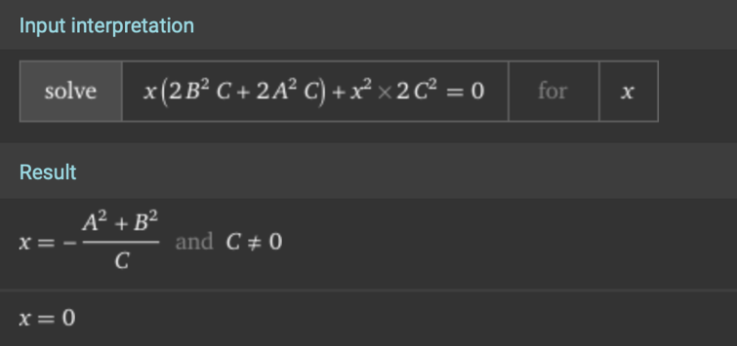
Og så har jeg nogle udtryk der skal passe.
$\left(2B^{2}+2λC\right)=\frac{2·A^{2}B^{2}}{A^{2}+λ·C}$ $\left(4\right)$
$\left(2B^{2}+2λC\right)·\left(A^{2}+λ·C\right)=2·A^{2}B^{2}$
$\left(2B^{2}+2λC\right)·\left(A^{2}+λ·C\right)=2·A^{2}B^{2}$
$2A^{2}B^{2}+2B^{2}λC+2λCA^{2}+2λCλC=2·A^{2}B^{2}$
$λ·\left(2B^{2}C+2A^{2}C\right)+λ^{2}·2C^{2}=0$
Løsninger findes for
$λ_{1}=-\frac{A^{2}+B^{2}}{C}, C≠0$
$λ_{0}=0$
Givet at jeg ikke ønsker en lagrangian multiplier som er 0, så tager jeg den eneste anden løsning.
$λ=-\frac{A^{2}+B^{2}}{C}$ $\left(5\right)$
Lad mig bruge den til at forenkle mit udtryk for $w_{1}$.
$w_{1}=-w_{2}·\frac{AB}{A^{2}+λ·C}=-w_{2}·\frac{AB}{A^{2}+\left(-\frac{A^{2}+B^{2}}{C}\right)·C}$
$w_{1}=-w_{2}·\frac{AB}{A^{2}-A^{2}-B^{2}}$
$w_{1}=w_{2}·\frac{A}{B}$
$∇L\left(w, λ\right)=\left\{\begin{aligned}w_{1} \\ \frac{1}{C}·\left(2w_{2}B^{2}+2w_{1}AB\right)+2λw_{2} \\ w_{1}^{2}+w_{2}^{2}-1\end{aligned}\right\}=\left\{\begin{aligned}w_{2}·\frac{A}{B} \\ 0 \\ 0\end{aligned}\right\}$

Lad mig så bruge min begrænsede funktion til, til sidst at løse for $w_{2}$.
${\left(w_{2}·\frac{A}{B}\right)}^{2}+w_{2}^{2}-1=0$
$w_{2}^{2}·\left(1+\frac{A^{2}}{B^{2}}\right)=1$
$w_{2}^{2}·\left(\frac{B^{2}+A^{2}}{B^{2}}\right)=1$
$w_{2}=\sqrt{\frac{B^{2}}{B^{2}+A^{2}}}=B·\sqrt{\frac{1}{B^{2}+A^{2}}}$
Lad mig smide det ind for $w_{1}$.
$w_{1}=w_{2}·\frac{A}{B}$
$w_{1}=B·\sqrt{\frac{1}{B^{2}+A^{2}}}·\frac{A}{B}$
$w_{1}=A·\sqrt{\frac{1}{B^{2}+A^{2}}}$
Og lad mig samle det hele:
$∇L\left(w, λ\right)=\left\{\begin{aligned}w_{1} \\ \frac{1}{C}·\left(2w_{2}B^{2}+2w_{1}AB\right)+2λw_{2} \\ w_{2}\end{aligned}\right\}=\left\{\begin{aligned}A·\sqrt{\frac{1}{B^{2}+A^{2}}} \\ 0 \\ B·\sqrt{\frac{1}{B^{2}+A^{2}}}\end{aligned}\right\}$

Så lad mig bruge ligning 1 og 3 til at beskrive min vægt vektor.
$w=\sqrt{\frac{1}{B^{2}+A^{2}}}·\left[\begin{aligned}A \\ B\end{aligned}\right]$ $\left(6\right)$
Den har et normaliseringsudtryk. Lad mig se på det. Lad mig huske at
$A=m_{k1}-m_{j1}, B=m_{k2}-m_{j2}$
$$w=\sqrt{\frac{1}{B^{2}+A^{2}}}·\left[\begin{aligned}m_{k1}-m_{j1} \\ m_{k2}-m_{j2}\end{aligned}\right]$$
Og vektoren er hvad vi beskriver vores afstande med.
$$m_{k}-m_{j}=\left[\begin{aligned}m_{k1}-m_{j1} \\ m_{k2}-m_{j2}\end{aligned}\right] \\ w=\sqrt{\frac{1}{B^{2}+A^{2}}}·\left(m_{k}-m_{j}\right)$$
Så på den måde, så har jeg da bevist at
=============
$w∝\left(m_{k}-m_{j}\right)$
=============
$$Slet definitioner:$$

Opgave 4.5. Skalar til vektor repræsentation ( √ )
By making use of
$y=w^{T}x$ $\left(4.20\right)$
$m_{k}=w^{T}m_{k}$ $\left(4.23\right)$
$s_{k}^{2}=\sum_{n∈C_{k}}{{\left(y_{n}-m_{k}\right)}^{2}}$ $\left(4.24\right)$
Show that the Fisher criterion
$J\left(w\right)=\frac{{\left(m_{2}-m_{1}\right)}^{2}}{s_{1}^{2}+s_{2}^{2}}$ $\left(4.25\right)$
Can be written as
$J\left(w\right)=\frac{w^{T}S_{B}w}{w^{T}S_{w}w}$ $\left(4.26\right)$

Okay, okay.
Så jeg skal få noget $R^{1xM}.R^{MxM}.R^{Mx1}→R^{1x1}$ for nævnerne og så lade det blive trukket fra et skalar udtryk lavet på samme måde i nævneren.
Lad mig starte med tælleren.
${\left(w^{T}m_{2}-w^{T}m_{1}\right)}^{2}$ $←m_{k}=w^{T}m_{k}$
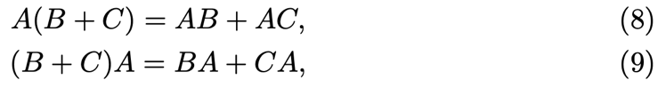
Ved at udnytte matricers distributive egenskab:
${\left(w^{T}·\left(m_{2}-m_{1}\right)\right)}^{2}$
Og lave et variabel skift:
$B=m_{2}-m_{1}∈R^{1xD}$
${\left(w^{T}·B\right)}^{2}$
$\left(w^{T}·B\right)·\left(w^{T}·B\right)$
$\left(w^{T}·B\right)·\left(B^{T}·w\right)$
Og da matrix operationer er associative så:
$w^{T}.\left(B.B^{T}\right).w$
Og så har jeg netop min $S_{B}$.
==============================
$S_{B}=B.B^{T}=\left(m_{2}-m_{1}\right){\left(m_{2}-m_{1}\right)}^{T}$
==============================

Nu for nævneren:
$y_{n}=w^{T}x_{n}∈R^{1xD}.R^{Dx1}$
$y=w^{T}x∈R^{1xD}.R^{DxN}→R^{1xN}$
$m_{k}=w^{T}m_{k}∈R^{1xD}.R^{Dx1}→R^{1x1}$
Det betyder at spredningen bør kunne skrives som:
$$s_{k}^{2}={\left(w^{T}x-w^{T}m_{k}\right)}^{2}$$Den distributive egenskab.
$$s_{k}^{2}={\left(w^{T}·\left(x-m_{k}\right)\right)}^{2}$$
Og lad mig lave en ny variabel
$$C=x-m_{k}∈R^{DxN}-R^{Dx1}→R^{DxN}$$
$$s_{k}^{2}={\left(w^{T}C\right)}^{2}$$
$s_{k}^{2}=\left(w^{T}C\right)·\left(w^{T}C\right)$
Se her vidste jeg ikke hvorfor, jeg måtte gøre hvad jeg måtte. En egenskab jeg mangler er at
$r=r^{T}$
Og hvis jeg bare agere som om, at det $w^{T}C$ giver en skalar… Det gør den også, men bare for hvert sample…
Hvis jeg går med den præmis så:
$s_{k}^{2}=\left(w^{T}C\right)·\left(w^{T}C\right)=\left(w^{T}C\right)·{\left(w^{T}C\right)}^{T}$
$s_{k}^{2}=\left(w^{T}C\right)·\left({C^{T}\left(w^{T}\right)}^{T}\right)$
$s_{k}^{2}=\left(w^{T}C\right)·\left(C^{T}w\right)$
Og så den associative egenskab:
$s_{k}^{2}=w^{T}.\left(C.C^{T}\right).w$
Hvis jeg i stedet for gør konstanten C til en variabel
$$C_{k}=x-m_{k}∈R^{DxN}-R^{Dx1}→R^{DxN} \\ s_{k}^{2}=w^{T}.\left(C_{k}.C_{k}^{T}\right).w$$
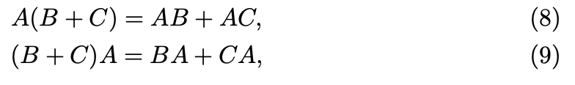
Så har jeg
$s_{1}^{2}+s_{2}^{2}=w^{T}.\left(C_{1}.C_{1}^{T}\right).w+w^{T}.\left(C_{2}.C_{2}^{T}\right).w$
$s_{1}^{2}+s_{2}^{2}=\left(w^{T}.\left(C_{1}.C_{1}^{T}\right)+w^{T}.\left(C_{2}.C_{2}^{T}\right)\right).w$
$s_{1}^{2}+s_{2}^{2}=\left(w^{T}.\left(C_{1}.C_{1}^{T}+C_{2}.C_{2}^{T}\right)\right).w$
$s_{1}^{2}+s_{2}^{2}=w^{T}.\left(C_{1}.C_{1}^{T}+C_{2}.C_{2}^{T}\right).w$
Og så har jeg et udtryk for det.
$s_{1}^{2}+s_{2}^{2}=w^{T}.S_{w}.w$
Hvor
====================================================
$S_{w}=C_{1}.C_{1}^{T}+C_{2}.C_{2}^{T}=\left(x-m_{1}\right){\left(x-m_{1}\right)}^{T}+\left(x-m_{2}\right){\left(x-m_{2}\right)}^{T}$
====================================================
Og så har jeg at
$J\left(w\right)=\frac{w^{T}S_{B}w}{w^{T}S_{w}w}=\frac{w^{T}\left(m_{2}-m_{1}\right){\left(m_{2}-m_{1}\right)}^{T}w}{w^{T}\left(\left(x-m_{1}\right){\left(x-m_{1}\right)}^{T}+\left(x-m_{2}\right){\left(x-m_{2}\right)}^{T}\right)w}$

Fishers lineær klassificering ( √ )
A klassifikation problem is formed by three classes. A set of 2D data is given:
$$X=\left[\begin{matrix}1 & 4 & 8 & 3 & -1 & -8 \\ 2 & 6 & 3 & -1 & -5 & -9\end{matrix}\right]$$
With targets
$$l=\left[1, 1, 2, 2, 3, 3\right]$$
Use Fishers Discriminant analysis to

Calculate the two-class projection vector $w∈R^{2}$ obtained by the data points associated with class 1 and class 2.
$w∝S_{W}^{-1}·\left(m_{2}-m_{1}\right)$
Hvor $S_{w}$ fortæller om datapunkternes spredning ud fra punkterne
og deres tilsvarende middelværdier.
$S_{W}=cov_{1}+cov_{2}$

Hvad skal det betyde?
Givet de to’s spredninger og deres tilsvarende middelværdier, så
ønsker vi at finde en vektor som varierer
afstanden mest muligt. Og det gør man tilsyndeladende ved at
tage den inverse til den scattering matrix som vi laver.
$w∝\frac{1}{cov_{1}+cov_{2}}·\left(m_{2}-m_{1}\right)$
Så lad mig beregne for dem.

Jeg havde problemer med at beregne scattering matricen, fordi jeg brugte numpy’s covariance funktion. Men da jeg kun har 2 elementer i hver klasse, så duer det ikke. I stedet for beregnede jeg Sw direkte.
$$dist_{1}=X_{1}-μ_{1}^{T}∈R^{N×D}-R^{1×D}→R^{N×D} \\ dist_{2}=X_{2}-μ_{2}^{T}∈R^{N×D}-R^{1×D}→R^{N×D}$$
$S_{w}=dist_{1}^{T}.dist_{1}+dist_{2}^{T}.dist_{2}$
Og så har jeg at
$w∝S_{w}^{-1}·\left(m_{2}-m_{1}\right)$
Jeg finder at
==========================
$S_{w}^{-1}·\left(m_{2}-m_{1}\right)⇒w=\left[\begin{aligned}-6 \\ 6,1875\end{aligned}\right]$
==========================

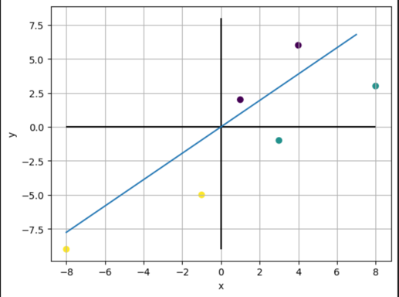
Draw in Figure 1 the two-class projection vector w calculated in question 1.
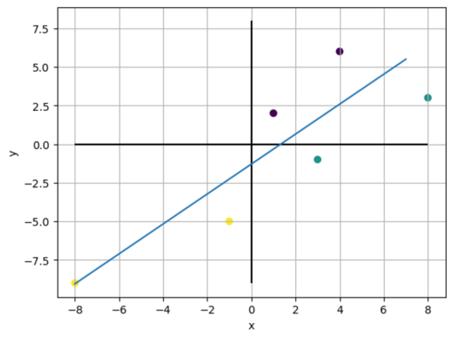
Da w er lavet ud fra klasse 1 og klasse 2, så er det kun interessant at se på hvordan den skelner dem fra hinanden. Der ser jeg at retningen ser meget god ud. Den er så kun proportional med, så jeg kunne bias den lidt for at opnå den rigtige midte også.
$b=w_{1}x_{1}+w_{2}x_{2}$
$x_{2}=\frac{b}{w_{2}}-\frac{w_{1}x_{1}}{w_{2}}$
$b=-8$
Medføre en bedre skildring.
Decision boundary:
$y=\frac{b}{w_{2}}-\frac{w_{1}x}{w_{2}}$

Can the data points from all three classes be classified correctly using the two-class projection vector? Why/Why not?
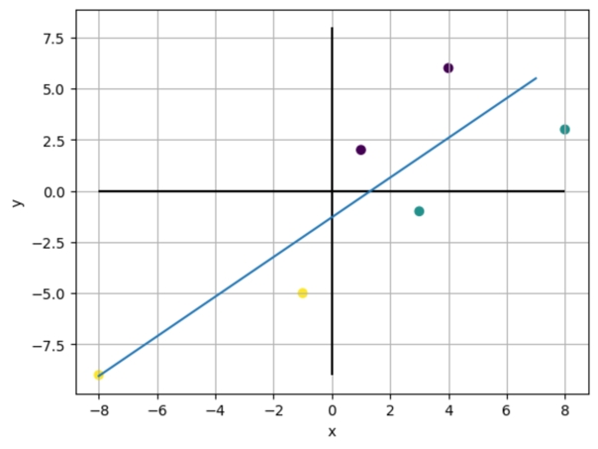
Med bare en decision boundary så er det ikke muligt. Hvis 2 klassers data kunne ses som en spejlning på diagonalen af det data som jeg trænede på, så vil det være muligt for mig at klassificere for 4 klasser. Så kunne man bruge vektorens ortogonale vektor.
Hvis decision boundarien er begrænset af et kvadrat, og alt andet er 3 klasse, så vil det kunne være muligt.

Calculate the 1-dimensional three-class projection vector $w∈R^{2}$ obtained from all the data points.
Her går jeg fra Fisher Discriminant Analysis ( FDA ) til Linear Discriminant Analysis ( LDA ).
For fisher galdte der at
$w∝S_{W}^{-1}·\left(m_{2}-m_{1}\right)$
Men for $K>2$, så gælder der andre ting.
W findes for
$S_{W}^{-1}S_{B}w=λw$
Så det er egenvektoren som svarer til de K - 1 største egenværdier.
Hvad er $S_{B}$?
$$S_{B}=\sum_{k=1}^{K}{N_{k}·\left(m_{k}-m\right)·{\left(m_{k}-m\right)}^{T}}$$For
$$m=\frac{1}{N}·\sum_{n=1}^{N}{x_{n}}$$Så det er en between class scatter matrix, som ser på spredningen fra en global middelværdi og så ud til klasserne.
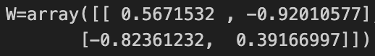
Jeg løser for det:
$W=\left[w_{1}, w_{2}\right]=\left[\begin{matrix}0,57 & -0,92 \\ -0,82 & 0,39\end{matrix}\right]$

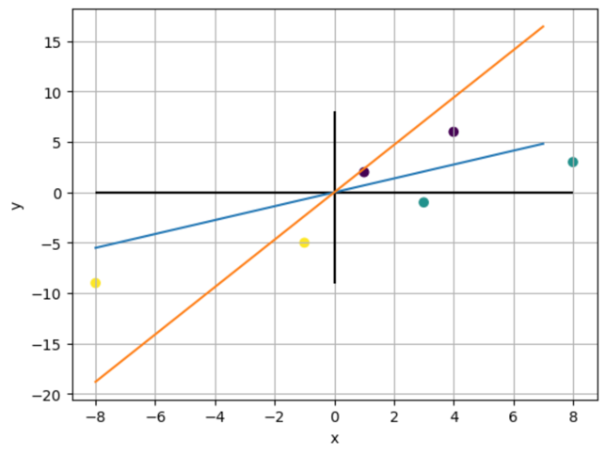
Draw in Figure 1 the three-class projection vector w calculated in question 4.
Den første vægt kan sørge for god adskilning af C1 og C2, men for C3 så er retningen for w2 ikke nok til at klassificere dem.
Ved at bias den, så får jeg med $b=-2|w_{2}$
at jeg kan klassificere C3 også:

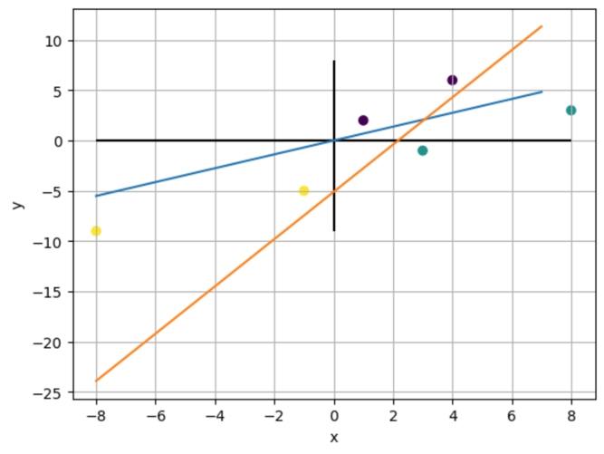

Can the data points from all three classes be classified correctly using the three-class projection vector? Why/Why not?
Hvis jeg bare skulle klassificere ud fra regionerne som linjerne lavede, så kan jeg klassificere for de 3 regioner som min træningsdata befandt sig i. Men på grund af, at 2 linjer laver 4 regioner, så har jeg en region hvor jeg ikke bare kan se det grafisk, der bliver jeg nødt til at løse for:
$t_{n}=argmax\left(y_{k}\left(x_{n}\right) for k in K\right)$
Som altid er en mulighed for $R^{D^{'}·2}>K$. Havde jeg her haft K = 5, så havde det ikke været muligt.

Konklusion.
Efter at have løst for hele opgaven, så en ting som jeg ser er, at Naveed gerne vil have retningen for w. I min decision boundary så finder jeg linjen som er ortogonal på den. Og så har jeg jo ikke plottet for w men dens ortogonale linje.
I virkeligheden så vil w blive plottet som:
$w=\left[\begin{aligned}-6 \\ 6,1875\end{aligned}\right]$
Naveed fik
$w=\left[\begin{aligned}0,6961 \\ -0,7179\end{aligned}\right]$
Som er drejet med 180° men ellers så er det i samme retnign.

Opgaver uge 9

Opgave 14.3 √
By making use of Jensen’s inequality (1.115), for the special case of the convex function $f\left(x\right)=x^{2}$, show that the average expected sum of squares error $E_{AV}$ of the members of a simple committee model, given by (14.10), and the expected error $E_{COM}$ of the committee itself, given by (14.11), satisfy
$E_{COM}≤E_{AV}$ $\left(14.54\right)$
$$f\left(\sum_{i=1}^{M}{λ_{i}}x_{i}\right)≤\sum_{i=1}^{M}{λ_{i}}f\left(x_{i}\right) \left(1.115\right)$$
$$E_{\text{AV}}=\frac{1}{M}\sum_{m=1}^{M}{E_{x}\left[ϵ_{m}{\left(x\right)}^{2}\right]} \left(14.10\right)$$
$$E_{COM}=E_{x}\left[{\left\{\frac{1}{M}·\sum_{m=1}^{M}{ϵ_{m}\left(x\right)}\right\}}^{2}\right] \left(14.11\right)$$

Hvis jeg kalder at $ϵ_{m}\left(x_{i}\right)$ er fejlen for de individuelle punkter, og jeg så prøver at betegne kortlægge ulighederne.
$$f\left(\sum_{i=1}^{M}{λ_{i}}ϵ_{m}\left(x_{i}\right)\right)≤\sum_{i=1}^{M}{λ_{i}}f\left(ϵ_{m}\left(x_{i}\right)\right)$$Og med den funktion som den har.
$${\left(\sum_{i=1}^{M}{λ_{i}}ϵ_{m}\left(x_{i}\right)\right)}^{2}≤\sum_{i=1}^{M}{λ_{i}}{\left(ϵ_{m}\left(x_{i}\right)\right)}^{2}$$
Hvis $λ_{i}=λ_{j}=\frac{1}{M}$
$${\left(\sum_{i=1}^{M}{\frac{1}{M}}ϵ_{m}\left(x_{i}\right)\right)}^{2}≤\sum_{i=1}^{M}{\frac{1}{M}}{\left(ϵ_{m}\left(x_{i}\right)\right)}^{2}$$
$${\left(\frac{1}{M}\sum_{i=1}^{M}{ϵ_{m}\left(x_{i}\right)}\right)}^{2}≤\frac{1}{M}·\sum_{i=1}^{M}{{\left(ϵ_{m}\left(x_{i}\right)\right)}^{2}}$$
Tager deres middelværdier. Hvis uligheden gælder for alle fejlene, så må der også gælde, at middelværdierne af deres uligheder også er større.
$$E\left({\left(\frac{1}{M}\sum_{i=1}^{M}{ϵ_{m}\left(x_{i}\right)}\right)}^{2}\right)≤E\left(\frac{1}{M}·\sum_{i=1}^{M}{{\left(ϵ_{m}\left(x_{i}\right)\right)}^{2}}\right)$$
$$E\left({\left(\frac{1}{M}\sum_{i=1}^{M}{ϵ_{m}\left(x_{i}\right)}\right)}^{2}\right)≤\frac{1}{M}·E\left(\sum_{i=1}^{M}{{\left(ϵ_{m}\left(x_{i}\right)\right)}^{2}}\right)$$
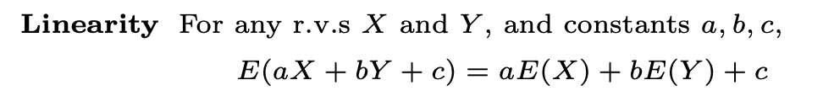
Så skal man bruge lineraritets princippet, som jeg har udledt for før.
$$E\left({\left(\frac{1}{M}\sum_{i=1}^{M}{ϵ_{m}\left(x_{i}\right)}\right)}^{2}\right)≤\frac{1}{M}·\sum_{i=1}^{M}{E\left({\left(ϵ_{m}\left(x_{i}\right)\right)}^{2}\right)}$$
$$E_{\text{AV}}=\frac{1}{M}\sum_{m=1}^{M}{E_{x}\left[ϵ_{m}{\left(x\right)}^{2}\right]} \left(14.10\right) \\ E_{COM}=E_{x}\left[{\left\{\frac{1}{M}·\sum_{m=1}^{M}{ϵ_{m}\left(x\right)}\right\}}^{2}\right] \left(14.11\right)$$Og så har jeg at
=========
$E_{COM}≤E_{AV}$
=========
Som var hvad jeg skulle bevise
Og det fortæller mig, at average modeller kan som minimum kun være lige så dårlig som den enkelte model. Det kan kun blive bedre derfra.

Opgave 14.6. Adaboost, udledning af konstant ( √ )
By differentiating the error function 14.23, with respect to $α_{m}$ show that the parameters $α_{m}$ in the AdaBoost algorithm are updated using 14.17 in which $ϵ_{m}$ is defined by 14.16
$E=e^{-\frac{α_{m}}{2}}·\sum_{n∈T_{m}}{w_{n}^{(m)}+e^{\frac{α_{m}}{2}}}·\sum_{n∈M_{,}}{w_{n}^{\left(m\right)}}$ $\left(14.23\right)$
$α_{m}=\ln\left\{\frac{1-ϵ_{m}}{ϵ_{m}}\right\}$ $\left(14.17\right)ϵ_{m}=\frac{\sum_{n=1}^{N}{w_{n}^{\left(m\right)}I\left(y_{m}\left(x_{n}\right)≠t_{n}\right)}}{\sum_{n=1}^{N}{w_{n}^{\left(m\right)}}}$ $\left(14.16\right)$

Okay, hvad fortæller fejlen mig?
$ϵ_{m}=\frac{\sum_{m}{forkert klassificerede}}{Normaliseringsfaktor}$
Så det er egentlig bare en normaliseret fejl.
Ved normalisering gælder der, at
$succes=1-ϵ_{m}$
Så lad mig gøre det.
$\frac{E}{\sum_{m}{w_{n}^{\left(m\right)}}}=\frac{1}{\sum_{m}{w_{n}^{\left(m\right)}}}·\left(e^{-\frac{α_{m}}{2}}·\sum_{n∈T_{m}}{w_{n}^{\left(m\right)}+e^{\frac{α_{m}}{2}}}·\sum_{n∈M_{,}}{w_{n}^{\left(m\right)}}\right)$
Og lad mig bare kalde højre side for min nye fejl funktion, E.
$$E=\frac{1}{\sum_{m}{w_{n}^{\left(m\right)}}}·\left(e^{-\frac{α_{m}}{2}}·\sum_{n∈T_{m}}{w_{n}^{\left(m\right)}+e^{\frac{α_{m}}{2}}}·\sum_{n∈M_{,}}{w_{n}^{\left(m\right)}}\right)$$Og lad mig distribuere.
$$E=\left(e^{-\frac{α_{m}}{2}}·\frac{\sum_{n∈T_{m}}{w_{n}^{\left(m\right)}}}{\sum_{m}{w_{n}^{\left(m\right)}}}+e^{\frac{α_{m}}{2}}·\frac{\sum_{n∈M_{,}}{w_{n}^{\left(m\right)}}}{\sum_{m}{w_{n}^{\left(m\right)}}}\right)$$
Jeg ved at
$T_{M}$ er de korrekt klassificerede.
$M_{M}$ er den ukorrekt klassificerede.
$$E=\left(e^{-\frac{α_{m}}{2}}·\left(1-ϵ_{m}\right)+e^{\frac{α_{m}}{2}}·ϵ_{m}\right)$$Afleder
$$\frac{dE}{dα_{m}}=\left(-\frac{1}{2}·e^{-\frac{α_{m}}{2}}·\left(1-ϵ_{m}\right)+\frac{1}{2}·e^{\frac{α_{m}}{2}}·ϵ_{m}\right)$$Sætter lige med 0.
$$\frac{1}{2}·e^{-\frac{α_{m}}{2}}·\left(1-ϵ_{m}\right)=\frac{1}{2}·e^{\frac{α_{m}}{2}}·ϵ_{m}$$Tager logaritmen
$$\ln\left(\frac{1}{2}·e^{-\frac{α_{m}}{2}}·\left(1-ϵ_{m}\right)\right)=\ln\left(\frac{1}{2}·e^{\frac{α_{m}}{2}}·ϵ_{m}\right)$$Distribuere med logaritme egenskaber.
$$\ln\left(\frac{1}{2}\right)+\ln\left(e^{-\frac{α_{m}}{2}}\right)+\ln\left(1-ϵ_{m}\right)=\ln\left(\frac{1}{2}\right)+\ln\left(e^{\frac{α_{m}}{2}}\right)+\ln\left(ϵ_{m}\right)$$
Fjerner fællesnævneren.
$$-\frac{α_{m}}{2}+\ln\left(1-ϵ_{m}\right)=\frac{α_{m}}{2}+\ln\left(ϵ_{m}\right)$$
$$\ln\left(1-ϵ_{m}\right)-\ln\left(ϵ_{m}\right)=\frac{α_{m}}{2}+\frac{α_{m}}{2}$$Bruger den distributive egenskab for logaritme funktioner omvendt.
============
$α_{m}=\ln\left(\frac{1-ϵ_{m}}{ϵ_{m}}\right)$
============
Og det var præcist hvad jeg skulle bevise.

Opgave 14.10. Optimering af Sum of Squares ( √ )
Verify that if we minimize the sum of squares error between a set of training values $\left\{t_{n}\right\}$ and a single predictive value t, then the optimal solution for t is given by the mean of $\left\{t_{n}\right\}$
$$E={\sum_{N}{\left(t_{n}-t\right)}}^{2}$$
$$E=\sum_{N}{t_{n}^{2}+t^{2}-2t_{n}t}=\sum_{N}{t_{n}^{2}}+\sum_{N}{t^{2}}-\sum_{N}{2t_{n}t}$$
$$E=\sum_{N}{t_{n}^{2}}+t^{2}·\sum_{N}{1}-2·t·\sum_{N}{t_{n}}$$
$$\frac{dE}{dt}=\frac{d}{dt}·\left(t^{2}·\sum_{N}{1}-2·t·\sum_{N}{t_{n}}\right)=2·t·\sum_{N}{1}-2·\sum_{N}{t_{n}}$$
Sætter den lige med 0.
$$2·t·\sum_{N}{1}-2·\sum_{N}{t_{n}}=0 \\ 2·t·\sum_{N}{1}=2·\sum_{N}{t_{n}} \\ t=\frac{\sum_{N}{t_{n}}}{\sum_{N}{1}}=\frac{\sum_{N}{t_{n}}}{N}$$
Hvad fortæller den? Det er værdien af alle test værdierne delt med antallet af test værdier. Det er altså et gennemsnit der bliver beregnet, og det var lige præcis, hvad jeg skulle vise.
===========
$t=\frac{\sum_{N}{t_{n}}}{N}=\overline{t_{n}}$
===========

Opgave 14.15?

Opgaver uge 10

Opgave 5.2. Max norm distribution vs SOS min ( √ )
Show that maximizing the likelihood function under the conditional distribution (5.16) for a multioutput neural network is equivalent to minimizing the sum of squares error (5.11)

$E\left(w\right)=\frac{1}{2}\sum_{n=1}^{N}{|y\left(x_{n},w\right)}-t_{n}|^{2}$ $\left(5.11\right)$
$p\left(\text{t} | x\right\},w)=N\text{(}\text{t|y}\left(x,w\right) ,β^{-1}I)$ $\left(5.16\right)$

Lad mig maximere først.
$$N(x|μ,Σ)=\frac{1}{{\left(2π\right)}^{D/2}}\frac{1}{{\left|Σ\right|}^{1/2}}e^{-{{\frac{1}{2}\left(x-μ\right)}^{\text{T}}Σ}^{-1}\left(x-μ\right)} \left(1.52\right)$$
$$p\text{(}\text{t}\text{|}\text{x},w)=N\text{(}\text{t|y}\left(x,w\right) ,β^{-1}I)$$
$$N\text{(}\text{t|y}\left(x,w\right) ,β^{-1}I)=\frac{1}{{\left(2π\right)}^{D/2}}\frac{1}{{\left|β^{-1}I\right|}^{1/2}}e^{-{\frac{1}{2}\left(\text{t}-\text{y}\left(x,w\right)\right)}^{\text{T}}{\left(β^{-1}I\right)}^{-1}\left(\text{t}-\text{y}\left(x,w\right)\right)}$$I stedet for at maximere funktionen direkte, så er det mere praktisk at maximere for loglikelihood funktionen. Bruger den distributive egenskab af logs, $\ln\left(a·b\right)=\ln\left(a\right)+\ln\left(b\right)$
$$ln⁡(N\text{(}\text{t|y}\left(x,w\right) ,β^{-1}I))=ln⁡(\frac{1}{{\left(2π\right)}^{D/2}})+ln⁡(\frac{1}{{\left|β^{-1}I\right|}^{1/2}})+ln⁡(e^{-{\frac{1}{2}\left(\text{t}-\text{y}\left(x,w\right)\right)}^{\text{T}}{\left(β^{-1}I\right)}^{-1}\left(\text{t}-\text{y}\left(x,w\right)\right)})$$
$\ln\left(N\text{(}\text{t|y}\left(x,w\right) ,β^{-1}I)\right)=\ln\left(\frac{1}{{\left(2π\right)}^{D/2}}\right)+\ln\left(\frac{1}{{\left|β^{-1}I\right|}^{1/2}}\right)+-{\frac{1}{2}\left(\text{t}-\text{y}\left(x,w\right)\right)}^{\text{T}}{\left(β^{-1}I\right)}^{-1}\left(\text{t}-\text{y}\left(x,w\right)\right)$
$$\frac{d}{dw}\left(\ln\left(N\text{(}\text{t|y}\left(x,w\right) ,β^{-1}I)\right)\right)=-{\frac{1}{2}\left(\text{t}-\text{y}\left(x,w\right)\right)}^{\text{T}}{\left(β^{-1}I\right)}^{-1}\left(\text{t}-\text{y}\left(x,w\right)\right)$$
$$y∈R^{Dx1}$$
$${\left(β^{-1}I\right)}^{-1}∈R^{DxD}$$
$$\begin{matrix}a & b & c & d\end{matrix}.\begin{matrix}β^{-1} & 0 & 0 & 0 \\ 0 & β^{-1} & 0 & 0 \\ 0 & 0 & β^{-1} & 0 \\ 0 & 0 & 0 & β^{-1}\end{matrix}=\begin{matrix}aβ^{-1} & bβ^{-1} & cβ^{-1} & dβ^{-1}\end{matrix}$$
$$\begin{matrix}aβ^{-1} & bβ^{-1} & cβ^{-1} & dβ^{-1}\end{matrix}.\begin{matrix}a \\ b \\ c \\ d\end{matrix}=a^{2}β^{-1}+b^{2}β^{-1}+c^{2}β^{-1}+d^{2}β^{-1}$$
$$h=\left[\begin{matrix}a \\ b \\ c \\ d\end{matrix}\right]$$
$${\left|h\right|}^{2}=a^{2}+b^{2}+c^{2}+d^{2}$$
$${\left|h\right|}^{2}β^{-1}=β^{-1}·\left(a^{2}+b^{2}+c^{2}+d^{2}\right)$$
Med den lineære algebra ude af verdenen, så kan jeg sige at:
$${\left(β^{-1}I\right)}^{-1}=βI$$
$$\frac{d}{dw}\left(\ln\left(N\text{(}\text{t|y}\left(x,w\right) ,β^{-1}I)\right)\right)=-\frac{1}{2}·β·{\left|\text{t}-\text{y}\left(x,w\right)\right|}^{2}$$
$$\frac{d}{dw}\left(\ln\left(N\text{(}\text{t|y}\left(x,w\right) ,β^{-1}I)\right)\right)∝{\left|\text{t}-\text{y}\left(x,w\right)\right|}^{2}$$
$$E=\frac{1}{2}·\sum_{n=1}^{N}{{\left(y\left(x_{n}, w\right)-t_{n}\right)}^{2}}$$
Det ligner jo formen på sum of squares error. Der er noget med dimensionerne, da sum of squares også tager højde for N.
$$y=\left[\begin{matrix}a & a_{2} \\ b & b_{2} \\ c & c_{2}\end{matrix}\right]∈R^{DxN}$$
$$βI=\left[\begin{matrix}β & 0 & 0 \\ 0 & β & 0 \\ 0 & 0 & β\end{matrix}\right]$$
$$transpose\left(\left[\begin{matrix}a & a_{2} \\ b & b_{2} \\ c & c_{2}\end{matrix}\right]\right).\left(\begin{matrix}β & 0 & 0 \\ 0 & β & 0 \\ 0 & 0 & β\end{matrix}\right).\left[\begin{matrix}a & a_{2} \\ b & b_{2} \\ c & c_{2}\end{matrix}\right]=\left[\begin{matrix}a^{2}·β+b^{2}·β+β·c^{2} & a·a_{2}β+b·b_{2}β+β·c·c_{2} \\ a·a_{2}β+b·b_{2}β+β·c·c_{2} & a_{2}^{2}·β+b_{2}^{2}·β+β·c_{2}^{2}\end{matrix}\right]$$
$$1xD.DxD.Dx1→1x1 \\ NxD.DxD.DxN→NxN$$
Det giver ikke rigtig mening.
…
====================================================================
Jeg må så bare kunne konkludere, at maximere loglikelihood funktionen for et punkt n proportionelt er det samme som sum of squares for det enkelte punkt.
====================================================================

Opgave 5.5. NN arbitrær distribution maximeret ( √ )
Show that maximizing likelihood for a multiclass neural network model in which the network outputs have the interpretation $y_{k}\left(x, w\right)=p\left(t_{k}=1 | x\right)$ is equivalent to the minimization of the cross-entropy error function $\left(5.24\right)$.
$E\left(\text{w}\right)=-\sum_{n=1}^{N}{\sum_{\text{k=1}}^{\text{K}}{{\text{t}}_{\text{kn}}}\text{ ln }{\text{y}}_{\text{k}}\left({\text{x}}_{\text{n}}\text{,}\text{w}\right)}$ $\left(5.24\right)$

Interpreteren siger egentlig bare, hvad er sandsynligheden for, at jeg klassificere klasse 1 rigtig?
$y_{k}\left(x, w\right)=p\left(t_{k}=1 | x\right)$, siger sandsynligheden for, at outputtet k er klassificeret som 1, givet at det var det der var target.
Sandsynligheden for, at alle klasse 1’ere er klassificeret rigtigt er da, givet at de er uafhængige og fra en identisk distribution, sandsynlighederne ganget sammen.
$$p\left(t=1 | x\right)={\prod_{k}^{K}{y_{k}\left(x,w\right)}}^{t_{n,k}}$$Den opløftede faktor betyder, at når target ikke var 0, så vil funktionen bare være 1, og dermed vil den ikke påvirke det samlede resultat.
For at evaluere det, så vil jeg element wise gå i gennem alle n’er.
$$p\left(t_{n}=1 | x_{n}\right)=\prod_{n}^{N}{\prod_{k}^{K}{y_{k}{\left(x_{n},w\right)}^{t_{n,k}}}}$$Og tager derefter logaritmen af den.
$$\ln\left(p\left(t_{n}=1 | x_{n}\right)\right)=\sum_{n}^{N}{\sum_{k}^{K}{t_{n,k}·\ln\left(y_{k}\left(x_{n},w\right)\right)}}$$
$$\ln\left(\frac{1}{a}\right)=-\ln\left(a\right)$$Så et fortegns skift i logaritme vil betyde en invers.
Derfor er en maximering af interpreter funktionen lige med en minimering af cross-entropy funktionen, som har modsat fortegn.
$$E\left(w\right)=-\sum_{n}^{N}{\sum_{k}^{K}{t_{n,k}·\ln\left(y_{k}\left(x_{n},w\right)\right)}} \left(5.24\right)$$

Opgave 5.6. NN output afledt ift. activation function ( √ )
Show that the derivative of the error function (5.21) with respect to the activation $a_{k}$ for an output unit having logistic sigmoid activation function satisfies (5.18).
$$\frac{∂E}{∂a_{k}}=y_{k}-t_{k} \left(5.18\right)$$
$$E\left(w\right)=-\sum_{n=1}^{N}{\{t_{n}\ln{y_{n}}}+\left(1-t_{n}\right)\ln\left(1-y_{n}\right)\} \left(5.21\right)$$
Lad mig se:
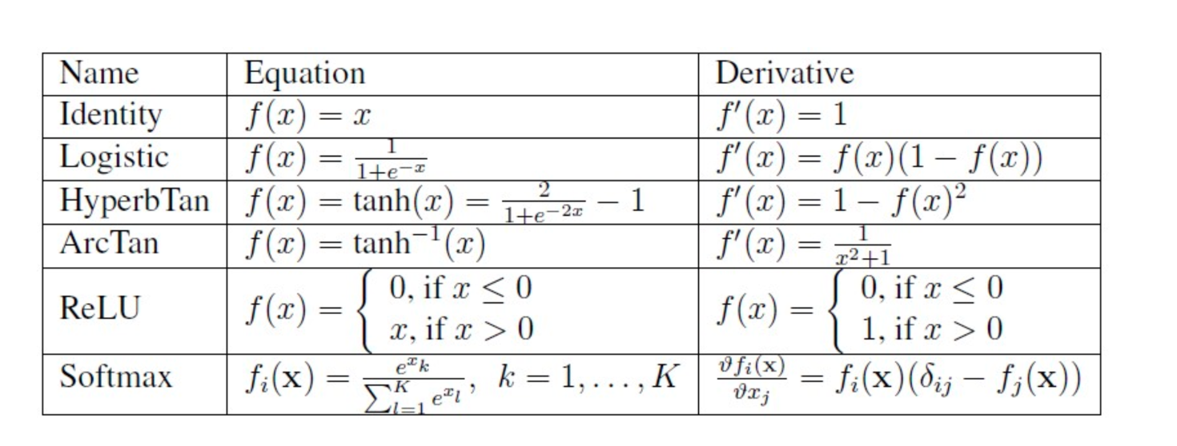
Jeg ser, at jeg nødvendigvis ikke behøves at substituere. Jeg ved allerede hvordan en afledt kommer til at have indflydelse på min activation function.
$$E\left(w\right)=-\sum_{n=1}^{N}{\{t_{n}\ln{y_{n}}}+\left(1-t_{n}\right)\ln\left(1-y_{n}\right)$$
$\frac{d}{da_{k}}y_{n}=y_{n}·\left(1-y_{n}\right)$
Men jeg har det i to sammensatte funktioner.
$g\left(x\right)=\ln\left(y_{n}\left(x\right)\right)$
$h\left(x\right)=\ln\left(1-y_{n}\left(x\right)\right)$
$$a{\left(b\left(x\right)\right)}^{'}=a^{'}\left(b\left(x\right)\right)b^{'}\left(x\right)$$
$g^{'}\left(x\right)=\frac{1}{y_{n}\left(x\right)}·y_{n}·\left(1-y_{n}\right)$
$h^{'}\left(x\right)=\frac{1}{1-y_{n}\left(x\right)}·\left(-1\right)·y_{n}·\left(1-y_{n}\right)$
$\frac{dE\left(w\right)}{da_{k}}=-\sum_{n=1}^{N}{\{t_{n}\frac{1}{y_{n}\left(x\right)}·y_{n}·\left(1-y_{n}\right)+\left(1-t_{n}\right)\frac{1}{1-y_{n}\left(x\right)}·\left(-1\right)·y_{n}·\left(1-y_{n}\right)\} }$
$\frac{dE\left(w\right)}{da_{k}}=-\sum_{n=1}^{N}{\{t_{n}·\left(1-y_{n}\right)+\left(1-t_{n}\right)·\left(-1\right)·y_{n}\}}$
$\frac{dE\left(w\right)}{da_{k}}=-\sum_{n=1}^{N}{\{t_{n}-t_{n}y_{n}-y_{n}+t_{n}y_{n}\}}$
==================
$\frac{dE\left(w\right)}{da_{k}}=-\sum_{n=1}^{N}{t_{n}-y_{n}}$
==================
Og på vektorer form, hvis $t_{k}$ og $y_{k}$ er forskellen til alle punkter, for de givne klasser, så kan jeg skrive det som.
============
$\frac{dE\left(w\right)}{da_{k}}=y_{k}-t_{k}$
============
Som er det resultat som jeg søgte.

Opgave 5.9?
The error function (5.21) for binary classifcation problems was derived for a network having a logistic sigmoid output activation function so that $0≪y\left(x, w\right)≪1$, and data having target vlaues $t∈\left\{0, 1\right\}$. Derive the corresponding error function if we consider a network having an output $-1≪y\left(x,w\right)≪1$ and target values $t=1$ for class $C_{1}$ and $t=-1$ for class $C_{2}$. What would the appropriate choice of output unit activation function?
Lige en tanke. Hvis jeg før skrev mit sandsynlighed op som værende [0,…, 1], vil en fordeling fra $\left[-1, …, 1\right]$ ikke bare være det samme som en fordobling i sandsynligheden og offset med 1?
$p{\left(x | w\right)}_{ny}=2p\left(x | w\right)-1$
Lad mig gå med den tankegang.

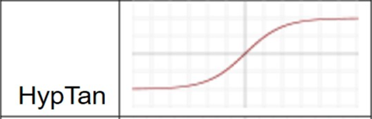
Det ligner også det der er opskriften til en hyperbTan, som faktisk ligner, at den går i det her interval.

Så var tankegangen før, at givet et IID datasæt, så er sandsynlighederne for klasse 1 lige med produktet af alle outputs sandsynligheder.
$$p\left(x | w\right)=\prod_{n=1}^{N}{y_{nk}^{t_{nk}}}$$Hvor fordi, at det var binært klassificeret, så ville de fejl klassificerede bare kontribuere med et gange 1. Det virker ikke her, da $t∈\left[-1, 1\right]$.
Men hvis jeg forskyder den, så den hedder.
$$p\left(x | w\right)=\prod_{n=1}^{N}{y_{nk}^{1+\frac{t_{nk}}{2}}}$$Så vil de fejl klassificerede kontribuere med et gange 1, mens de rigtig klassificerede vil kontribuere med deres sandsynligheder. Præcist som før.
Så er næste trin noget statistik og sandsynlighedsteori, hvor der bliver nævnt at
$$P\left(C_{1} | x\right)=y\left(x,w\right), p\left(C_{2} | x\right)=1-y\left(x,w\right)$$
Og at dens conditional distribution derefter følger en bernouli distribuering.
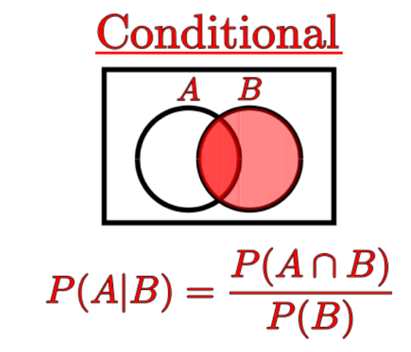
I sandsynlighedsteori vil man måske spørge sig. Givet t, hvad er sandsynligheden for at x medføre t, givet vægtene?
$p\left(t | x, w\right)$
Hvis jeg ser på billedet med boolean sandsynligheden, og ser den i forhold til mit tilfælde, så vil mit spørgsmål være, med inputtet x og mine vægte w, hvor meget af det overlapper så mit rum t?
Her er t min første klassificering.
Med IID data, vil det så være?
$$p\left(t | x, w\right)=\frac{P\left(C_{1} | x\right)·p\left(C_{2} | x\right)}{P\left(C_{2} | x\right)} \\ p\left(t | x, w\right)=\frac{y\left(x,w\right)·\left(1-y\left(x,w\right)\right)}{1-y\left(x,w\right)}$$
$$p\left(t | x, w\right)=\frac{y\left(x,w\right)·\left(1-y\left(x,w\right)\right)}{1-y\left(x,w\right)}$$
Tror måske det er noget ud af den retning. Men jeg går videre til andre opgaver.

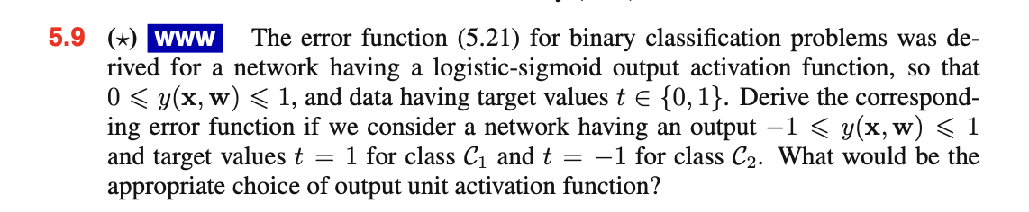
$$1-\frac{1}{1+e^{-a}}=\frac{1+e^{-a}-1}{1+e^{-a}}=\left(y{\left(a\right)}^{-1}-1\right)·y\left(a\right)=\left(\frac{1}{y\left(a\right)}-1\right)·y\left(a\right)$$
$$E=\ln\left(\frac{1}{y\left(a\right)}-1\right)+\ln\left(y\left(a\right)\right)$$
$$E=\ln\left(\frac{1}{y\left(a\right)}-1\right)+\ln\left(y\left(a\right)\right)$$

Praktiske NN opgaver
You are given a set of data points $x_{i}∈R^{8}, i=1,…,N$ each followed by a five dimensional target $t_{i}∈R^{5}, i=1, …, N$
You want to use a feedforward neural network formed by three hidden layers for solving this regression problem.
Please answer the following questions ( give short, 2-4 line responses ).
- Describe which are the parameters and the hyper-parameters of the neural network. Use appropriate mathematical symbols ( e.g., matrices, functions )
For et 3 lags hidden network, så vil der gælde
$W_{1}, W_{2}, W_{3}, W_{4}$
Hvor de repræsentere vægtene i linjerne som manøvrere gennem det neurale netværk fra input til output. Implicit ligger, at bias termsne også ligger deri.

- Draw a neural network that can be used to solve the above described classification problem. Make appropriate decisions for all the hyper-parameters of the neural network. In your drawing include also all the parameters of the neural network and the activation functions.
For et sådan netværk, med kun 8 inputs, så behøves tykkelsen på de skjulte lag nødvendigvis ikke være så tykke. Et overtal i neuroner i de skjulte lag kan besværliggøre optimizeringen og måske medføre overfitting. Jeg går med en konstant bredde netværk. I praktisk, så kan man se om det kan gøre det, og hvis ikke, så ændre det.

$$W_{1},W_{2},W_{3}∈R^{8x8}, W_{4}∈R^{5x8}$$

- Describe how to estimate the values of the neural network parameters and its hyper parameters.
Med træningsdata og tilsvarende target values, så kan vi optimizere vægtene.
Matematisk kan vi gøre det med algoritmer som Stochastic Gradient Descent (SGD), og det kan vi gøre hver gang at vi har fået et resultat fra inputsne for at tilpasse dem. Vi snakker da om backpropagating.

- Write down which optimization problem (loss function) you will use to train the network and describe all terms (including the dimensions of each matrix/vector). Why is this optimization problem used when we optimize the neural network for solving a regression problem.
Lad mig opskrive en sum of squares error funktion.
$E=\sum_{k=1}^{K}{{\left(y_{k}-t_{k}\right)}^{2}}$
$E=\sum_{k=1}^{K}{y_{k}^{2}+t_{k}^{2}-2y_{k}t_{k}}$
Lad mig gøre den logaritmisk.
$E=\sum_{k=1}^{K}{2·\ln\left(y_{k}\right)+2·\ln\left(t_{k}\right)-\ln\left(2y_{k}t_{k}\right)}$
$$\frac{dE}{dw_{ij}}=\sum_{j=1}^{8}{\sum_{i=1}^{8}{\frac{d}{dw_{ij}}}\left(2·\ln\left(y_{k}\right)-\ln\left(2y_{k}t_{k}\right)\right)}$$
Gælder som optimerings problem for de første 3 lag. Dernæst
$$\frac{dE}{dw_{ij}}=\sum_{j=1}^{5}{\sum_{i=1}^{8}{\frac{d}{dw_{ij}}}\left(2·\ln\left(y_{k}\right)-\ln\left(2y_{k}t_{k}\right)\right)}$$

- Show why using the linear activation function (for all layers of the network) makes the above neural network capable to achieve good performance in nonlinear regression problems. To do this, write down the equivalent, but simplified neural network for this case, and draw it. Assume that the bias values for alle neurons are equal to zero.

Idéen er, at bare fordi at jeg vælger at bruge lineære kombination flere gange, så kan jeg ikke løse
ulineært lige pludselig.
Lineært betyder, at inputtet
er lige med outputtet.
Outputtet kan dog være
vægtet.
Hvis der er vægtene mellem input og activation functionerne W, samt activation funktionens koefficient, a, så har jeg at:
$y_{1}=W_{1}a_{1}·x$
$y_{2}=W_{2}a_{2}·y_{1}$
$y_{3}=W_{3}a_{3}·y_{2}$
Samt outputtet uden funktion.
$y_{4}=W_{4}·y_{3}$
Så har jeg at:
$y_{4}=W_{4}·W_{3}a_{3}·y_{2}$
$y_{4}=W_{4}·W_{3}a_{3}·W_{2}a_{2}·y_{1}$
$y_{4}=W_{4}·W_{3}a_{3}·W_{2}a_{2}·W_{1}a_{1}·x$
Og jeg vil da have et nyt ækvivalent
system :
$y_{4}=H·x$
Og da H kun indeholder konstanter,
så vil outputtet stadigvæk være lineær.

- If you were going to use linear activation functions for all the layers of the neural network, how would you optimize the parameters of the neural network? Explain why you would have to use that optimization process.
I would optimize it by using back propagations.

- How would the neural network trained following the process in question 6 compare to using a linear regression model?

Opgaver uge 11

Opgave 5.28. Constraining weights ( √ )
Consider a neural network, such as the convolutional network discussed in Section 5.5.6, in which multiple weights are constrained to have the same value.
Discuss how the standard backpropagation algorithm must be modified in order to ensure that such constraints are satisfied when evaluating the derivatives of an error function with respect to the adjustable parameters in the network.
Formuleringen som leder os til at kunne beskrive fejlene stammer fra en gradient i fejlene til en ændring i vægtene. Hvis der ingen ændring i vægtene er, så giver det ikke mening at gøre det på den måde. Det er i hvert fald en ting som jeg kunne forestille mig var et problem.

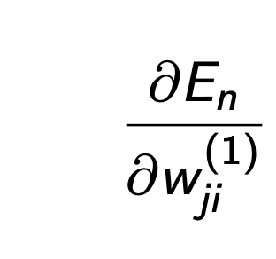
Jeg var vidst undervejs til den rigtige tankegang. Det var i hvert fald noget med hvordan backpropagation er udledt. Så jeg sagde, at det var fordi at der ikke ville være en ændring i vægtene. Det var ikke det, som var svaret.
For jeg har at
$$w_{1}=w_{2}=w_{3}=w$$
For nogle arbitrære vægte i netværket.
Vi opskriver gradienten ud fra en vægt i tagt med at vi vil opdatere den til t = t+1.
Men hvis vi skal opdatere en vægt som kontribuere til flere stiger, så skal vi finde den samlede kontribuering, som skal danne den næste vægt w.
$$\frac{∂E_{n}}{∂w_{ij}^{\left(1\right)}}→\sum_{r}{\frac{∂E_{n}}{∂w\left(r\right)}}$$

Opgaver om Convolutional Neural Networks
A filter of a concolutional neuron without bias term in a convolutional neural network is given by
$$F≔\left[\begin{matrix}-1 & 0 & 1 \\ -2 & 0 & 2 \\ -1 & 0 & 1\end{matrix}\right]$$
Likewise, we have an input matrix
$$X_{1}≔\left[\begin{matrix}1 & 2 & 3 & 4 \\ 4 & 5 & 7 & 8 \\ 9 & 10 & 11 & 12\end{matrix}\right]$$
- Compute the result of applying the F to the input $X_{1}$
Størrelsen er matematisk beskrevet i lektion 21 som
$$O=\frac{\left(M-F\right)}{s}+1 \\ O_{1}=\frac{\left(3-3\right)}{1}+1=1 \\ O_{2}=\frac{\left(4-3\right)}{1}+1=2$$Så det vil blive en 1x2 matrice.

De skal convolutes.
$X_{1}⋆F=\left[∑\left(\left[\begin{matrix}1·\left(-1\right) & 2·0 & 3·1 \\ 4·\left(-2\right) & 5·0 & 7·2 \\ 9·\left(-1\right) & 10·0 & 11·1\end{matrix}\right]\right), ∑\left(\left[\begin{matrix}2·\left(-1\right) & 3·0 & 4·1 \\ 5·\left(-2\right) & 7·0 & 8·2 \\ 10·\left(-1\right) & 11·0 & 12·1\end{matrix}\right]\right)\right]$
$X_{1}⋆F=\left[-1+3-8+14-9+11, -2+4-10+16-10+12\right]=\left[10;10\right]$
$X_{1}⋆F=\left[10;10\right]$

- Compute the result of applying F to the input $X_{1}$, when zero padding of 1 is used.
Den nye størrelse $$O_{1}=\frac{\left(5-3\right)}{1}+1=3 \\ O_{2}=\frac{\left(6-3\right)}{1}+1=4$$
Er en $3×4$ matrice. Som ventet.
$$padX_{1}≔\left[\begin{matrix}0 & 0 & 0 & 0 & 0 & 0 \\ 0 & 1 & 2 & 3 & 4 & 0 \\ 0 & 4 & 5 & 7 & 8 & 0 \\ 0 & 9 & 10 & 11 & 12 & 0 \\ 0 & 0 & 0 & 0 & 0 & 0\end{matrix}\right]$$
Bruger python til at convoluere det for mig.
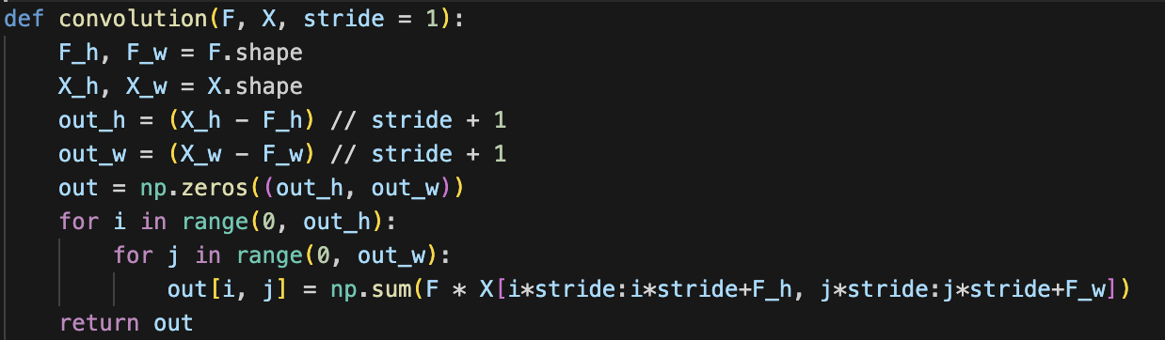
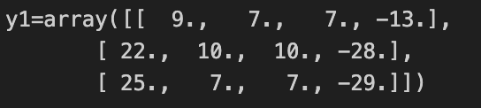
$$PadX_{1}⋆F=\left[\begin{matrix}9 & 7 & 7 & -13 \\ 22 & 10 & 10 & -28 \\ 25 & 7 & 7 & -29\end{matrix}\right]$$

- Consider another matrix $X_{2}$ with shape 224x224. What is the shape for the output for F applied to $X_{2}$ without zero padding?
$$O=\frac{\left(M-F\right)}{s}+1$$Er formlen for størrelsen uden padding.
$$O=\frac{\left(M+2p-F\right)}{s}+1$$
Er formlen for størrelsen givet padding, og givet ligeligt padding i hver side af dimensionen.
Så da jeg ikke har padding så lad mig bruge den første.
$$O_{1}=\frac{\left(224-3\right)}{1}+1=222 \\ O_{2}=\frac{\left(224-3\right)}{1}+1=222$$
Så det bliver en $y∈R^{224×224}$ matrix.
- What is the shape for the output for F applied to $X_{2}$ with a stride of 2?
$$O_{1}=\frac{\left(224-3\right)}{2}+1=111,5$$
$$O_{2}=\frac{\left(224-3\right)}{2}+1=111,5$$
Da ½ ikke giver mening, så må man runde op.
I så fald ville ouputtet være en $y∈R^{112×112}$ matrice.

Opgaver om One Layer Perceptron.
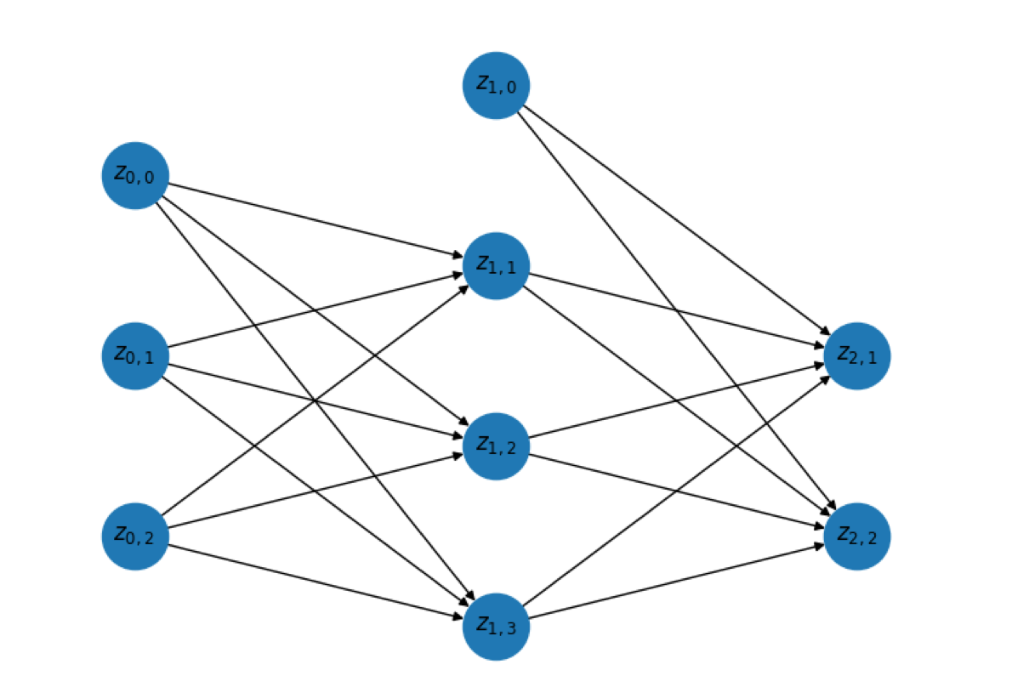
Consider the multi-layer perceptron (MLP) in Fig. 1, which aims to perform two separate binary classifications. $z_{k,i}$ is the output of the ith node of the kth layer, $z_{0,i}$ and $z_{2,i}$ are nodes of the input and output layer, respectively, and $z_{k,0}=1$ are the nodes connected to the biases. The nodes in a given layer may be vectorized as $z_{k}=\left[z_{k,0}, z_{k,1}, …, z_{k,l_{k}}\right]$ where $l_{k}$, is the number of nodes in the kth layer.
Let $w_{i,j}^{\left(k\right)}$ be the weight connecting the ith node of the (k-1)th layer to the jth node of the kth layer, where $w_{0,j}^{\left(k\right)}$ is a bias, and let $w_{k}$ be the weight matrix (including biases) of size $l_{k-1}×l_{k}$ connecting the outputs of the nodes of the (k — 1)th layer to the inputs of the nodes of the kth layer, where:
$$w_{k}=\left[\begin{matrix}w_{0,1}^{\left(k\right)} & … & w_{0,l_{k}}^{\left(k\right)} \\ … & … & … \\ w_{l_{k_{1},1}}^{\left(k\right)} & … & w_{l_{k-1},l_{k}}\end{matrix}\right]$$
Then $a_{k}=w_{k}^{T}z_{k-1}$ is a vector of the activations of the kth layer, and $z_{k-1}=h\left(a_{k-1}\right)$ is a vector of the outputs of the activation function in the kth layer. The activation function for the hidden layer (k = 1) and the output layer (k = 2) is a sigmoid, i.e. $h\left(a\right)=\frac{1}{1+e^{-a}}$.
The weights of the network in Fig. 1 is given by:
$$w_{1}=\left[\begin{matrix}0.0 & -0.9 & -0.9 \\ -0.1 & 0.7 & -0.4 \\ 0.6 & -1.0 & -0.8\end{matrix}\right], w_{2}=\left[\begin{matrix}-0.9 & -0.1 \\ 0.7 & 0.5 \\ -1.0 & 0.3 \\ 0.1 & 0.0\end{matrix}\right]$$
In the following problems, show your intermediate calculations
- Given the input vector $x={\left[-0.4, 0.0\right]}^{T}$, show that the output of the network $y_{1}\left(x, \left\{w_{1}, w_{2}\right\}\right)={\left[0.322, 0.556\right]}^{T}$

Så hvordan?
Outputtet er ikke aktiveret, men er aktiveringen til det skjulte lag ganget output vægte.
$$z_{k-1}=h\left(a_{k-1}\right)$$
$$a_{k}=w_{k}^{T}z_{k-1}=w_{k}^{T}h\left(a_{k-1}\right)$$
Og aktiveringen i det skjulte lag er en logistic sigmoid funktion:
$$a_{k}=w_{k}^{T}z_{k-1}=w_{k}^{T}·\frac{1}{1+e^{-a_{k-1}}}$$Og der må gælde at:
$a_{k-1}=w_{k-1}^{T}z_{k-2}$
Og da det kun er et 3 lags netværk, så er $z_{k-2}=x$
$$a_{k-1}=w_{k-1}^{T}x$$
$$a_{k}=w_{k}^{T}·\frac{1}{1+e^{-w_{k-1}^{T}x}}$$
Jeg vidste ikke helt om outputtet skulle have en aktivering eller ej.
På billedet hedder outputtet $z_{k,i}$, hvilket kunne indikere det. ” The activation function for the hidden layer (k = 1) and the output layer (k = 2) is a sigmoid, i.e. $h\left(a\right)=\frac{1}{1+e^{-a}}$”, får det også til at lyde som om der skal være aktivering I outputtet.
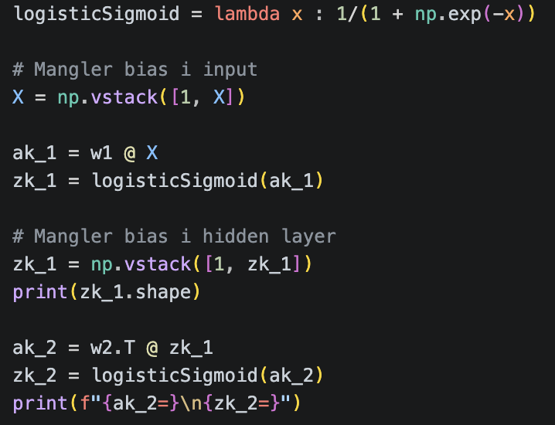
Matematikken gik ikke op uden bias udtryk. Jeg tænker det var meningen.
“… $z_{k,0}=1$ are the nodes connected to the biases.” “Nodes” indikere flere biases. Jeg har sat en bias på 1 i input og 1 i det skjulte lag.
============
$a_{k-2}=\left[\begin{aligned}-0.82 \\ 0.32\end{aligned}\right]$
$z_{k-2}=\left[\begin{aligned}0.31 \\ 0.58\end{aligned}\right]$
============
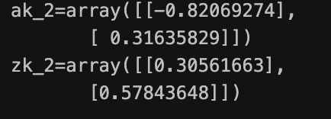

Hvad jeg skulle vise var at:
$y_{1}\left(x, \left\{w_{1}, w_{2}\right\}\right)={\left[0.322, 0.556\right]}^{T}$
Med forbehold for at han måske har beregnet den i hånden slavisk, og dermed har gået glip af noget præcision, så ligner det jo meget godt min $z_{k-2}$
================================
$y_{1}\left(x, \left\{w_{1}, w_{2}\right\}\right)=z_{k-2}≈{\left[0.322, 0.556\right]}^{T}$
================================

- Given input vector x and the target vector $t={\left[0,0\right]}^{T}$, show that the cross entropy error is $E\left(x, \left\{w_{1}, w_{2}\right\}\right)=1,20$
$$CE=-\ln\left(0,3\right)≈1,203973$$
Okay, nu forstår jeg bedre.
Entropy er givet ved
$$CE=-∑t_{c}·\ln\left(p\left(c\right)\right)$$
Mine klassificering er bineær, og derfor er $t_{c}=0, for y\left(1\right), og t_{c}=1, y\left(0\right)$
Mit netværk sagde jo nemlig, at sandsynligheden for, at klassificeringen var $C_{0}=0,322$ og $C_{1}=0,556$.
$$CE=-1·\ln\left(0,322\right)+0·\ln\left(0,556\right)≈1,133204$$Og taget manglene præcision in mente.
===================
$CE=-1·\ln\left(0,3\right)≈1,2$
===================
Jeg læste lige en frase side 236 i kapitlet om NN:
” In summary, there is a natural choice of both output unit activation function and matching error function, according to the type of problem being solved.
For regression we use linear outputs and a sum-of-squares error,
for (multiple independent) binary classifications we use logistic sigmoid outputs, and a cross-entropy error function,
and for multiclass classification we use softmax outputs with the corresponding multiclass cross-entropy error function.”
Og jeg fandt også lige formlen for det.
$E\left(w\right)=-\sum_{n=1}^{N}{\sum_{k=1}^{K}{t_{kn}\ln\left(y_{k}\left(x_{n}, w\right)\right)}}$ $\left(5.24\right)$
Hvor $t_{kn}$ er en one hot vector:
$$t_{k}=\left\{\begin{aligned}\left[1,0\right], t_{k}∈C_{1} \\ \left[0, 1\right], t_{k}∈C_{2}\end{aligned}\right\}$$
$$E\left(w\right)=-\ln\left(\left[1;0\right]·\left[\begin{aligned}0,3 \\ 0,6\end{aligned}\right]\right)≈1,203973$$

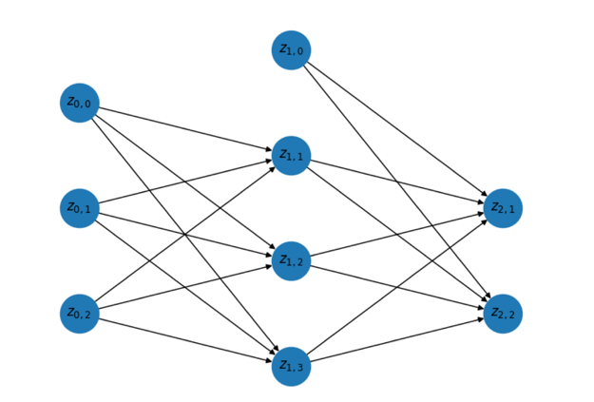
- Use backpropagation to show that the derivative of the error w.r.t the weight $w_{1,3}^{(1)}$ and the bias $w_{0,2}^{\left(2\right)}$ equals $\frac{∂E}{∂w_{1,1}^{\left(1\right)}}=-0,05$ and $\frac{∂E}{∂w_{0,2}^{\left(2\right)}}=0,556$, respectively.
$\frac{∂E}{∂w_{1,3}^{\left(1\right)}}$
$\frac{∂E}{∂w_{0,2}^{\left(2\right)}}$
Hvad betyder de?
“Let $w_{i,j}^{\left(k\right)}$ be the weight connecting the ith node of the (k-1)th layer to the jth node of the kth layer”
Som tegnet, så er det en vægt i w1 jeg skal optimere for, og så også for en bias i w2.
Lad mig bruge kædereglen:
$\frac{∂E}{∂w_{1,3}^{\left(1\right)}}$,
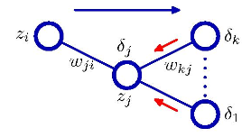
Med lidt matematik så får Naveed i forelæsning 21udledt at:
$$\frac{∂E}{∂w_{ji}^{\left(1\right)}}=\frac{∂E}{∂a_{j}^{\left(1\right)}}·\frac{∂a_{j}^{\left(1\right)}}{∂w_{ji}^{\left(1\right)}}=δ_{j}^{\left(1\right)}z_{i}^{\left(0\right)} \left(10\right)$$
$\frac{∂E}{∂w_{1,3}^{\left(1\right)}}=δ_{1}^{\left(1\right)}·x\left[0\right]$
Og han har også defineret:
$$δ_{j}^{\left(1\right)}=h^{'}\left(a_{j}^{\left(1\right)}\right)\sum_{k}{w_{kj}^{\left(2\right)}δ_{k}^{\left(2\right)}} \left(12\right)$$
$$\frac{∂E}{∂w_{1,3}^{\left(1\right)}}=h^{'}\left(a_{1}^{\left(1\right)}\right)\sum_{k}{w_{k,1}^{\left(2\right)}δ_{k}^{\left(2\right)}}·x\left[0\right]$$Og fejlen i outputtet er
$δ_{k}^{\left(2\right)}=y_{k}-t_{k}$
Det skjulte lag havde den logistiske sigmoid som funktion, den differentieret er:
$f\left(x\right)=\frac{1}{1+e^{-x}}$
$f\left(g\left(x\right)\right)=\frac{1}{g\left(x\right)}$
$g\left(x\right)=1+e^{-x}$
$f\left(x\right)=\frac{1}{x}$
$$f^{'}\left(g\left(x\right)\right)=-\frac{1}{{\left(1+e^{-x}\right)}^{2}}·\left(\left(-1\right)·e^{-x}\right)$$
$$f^{'}\left(g\left(x\right)\right)=-\frac{1}{\left(1+e^{-x}\right)·\left(1+e^{-x}\right)}·\left(\left(-1\right)·e^{-x}\right) \\ f^{'}\left(g\left(x\right)\right)=-\frac{1}{\left(1+e^{-x}\right)}·\frac{1}{\left(1+e^{-x}\right)}·\left(\left(-1\right)·e^{-x}\right) \\ f^{'}\left(g\left(x\right)\right)=-f\left(x\right)·f\left(x\right)·\left(\left(-1\right)·e^{-x}\right) \\ f\left(x\right)=\frac{1}{1+e^{-x}} \\ \frac{1}{f\left(x\right)}=1+e^{-x} \\ \frac{1}{f\left(x\right)}-1=e^{-x} \\ 1-\frac{1}{f\left(x\right)}=-e^{-x} \\ f^{'}\left(g\left(x\right)\right)=-f\left(x\right)·f\left(x\right)·\left(1-\frac{1}{f\left(x\right)}\right) \\ f^{'}\left(g\left(x\right)\right)=-f\left(x\right)·\left(f\left(x\right)-1\right) \\ f^{'}\left(g\left(x\right)\right)=f\left(x\right)·\left(1-f\left(x\right)\right)$$Som er hvad jeg kendte:

$$\frac{∂E}{∂w_{1,3}^{\left(1\right)}}=\frac{1}{1+e^{-a_{1}^{\left(1\right)}}}·\left(1-\frac{1}{1+e^{-a_{1}^{\left(1\right)}}}\right)·\sum_{k}{w_{k,1}^{\left(2\right)}δ_{k}^{\left(2\right)}}·x\left[0\right] \\ \frac{∂E}{∂w_{1,3}^{\left(1\right)}}=\frac{1}{1+e^{-a_{1}^{\left(1\right)}}}·\left(1-\frac{1}{1+e^{-a_{1}^{\left(1\right)}}}\right)·x\left[0\right]·\left(w_{1, 1}^{\left(2\right)}·δ_{1}^{\left(2\right)}+w_{2,1}^{\left(2\right)}·δ_{2}^{\left(2\right)}\right)$$
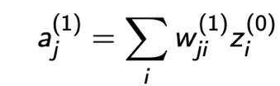
Så har jeg alle ubekendte. Men hvad var $a_{1}$ nu igen?
$$a_{j}^{\left(1\right)}=\sum_{i}{w_{ji}^{\left(1\right)}z_{i}^{\left(0\right)}}$$For $z_{i}^{\left(0\right)}=x_{i}$
I python var det en af mine mellemregninger, som jeg fandt ved
$$a_{j}^{\left(1\right)}=w_{1}.x=\left[\begin{aligned}0.36 \\ -0.38 \\ 1\end{aligned}\right]$$Hvor jeg havde 3 a’er, som repræsentere de beregne og ikke biasen.
Jeg kunne ikke få det til at gå op. Der er gået kluder i konventionen mellem det opgaven siger, og den måde naveed lavede den på:
$w_{ji}$ betyder gående fra punkt j i lag k til punkt i i lag k -1, og ikke omvendt.
Eller måske… Det er godt nok forvirrende. Hvis jeg går ud fra, at det er min sidste værdi i $a_{j}^{\left(1\right)}$ hvad får jeg så?
$\frac{∂E}{∂w_{1,3}^{\left(1\right)}}=\frac{1}{1+e^{-1}}·\left(1-\frac{1}{1+e^{-1}}\right)·\left(-0,4\right)·\left(0,5·\left(0,322-0\right)+\left(-1\right)·\left(0,556-0\right)\right)≈0,03106469$
Og hvad for den anden?
$\frac{∂E}{∂w_{0,2}^{\left(2\right)}}$
Der er der vel ikke behov for kædereglen?
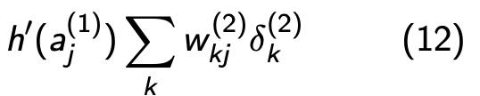

Opgaver om One Layer Perceptron ( Andet forsøg )
Consider the multi-layer perceptron (MLP) in Fig. 1, which aims to perform two separate binary classifications. $z_{k,i}$ is the output of the ith node of the kth layer, $z_{0,i}$ and $z_{2,i}$ are nodes of the input and output layer, respectively, and $z_{k,0}=1$ are the nodes connected to the biases. The nodes in a given layer may be vectorized as $z_{k}=\left[z_{k,0}, z_{k,1}, …, z_{k,l_{k}}\right]$ where $l_{k}$, is the number of nodes in the kth layer.
Let $w_{i,j}^{\left(k\right)}$ be the weight connecting the ith node of the (k-1)th layer to the jth node of the kth layer, where $w_{0,j}^{\left(k\right)}$ is a bias, and let $w_{k}$ be the weight matrix (including biases) of size $l_{k-1}×l_{k}$ connecting the outputs of the nodes of the (k — 1)th layer to the inputs of the nodes of the kth layer, where:
$$w_{k}=\left[\begin{matrix}w_{0,1}^{\left(k\right)} & … & w_{0,l_{k}}^{\left(k\right)} \\ … & … & … \\ w_{l_{k_{1},1}}^{\left(k\right)} & … & w_{l_{k-1},l_{k}}\end{matrix}\right]$$
Then $a_{k}=w_{k}^{T}z_{k-1}$ is a vector of the activations of the kth layer, and $z_{k-1}=h\left(a_{k-1}\right)$ is a vector of the outputs of the activation function in the kth layer. The activation function for the hidden layer (k = 1) and the output layer (k = 2) is a sigmoid, i.e. $h\left(a\right)=\frac{1}{1+e^{-a}}$.
The weights of the network in Fig. 1 is given by:
$$w_{1}≔\left[\begin{matrix}0,0 & -0,9 & -0,9 \\ -0,1 & 0,7 & -0,4 \\ 0,6 & -1,0 & -0,8\end{matrix}\right], w_{2}≔\left[\begin{matrix}-0,9 & -0,1 \\ 0,7 & 0,5 \\ -1,0 & 0,3 \\ 0,1 & 0,0\end{matrix}\right]$$
In the following problems, show your intermediate calculations
- Given the input vector $x={\left[-0.4, 0.0\right]}^{T}$, show that the output of the network $y_{1}\left(x, \left\{w_{1}, w_{2}\right\}\right)={\left[0.322, 0.556\right]}^{T}$
Lad mig gøre det til lineær algebra, så det er nemmere at håndtere større mængder data:
$$a_{k-1}=w_{1}·{\left[1, x\right]}^{T}$$Jeg transponere fra start pga. wordmat.
$$X≔\left[\begin{aligned}1 \\ -0,4 \\ 0\end{aligned}\right]$$
$$a_{k-1}=w_{1}·X=\left[\begin{matrix}0,36 \\ -0,38 \\ 1\end{matrix}\right] \\ a_{kminus1}≔\left[\begin{matrix}0,36 \\ -0,38 \\ 1\end{matrix}\right]$$$logsigmoid\left(a\right)≔\frac{1}{1+e^{-a}}$
$$z_{k-1}=logsigmoid\left(a_{kminus1}\right)≈\left[\begin{matrix}0,5890404 \\ 0,4061269 \\ 0,7310586\end{matrix}\right]$$Og jeg har en bias for det gemte lag også:
$$z_{\left(kminus1\right)}≔\left[\begin{aligned}1 \\ 0,5890404 \\ 0,4061269 \\ 0,7310586\end{aligned}\right]$$
Og så har jeg at
$a_{k}=transpose\left(w_{2}\right)·z_{\left(kminus1\right)}≈\left[\begin{matrix}-0,8206928 \\ 0,3163583\end{matrix}\right]$
$a_{k}≔\left[\begin{matrix}-0,8206928 \\ 0,3163583\end{matrix}\right]$
$logsigmoid\left(a\right)≔\frac{1}{1+e^{-a}}$
==================================
$y\left(x, w\right)=logsigmoid\left(a_{k}\right)≈\left[\begin{matrix}0,3056166 \\ 0,5784365\end{matrix}\right]$
==================================
Som jo er tæt på hvad jeg skulle vise.
- Given input vector x and the target vector $t={\left[0,0\right]}^{T}$, show that the cross entropy error is $E\left(x, \left\{w_{1}, w_{2}\right\}\right)=1,20$
$E\left(w\right)=-\sum_{n=1}^{N}{\sum_{k=1}^{K}{t_{kn}\ln\left(y_{k}\left(x_{n}, w\right)\right)}}$ $\left(5.24\right)$
Hvor $t_{k}$ er en one hot vector.
$$E\left(w\right)=-\left[1;0\right]·\ln\left(\left[\begin{matrix}0,3056166 \\ 0,5784365\end{matrix}\right]\right)≈1,185424$$
Med forbehold for at have overvurderet præcisionen, så har jeg fået resultatet.
==========================
$E\left(w\right)=-\left[1;0\right]·\ln\left(\left[\begin{matrix}0,3 \\ 0,6\end{matrix}\right]\right)≈1,2$
==========================

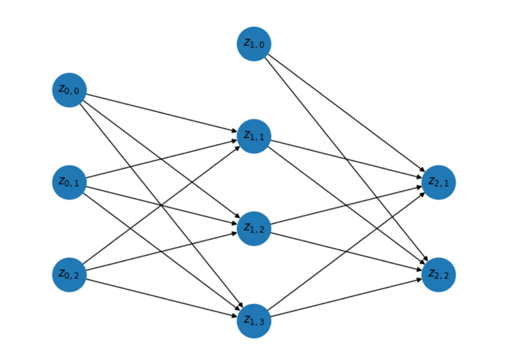
- Use backpropagation to show that the derivative of the error w.r.t the weight $w_{1,3}^{(1)}$ and the bias $w_{0,2}^{\left(2\right)}$ equals $\frac{∂E}{∂w_{1,1}^{\left(1\right)}}=-0,05$ and $\frac{∂E}{∂w_{0,2}^{\left(2\right)}}=0,556$, respectively.

$$\frac{∂E}{∂w_{ji}^{\left(1\right)}}=\frac{∂E}{∂a_{j}^{\left(1\right)}}·\frac{∂a_{j}^{\left(1\right)}}{∂w_{ji}^{\left(1\right)}}=δ_{j}^{\left(1\right)}z_{i}^{\left(0\right)}$$
$$δ_{j}^{\left(1\right)}=h^{'}\left(a_{j}^{\left(1\right)}\right)\sum_{k}{w_{kj}^{\left(2\right)}δ_{k}^{\left(2\right)}}$$
$$\frac{∂E}{∂w_{ji}^{\left(1\right)}}=h^{'}\left(a_{j}^{\left(1\right)}\right)·\sum_{k}{w_{kj}^{\left(2\right)}δ_{k}^{\left(2\right)}}·z_{i}^{\left(0\right)}$$
Så hvad
$$δ_{klag2}≔\left[\begin{aligned}0,322-0 \\ 0,556-0\end{aligned}\right] \\ w_{2}·δ_{klag2}≈\left[\begin{matrix}-0,3454 \\ 0,5034 \\ -0,1552 \\ 0,0322\end{matrix}\right]$$Partiel afledt:
$$logsigmoid\left(a\right)≔\frac{1}{1+e^{-a}}$$
$$f=logsigmoid\left(a_{kminus1}\right)≈\left[\begin{matrix}0,5890404 \\ 0,4061269 \\ 0,7310586\end{matrix}\right]$$Og taget dens bias in mente:
$$h_{midte}≔\left[\begin{aligned}1 \\ 0,59 \\ 0,41 \\ 0,73\end{aligned}\right]$$
$$afledt\left(f\right)≔f·\left(1-f\right) \\ afledt\left(h_{midte}\right)≈\left[\begin{matrix}0 \\ 0,2419 \\ 0,2419 \\ 0,1971\end{matrix}\right]$$
$$transpose\left(w_{2}·δ_{klag2}\right)≈\left[\begin{matrix}-0,3454 & 0,5034 & -0,1552 & 0,0322\end{matrix}\right]$$
$$w_{2}·δ_{klag2}≈\left[\begin{matrix}-0,3454 \\ 0,5034 \\ -0,1552 \\ 0,0322\end{matrix}\right]$$
$$\left(w_{2}·δ_{klag2}\right)·transpose\left(\left[\begin{aligned}-0,4 \\ 0\end{aligned}\right]\right)=\left[\begin{matrix}0,13816 & 0 \\ -0,20136 & 0 \\ 0,06208 & 0 \\ -0,01288 & 0\end{matrix}\right] \\ afledt\left(h_{midte}\right)·\left(\left(w_{2}·δ_{klag2}\right)·transpose\left(\left[\begin{aligned}-0,4 \\ 0\end{aligned}\right]\right)\right)=\left[\begin{matrix}-0,03623048 & 0\end{matrix}\right]$$

Opgaver uge 12
Opgave 6.5-6.9 handler om at verificere kernel egenskaber for kernel funktioner. Givet andre kernel funktioner, så kan man lave andre kernel funktioner.

Fælles for dem alle er, at de beskrives ved
$$k\left(x, x^{'}\right)=ϕ^{T}ϕ$$
Hvor $ϕ$ er en feature vektor til datapunkt x, $ϕ∈R^{Mx1}$
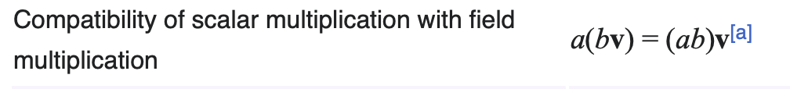

Opgave 6.5 ( √ )
Verify the results (6.13) and 6.14 for constructing valid kernels
$k\left(x, x^{'}\right)=ck_{1}\left(x,x^{'}\right)$ $\left(6.13\right)$
$$k\left(x, x^{'}\right)=ϕ^{T}ϕ \\ ck\left(x, x^{'}\right)=c·\left(ϕ^{T}ϕ\right)$$Skalar multiplikation med vektorer:
$$ck\left(x, x^{'}\right)=\sqrt{c}·\sqrt{c}·\left(ϕ^{T}ϕ\right) \\ ck\left(x, x^{'}\right)=\sqrt{c}·\left(\left(\sqrt{c}·ϕ^{T}\right)ϕ\right)$$
Da $\sum{\sum{c·a}}=c·\sum{\sum{a}}$
$$ck\left(x, x^{'}\right)=\left(\left(\sqrt{c}·ϕ^{T}\right)·\sqrt{c}·ϕ\right) \\ ck\left(x, x^{'}\right)={\left({\sqrt{c}}^{T}·ϕ\right)}^{T}·\left(\sqrt{c}·ϕ\right)$$Og da c bare er en konstant.
$$ck\left(x, x^{'}\right)={\left(\sqrt{c}·ϕ\right)}^{T}·\left(\sqrt{c}·ϕ\right) \\ ck\left(x, x^{'}\right)=ρ{\left(x\right)}^{T}ρ\left(x^{'}\right)$$
For $ρ\left(a\right)=\sqrt{c}·ϕ\left(a\right)$, som er min nye basis funktion.

Hvad så med
$k\left(x, x^{'}\right)=f\left(x\right)·k_{1}\left(x, x^{'}\right)f\left(x^{'}\right)$ $\left(6.14\right)$
$$k_{1}\left(x, x^{'}\right)=ϕ{\left(x\right)}^{T}ϕ\left(x^{'}\right)$$
Og
$f\left(x\right)$, mapper dimensionerne i x til at være en skalar, $ϕ\left(a\right)$ er en feature vektor, $ϕ\left(a\right)∈R^{M}$.
$$k\left(x, x^{'}\right)=f\left(x\right)·k_{1}\left(x, x^{'}\right)f\left(x^{'}\right) \\ k\left(x, x^{'}\right)=f\left(x\right)·ϕ{\left(x\right)}^{T}ϕ\left(x^{'}\right)f\left(x^{'}\right)$$Og bruger den associative egenskab.
$$k\left(x, x^{'}\right)=\left(f\left(x\right)ϕ{\left(x\right)}^{T}\right)\left(ϕ\left(x^{'}\right)f\left(x^{'}\right)\right) \\ k\left(x, x^{'}\right)={\left(f{\left(x\right)}^{T}ϕ\left(x\right)\right)}^{T}\left(ϕ\left(x^{'}\right)f\left(x^{'}\right)\right)$$Og da $f\left(x\right)$ er en skalar: $f{\left(x\right)}^{T}=f\left(x\right)$
Da gælder der at:
$$k\left(x, x^{'}\right)={\left(ρ\left(x\right)\right)}^{T}\left(ρ\left(x^{'}\right)\right)=f\left(x\right)·k_{1}\left(x, x^{'}\right)f\left(x^{'}\right)$$
For $ρ\left(a\right)$ værende min nye basis funktion, som danner kernelen.
Da er egenskab (6.13) og (6.14) bevist.

Opgave 6.6
Verify the results (6.15) and (6.16) for constructing valid kernels.
$k\left(x, x^{'}\right)=q·\left(k_{1}\left(x, x^{'}\right)\right)$ $\left(6.15\right)$
$k\left(x, x^{'}\right)=e^{k_{1}\left(x, x^{'}\right)}$ $\left(6.16\right)$
Ja det er lidt til senere, hvis jeg skulle have lyst til det.

Opgave 6.7
Verify the results (6.17) and (6.18) for constructing valid kernels.
$k\left(x, x^{'}\right)=k_{1}\left(x, x^{'}\right)+k_{2}\left(x, x^{'}\right)$ $\left(6.17\right)$
$k\left(x, x^{'}\right)=k_{1}\left(x, x^{'}\right)k_{2}\left(x, x^{'}\right)$ $\left(6.18\right)$

Lad mig vise den første.
$$k\left(x, x^{'}\right)=ϕ_{1}^{T}ϕ_{1}+ϕ_{2}^{T}ϕ_{2}$$
$$k\left(x, x^{'}\right)=\sum_{m}{ϕ_{1,m}\left(x\right)ϕ_{1,m}\left(x^{'}\right)}+\sum_{m}{ϕ_{2,m}\left(x\right)ϕ_{2,m}\left(x^{'}\right)}$$Og den distributive egenskab i summationer, bare brugt bagvendt.
$$k\left(x, x^{'}\right)=\sum_{m}{ϕ_{1,m}\left(x\right)ϕ_{1,m}\left(x^{'}\right)+ϕ_{2,m}\left(x\right)ϕ_{2,m}\left(x^{'}\right)}$$
Og mere kan jeg ikke? Jeg kan ikke få dem adskilt i funktioner af x og funktioner af x’
Det er en manglende forståelse. Bogen siger, at det skal være sandt, men jeg kan ikke få det til at være sandt. Havde man kunnet påvise at
$k\left(x, x^{'}\right)=q\left(k_{1}\left(x, x^{'}\right)\right)$ $\left(6.15\right)$
Var sand, så ville man kunne beskrive 6.17 og 6.18 ud fra det.

Opgave 6.8 ( √ )
Verify the results (6.19) and (6.20) for constructing valid kernels.
$k\left(x, x^{'}\right)=k_{3}\left(ϕ\left(x\right), ϕ\left(x^{'}\right)\right)$ $\left(6.19\right)$
$ϕ\left(x\right)$ er en feature mapping som mapper $R^{Dx1}→R^{1}$, for hver feature resulterende i $ϕ\left(x\right)∈R^{Mx1}$. En kernel mapper $R^{Mx1}→R^{1}$, så på den måde, så agerer den på samme vis som en basis funktion.
$$k\left(x, x^{'}\right)=ϕ_{1}{\left(ϕ\left(x\right)\right)}^{T}ϕ_{1}\left(ϕ\left(x\right)\right)$$Og $ϕ\left(x\right)$ er bare endnu et datasæt. I stedet for at $ϕ\left(x\right)$ mapper for hver dimension, så mapper den bare her for hvert feature, før lavet.

$k\left(x, x^{'}\right)=x^{T}·A·x^{'}$ $\left(6.20\right)$
En kernel er kendt som krævende prik produkter og resulterende i en skalar.
$k\left(x, x^{'}\right)∈R^{1xD}R^{DxD}R^{Dx1}→R^{1}$.
Så på sin vis, så vil vektor matrix vektor multiplikation også en kernel funktion.

Opgave 6.9
Verify the results (6.21) and (6.22) for constructing valid kernels.
Jaeee, måske en anden gang.

Opgave 6.20
Verify the results (6.66) and (6.67)
“Using the results (2.81) and (2.82),…, the conditional distribution $p\left(t_{N+1} | t\right)$ is a gaussian distribution with the mean and covariance are given by”.
$m\left(x_{N+1}\right)=k^{T}C_{N}^{-1}t$ $\left(6.66\right)$
$σ^{2}\left(x_{N+1}\right)=c-k^{T}C_{N}^{-1}k$ $\left(6.67\right)$

$c=k\left(x_{N+1}, x_{N+1}\right)+β^{-1}$
$p\left(x_{a} | x_{b}\right):$
$μ_{a|b}=μ_{a}+Σ_{ab}Σ_{bb}^{-1}·\left(x_{b}-μ_{b}\right)$ $\left(2.81\right)$
$Σ_{a|b}=Σ_{aa}-Σ_{ab}Σ_{bb}^{-1}Σ_{ba}$ $\left(2.82\right)$

$$μ_{t_{N+1}|t}=μ_{t_{N+1}}+Σ_{t_{N+1}, t}Σ_{t,t}^{-1}·\left(x_{t}-μ_{t}\right)$$
Der er meget matematik I den, som jeg ikke forstår og som jeg ikke har lyst til at bruge min tid på at finde ud af. Jeg går videre.

Opgave om Kernel PCA
- Show that kernel PCA with a linear kernel function is equivalent to PCA.
Hvad går PCA nu ud på?
Det er noget med en scattering matrice, hvori:
$$Su_{1}=λu_{1}$$
Hvor S er en DxD scattering matrice, og $u_{1}$ er egenvektorerne.
Så hvis man finder de egenvektorer som svarer til de største spredninger, altså dem beregnet ud fra de største $λ$’er, så sørger man for bedst mulig klassificering for $U∈R^{M}, M<D$.

En scattering matrice er defineret som:
$S=\frac{1}{N}\sum_{n=1}^{N}{\left(x_{n}-\overline{x}\right){\left(x_{n}-\overline{x}\right)}^{T}}$ $\left(12.3\right)$
Og
$Su_{1}=λ_{1}u_{1}$

For kernel PCA, så regner vi på forhånd med, at vi har fjernet middelværdierne fra datasættet. Da vil der gælde at $\sum_{N}{x_{N}}=\overline{x}=0$
Set i forhold til scattering matricen, så vil det betyde, at den vil ændres til:
$S=\frac{1}{N}\sum_{n=1}^{N}{\left(x_{n}-0\right){\left(x_{n}-0\right)}^{T}}=\frac{1}{N}\sum_{n=1}^{N}{x_{n}{x_{n}}^{T}}$
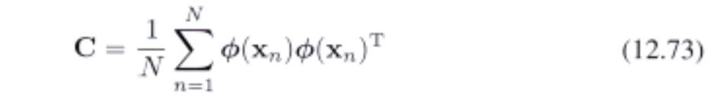
Hvad vil det så betyde, hvis kernelen var lineær?
Hvis i stedet for data $x_{n}$ med dimensionen D som sikrede en scattering matrice med størrelsen DxD, så vil mit nye data være $ϕ\left(x_{n}\right)$ i størrelsen M, hvor scattering matricen da vil være i en størrelse af MxM.
For $ϕ\left(x_{n}\right)$ værende en lineær funktion med alle konstanter foran x værende 1 og biasen 0. Da gælder der at:
$$ϕ\left(x_{n}\right)=x_{n}$$Kernel matricen er defineret som:
$C=\frac{1}{N}\sum_{n=1}^{N}{ϕ\left(x_{n}\right)ϕ{\left(x_{n}\right)}^{T}}$
$C\left(ϕ\left(x_{n}\right)=x_{n}\right)=S=\frac{1}{N}\sum_{n=1}^{N}{x_{n}{x_{n}}^{T}}$

- Show that kernel PCA with any kernel function corresponds to PCA applied to arbitrary (transformed data) representations $z_{i}$ of the original data $x_{1}∈R^{D}$ for $i=1, …N$
- Show that the dimensionality of the transformed data $z_{i}$ is at most equal to D.

Det her er min tidligste beskrivelse af den:
$cov=E[\left(X-E\left[X\right]\right)·\left(Y-E\left[Y\right]\right]$
Fortolkningen af udtrykket er afvigelsen til hver variabels forventede punkt ganget med hinanden.
$cov=E[XY-XE\left[Y\right]-YE\left[X\right]+E\left[X\right]E\left[Y\right]$
Her har jeg en funktion til to variable af første orden.
$a·XY+bX+cY+D$
$a=1, b=-E\left[Y\right], c=-E\left[X\right], d=E\left[X\right]E\left[Y\right]$
$cov=E\left[a·XY+bX+cY+D\right]$
Og det er jo egentlig bare nogle konstanter. Jeg kan løse for nogle af dem, men jeg har brug for at se påvirkningen af et produkt af de to variable.
Jeg laver et variabel skift.
$Z=aXY+bX+cY+D$
$cov=E\left[Z\right]$

Nonlinear classification
Two classes of a binary classification problem are given by the blue triangles and red circles in figure 1.
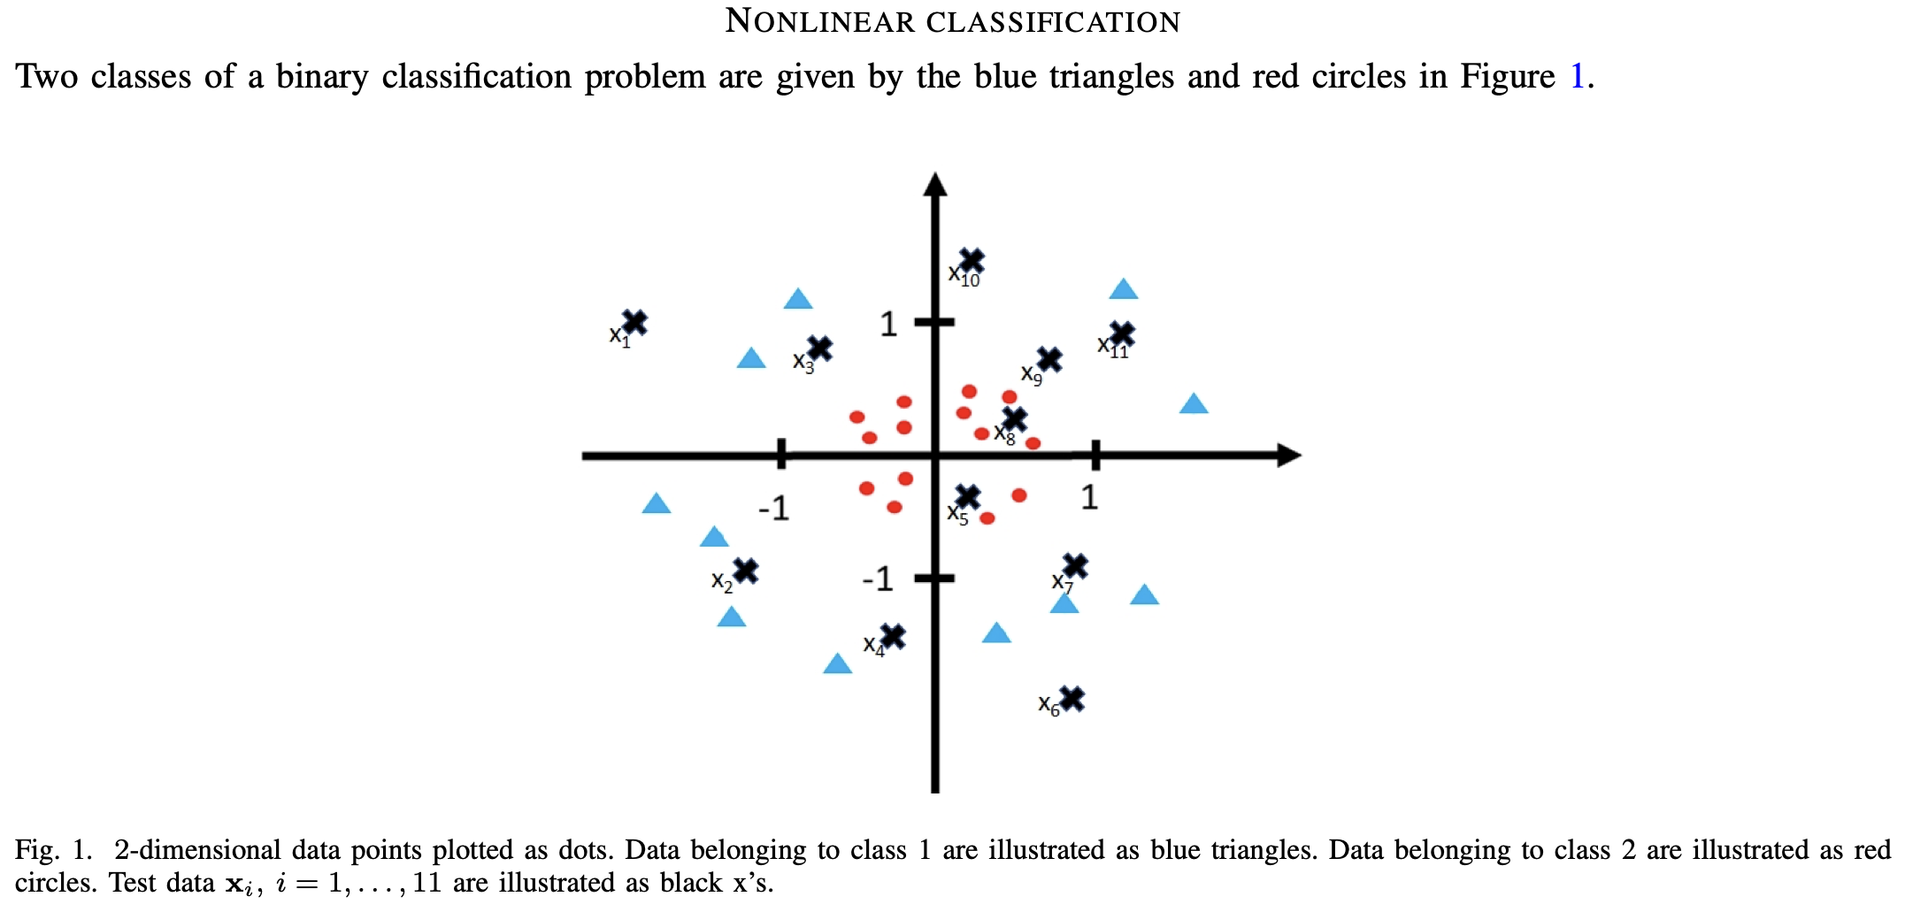
Answer the following question
- Can you use a Perceptron to classify data from the two classes? If yes, how can that be done? If no, why not?
En perceptron vil ikke give mening til den classificering, som vi her måske ønsker.
En perceptron vil sige sandsynligheden, givet alle datapunkterne, at klassen er den ene frem for den anden.
Den vil altså kunne fortælle mig, at der er flertal i class 2, men den fortæller ikke hvilke der medvirker hvilke.

- Can you use logistic regression to classify data from the two classes? If yes, how can that be done? If no why not?
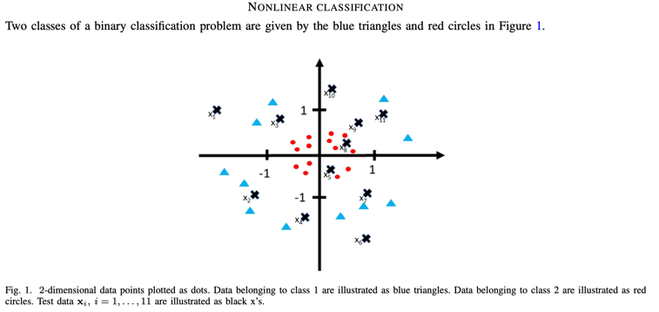
Logistic regression giver hellere ikke mening. I fald at det skulle, så skulle det være 4 forskellige logistic activation funktioner, som tilsammen sørger for svaret.
Men det vil være besværligt.

- Can you use a Support Vector Machine to classify data from the two classes? If yes, how can that be done? If not, why not?
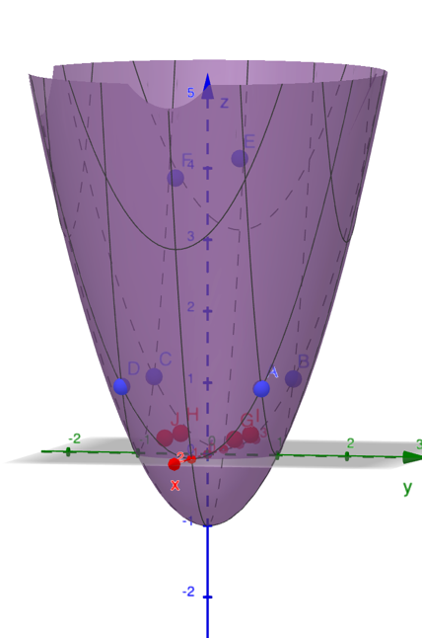
Ja det vil det kunne!
Af hvad jeg forstår, så tager man dataen indtil højere dimensioner og bruger en linje / plan til at adskille dataen.
Jeg kan løfte den op i 3D ved at beskrive den som en cirkel, med radius 1.
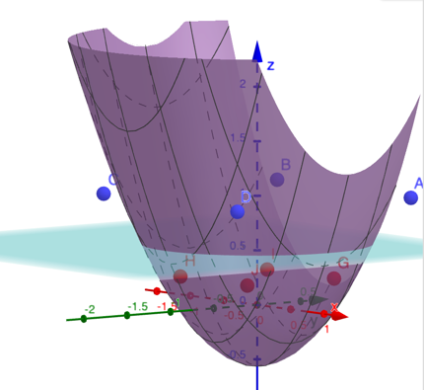
$x^{2}+y^{2}=1$
Ved ikke lige hvorfor geogebra plotter som om at
$1^{2}+1^{2}=1$.
Men da vil jeg kunne lave et hyperplan, som kan skære den de nederste fra.
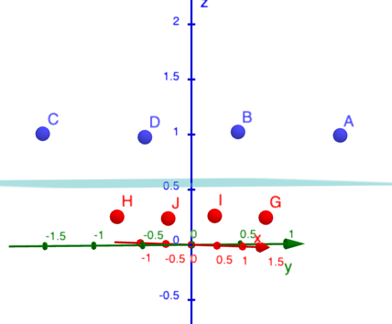
Estimeret at max $x_{1}, x_{2}$ for nogen af klasse 1
er 0,75, så vil cirkel ligningen være $x^{2}+y^{2}={0,75}^{2}$
Det er lige præcis den højde, som jeg har sat min plan i.
Og da kan jeg klassificere
$\left[\begin{aligned}C_{1}, z<{0,75}^{2} \\ C_{2}, z>{0,75}^{2}\end{aligned}\right]$

- Can you use Linear regression ( two class indicator matrix ) to classify data from the two classes? If yes, how can that be done? If no, why not?
$x^{2}+y^{2}=r^{2}$
$y=\left[\sqrt{r^{2}-x^{2}}, -\sqrt{r^{2}-x^{2}}\right]$
Vil kunne bruges til at approksimere de blå, men med store fejl. Regression her er ikke nemt, og det virkede derfor bedre i SVM hvor de skulle bruges til at klassificere.

- There exists a data transformation $y_{i}=ϕ\left(x_{i}\right)$ such that the linear Support Vector Machine applied on the transformed data can provide 100% training classification performance. Write down the data transformation function $y_{i}=ϕ\left(x_{i}\right)$.
Det er nemlig cirkel ligningen, som transformationen kan have, som sørger for det.
$$y_{i}=ϕ\left(x_{i}\right)=x^{2}+y^{2}-{0,75}^{2}$$

- Draw the transformed data (resulted using the transformation in question 5), the decision function of a linear Support Vector Machine applied on the transformed data in the new feature space, and the corresponding decision function in the original feature space. When drawing the transformed data, no exact values of their dimension(s) are needed, just the rough arrangement of them in the new feature space.
Har jeg allerede gjort
$z=x^{2}+y^{2}, z<{\left(0,75\right)}^{2}⇒$
$$C=\left\{\begin{aligned}C_{1}, z<{\left(0,75\right)}^{2} \\ C_{2}, else\end{aligned}\right\}$$

- Show which are the Support Vectors (a) in the new feature space (drawn to answer in question 6), (b) in the original feature space.
- To which class will the points $x_{1}, x_{2}, …, x_{11}$ be classified using the SVM classifier you used to answer questions 5-7?
$t\left(x\right)=\left[\begin{aligned}2 \\ 2 \\ 2 \\ 2 \\ 1 \\ 2 \\ 2 \\ 1 \\ 2 \\ 2 \\ 2\end{aligned}\right]$
Kun $x_{5} \& x_{8}$ vil blive klassificeret som klasse 1.

Opgaver uge 13

Opgave 7.2 ( √ )
Show that, if the 1 on the right-hand side of the constraint (7.5) is replaced by some arbitrary constant$γ>0$, the solution for the maximum margin hyperplane is unchanged.
$t_{n}\left(w^{T}ϕ\left(x_{n}\right)+b\right)≫1, n=1, …, N$ $\left(7.5\right)$
$t_{n}\left(w^{T}ϕ\left(x_{n}\right)+b\right)-1≫0$
$t_{n}$ er en skalar.
$t_{n}w^{T}ϕ\left(x_{n}\right)+t_{n}b-1≫0$
Så har jeg en udtryk i forhold til vægtene og min basis funktion, og så har jeg ellers bare mit target og andet som bias.
$\left(t_{n}w^{T}ϕ\left(x_{n}\right)\right)+\left(t_{n}b-1\right)≫0$

Lad mig ændre det:
$t_{n}\left(w^{T}ϕ\left(x_{n}\right)+b\right)≫γ$
$t_{n}w^{T}ϕ\left(x_{n}\right)+t_{n}b-γ≫0$
$\left(t_{n}w^{T}ϕ\left(x_{n}\right)\right)+\left(t_{n}b-γ\right)≫0$
$\left(t_{n}w^{T}ϕ\left(x_{n}\right)\right)+\left(t_{n}b-γ\right)≫0$

En ændring i constrainen medføre bare en anderledes bias.

Opgave 7.7
Consider the Lagrangian (7.56) for the regression support vector machine. By setting the derivatives of the Lagrangian with respect to $w, b, \hat{ζ_{n}}$ to zero and then back substituting to eliminate the corresponding variables, show that the dual Lagrangian is given by (7.61).
$$:$$
$$L=C·\sum_{n=1}^{N}{\left(ζ_{n}+\hat{ζ_{n}}\right)}+\frac{1}{2}{\left|\left|w\right|\right|}^{2}-\sum_{n=1}^{N}{\left(μ_{n}ζ_{n}+\hat{μ_{n}}\hat{ζ_{n}}\right)}-\sum_{n=1}^{N}{a_{n}·\left(ϵ+ζ_{n}+y_{n}-t_{n}\right)}-\sum_{n=1}^{N}{\hat{a_{n}}·\left(ϵ+\hat{ζ_{n}}-y_{n}+t_{n}\right)} \left(7.56\right)$$
Bruger at
Lad mig opskrive ligningerne:
$$\frac{dL}{dw}=\frac{d}{dw}\left(\frac{1}{2}{\left|\left|w\right|\right|}^{2}\right)-\frac{d}{dw}\left(\sum_{n=1}^{N}{a_{n}·y_{n}}\right)-\frac{d}{dw}\left(\sum_{n=1}^{N}{\hat{a_{n}}·\left(-y_{n}\right)}\right)$$
Differentiering er lineær:
$$\frac{dL}{dw}=\frac{d}{dw}\left(\frac{1}{2}{\left|\left|w\right|\right|}^{2}\right)+\frac{d}{dw}\left(\sum_{n=1}^{N}{\hat{a_{n}}·y_{n}-a_{n}·y_{n}}\right) \\ \frac{dL}{dw}=\frac{d}{dw}\left(\frac{1}{2}{\left|\left|w\right|\right|}^{2}\right)+\left(\hat{a_{n}}-a_{n}\right)·\left(\sum_{n=1}^{N}{\frac{d}{dw}y_{n}}\right) \\ 0=\frac{d}{dw}\left(\frac{1}{2}{\left|\left|w\right|\right|}^{2}\right)+\left(\hat{a_{n}}-a_{n}\right)·\left(\sum_{n=1}^{N}{\frac{d}{dw}\left(w^{T}ϕ_{n}\left(x_{n}\right)\right)}\right)$$
=========================
$w=\left(\sum_{n=1}^{N}{\left(a_{n}-\hat{a_{n}}\right)·ϕ_{n}\left(x_{n}\right)}\right)$ $\left(1\right)$
=========================
$$\frac{dL}{db}=\frac{d}{db}\left(\frac{1}{2}{\left|\left|w\right|\right|}^{2}\right)+\left(\hat{a_{n}}-a_{n}\right)·\left(\sum_{n=1}^{N}{\frac{d}{db}\left(w^{T}ϕ_{n}\left(x_{n}\right)\right)}\right)$$
$$w_{0}x_{0}=b \\ \frac{dL}{db}=\left(\hat{a_{n}}-a_{n}\right) \\ \hat{a_{n}}=a_{n}$$

$$\frac{dL}{d\hat{ζ_{n}}}=C·\sum_{n=1}^{N}{1}-\sum_{n=1}^{N}{\left(\hat{μ_{n}}\right)}-\sum_{n=1}^{N}{\hat{a_{n}}} \\ 0=C·N-\sum_{n=1}^{N}{\hat{μ_{n}}-\hat{a_{n}}} \\ C·N=\sum_{n=1}^{N}{\hat{μ_{n}}-\hat{a_{n}}}$$$C=\frac{1}{N}·\sum_{n=1}^{N}{\hat{μ_{n}}-\hat{a_{n}}}$ $\left(3\right)$

(3) i (1)
$$L=\left(\frac{1}{N}·\sum_{n=1}^{N}{\hat{μ_{n}}-\hat{a_{n}}}\right)·\sum_{n=1}^{N}{\left(ζ_{n}+\hat{ζ_{n}}\right)}+\frac{1}{2}\left(\left(\sum_{n=1}^{N}{\left(a_{n}-\hat{a_{n}}\right)·ϕ_{n}\left(x_{n}\right)}\right){\left(\sum_{n=1}^{N}{\left(a_{n}-\hat{a_{n}}\right)·ϕ_{n}\left(x_{n}\right)}\right)}^{T}\right)-\sum_{n=1}^{N}{\left(μ_{n}ζ_{n}+\hat{μ_{n}}\hat{ζ_{n}}\right)}-\sum_{n=1}^{N}{a_{n}·\left(ϵ+ζ_{n}+y_{n}-t_{n}\right)}-\sum_{n=1}^{N}{\hat{a_{n}}·\left(ϵ+\hat{ζ_{n}}-y_{n}+t_{n}\right)} \left(7.56\right)$$
$$L=\left(\frac{1}{N}·\sum_{n=1}^{N}{\hat{μ_{n}}-\hat{a_{n}}}\right)·\sum_{n=1}^{N}{\left(ζ_{n}+\hat{ζ_{n}}\right)}-\sum_{n=1}^{N}{\left(μ_{n}ζ_{n}+\hat{μ_{n}}\hat{ζ_{n}}\right)}-\sum_{n=1}^{N}{\hat{a_{n}}·\left(ϵ+ζ_{n}+y_{n}-t_{n}\right)}-\sum_{n=1}^{N}{\hat{a_{n}}·\left(ϵ+\hat{ζ_{n}}-y_{n}+t_{n}\right)}$$
$$L=\left(\frac{1}{N}·\sum_{n=1}^{N}{\hat{μ_{n}}-\hat{a_{n}}}\right)·\sum_{n=1}^{N}{\left(ζ_{n}+\hat{ζ_{n}}\right)}-\sum_{n=1}^{N}{\left(μ_{n}ζ_{n}+\hat{μ_{n}}\hat{ζ_{n}}\right)}-\sum_{n=1}^{N}{\hat{a_{n}}·\left(\left(ϵ+ζ_{n}+y_{n}-t_{n}\right)+\left(ϵ+\hat{ζ_{n}}-y_{n}+t_{n}\right)\right)}$$
$$L=\left(\frac{1}{N}·\sum_{n=1}^{N}{\hat{μ_{n}}-\hat{a_{n}}}\right)·\sum_{n=1}^{N}{\left(ζ_{n}+\hat{ζ_{n}}\right)}-\sum_{n=1}^{N}{\left(μ_{n}ζ_{n}+\hat{μ_{n}}\hat{ζ_{n}}\right)}-\sum_{n=1}^{N}{\hat{a_{n}}·\left(2ϵ+ζ_{n}+\hat{ζ_{n}}\right)} \\ L=\left(\frac{1}{N}·\sum_{n=1}^{N}{\hat{μ_{n}}-\hat{a_{n}}·\left(1+2ϵ+ζ_{n}+\hat{ζ_{n}}\right)}\right)·\sum_{n=1}^{N}{\left(ζ_{n}+\hat{ζ_{n}}\right)}-\sum_{n=1}^{N}{\left(μ_{n}ζ_{n}+\hat{μ_{n}}\hat{ζ_{n}}\right)}$$
….

RELATIONSHIP OF LINEAR AND KERNEL SVM
Show that the solution of the kernel SVM is equivalent to that of linear SVM, when a linear kernel function is used.
Linear kernel function :
$$k\left(x, x^{'}\right)=x^{T}x^{'}$$
Min kernel SVM decision function er formel 7.13
$$y\left(x\right)=\sum_{n=1}^{N}{a_{n}t_{n}k\left(x, x_{n}\right)+b} \\ y\left(x\right)=\sum_{n=1}^{N}{a_{n}t_{n}x^{T}x_{n}+b} \\ y\left(x\right)=x^{T}·\left(\sum_{n=1}^{N}{a_{n}t_{n}x_{n}}\right)+b$$Som følger formlen for lineær regression
$$y\left(x\right)=w^{T}x+b, w=\sum_{n=1}^{N}{a_{n}t_{n}x_{n}} \\ Slet definitioner:$$

Eksamenssæt

Eksamenssæt 1

Opgave 1
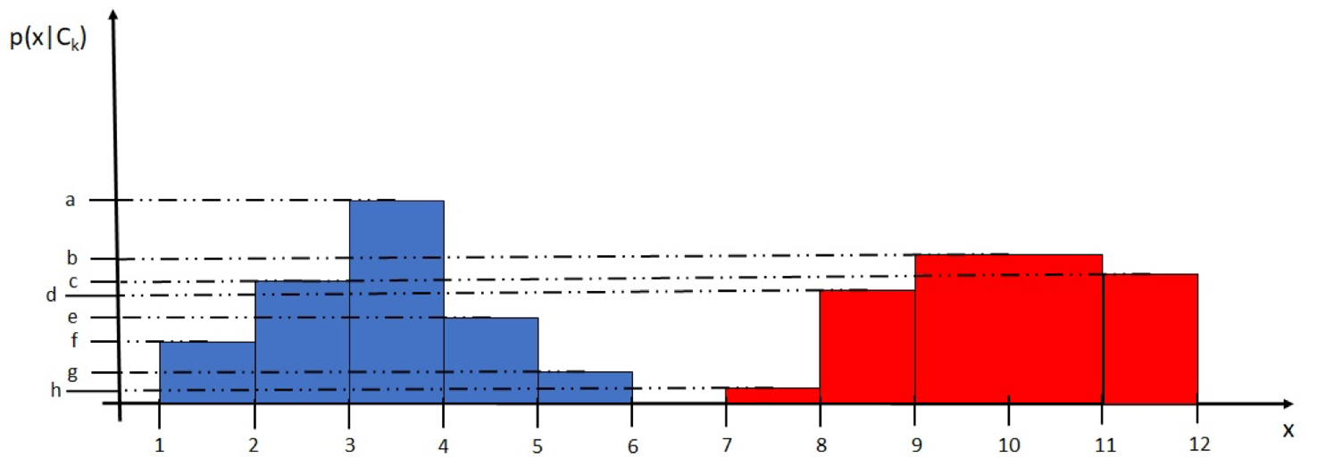
Fig. 1. Class distributions of measurements of an 1-dimensional variable x. Blue corresponds to $C_{1}$ and red corresponds to $C_{2}$. The values in the figure are equal to:
$a≔0,42$
$b≔0,27$
$c≔0,22$
$d≔0,2$
$e_{val}≔0,17$
$f≔0,12$
$g≔0,07$
$h≔0,04$
- What is the probability of observing a measurement with value of x < 9? (Score: 20%)
Det er en densitets funktion. Dens steps er lavet som et histogram, og stepsne er ens. Det betyder at
$$∆x_{0}=∆x_{i}=1, i=1, …, N$$
Der gælder at $P\left(C_{1}\right)=P\left(C_{2}\right)=\frac{1}{2}$ og sandsynligheden for at være i enten $P\left(C_{1}\right)$ eller $P\left(C_{2}\right)=1$.
Men lige nu er de normaliseret til hver klasse. En faktor ½ kommer jeg da på, så $P\left(C\right)=1$.
$$p\left(x<9\right)=\sum_{i=1}^{8}{p\left(x_{i}\right)·∆x_{i}}=\sum_{i=1}^{8}{p\left(x_{i}\right)·1}=\sum_{i=1}^{8}{p\left(x_{i}\right)}$$==============================
$p\left(x<9\right)=\left(f+c+a+e_{val}+g+h+d\right)·\frac{1}{2}=0,62$
==============================

- What is the probability of a measurement belonging to $C_{1}$ to have a value of x<9? (Score: 20%)
Det er lige præcis det distributionsfordelingen er sat op til. Da alle af $C_{1}$’s linjer ligger indenfor $x<9$, så gælder der at
===================
$P\left(x<9 | C_{1}\right)=\sum_{i=1}^{8}{p\left(x_{i}|C_{1}\right)}=1$
===================

- What is the probability of a measurement with a value of x≥10? (Score: 20%)
Det er summen fra 10 og frem. Igen da fordelingerne er $P\left(C_{1}\right)=P\left(C_{2}\right)=\frac{1}{2}$, men at de er vægtede til 1 hver, så putter jeg en faktor ½ på.
$$P\left(x≥10\right)=\frac{1}{2}·\sum_{i=10}^{N}{p\left(x_{i}\right)}$$===================
$P\left(x≥10\right)=\frac{1}{2}·\left(b+c\right)=0,245$
===================
- Describe a way to classify a measurement with value of x= 6.5 to one of the two classes using the probability values provided in this exercise. (Score: 40%)
Man kunne enten bruge K-Nearest-Neighbours eller K-Nearest-Centroid.
K-nearest-Neighbours for K = N vil virke ligesom K-Nearest-Centroid metoden.
KNN
Find index for class c’s bidrag sorteret efter minimum afstand.
$$I_{c}=argmin\left(\sum_{c=1}^{C}{dist\left(x, x_{∈C_{c}}\right)}\right)$$For K nærmeste punkter, så finder man minimum sum.
$$argmin\left(\sum_{k=1}^{K}{x\left[I_{1}\left[:,K\right]\right]}, \sum_{k=1}^{K}{x\left[I_{2}\left[:,K\right]\right]}\right)$$Som resulterer i enten 1 eller 2. Resultatet er den klasse, som den tilhører.

- Alternativt med KNC så beregn middelværdien til hver klasse
- Beskriv dem som en fordeling for bedst ellers så bare tag afstanden til middelværdierne.

Opgave 2. Gaussian distributions ( √ )
- What is conjugacy, where do we use it in probability-based classification, and why do we use it? (Score: 3 x 10%)
- When do we say that a dataset is formed by independent and identically distributed data? (Score: 10%)
- A set of 2-dimensional data points $x∈R^{2}$ follow the distribution in Eq. (1):
$$p\left(x\right)=N\left(x | μ,Σ\right)=\frac{1}{{\left(2π\right)}^{D/2}{\left|Σ\right|}^{1/2}} e^{-\frac{1}{2}{\left(x-μ\right)}^{T}Σ^{-1}\left(x-μ\right)}$$
The parameters $μ∈R^{2}$ and $Σ∈R^{2×2}$ of the distribution are equal to:
$$μ=\left[\begin{aligned}0 \\ 0\end{aligned}\right], Σ=\left[\begin{matrix}1 & 0 \\ 0 & 2\end{matrix}\right]$$
Answer the following questions:
(Score: 20%) Given three data points $x_{1}=\left[\begin{aligned}1 \\ 0\end{aligned}\right], x_{2}=\left[\begin{aligned}0 \\ 1\end{aligned}\right], x_{3}=\left[\begin{aligned}0,5 \\ 0,5\end{aligned}\right]$, add the (in)equality signs in the following, and describe why these signs are used (provide a qualitative explanation and do not calculate the values of p(x) for the three points:
$$p\left(x_{1}\right) p\left(x_{2}\right) \\ p\left(x_{1}\right) p\left(x_{3}\right) \\ p\left(x_{3}\right) p\left(x_{2}\right)$$Distributionen har kun enkelt spredninger. Covariancen er dermed bare lige med en spredning i x og en spredning i y.
Da der ingen variance er mellem dem, så er dataen uafhængigt, og da gælder der at
$P=P\left(A\right)+P\left(B\right)$
Og da kan jeg beskrive den samlede sandsynlighed som summen af de 2 1D distributioner.
$$N_{x}\left(x_{x} | μ_{x}, σ_{x}\right)=\frac{1}{σ_{x}·\sqrt{2π}}e^{-\frac{{\left(x_{x}-μ_{x}\right)}^{2}}{2σ_{x}^{2}}} \\ N_{y}\left(x_{y} | μ_{y}, σ_{y}\right)=\frac{1}{σ_{y}·\sqrt{2π}}e^{-\frac{{\left(x_{y}-μ_{y}\right)}^{2}}{2σ_{y}^{2}}}$$
$$N\left(x, μ, σ\right)≔\frac{1}{σ·\sqrt{2π}}·e^{-\frac{{\left(x-μ\right)}^{2}}{2·σ^{2}}} \\ σ_{1}=Σ\left[0, 0\right] \\ σ_{y}=Σ\left[1, 1\right] \\ μ_{x}=μ\left[0\right] \\ μ_{y}=μ\left[1\right] \\ σ_{x}≔1, σ_{y}≔2 \\ μ_{x}≔0, μ_{y}≔0$$
$$p\left(x_{x}, x_{y}\right)≔N\left(x_{x},μ_{x}, σ_{x}\right)+N\left(x_{y}, μ_{y}, σ_{y}\right) \\ x_{1}=\left[\begin{aligned}1 \\ 0\end{aligned}\right], x_{2}=\left[\begin{aligned}0 \\ 1\end{aligned}\right], x_{3}=\left[\begin{aligned}0,5 \\ 0,5\end{aligned}\right] \\ p\left(x_{1}\right)=p\left(1, 0\right)≈0,4414419 \\ p\left(x_{2}\right)=p\left(0, 1\right)≈0,5749749 \\ p\left(x_{3}\right)=p\left(0,5;0,5\right)≈0,5453994$$Dermed
$$p\left(x_{1}\right) < p\left(x_{2}\right) \\ p\left(x_{1}\right) < p\left(x_{3}\right) \\ p\left(x_{3}\right) < p\left(x_{2}\right)$$(Score: 20%) We decide to transform the data points $x_{i}∈R^{2}$ to data points $y_{i}∈R^{2}$ by applying data whitening.
Data whitening er hvor man fjerner alle korrelationer mellem dimensionerne, og sørger for at spredningen til hver dimension er 1. Det betyder altså i mit tilfælde bare, at $σ_{y}=2→σ_{y}=1$.
$$σ_{x}≔1, σ_{y}≔1 \\ μ_{x}≔0, μ_{y}≔0$$Fill the following expressions:
$$p\left(y\right)=N\left(x | μ, A_{1}Σ\right)$$
$$A_{1}≔\left[\begin{matrix}1 & 0 \\ 0 & \frac{1}{2}\end{matrix}\right]$$$A_{2}=0$
$A_{3}=0$
In the above, $A_{1}, A_{2}, A_{3}$ are parameters that can be used in $p\left(y\right)$
(Score: 20%) Given three data points $y_{1}=\left[\begin{aligned}1 \\ 0\end{aligned}\right], y_{2}=\left[\begin{aligned}0 \\ 1\end{aligned}\right], y_{3}=\left[\begin{aligned}0,5 \\ 0,5\end{aligned}\right]$, add the (in)equality signs in the following, and describe why these signs are used (provide a qualitative explaination and do not calculate the values of $p\left(x\right)$ for the three points.
In this transformated data, our multivariate distribution has center (0, 0) and has a variance of 1 in both x and y.
Without calculating the exact probabilities, I can tell that
$dist\left(y_{1}, C\right)=dist\left(y_{2}, C\right)=1$
And for $y_{3}$ the distance, using pythagoran is:
$y_{3}=\sqrt{{0,5}^{2}+{0,5}^{2}}≈0,7071068$
That means, that the lowest distance towards the cluster is by $y_{3}$. That’s my reasonings for the (in)equalities :
$$p\left(y_{1}\right) = p\left(y_{2}\right) \\ p\left(y_{1}\right) < p\left(y_{3}\right) \\ p\left(y_{3}\right) > p\left(y_{2}\right)$$

Opgave 3. Classification
A classification problem is formed by two classes. We are given a set of 2-dimensional data
$$X=\left[x_{1}, x_{2}, …, x_{5}\right]$$each belonging to one of the two classes, as indicated in the class label vector $l=\left[l_{1},l_{2}, …, l_{5}\right]$
Using the above (training) vector and the corresponding class labels, classify the following vectors:
$$x_{6}=\left[\begin{aligned}1 \\ 2\end{aligned}\right], x_{7}=\left[\begin{aligned}3 \\ 0\end{aligned}\right], x_{8}=\left[\begin{aligned}2 \\ 1\end{aligned}\right]$$Using:
- (Score: 15%) The Nearest Class Centroid classifier (NCC).
NCC: Find $μ_{k}$, og afstanden til det nærmeste cluster er deres nye klasse.
$$μ_{k}=\frac{1}{N_{k}}·\sum{x_{∈C_{k}}} \\ μ=\left\{\begin{aligned}\frac{1}{N_{1}}·\sum{x_{∈C_{1}}} \\ \frac{1}{N_{2}}·\sum{x_{∈C_{2}}}\end{aligned}\right\}∈R^{kxD}=R^{2x2} \\ t_{i}=argmin\left(\left(x_{i}^{T}-μ\right)\right)$$
Klusternes middelværdi approksimeres en gang, og da bruges den til at finde klassificeringen, til alle de nye punkter.

- (Score: 15%) The Nearest Neighbor classifier using only one neighbor classifier (1-NN).
Find K punkter fra hver klasse, som ligger tættest på det nye datapunkt.
Så klassificeres det nye punkt ud fra minimum summen af alle afstande, tilhørende de forskellige klasser. Den klasse hvis sum er mindst, bliver den nyes klassificeredes klasse.
Hvis $X∈R^{DxN}, x_{ny}∈R^{Dx1}$
Så har jeg at:
$$I_{c}=argmin\left({\left|\left|x_{ny}-X_{∈C_{c}}\right|\right|}_{2}\right)\left[:K\right]$$Og så har jeg at
$$t_{ny}=min\left(\sum{{\left|\left|x_{ny}-X\left[I_{1}\right]\right|\right|}_{2}},\sum{{\left|\left|x_{ny}-X\left[I_{2}\right]\right|\right|}_{2}} \right)$$

- (Score: 30%) The Bayes-based classification scheme, where:
$$p\left(x_{i} | C_{k}\right)=\frac{{\left|\left|x_{i}-m_{k}\right|\right|}_{2}^{-2}}{\sum_{m=1}^{2}{{\left|\left|x_{i}-m_{m}\right|\right|}_{2}^{-2}}}$$
Where $m_{k}$ is the class mean vector of class $C_{k}, k=1, d$ and ${\left|\left|v\right|\right|}_{2}^{-2}=\frac{1}{\left(v^{T}v\right)}$.
Given class means, the bayes based classification will be a distribution of probabilities.
The numerator describes the k class contribution compared to the denominator in which the full contribution of all classes are.
Classification is then simply:
$t_{i}=argmax\left(p\left(x_{i} | C_{1}\right), p\left(x_{i} | C_{2}\right)\right)$

4) (Score: 40%) Compare (qualitatively) the decision functions obtained by using the NCC classifier and the above Bayes based classificer.
For the bayes based classifier we make a probability distribution, rather than a hardmin classification by the NCC.
In bayes based classification we look at the contributions of each class in consideration with the contribution of every class.

Opgave 4.
Consider that a dataset is formed by N vectors$x_{i}∈R^{D}, i=1,…, N$. Let us assume that the dataset is zero-centered, and that we apply Principal Component Analysis to determine the first principal component $w∈R^{D}$ using the maximum variance criterion:
$$J_{1}=argmax\left(w^{T}S_{T}w\right), w^{T}w=1$$
where $S_{T}$ is the total scatter matrix of the data in $R^{D}$. Show that the first principal component calculated by optimizing $J_{1}$ is equivalent to the solution of the minimum reconstruction error defined as follows:
$$J_{2}=argmin\left({\left|\left|w·\left(w^{T}X\right)-X\right|\right|}_{2}^{2}\right)$$
Where $X=\left[x_{1}, …, x_{N}\right]$

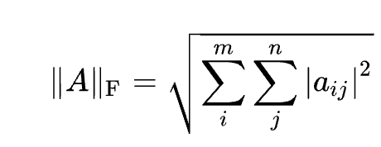
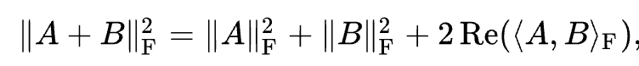
Okay, jeg har fundet strategien. Jeg skal bevise, at $J_{2}$ kan komme til at lige noget $$J_{2}=const-w^{T}S_{T}w$$
${\left|\left|A\right|\right|}_{2}^{2}$ betyder bare 2’er normen kvadreret.
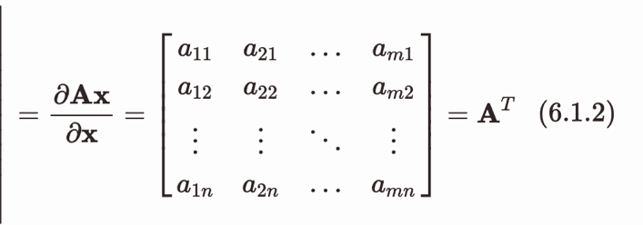
$J_{2}=argmin\left({\left|\left|X\right|\right|}_{2}^{2}+\left|\left|w·\left(w^{T}X\right)\right|\right|+2Real\left(<X, w·\left(w^{T}X\right)>\right)\right)$
Løsningen findes ved den afledte med hensyn til w, sat lige med 0.
$\frac{d}{dw}\left({\left|\left|X\right|\right|}_{2}^{2}+{\left|\left|w·\left(w^{T}X\right)\right|\right|}_{2}+2Real\left(<X, w·\left(w^{T}X\right)>\right)\right)=0$
$$\frac{d}{dw}\left({\left(w·\left(w^{T}X\right)\right)}^{T}w·\left(w^{T}X\right)+2Re\left(<X, w·\left(w^{T}X\right)>\right)\right)=0 \\ \frac{d}{dw}\left(\left(w^{T}·wX^{T}\right)·\left(w·\left(w^{T}X\right)\right)+2Re\left(<X, w·\left(w^{T}X\right)>\right)\right)=0 \\ \frac{d}{dw}\left(\left(\left(w^{T}w\right)·X^{T}\right)·\left(w·\left(w^{T}X\right)\right)+2Re\left(<X, w·\left(w^{T}X\right)>\right)\right)=0 \\ \frac{d}{dw}\left(1·X^{T}·\left(w·\left(w^{T}X\right)\right)+2Re\left(<X, w·\left(w^{T}X\right)>\right)\right)=0$$Lad mig bare vise det sidste produkt uden real operatoren.
$\frac{d}{dw}\left(1·X^{T}·\left(w·\left(w^{T}X\right)\right)+2·\left(X.\left(w.\left(w^{T}X\right)\right)\right)\right)=0$
$$X^{T}·\left(w^{T}X\right)+2·\left(X.\left(w^{T}X\right)\right)=0$$
Så har jeg
$$X^{T}·\left(w^{T}X\right)+2·\left(X.\left(w^{T}X\right)\right)=0 \\ w^{T}X·\left(X^{T}+2·X\right)=0$$Og så har jeg ikke mere i mig.

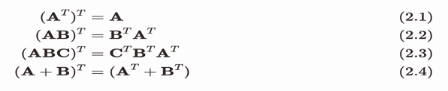
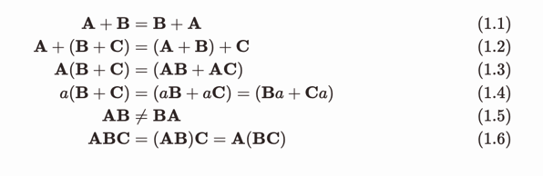
Chatten har fortalt mig, at man skal bruge en trace matrix operator. Den er jeg ikke bekendt med, men sådan her går den:
$${\left|\left|A\right|\right|}_{F}^{2}=Tr\left(A^{T}A\right)$$
$$J_{2}=argmin\left(Tr\left({\left(w·\left(w^{T}X\right)-X\right)}^{T}\left(w·\left(w^{T}X\right)-X\right)\right)\right) \\ J_{2}=argmin\left(Tr\left(\left(w^{T}·\left(wX^{T}\right)-X^{T}\right)\left(w·\left(w^{T}X\right)-X\right)\right)\right)$$
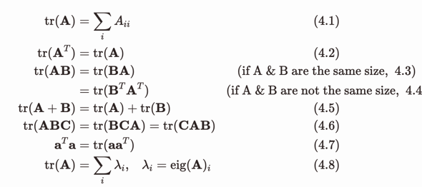
Ekspander.
$$J_{2}=argmin\left(Tr\left(\left(w^{T}·\left(wX^{T}\right)\right)\left(w·\left(w^{T}X\right)\right)-\left(w^{T}·\left(wX^{T}\right)\right)X)-X(w·\left(w^{T}X\right))+X^TX\right)\right) \\ w^{T}w=1 \\ J_{2}=argmin\left(Tr\left(X^{T}\left(w·\left(w^{T}X\right)\right)-X^{T}X-X\left(w·\left(w^{T}X\right)\right)+X^{T}X\right)\right) \\ J_{2}=argmin\left(Tr\left(X^{T}\left(w·\left(w^{T}X\right)\right)-X\left(w·\left(w^{T}X\right)\right)\right)\right) \\ J_{2}=argmin\left(Tr\left(\left(w·\left(w^{T}X\right)\right)·\left(X^{T}-X\right))\right)\right)$$Og hvis jeg havde løst for den rigtig, så skulle jeg vidst ikke have haft $-X$ udtrykket.
Og da havde jeg haft:
$$J_{2}=argmin\left(Tr\left(ww^{T}XX^{T}\right)\right) \\ J_{2}=argmin\left(Tr\left(w^{T}XX^{T}w\right)\right)$$Og da $S_{T}=XX^{T}$
$$J_{2}=argmin\left(Tr\left(w^{T}S_{T}w\right)\right)$$
Og traces skulle være defineret ved:
$$Tr\left(A\right)=\sum_{i}{λ_{i}}$$Så man leder altså efter egenværdierne med den.
Og så rækker min forståelse ikke længere.
$$Slet definitioner:$$

Eksamenssæt 2

Opgave 1.
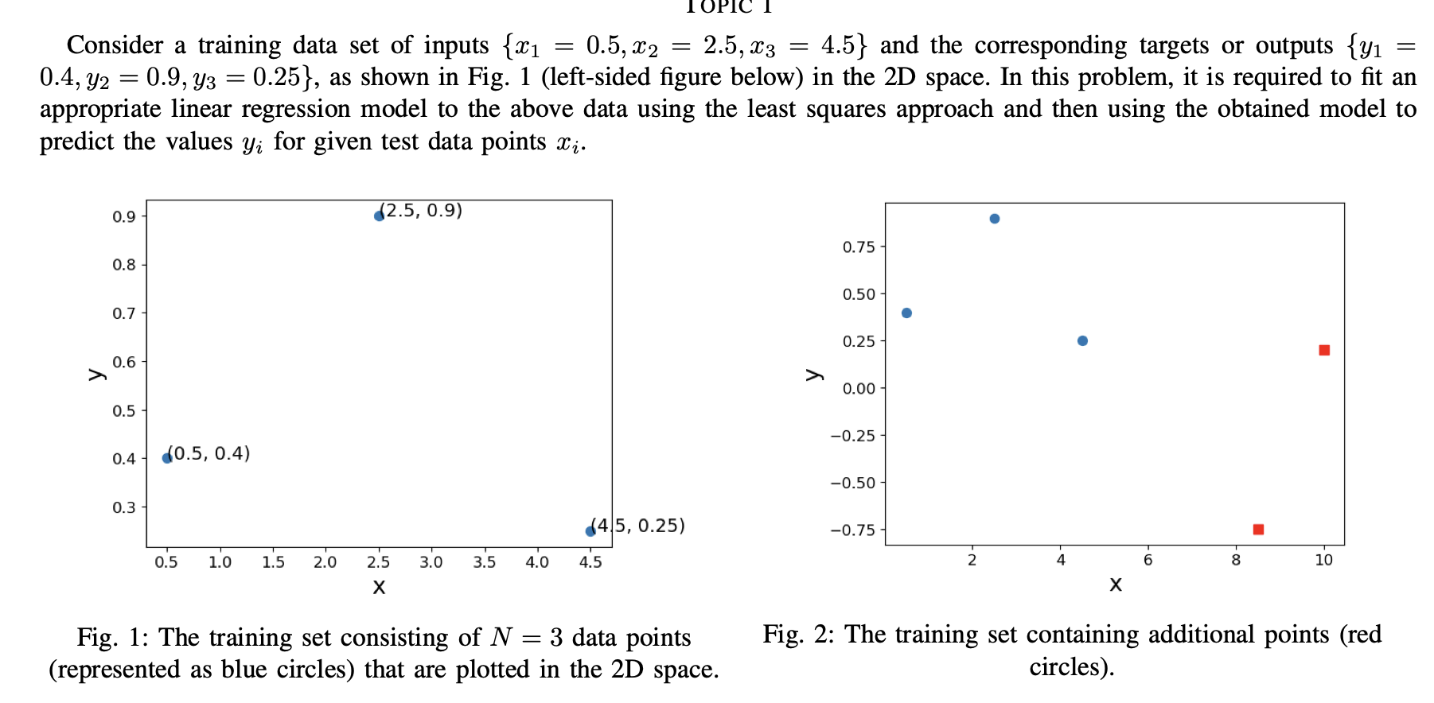
$$x≔\left[\begin{aligned}0,5 \\ 2,5 \\ 4,5\end{aligned}\right]$$
$$Φ=\left[\left[\begin{aligned}1 \\ 1 \\ 1\end{aligned}\right], x^{1}, x^{2}\right]=\left[\left[\begin{matrix}1 \\ 1 \\ 1\end{matrix}\right];\left[\begin{matrix}0,5 \\ 2,5 \\ 4,5\end{matrix}\right];\left[\begin{matrix}0,25 \\ 6,25 \\ 20,25\end{matrix}\right]\right] \\ Φ≔\left[\begin{matrix}1 & 0,5 & 0,25 \\ 1 & 2,5 & 6,25 \\ 1 & 4,5 & 20,25\end{matrix}\right]$$
$$w≔\left[\begin{aligned}w_{0} \\ w_{1} \\ w_{2}\end{aligned}\right]$$
$E_{D}\left(w\right)=\frac{1}{2}{\left(transpose\left(w\right)transpose\left(Φ\right)-t\right)}^{2}=\left[\begin{matrix}0,5 {\left(0,25 w_{2}+0,5 w_{1}+w_{0}-t\right)}^{2} & 0,5 {\left(6,25 w_{2}+2,5 w_{1}+w_{0}-t\right)}^{2} & 0,5 {\left(20,25 w_{2}+4,5 w_{1}+w_{0}-t\right)}^{2}\end{matrix}\right]$

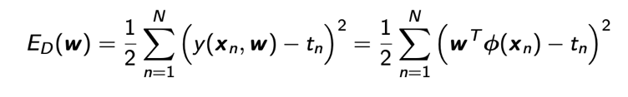
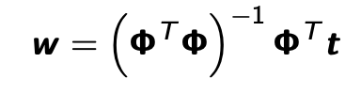
$t≔\left[\begin{aligned}0,4 \\ 0,9 \\ 0,25\end{aligned}\right]$
$${\left(transpose\left(Φ\right)·Φ\right)}^{-1}≈\left[\begin{matrix}0,3333333 & 0,1333333 & 0,03738318 \\ 0,1333333 & 0,03738318 & 0,009356725 \\ 0,03738318 & 0,009356725 & 0,002226242\end{matrix}\right]$$
$$Φ·t≈\left[\begin{matrix}0,9125 \\ 4,2125 \\ 9,5125\end{matrix}\right]$$
$$w=\left[\begin{matrix}0,3333333 & 0,1333333 & 0,03738318 \\ 0,1333333 & 0,03738318 & 0,009356725 \\ 0,03738318 & 0,009356725 & 0,002226242\end{matrix}\right]·\left[\begin{matrix}0,9125 \\ 4,2125 \\ 9,5125\end{matrix}\right] ≈\left[\begin{matrix}1,221441 \\ 0,3681491 \\ 0,09470448\end{matrix}\right]$$
$$w≔\left[\begin{matrix}1,221441 \\ 0,3681491 \\ 0,09470448\end{matrix}\right]$$

$$x_{ny}≔\left[\begin{aligned}0,5 \\ 2,5 \\ 4,5 \\ 2 \\ 3,5\end{aligned}\right]$$
$$Φ_{ny}=\left[x_{ny}^{0}, x_{ny}, x_{ny}^{2}\right]=\left[1;\left[\begin{matrix}0,5 \\ 2,5 \\ 4,5 \\ 2 \\ 3,5\end{matrix}\right];\left[\begin{matrix}0,25 \\ 6,25 \\ 20,25 \\ 4 \\ 12,25\end{matrix}\right]\right] \\ Φ_{ny}≔\left[\begin{matrix}1 & 0,5 & 0,25 \\ 1 & 2,5 & 6,25 \\ 1 & 4,5 & 20,25 \\ 1 & 2 & 4 \\ 1 & 3,5 & 12,25\end{matrix}\right]$$
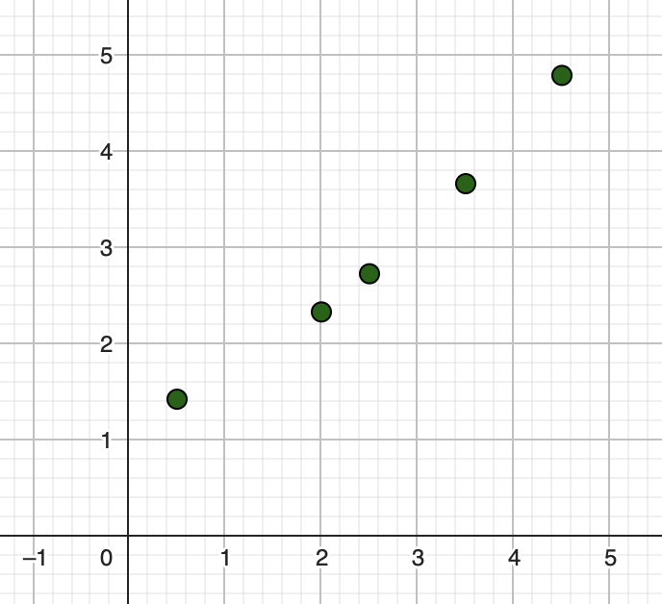
$$y=transpose\left(w\right)·transpose\left(Φ_{ny}\right)≈\left[\begin{matrix}1,429192 & 2,733717 & 4,795878 & 2,336557 & 3,670093\end{matrix}\right]$$$y≔\left[\begin{matrix}1,429192 \\ 2,733717 \\ 4,795878 \\ 2,336557 \\ 3,670093\end{matrix}\right]$
$data=\left[x_{ny}, y\right] =\left[\left[\begin{matrix}0,5 \\ 2,5 \\ 4,5 \\ 2 \\ 3,5\end{matrix}\right];\left[\begin{matrix}1,429192 \\ 2,733717 \\ 4,795878 \\ 2,336557 \\ 3,670093\end{matrix}\right]\right]$
Hmmm, min regression er faktisk meget dårlig.
…
Det er fordi matrix invers bliver beregnet først og følger ikke parenteser… Ikke i wordmat…
$$transpose\left(Φ\right)·Φ=\left[\begin{matrix}3 & 7,5 & 26,75 \\ 7,5 & 26,75 & 106,875 \\ 26,75 & 106,875 & 449,1875\end{matrix}\right] \\ {\left[\begin{matrix}3 & 7,5 & 26,75 \\ 7,5 & 26,75 & 106,875 \\ 26,75 & 106,875 & 449,1875\end{matrix}\right]}^{-1}≈\left[\begin{matrix}2,318359 & -1,992188 & 0,3359375 \\ -1,992188 & 2,46875 & -0,46875 \\ 0,3359375 & -0,46875 & 0,09375\end{matrix}\right]$$
$$Φ·t≈\left[\begin{matrix}0,9125 \\ 4,2125 \\ 9,5125\end{matrix}\right]$$
$$w=\left[\begin{matrix}2,318359 & -1,992188 & 0,3359375 \\ -1,992188 & 2,46875 & -0,46875 \\ 0,3359375 & -0,46875 & 0,09375\end{matrix}\right]·\left[\begin{matrix}0,9125 \\ 4,2125 \\ 9,5125\end{matrix}\right]≈\left[\begin{matrix}-3,080984 \\ 4,122753 \\ -0,7762695\end{matrix}\right]$$
$$w≔\left[\begin{matrix}-3,080984 \\ 4,122753 \\ -0,7762695\end{matrix}\right]$$
$$y_{ny}=transpose\left(w\right)·transpose\left(Φ_{ny}\right)≈\left[\begin{matrix}-1,213675 & 2,374214 & -0,2480529 & 2,059444 & 1,83935\end{matrix}\right] \\ transpose\left(w\right)·transpose\left(Φ\right)≈\left[\begin{matrix}-1,213675 & 2,374214 & -0,2480529\end{matrix}\right]$$

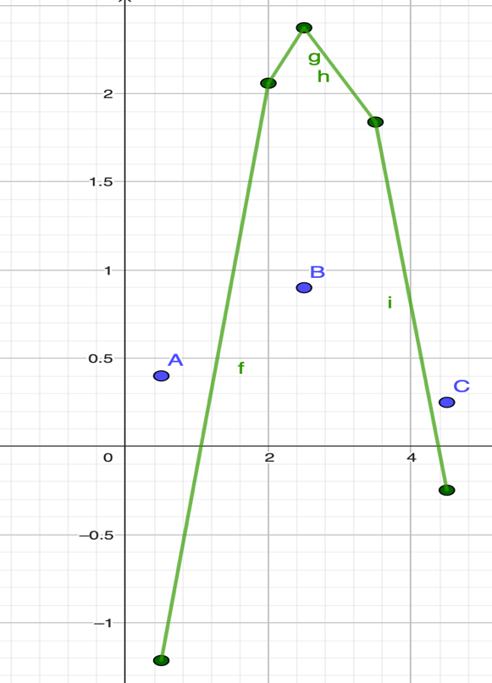
$$Slet definitioner:$$
$$x_{n}≔\left[\begin{aligned}0,5 \\ 2,5 \\ 4,5 \\ 2 \\ 3,5\end{aligned}\right]$$
$$y_{n}≔\left[\begin{matrix}-1,213675 \\ 2,374214 \\ -0,2480529 \\ 2,059444 \\ 1,83935\end{matrix}\right]$$

Jeg synes godt nok ikke den er så svær at lave regression på. Måske er det en wordmat fejl. Jeg kommer tilbage til den til sidst.

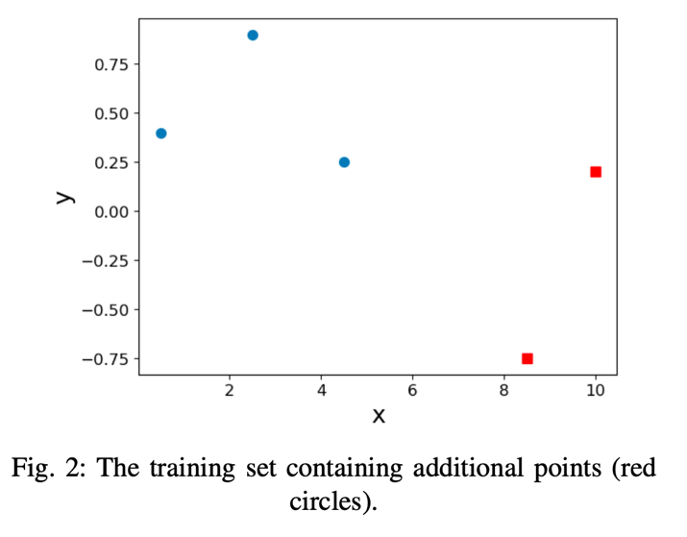
(Score: 30 %) Consider Fig. 2 (right-sided figure above) where two more data points (red-squares) have been added to the original data set from Fig. 1 (blue-circles). Assume that the original modelˆ
y(x,w) = w0 + w1x+ w2x2
(from part of this topic) when trained on this new data does not produce acceptably accurate results. What changes would you make to the regression model to make it work better on this new data, and why? Note that you are not required to write or solve the normal equations in this case
Hvis resultaterne ikke er tilstrækkelige, så vil jeg skifte basis funktion. Det her data ligner meget en sinus kurve. Den vil repræsentere dataet bedre.
Jeg vil træne min model med de her nye datapunkter, og så er min model godt rustet til fremtidige punkter.

Opgave 2.
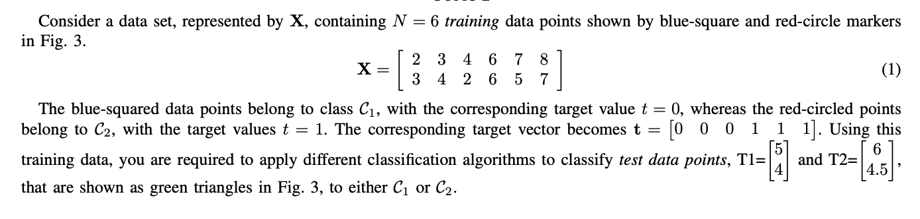
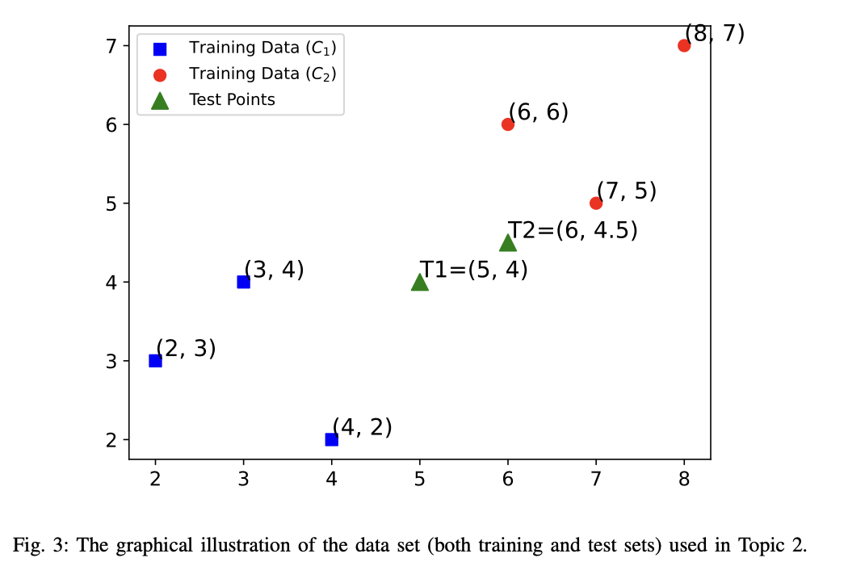
$$X≔\left[\begin{matrix}2 & 3 & 4 & 6 & 7 & 8 \\ 3 & 4 & 2 & 6 & 5 & 7\end{matrix}\right] \\ T≔\left[\begin{matrix}5 & 6 \\ 4 & 4,5\end{matrix}\right]$$
(Score: 25 %) Apply the K-nearest neighbour classification algorithm to classify the two test data points to either C1 or C2. Use the value of the parameter K = 1.

$dist\left(x_{1}, x_{2}\right)≔\sqrt{{\left(x_{1}\left[1\right]\left[1\right]-x_{2}\left[1\right]\left[1\right]\right)}^{2}+{\left(x_{1}\left[2\right]\left[1\right]-x_{2}\left[2\right]\left[1\right]\right)}^{2}}$
Klassificere $T_{1}$
$C_{1}:$
$dist\left(\left[\begin{aligned}3 \\ 4\end{aligned}\right], \left[\begin{aligned}5 \\ 4\end{aligned}\right]\right)=2$
$dist\left(\left[\begin{aligned}4 \\ 2\end{aligned}\right], \left[\begin{aligned}5 \\ 4\end{aligned}\right]\right)≈2,236068$
$mindistC_{1}=2$

$C_{2}:$
$dist\left(\left[\begin{aligned}7 \\ 5\end{aligned}\right], \left[\begin{aligned}5 \\ 4\end{aligned}\right]\right)≈2,236068$
$dist\left(\left[\begin{aligned}6 \\ 6\end{aligned}\right], \left[\begin{aligned}5 \\ 4\end{aligned}\right]\right)≈2,236068$
$t\left(T_{1}\right)=C_{1}$

Klassificer $T_{2}$
$C_{1}:$
$dist\left(\left[\begin{aligned}3 \\ 4\end{aligned}\right], \left[\begin{aligned}6 \\ 4,5\end{aligned}\right]\right)≈3,041381$
$dist\left(\left[\begin{aligned}4 \\ 2\end{aligned}\right], \left[\begin{aligned}6 \\ 4,5\end{aligned}\right]\right)≈3,201562$

$C_{2}:$
$dist\left(\left[\begin{aligned}7 \\ 5\end{aligned}\right], \left[\begin{aligned}6 \\ 4,5\end{aligned}\right]\right)≈1,118034$
$dist\left(\left[\begin{aligned}6 \\ 6\end{aligned}\right], \left[\begin{aligned}6 \\ 4,5\end{aligned}\right]\right)=1,5$
$t\left(T_{2}\right)=C_{2}$
========
$t\left(T\right)=\left[\begin{aligned}1 \\ 2\end{aligned}\right]$
========

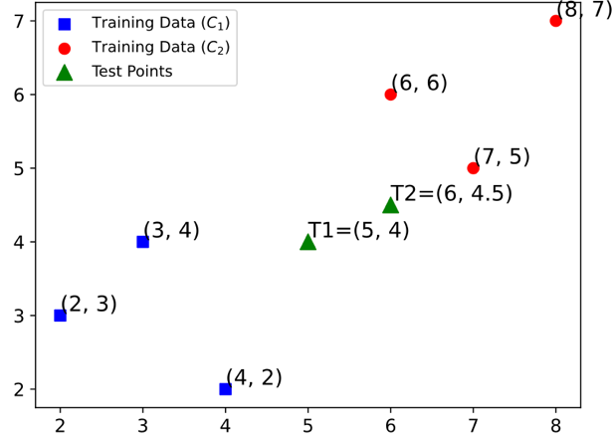
2) (Score: 25 %) Apply the nearest-centeroid-based classification algorithm to classify the two test data points to either C1
$μ\left(x_{1}, x_{2}, x_{3}\right)≔\left[\begin{aligned}\frac{1}{3}·\left(x_{1}\left[1\right]\left[1\right]+x_{2}\left[1\right]\left[1\right]+x_{3}\left[1\right]\left[1\right]\right) \\ \frac{1}{3}·\left(x_{1}\left[2\right]\left[1\right]+x_{2}\left[2\right]\left[1\right]+x_{3}\left[2\right]\left[1\right]\right)\end{aligned}\right]$
$μ_{1}=μ\left(\left[\begin{aligned}2 \\ 3\end{aligned}\right], \left[\begin{aligned}3 \\ 4\end{aligned}\right], \left[\begin{aligned}4 \\ 2\end{aligned}\right]\right)=\left[\begin{matrix}3 \\ 3\end{matrix}\right]$
$μ_{1}≔\left[\begin{matrix}3 \\ 3\end{matrix}\right]$
$μ_{2}=μ\left(\left[\begin{aligned}6 \\ 6\end{aligned}\right], \left[\begin{aligned}7 \\ 5\end{aligned}\right], \left[\begin{aligned}8 \\ 7\end{aligned}\right]\right)=\left[\begin{matrix}7 \\ 6\end{matrix}\right]$
$μ_{2}≔\left[\begin{matrix}7 \\ 6\end{matrix}\right]$
$t\left(T_{1}\right)=argmin\left(dist\left(\left[\begin{aligned}3 \\ 3\end{aligned}\right], \left[\begin{aligned}5 \\ 4\end{aligned}\right]\right), dist\left(\left[\begin{aligned}7 \\ 6\end{aligned}\right], \left[\begin{aligned}5 \\ 4\end{aligned}\right]\right)\right)≈argmin\left(2,236068;2,828427\right)=C_{1}$
$t\left(T_{2}\right)=argmin\left(dist\left(\left[\begin{aligned}3 \\ 3\end{aligned}\right], \left[\begin{aligned}6 \\ 4,5\end{aligned}\right]\right), dist\left(\left[\begin{aligned}7 \\ 6\end{aligned}\right], \left[\begin{aligned}5 \\ 4\end{aligned}\right]\right)\right)≈argmin\left(3,354102;2,828427\right)=C_{2}$
KNC har da klassificeret at
$t\left(T\right)=\left[\begin{aligned}1 \\ 2\end{aligned}\right]$

Apply Fisher discriminant analysis to:
3) (Score: 25 %) Calculate the projection vector $w∈R^{2}$ using the training data points (blue-squares and red circles in Fig. 3
Fishers discriminant analysis er LDA for $K=2$. Den siger at
$$w∝S_{W}^{-1}·\left(m_{2}-m_{1}\right)$$
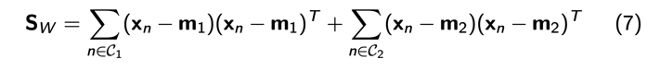
$u_{1}=X-μ_{1}=\left[\begin{matrix}-1 & 0 & 1 & 3 & 4 & 5 \\ 0 & 1 & -1 & 3 & 2 & 4\end{matrix}\right]$
$u_{1}≔\left[\begin{matrix}-1 & 0 & 1 & 3 & 4 & 5 \\ 0 & 1 & -1 & 3 & 2 & 4\end{matrix}\right]$
$u_{2}=X-μ_{2}=\left[\begin{matrix}-5 & -4 & -3 & -1 & 0 & 1 \\ -3 & -2 & -4 & 0 & -1 & 1\end{matrix}\right]$
$u_{2}≔\left[\begin{matrix}-5 & -4 & -3 & -1 & 0 & 1 \\ -3 & -2 & -4 & 0 & -1 & 1\end{matrix}\right]$
$S_{W}=u_{1}·transpose\left(u_{1}\right)+u_{2}·transpose\left(u_{2}\right)=\left[\begin{matrix}104 & 72 \\ 72 & 62\end{matrix}\right]$
$${\left[\begin{matrix}104 & 72 \\ 72 & 62\end{matrix}\right]}^{-1}≈\left[\begin{matrix}0,04905063 & -0,05696203 \\ -0,05696203 & 0,08227848\end{matrix}\right]$$
$$w∝S_{W}^{-1}·\left(m_{2}-m_{1}\right)$$
$$μ_{2}-μ_{1}=\left[\begin{matrix}4 \\ 3\end{matrix}\right] \\ \left[\begin{matrix}0,04905063 & -0,05696203 \\ -0,05696203 & 0,08227848\end{matrix}\right]·\left[\begin{matrix}4 \\ 3\end{matrix}\right]≈\left[\begin{matrix}0,02531643 \\ 0,01898732\end{matrix}\right]$$
===============
$w∝\left[\begin{matrix}0,02531643 \\ 0,01898732\end{matrix}\right]$
===============
$w≔\left[\begin{matrix}0,02531643 \\ 0,01898732\end{matrix}\right]$
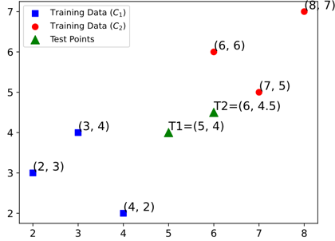
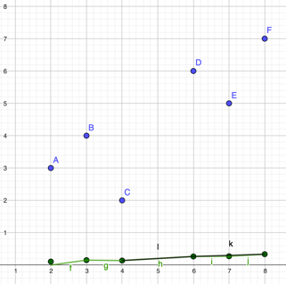
4) (Score: 25 %) Project the training data points to 1-dimensional space R using the projection vector w, yielding ${\left\{y_{k}\right\}}_{k=1}^{N}$. Choose an empirical threshold value $y_{0}$ that maximizes the margin between the two classes on the projected training set.
Subsequently, using that threshold value, classify the two test data points (green triangles in Fig. 3) to either C1 or C2.
$y=transpose\left(w\right)·X≈\left[\begin{matrix}0,1075948 & 0,1518986 & 0,1392404 & 0,2658225 & 0,2721516 & 0,3354427\end{matrix}\right]$
$$Slet definitioner:$$
$x_{s}=\left[2, 3, 4, 6, 7, 8\right]$
$y_{s}= \left[\begin{matrix}0,1075948 & 0,1518986 & 0,1392404 & 0,2658225 & 0,2721516 & 0,3354427\end{matrix}\right]$
$$x_{s}≔\left[\begin{aligned}2 \\ 3 \\ 4 \\ 6 \\ 7 \\ 8\end{aligned}\right], y_{s}≔\left[\begin{matrix}0,1075948 \\ 0,1518986 \\ 0,1392404 \\ 0,2658225 \\ 0,2721516 \\ 0,3354427\end{matrix}\right]$$
Det må være vektoren som er parallel med.
Jeg kan ikke få den vendt om. Jeg går videre.

Opgave 3. Neural Networks
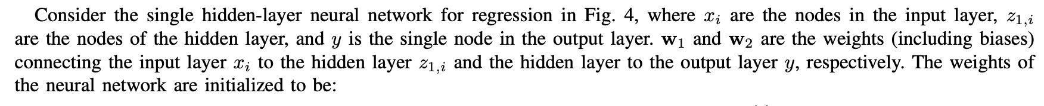
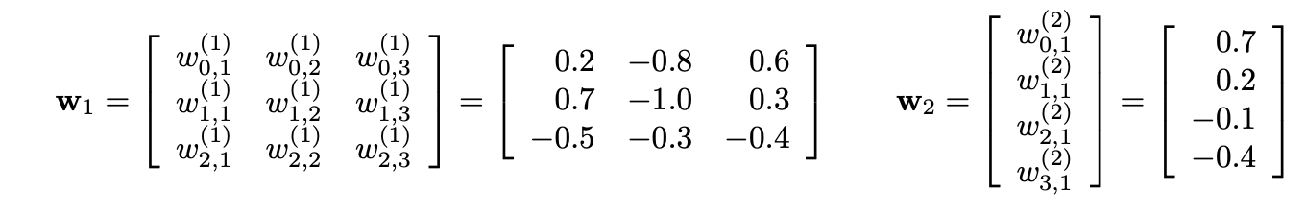
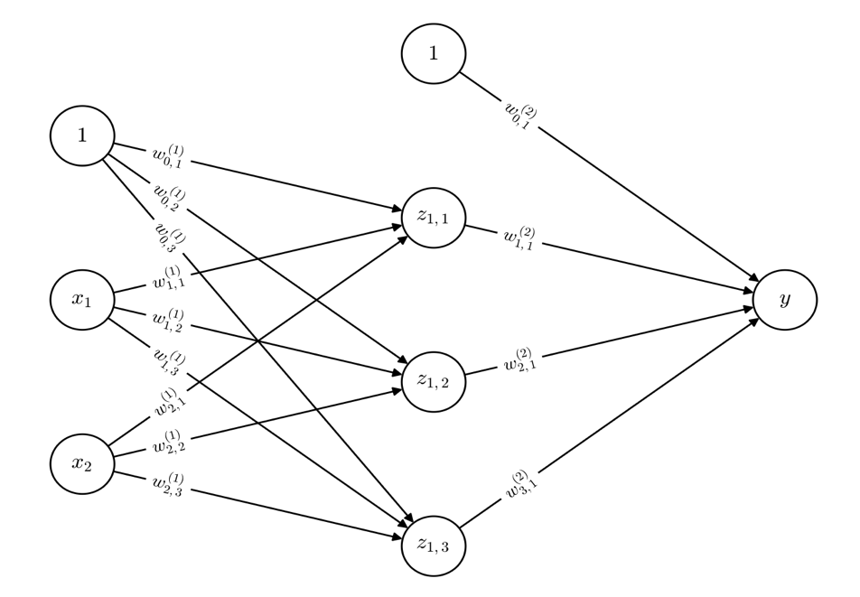
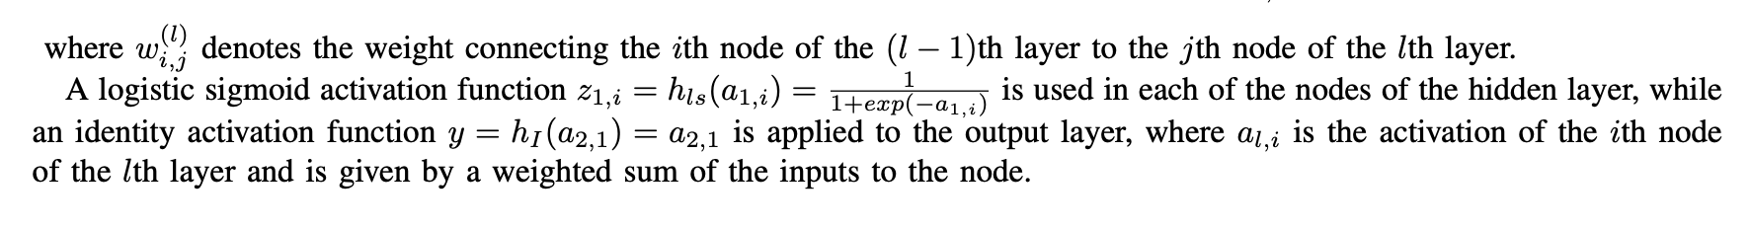

Fig. 4: A single hidden-layer neural network for regression.
Aktiveringsfunktioner:
$$logsig\left(a\right)≔\frac{1}{1+e^{-a}}, ident\left(a\right)≔a$$
$$w_{1}≔\left[\begin{matrix}0,2 & -0,8 & 0,6 \\ 0,7 & -1,0 & 0,3 \\ -0,5 & -0,3 & -0,4\end{matrix}\right], w_{2}≔\left[\begin{aligned}0,7 \\ 0,2 \\ -0,1 \\ -0,4\end{aligned}\right]$$
$$x≔\left[\begin{aligned}1 \\ 0,6 \\ -0,3\end{aligned}\right]$$
$$a_{1}=w_{1}·x≈\left[\begin{matrix}-0,46 \\ 0,01 \\ -0,56\end{matrix}\right]$$
$$logsig\left(\left[\begin{matrix}-0,46 \\ 0,01 \\ -0,56\end{matrix}\right]\right)≈\left[\begin{matrix}0,3869858 \\ 0,5025 \\ 0,3635475\end{matrix}\right]$$
$$z_{1}≔\left[\begin{aligned}1 \\ 0,3869858 \\ 0,5025 \\ 0,3635475\end{aligned}\right]$$
$$a_{2}=transpose\left(\left[\begin{aligned}1 \\ 0,3869858 \\ 0,5025 \\ 0,3635475\end{aligned}\right]\right)·w_{2}≈0,5817282$$
=============================
$y=ident\left(0,5817282\right)=0,5817282$
=============================
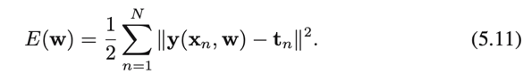
$E\left(w\right)=\frac{1}{2}·{\left(0,531--0,5\right)}^{2}≈0,5314805$
============
$E\left(w\right)=0,5315$
============

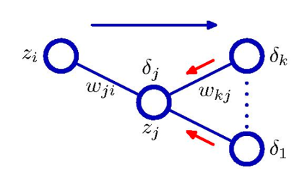
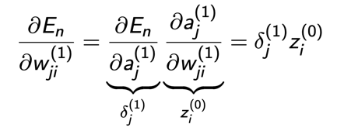
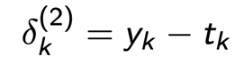
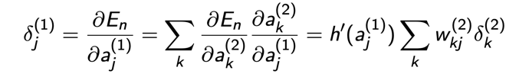
Aktiverings funktionen I det skjulte lag
er en logistisk sigmoid.
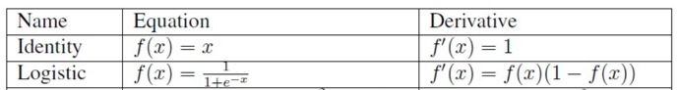
$f^{'}\left(x\right)=f\left(x\right)·\left(1-f\left(x\right)\right)$
$logsigderivative\left(a\right)≔\frac{1}{1+e^{-a}}·\left(1-\frac{1}{1+e^{-a}}\right)$
$δ_{k}=\left(0,531--0,5\right)≈1,031$
$δ_{k}≔1,031$
$$logsigderivative\left(\left[\begin{aligned}1 \\ -0,46 \\ 0,01 \\ -0,56\end{aligned}\right]\right)≈\left[\begin{matrix}0,1966119 \\ 0,2372278 \\ 0,2499937 \\ 0,2313807\end{matrix}\right]$$
$$w_{2}·δ_{k}≈\left[\begin{matrix}0,7217 \\ 0,2062 \\ -0,1031 \\ -0,4124\end{matrix}\right]$$
$δ_{j}^{\left(1\right)}=\frac{∂E\left(t_{1}, y_{1}\right)}{∂a_{1,2}}=transpose\left(\left[\begin{matrix}0,1966119 \\ 0,2372278 \\ 0,2499937 \\ 0,2313807\end{matrix}\right]\right)·\left[\begin{matrix}0,7217 \\ 0,2062 \\ -0,1031 \\ -0,4124\end{matrix}\right]≈0,06961543$
Den burde have været en vektor. Det er underligt.
$\frac{∂E\left(t_{1}, y_{1}\right)}{∂w_{1,2}^{\left(1\right)}}=δ_{j}·z_{i}^{\left(0\right)}=0,06961543·x\left[3\right]\left[1\right]≈-0,02088463$

Jeg har løst for 3 af dem:
==================
$\frac{∂E\left(t_{1}, y_{1}\right)}{∂a_{1,2}}=δ_{j}^{\left(1\right)}≈0,070$
$\frac{∂E\left(t_{1}, y_{1}\right)}{∂a_{2,1}}=δ_{k}=1,031$
$\frac{∂E\left(t_{1}, y_{1}\right)}{∂w_{1,2}^{\left(1\right)}}≈-0,021$
==================

For a model being trained on sufficient many training points, N, constrained to be within the region of $-1≤x_{i}<1$ for every of their dimensions, I wouldn’t trust the network’s prediction for a new test point $x_{N+1}=\left[3, 5\right]$, as the values of the new points dimension is far from what it’s been trained on.

Opgave 4. SVM
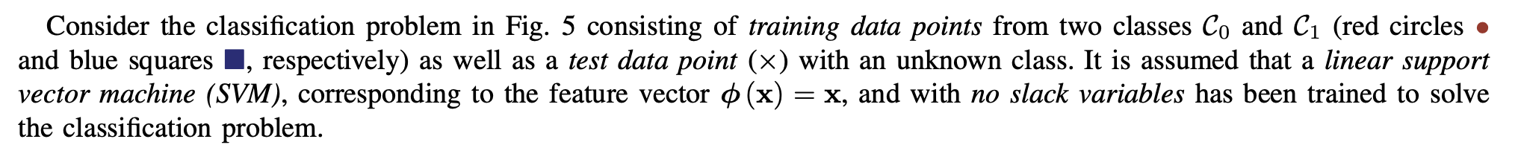
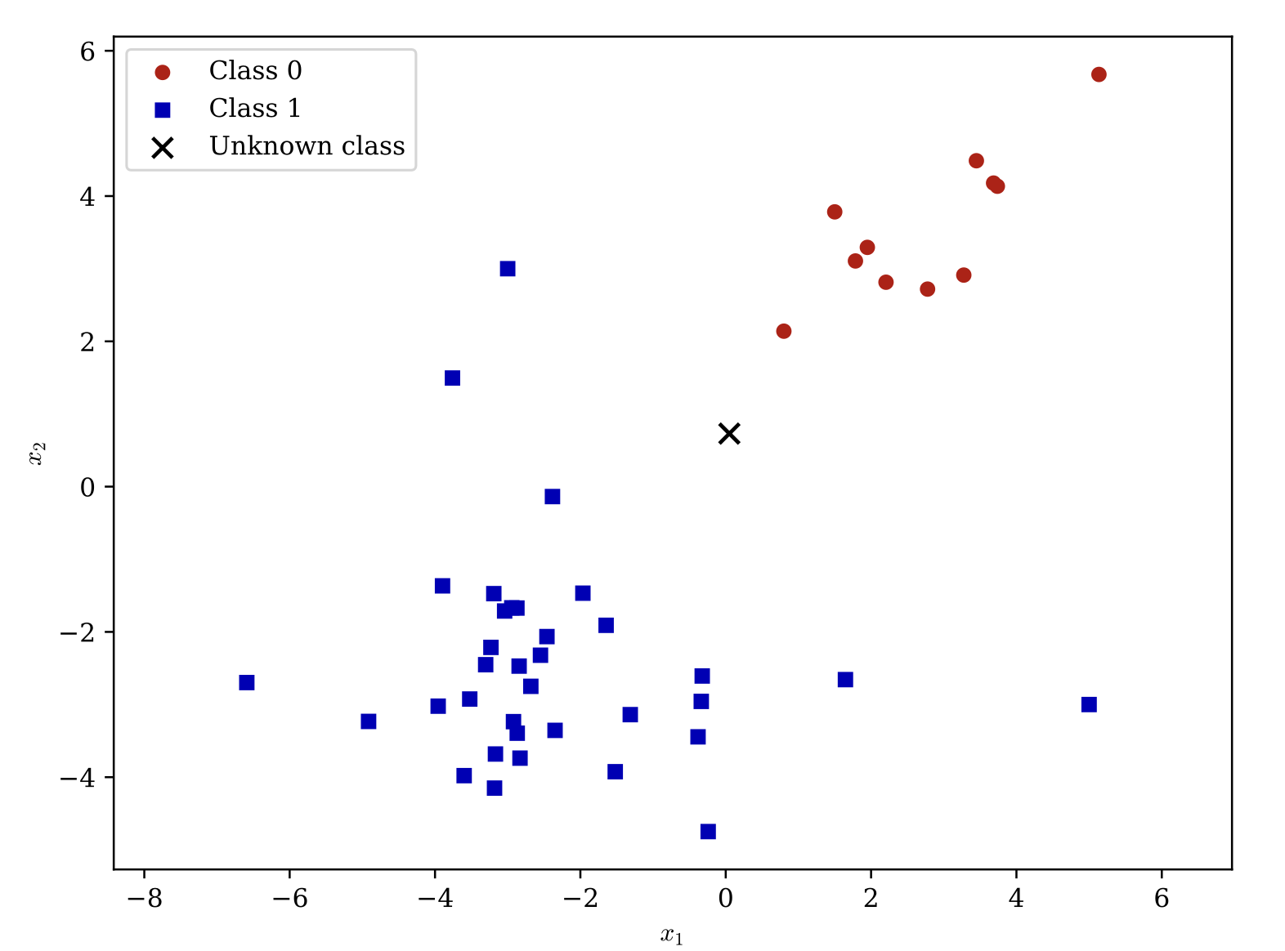
Fig. 5: Binary classification problem of the two classes C0 and C1 (red circles and blue squares, respectively) as well as a test data point (×) with an unknown class.
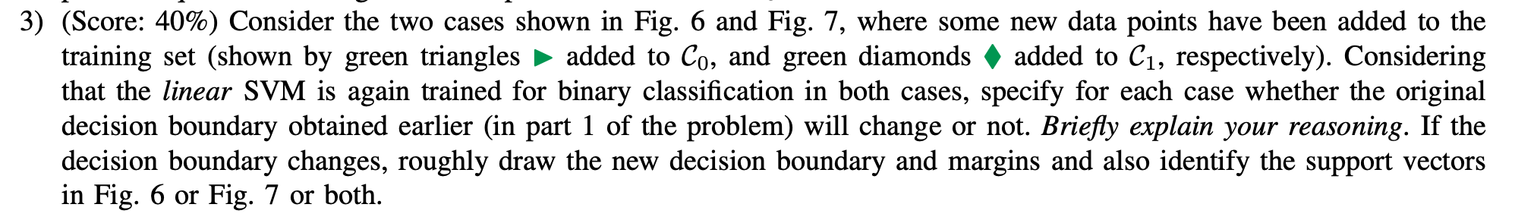
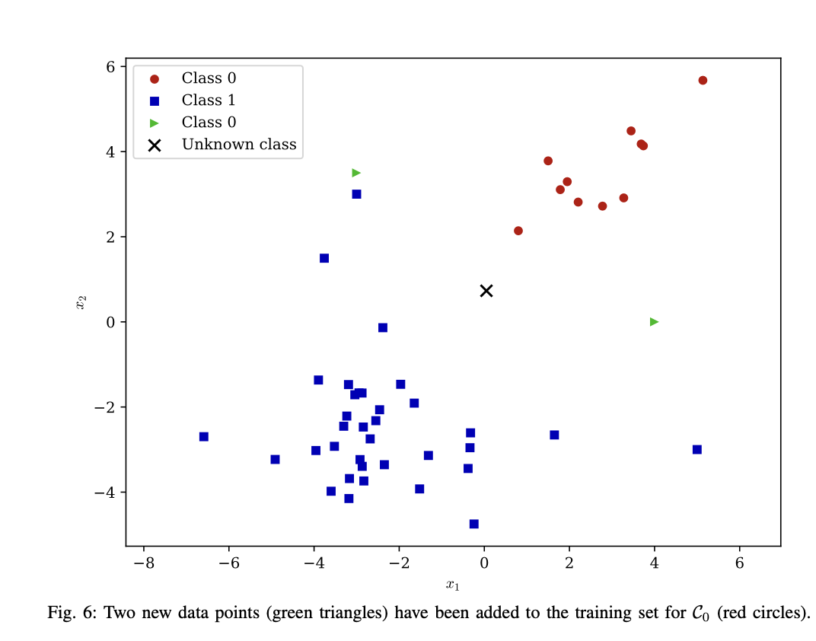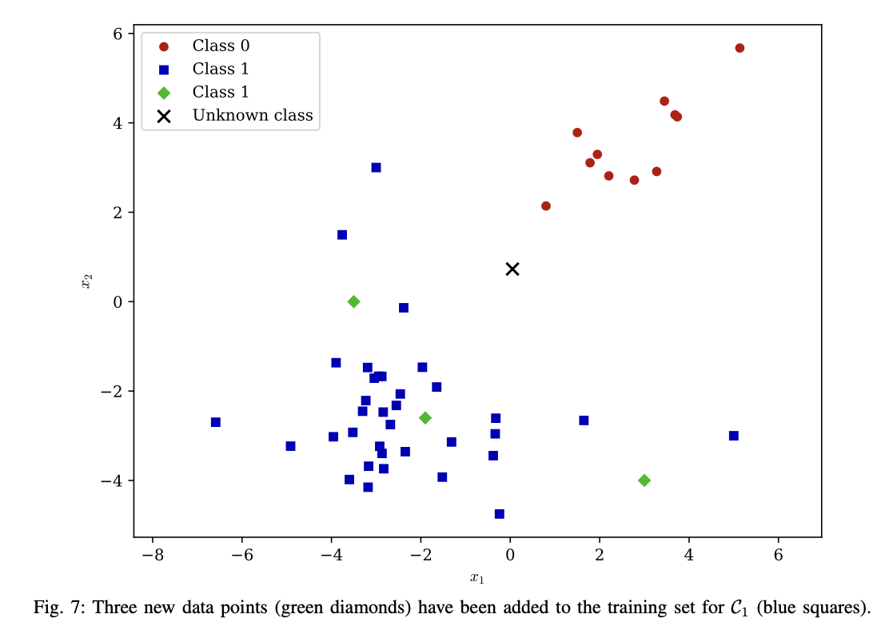
$$Slet definitioner:$$

Eksamenssæt 2. Forbedret

Opgave 3. NN opskrift
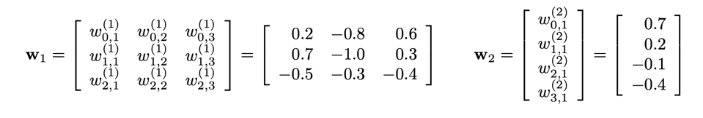
Feedforward:
$a_{1}=w_{1}^{T}x$
$z_{1}=h_{1}\left(a_{1}\right)$
$a_{2}=w_{2}^{T}z_{1}$
$y=h_{2}\left(a_{2}\right)$
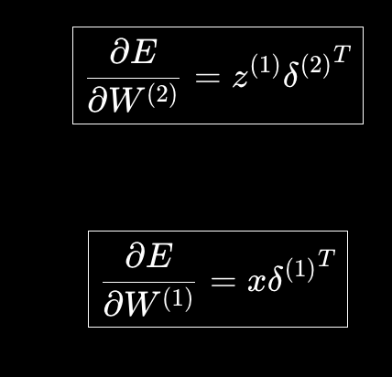
$δ_{k}=y_{k}-t_{k}$
Ekskluder bias vægt, da bias output ikke tager noget input med vægte. Sikrer dimensionerne.
$δ_{j}=h^{'}\left(a_{1}\right) gange \left(w_{2}δ_{k}\right)$
Grunden til at jeg skriver gange er, at det er piecewise multiplikation. Der ønskes ikke en skalar.
$\frac{∂E}{∂w_{2}}=z_{1}δ_{k}^{T}$
$\frac{∂E}{∂w_{1}}=xδ_{j}^{T}$

Setup:
$$w_{1}≔\left[\begin{matrix}0,2 & -0,8 & 0,6 \\ 0,7 & -1,0 & 0,3 \\ -0,5 & -0,3 & -0,4\end{matrix}\right], w_{2}≔\left[\begin{aligned}0,7 \\ 0,2 \\ -0,1 \\ -0,4\end{aligned}\right]$$
$x_{1}≔\left[\begin{aligned}1 \\ 0,6 \\ -0,3\end{aligned}\right]$
$a_{1}=transpose\left(w_{1}\right)·x_{1}≈\left[\begin{matrix}0,77 \\ -1,31 \\ 0,9\end{matrix}\right]$
$a_{1}≔\left[\begin{matrix}0,77 \\ -1,31 \\ 0,9\end{matrix}\right]$
$$logsigmoid\left(a\right)≔\frac{1}{1+e^{-a}}, ident\left(a\right)≔a \\ logsigmoid\left(\left[\begin{matrix}0,77 \\ -1,31 \\ 0,9\end{matrix}\right]\right)≈\left[\begin{matrix}0,6835209 \\ 0,2124868 \\ 0,7109495\end{matrix}\right]$$Tilføjer bias:
$$z_{1}≔\left[\begin{aligned}1 \\ 0,6835209 \\ 0,2124868 \\ 0,7109495\end{aligned}\right]$$
$$a_{2}=transpose\left(w_{2}\right)·z_{1}≈0,5310757 \\ a_{2}≔0,5310757 \\ y_{2}=ident\left(a_{2}\right)=0,5310757$$
=========
$y_{2}=0,531$
=========

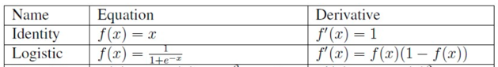
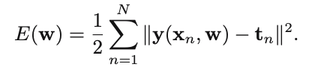
$E\left(w\right)=\frac{1}{2}·{\left(0,531--0,5\right)}^{2}≈0,5314805$
===========
$E\left(w\right)≈0,531$
===========
$$logsigmoid^{'}=f\left(x\right)·\left(1-f\left(x\right)\right)$$$δ_{k}=y_{k}-t_{k}=0,531--0,5≈1,031$
$δ_{k}≔1,031$
$δ_{j}=h^{'}\left(a_{1}\right) gange \left(w_{2}δ_{k}\right)$
$$a_{1}≔\left[\begin{aligned}0,77 \\ -1,31 \\ 0,9\end{aligned}\right]$$$logsigderivative\left(a\right)≔\frac{1}{1+e^{-a}}·\left(1-\frac{1}{1+e^{-a}}\right)$
$$logsigderivative\left(a_{1}\right)≈\left[\begin{matrix}0,2163201 \\ 0,1673362 \\ 0,2055003\end{matrix}\right]$$
Ekskluderer bias for vægt 2 til næste beregninger.
$$w_{2}≔\left[\begin{aligned}0,2 \\ -0,1 \\ -0,4\end{aligned}\right]$$
$$w_{2}·δ_{k}=\left[\begin{matrix}0,2062 \\ -0,1031 \\ -0,4124\end{matrix}\right] \\ δ_{j}$$
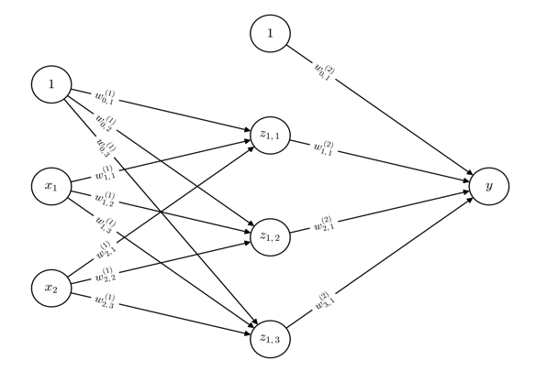
Så er det piecewise multiplikation:
$$δ_{j}=\left[\begin{matrix}0,2163201 \\ 0,1673362 \\ 0,2055003\end{matrix}\right] gange\left[\begin{matrix}0,2062 \\ -0,1031 \\ -0,4124\end{matrix}\right]$$
$$δ_{j}=\left[\begin{matrix}0,2163201·0,2062 \\ 0,1673362·\left(-0,1031\right) \\ 0,2055003·\left(-0,4124\right)\end{matrix}\right] ≈\left[\begin{matrix}0,0446052 \\ -0,01725236 \\ -0,08474832\end{matrix}\right]$$
$$δ_{j}≔\left[\begin{matrix}0,0446052 \\ -0,01725236 \\ -0,08474832\end{matrix}\right]$$
Så til de vægt afledte:
$\frac{∂E}{∂w_{2}}=z_{1}δ_{k}^{T}=z_{1}·δ_{k}=\left[\begin{aligned}\frac{∂E}{∂w_{0, 1}^{\left(2\right)}} \\ \frac{∂E}{∂w_{1, 1}^{\left(2\right)}} \\ \frac{∂E}{∂w_{2, 1}^{\left(2\right)}} \\ \frac{∂E}{∂w_{3, 1}^{\left(2\right)}}\end{aligned}\right]=\left[\begin{matrix}1,031 \\ 0,70471 \\ 0,2190739 \\ 0,7329889\end{matrix}\right]$
$$\frac{∂E}{∂w_{1}}=xδ_{j}^{T}=x_{1}·transpose\left(δ_{j}\right)$$
$\frac{∂E}{∂w_{1}}=\left[\begin{matrix}\frac{∂E}{∂w_{0, 1}^{\left(1\right)}} & \frac{∂E}{∂w_{0, 2}^{\left(1\right)}} & \frac{∂E}{∂w_{0, 3}^{\left(1\right)}} \\ \frac{∂E}{∂w_{1, 1}^{\left(1\right)}} & \frac{∂E}{∂w_{1, 2}^{\left(1\right)}} & \frac{∂E}{∂w_{1, 3}^{\left(1\right)}} \\ \frac{∂E}{∂w_{2, 1}^{\left(1\right)}} & \frac{∂E}{∂w_{2, 2}^{\left(1\right)}} & \frac{∂E}{∂w_{2, 3}^{\left(1\right)}}\end{matrix}\right]=\left[\begin{matrix}0,0446052 & -0,01725236 & -0,08474832 \\ 0,02676312 & -0,01035142 & -0,05084899 \\ -0,01338156 & 0,005175708 & 0,0254245\end{matrix}\right]$

============
$\frac{∂E}{∂a_{2,1}}=δ_{k}$
$\frac{∂E}{∂a_{1,2}}=δ_{j}$
$\frac{∂E}{∂w_{2,1}^{\left(2\right)}}=0,219$
$\frac{∂E}{∂w_{1, 2}^{\left(1\right)}}=-0,010$
============
$$Slet definitioner:$$

Eksamenssæt 3.

Opgave 1. Gaussian mixture models
Beregn modellerne med EM algoritmen.
Det er for svært at lave med matrix beregninger. Meget af det er piecewise multiplikationer og ellers kræver loops til at beregne. Jeg har lavet det i python.
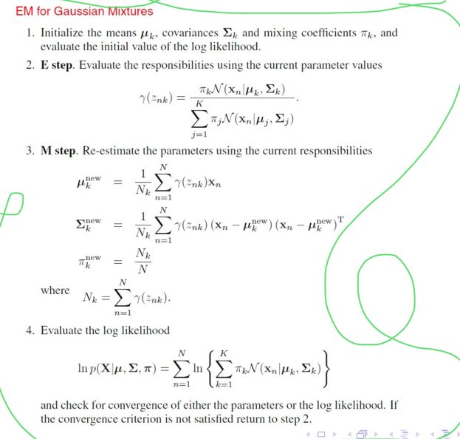
$γ_{nk}$ beskriver sandsynligheden for at punkt n kan have befundet sig i cluster k.
Den fortæller altså noget om klassificeringen.
Jeg går så meget matrix beregning på den som jeg kan:
$$μ_{k}^{new}=\frac{1}{N_{k}} piecewisemult·\left(γ^{T}.X\right)∈R^{K}·R^{K}→R^{K}$$
Og så bliver jeg nødt til at iterere over k for at beregne resten.
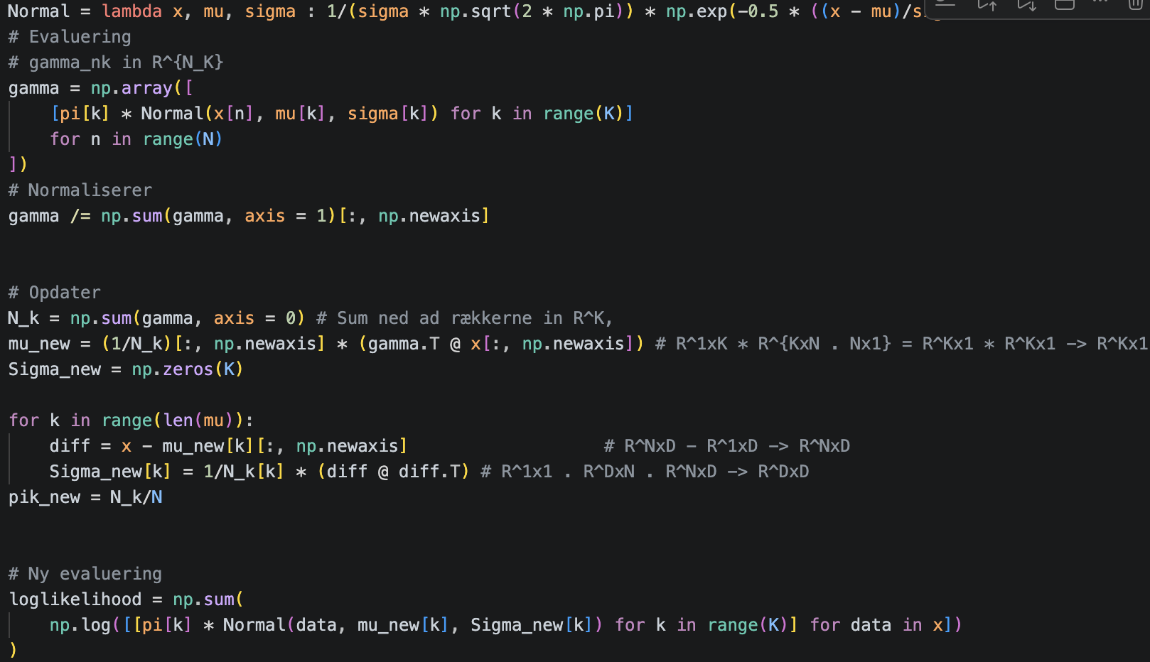
Ved at bruge det script som jeg har skrevet ovenover, så får jeg mit resultat:
$μ^{\left(1\right)}=\left[\begin{aligned}1,233 \\ 6,16667\end{aligned}\right]$
$σ^{\left(1\right)}=\left[\begin{aligned}24,462 \\ 24,462\end{aligned}\right]$
$π^{\left(1\right)}=\left[\begin{aligned}0,5 \\ 0,5\end{aligned}\right]$
Givet, at jeg kun bruger 1 step, så det eneste jeg kan snakke om, er at parametrene har ændret sig meget. Det virker altså ikke som om den er konvergeret fra start af.

Fordi, at jeg ikke er blevet givet nogle target værdier, derfor må jeg estimere værdierne løbende.

Opgave 2.
$$X≔\left[\begin{matrix}2 & 4 & 4 & 6 & 7 & 7 \\ 3 & 5 & 3 & 6 & 7 & 5\end{matrix}\right]$$

Estimer $μ_{k}∈R^{D}$
Estimer prior $P\left(C_{k}\right)=\frac{N_{k}}{N}$
Beregn scatter matrice: $Σ=\frac{1}{N}·\left(\left(x-μ_{1}\right)·{\left(x-μ_{1}\right)}^{T}+\left(x-μ_{2}\right)·{\left(x-μ_{2}\right)}^{T}\right)$
$$μ_{1}≔\left[\begin{aligned}3,33 \\ 3,67\end{aligned}\right], μ_{2}≔\left[\begin{aligned}6,67 \\ 6\end{aligned}\right]$$
$$Σ=S_{1}+S_{2}=\frac{1}{N}·\sum_{k}{\sum_{n=1}^{N}{\left(x_{∈C_{k}}-μ_{k}\right){\left(x_{∈C_{k}}-μ_{k}\right)}^{T}}}$$
Så brug den til LDA, hvor K = 2 så det er Fishers Discriminant Analysis.
Grunden til at jeg gør det igen, er fordi, at spredningen er ens for begge. Antagelsesvis. Det gør at lineær separation er muligt.
$$w∝Σ^{-1}·\left(m_{2}-m_{1}\right)$$

$$w_{0}=-\frac{1}{2}μ_{1}^{T}Σ^{-1}μ_{1}+\frac{1}{2}μ_{2}^{T}Σ^{-1}μ_{2}+\ln\left(\frac{p\left(C_{1}\right)}{p\left(C_{2}\right)}\right)$$

Så opgaven igen:
1. LDA
2. Bayesian classification
3. Gaussian generative models

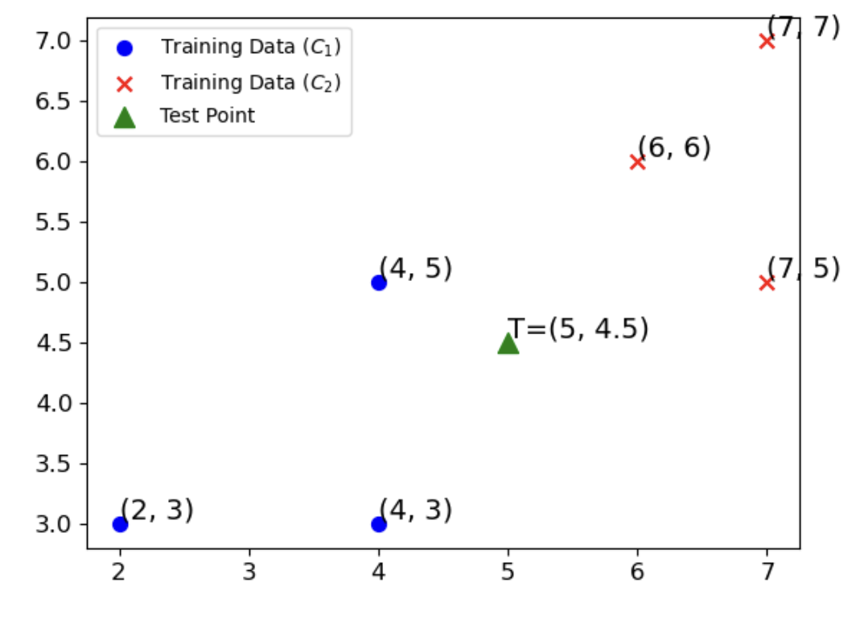
Probabilistic generative classification model
Prior $μ_{k}=\frac{1}{N}∑x_{k}, P\left(C_{k}\right)=\frac{N_{k}}{N}$ -> Posterior $p\left(C_{1} | x\right)=\frac{p\left(x | C_{1}\right)·P\left(C_{1}\right)}{p\left(x\right)}$
Hvad jeg skal:
Estimer gaussian parametre.
Beregn posterior.
Udled en linear boundary
Classificer test data.
$μ_{1}=$
$μ_{2}=$
$Σ=$
$p\left(C_{1}\right)=N\left(x | μ_{1}, Σ\right)=$
$p\left(C_{2}\right)=N\left(x | μ_{2}, Σ\right)=$
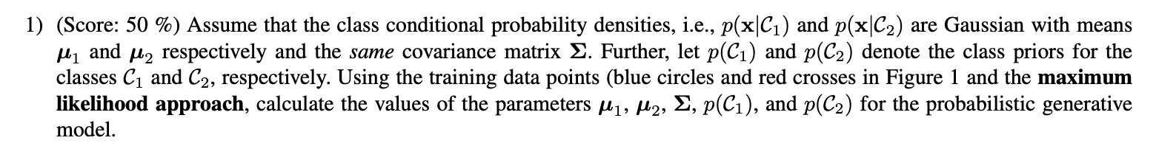
$Σ_{1}=Σ_{2}=Σ⇒linear decision boundary$

Opgave 3. Klassificerings spørgsmål
Consider the data points shown in Figure 2. The points are located in the 2D space and constitute training points (blue squares and red diamonds) and test points (black circles). It is known that the blue squares belong to the class C1 and red diamonds belong to the class C2.

Opgaven går ud på:
Lineær fejler, hvorfor?
Hvis ikke lineær, hvilken transformation så? Pssst… $ϕ\left(x\right)=x_{1}^{2}+x_{2}^{2}$.
Kernels, RBF, SVM
Klassificer vha. det transformerede.

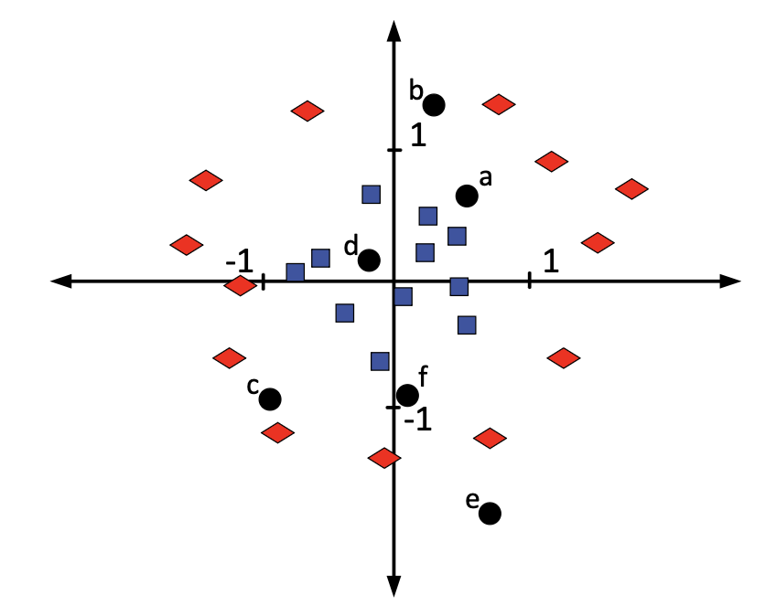
Fig. 2. Input training and test data points plotted in the 2D space. Points represented by blue squares and red diamonds belong to the classes C1 and C2 respectively. Six test data points are represented by black circles and symbols a-f.

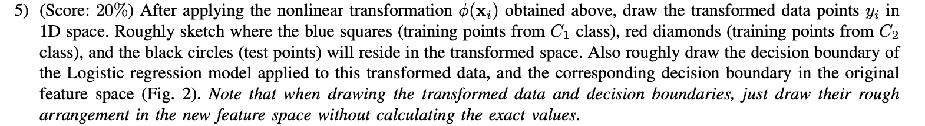

Opgave 4. Neural Network.
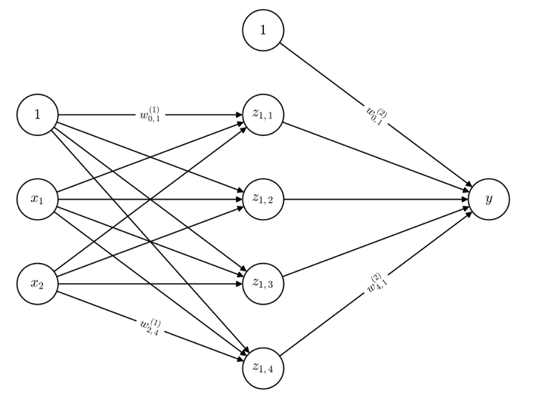
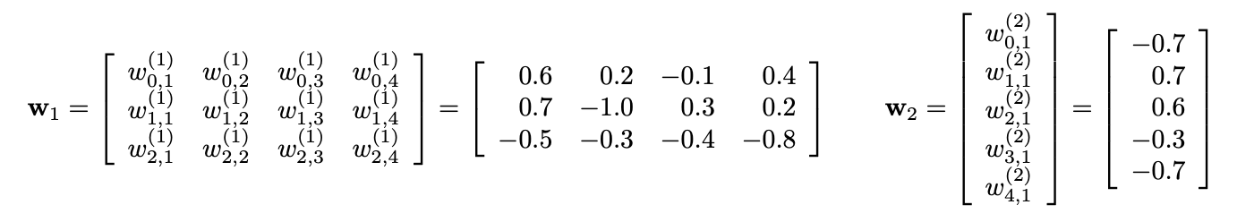
$h_{1}\left(a\right)=h_{2}\left(a\right)=\frac{1}{1+e^{-a}}$

Setup:
$x_{1}≔\left[\begin{aligned}1 \\ 0,1 \\ -0,1\end{aligned}\right]$
$w_{1}≔\left[\begin{matrix}0,6 & 0,2 & -0,1 & 0,4 \\ 0,7 & -1,0 & 0,3 & 0,2 \\ -0,5 & -0,3 & -0,4 & -0,8\end{matrix}\right], w_{2}≔\left[\begin{aligned}-0,7 \\ 0,7 \\ 0,6 \\ -0,3 \\ -0,7\end{aligned}\right]$
Feedforwarding:
$a_{1}=transpose\left(w_{1}\right)·x_{1}=\left[\begin{matrix}0,72 \\ 0,13 \\ -0,03 \\ 0,5\end{matrix}\right]$ $a_{1}≔\left[\begin{matrix}0,72 \\ 0,13 \\ -0,03 \\ 0,5\end{matrix}\right]$
$logsigmoid\left(a\right)≔\frac{1}{1+e^{-a}}$
Beregner og tilføjer output bias.
$logsigmoid\left(a_{1}\right)=\left[\begin{matrix}0,672607 \\ 0,5324543 \\ 0,4925006 \\ 0,6224593\end{matrix}\right]$
$z_{1}≔\left[\begin{aligned}1 \\ 0,672607 \\ 0,5324543 \\ 0,4925006 \\ 0,6224593\end{aligned}\right]$
$a_{2}=transpose\left(w_{2}\right)·z_{1}=-0,4931742$
$a_{2}≔-0,4931742$
============================
$y=logsigmoid\left(a_{2}\right)≈0,3791461$
============================
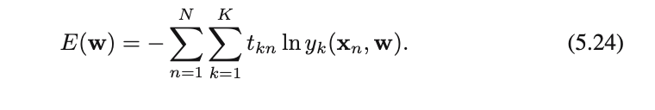
Bruger formel 5.24
$$E\left(w\right)=-\sum_{n=1}^{N}{\sum_{k=1}^{K}{t_{kn}\ln\left(y_{k}\left(x_{n}, w\right)\right)}}$$
$k=1$
Så den simplificeres meget:
$E\left(w\right)=-1·\ln\left(0,38\right)≈0,967584$
$δ_{k}=y_{k}-t_{k}=0,38--1$ $δ_{k}≔1,38$
Ekskluder bias vægt, da bias output ikke tager noget input med vægte. Sikrer dimensionerne.
$w_{2}≔\left[\begin{aligned}0,7 \\ 0,6 \\ -0,3 \\ -0,7\end{aligned}\right]$
En afledning af logistic sigmoid er
$f{\left(x\right)}^{'}=f\left(x\right)·\left(1-f\left(x\right)\right)$
$logsigderi\left(a\right)≔\frac{1}{1+e^{-a}}·\left(1-\frac{1}{1+e^{-a}}\right)$
$δ_{j}=h^{'}\left(a_{1}\right) gange \left(w_{2}δ_{k}\right)$
Grunden til at jeg skriver gange er, at det er piecewise multiplikation. Der ønskes ikke en skalar.
$logsigderi\left(a_{1}\right)≈\left[\begin{matrix}0,2202 \\ 0,2489 \\ 0,2499 \\ 0,235\end{matrix}\right], w_{2}·δ_{k}≈\left[\begin{matrix}0,966 \\ 0,828 \\ -0,414 \\ -0,966\end{matrix}\right], δ_{j}=\left[\begin{matrix}0,2202·0,966 \\ 0,2489·0,828 \\ 0,2499·\left(-0,414\right) \\ 0,235·\left(-0,966\right)\end{matrix}\right]≈\left[\begin{matrix}0,2127 \\ 0,2061 \\ -0,1035 \\ -0,227\end{matrix}\right]$
$δ_{j}≔\left[\begin{matrix}0,2127 \\ 0,2061 \\ -0,1035 \\ -0,227\end{matrix}\right]$

Så til at beregne vægt matricerne.
$\frac{∂E}{∂w_{2}}=\left[\begin{aligned}\frac{∂E}{∂w_{0, 1}^{\left(2\right)}} \\ \frac{∂E}{∂w_{1, 1}^{\left(2\right)}} \\ \frac{∂E}{∂w_{2, 1}^{\left(2\right)}} \\ \frac{∂E}{∂w_{3, 1}^{\left(2\right)}} \\ \frac{∂E}{∂w_{4, 1}^{\left(2\right)}}\end{aligned}\right]=z_{1}δ_{k}^{T}=\left[\begin{matrix}1,38 \\ 0,9282 \\ 0,7348 \\ 0,6797 \\ 0,859\end{matrix}\right]$
$\frac{∂E}{∂w_{1}}=\left[\begin{matrix}\begin{matrix}\frac{∂E}{∂w_{0, 1}^{\left(1\right)}} & \frac{∂E}{∂w_{0, 2}^{\left(1\right)}} & \frac{∂E}{∂w_{0, 3}^{\left(1\right)}} \\ \frac{∂E}{∂w_{1, 1}^{\left(1\right)}} & \frac{∂E}{∂w_{1, 2}^{\left(1\right)}} & \frac{∂E}{∂w_{1, 3}^{\left(1\right)}} \\ \frac{∂E}{∂w_{2, 1}^{\left(1\right)}} & \frac{∂E}{∂w_{2, 2}^{\left(1\right)}} & \frac{∂E}{∂w_{2, 3}^{\left(1\right)}}\end{matrix} & \begin{matrix}\frac{∂E}{∂w_{0, 4}^{\left(1\right)}} \\ \frac{∂E}{∂w_{1, 4}^{\left(1\right)}} \\ \frac{∂E}{∂w_{2, 4}^{\left(1\right)}}\end{matrix}\end{matrix}\right]=x_{1}δ_{j}^{T}=\left[\begin{matrix}0,2127 & 0,2061 & -0,1035 & -0,227 \\ 0,02127 & 0,02061 & -0,01035 & -0,0227 \\ -0,02127 & -0,02061 & 0,01035 & 0,0227\end{matrix}\right]$
Hvor indeksene $w_{ij}$ står for node i i K-1 lag, og j er for noden i K lag.
============
$\frac{∂E}{∂w_{1,1}^{\left(2\right)}}=0,9282$ $\frac{∂E}{∂w_{2,4}^{\left(1\right)}}=0,0227$
============

A hardmax could be used $y=\left[\begin{aligned}1, x>0,5 \\ 0, else \end{aligned}\right]$. One issue is that a hardmax isn’t differentiable, which makes back propagation impossible.
To counter this, the softmax, as is currently being used can be used for training. When testing, an extra perceptron can be added after the softmax output.
$$t\left(y\right)=\left[\begin{aligned}1, y>0,5 \\ 0, else \end{aligned}\right]$$

